2022 YILI FAALİYET RAPORU

Mali Hizmetler Müdürlüğü
“Vatanını En Çok Seven Görevini En İyi Yapandır.”
M.Kemal ATATÜRK
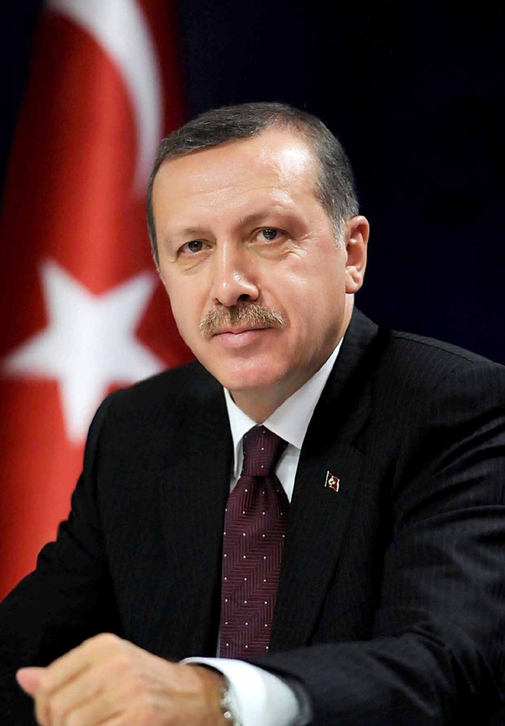
Recep Tayyip ERDOĞAN
Cumhurbaşkanı

ÜST YÖNETİCİ SUNUŞU
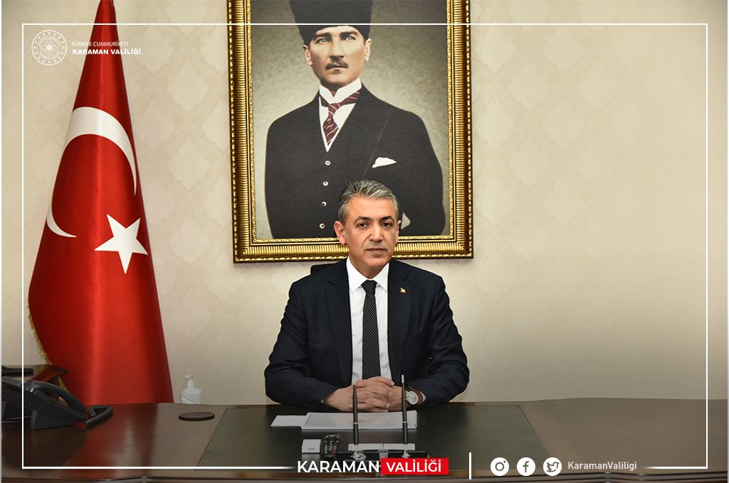

5302 Sayılı İl Özel İdaresi Kanunu’nun 39. Maddesi ile 5018 sayılı Kamu Mali Yönetimi ve Kontrol Kanununun 41. Maddesine dayanılarak yayımlanan “Kamu İdarelerince Hazırlanacak Faaliyet Raporları Hakkında Yönetmelik” doğrultusunda İl Özel İdaresinin 2022 yılı faaliyet raporu hazırlanmıştır.
Ülkemizde mali disiplinin sağlanmasına yönelik olarak gerçekleştirilen yasal düzenlemelerin getirdiği yeniliklerden biri de stratejik plan yapılmasıdır. Bu yeni anlayış ile birlikte yerel ölçekte kamuda planlı hareket etme dönemi başlamıştır. İdaremizde 2020-2024 yılları stratejik planını hazırlamıştır. Bilindiği gibi Mahalli İdareler önümüzdeki yıllarda bütün çalışmalarını stratejik planlarına göre yapacaklar, performans programlarına göre ölçecekler ve yılsonunda da faaliyet raporları ile bu çalışmalarını açıklayacaklardır. Karaman İl Özel İdaresi kendisini sürekli geliştiren bir yerel yönetim birimi olma ana hedefi doğrultusunda hizmetlerini stratejik planlama ile daha etkin ve verimli bir şekilde gerçekleştirmektir. İl Özel İdaremiz, faaliyetlerini yerine getirirken bu sene olduğu gibi önümüzdeki yıllarda da, sahip olduğu kaynakları büyük bir titizlik içerisinde, etkili, planlı ve verimli bir şekilde kullanarak daha fazla hizmet etme hedefindedir.
2022 yılı faaliyetlerinin gerçekleşmesinde ve Faaliyet Raporunun hazırlanmasında emeği geçen çalışma arkadaşlarımı gayretlerinden dolayı kutluyor ve başarılarının devamını diliyorum.

Tuncay AKKOYUN
Vali

ÜST YÖNETİCİ SUNUŞU
I- GENEL BİLGİLER
A- Misyon ve Vizyon
B- Yetki, Görev ve Sorumluluklar
C- İdareye İlişkin Bilgiler
1- Fiziksel Yapı
2- Örgüt Yapısı
3- Bilgi ve Teknolojik Kaynaklar
4- İnsan Kaynakları
5- Sunulan Hizmetler
6- Yönetim ve İç Kontrol Sistemi
D- Diğer Hususlar
II- AMAÇ ve HEDEFLER
A- İdarenin Amaç ve Hedefleri
B- Temel Politikalar ve Öncelikler
C- Diğer Hususlar
III- FAALİYETLERE İLİŞKİN BİLGİ VE DEĞERLENDİRMELER
A- Mali Bilgiler
1- Bütçe Uygulama Sonuçları
2- Temel Mali Tablolara İlişkin Açıklamalar
B- Performans Bilgileri
1- Faaliyet ve Proje Bilgileri
IV- KURUMSAL KABİLİYET ve KAPASİTENİN DEĞERLENDİRİLMESİ
A- Değerlendirme
V- ÖNERİ VE TEDBİRLER
I- GENEL BİLGİLER
- MİSYON VE VİZYON
Misyonumuz
Karaman halkının, kişi ve kuruluşların kültürel, sosyal ve ekonomik olmak üzere her alanda yaşam kalitesini yükseltecek yaklaşımlar geliştirip; kırsal kesimin alt yapısınının güçlendirilmek sureti ile imar, yol, içme suyu, atık su, katı atık gibi hizmetlerin halkın mahalli ve müşterek ihtiyaçlarını kurum kaynaklarını etkin ve verimli kullanarak; tarım, sanayi, sağlık ve ticari gelişimine katkıda bulunan öncü bir kuruluş olarak hizmet sunmaktır.
Vizyonumuz
Karaman tarihini, hikayesini ve dokusunu koruyan, ülke ekonomisine katkıda bulunan, katma değer üreten, geri dönüşümü önceleyen, doğaya sahip çıkan, kırsal kalkınmanın sağlanması ile kent-kır arasındaki gelişmişlik farkını ortadan kaldıran ve tarım-sanayi-teknoloji şehri olmayı hedefleyen bir kuruluş olmak

- YETKİ, GÖREV VE SORUMLULUKLAR
İl Özel İdareleri; kanunların öngördüğü belli ve ortak hizmetleri yürütmekte görevli taşınır ve taşınmaz malları ile müstakil bütçesi ve karar organları bulunan, tüzel kişiliğe sahip bir kamu kuruluşudur. Türk demokrasisinin temel okulları sayılmakta, yapıları itibariyle de kökleri yüzyıl öncesine uzanan vazgeçilmez bir idare şekli olarak bilinmektedir. Bu yönü ile de Türkiye Cumhuriyeti’nin her dönem Anayasalarında varlıkları kabul edile gelmiştir.
İl Özel İdaresinin amacı; İl halkının yol, su, eğitim, kültür, sağlık, tarım, ekonomi gibi ortak ve mahalli ihtiyaçlarını karşılamak, ülke ekonomisine katkıda bulunmak ve kalkınma planlarının İl düzeyinde başarısını sağlamaktır.
5302 Sayılı İl Özel İdaresi Kanununun 6. maddesi, İl Özel İdaresinin görev ve sorumluluklarını iki bölümde ele almıştır. Birinci bölümde yer alan görev ve sorumluluklar “il sınırları içinde”, ikinci bölümde yer alan görev ve sorumluluklar “belediye sınırları dışında” İl Özel İdarelerine görev olarak verilmiştir. 5302 Sayılı Kanunun dışında, diğer bazı kanunlarla da İl Özel İdaresine verilmiş görevler mevcuttur.

İl Sınırları İçindeki Görevleri
- Gençlik ve Spor, Sağlık,
- Tarım,
- Sanayi ve Ticaret,
- İlin Çevre Düzeni Planı,
- Bayındırlık ve İskan,
- Toprağın Korunması,
- Erozyonun Önlenmesi,
- Kültür,
- Sanat,
- Turizm,
- Sosyal Hizmetler ve Yardımlar,
- Yoksullara Mikro Kredi Verilmesi,
- Çocuk Yuvaları ve Yetiştirme Yurtları,
- İlk ve Orta Öğretim Kurumlarının Arsa Temini,
- Binalarının Yapım-Bakım ve Onarımları ile Diğer İhtiyaçlarının Giderilmesi.
Belediye Sınırları Dışındaki Görevleri
- İmar, Yol, Su,
- Kanalizasyon,
- Katı Atık, Çevre, Acil Yardım ve Kurtarma,
- Orman Köylerinin Desteklenmesi, Ağaçlandırma, Park ve Bahçe Tesisi
Bakanlıklar ve diğer merkezi idare kuruluşları
- Yapım, bakım ve onarım işleri,
- Devlet ve il yolları,
- İçme Suyu,
- Sulama suyu,
- Kanalizasyon,
- Enerji nakil hattı,
- Sağlık, eğitim, kültür, turizm, çevre, imar, bayındırlık, iskan, gençlik ve spor gibi, hizmetlere ilişkin yatırımlar ile bakanlıklar ve diğer merkezi idare kuruluşlarının görev alanına giren diğer yatırımları, kendi bütçelerinde bu hizmetler için ayrılan ödenekleri İl Özel İdarelerine aktarmak suretiyle gerçekleştirebilir. Aktarma işlemi ilgili bakanın onayıyla yapılır ve bu ödenekler tahsis amacı dışında kullanılamaz. İş, İl Özel İdaresinin tabi olduğu usul ve esaslara göre sonuçlandırılır. İl Özel İdareleri de bütçe imkânları ölçüsünde bu yatırımlara kendi bütçesinden ödenek aktarabilir. Bu fıkraya göre, bakanlıklar ve diğer merkezi idare kuruluşları tarafından aktarılacak ödenekler ile gerçekleştirilecek yatırımlar, birinci fıkrada öngörülen görev alanı sınırlamasına tabi olmaksızın bütün il sınırları içinde yapılabilir.
Diğer Kanunlarla Verilen Görevler
3202 sayılı Köye Yönelik Hizmetler Hakkında Kanun,
222 sayılı İlköğretim ve Eğitim Kanunu,
3194 sayılı İmar Kanunu,
4562 sayılı Organize Sanayi Bölgeleri Kanunu,
2872 sayılı Çevre Kanunu,
5996 sayılı Veteriner Hizmetleri, Bitki Sağlığı, Gıda ve Yem Kanunu,
5543 sayılı İskân Kanunu,
7478 sayılı Köy İçme Suları Kanunu,
3998 sayılı Köy Mezarlıklarının Korunması Hakkında Kanun,
7402 sayılı Sıtmanın İmhası Hakkında Kanun,
1593 sayılı Umumi Hıfzıssıhha Kanunu,
3213 sayılı Maden Kanunu,
İşyeri Açma ve Çalışma Ruhsatlarına İlişkin Yönetmelik

Bu görevlerin tamamı, Devletin bizzat kendisine ait görevleri ve fonksiyonları kadar geniş yer tutmaktadır. Ancak bu Kanunların kapsamında bulunan görevlerin çoğu, bu gün için merkezi idare kuruluşlarınca, bazıları ise ikili sistemle yani; Özel İdare ve Bakanlık veya çeşitli kamu kuruluşlarıyla birlikte yürütülmektedir.
C-İDAREYE İLİŞKİN BİLGİLER
  - Fiziksel Yapı:
İl Özel İdaresi İlimiz Merkez Kırbağı Mahallesi Urgan boğazı mevkiindeki Maliye Bakanlığı Milli Emlak Genel Müdürlüğünün 19.10.1999 tarih ve 82977 sayılı yazı ile Köy Hizmetleri Genel Müdürlüğüne tahsis edilmiştir. 13.01.2005 tarih ve 5286 numaralı Kanunla Köy Hizmetleri Genel Müdürlüğünün Kaldırılması ve Bazı Kanunlarda Değişiklik Yapılması Hakkında Kanun gereği tapunun 3606 Ada 1 parselde kayıtlı 147.620 m² yüz ölçümlü alanın İl Özel İdaresine, tahsis amacında kullanılmak üzere tahsisi edilerek sosyal tesis, lojman, tamir ve bakım atölyeleri, makine parkının da bulunduğu 3 katlı İdari binada faaliyetlerini yürütmektedir.
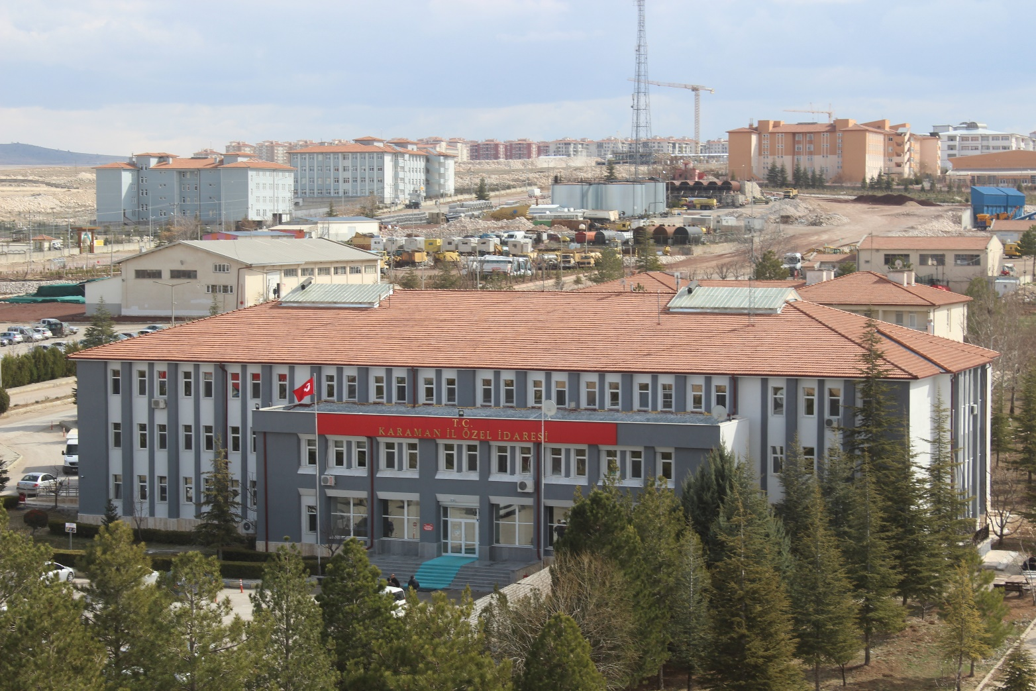
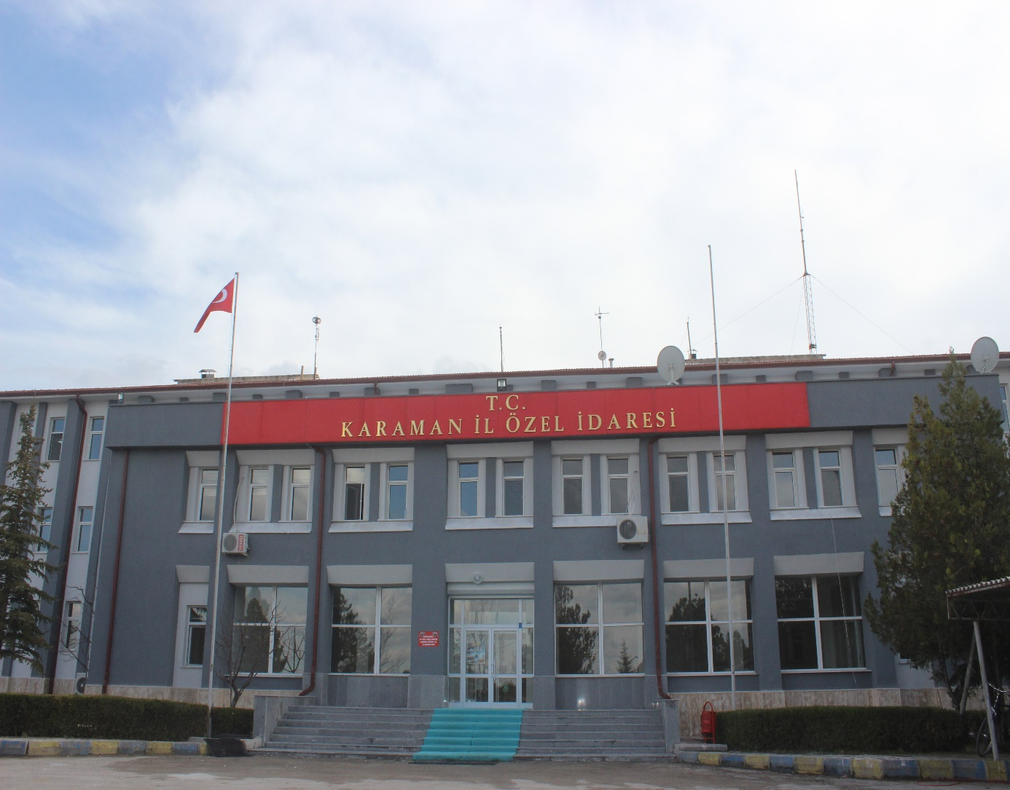
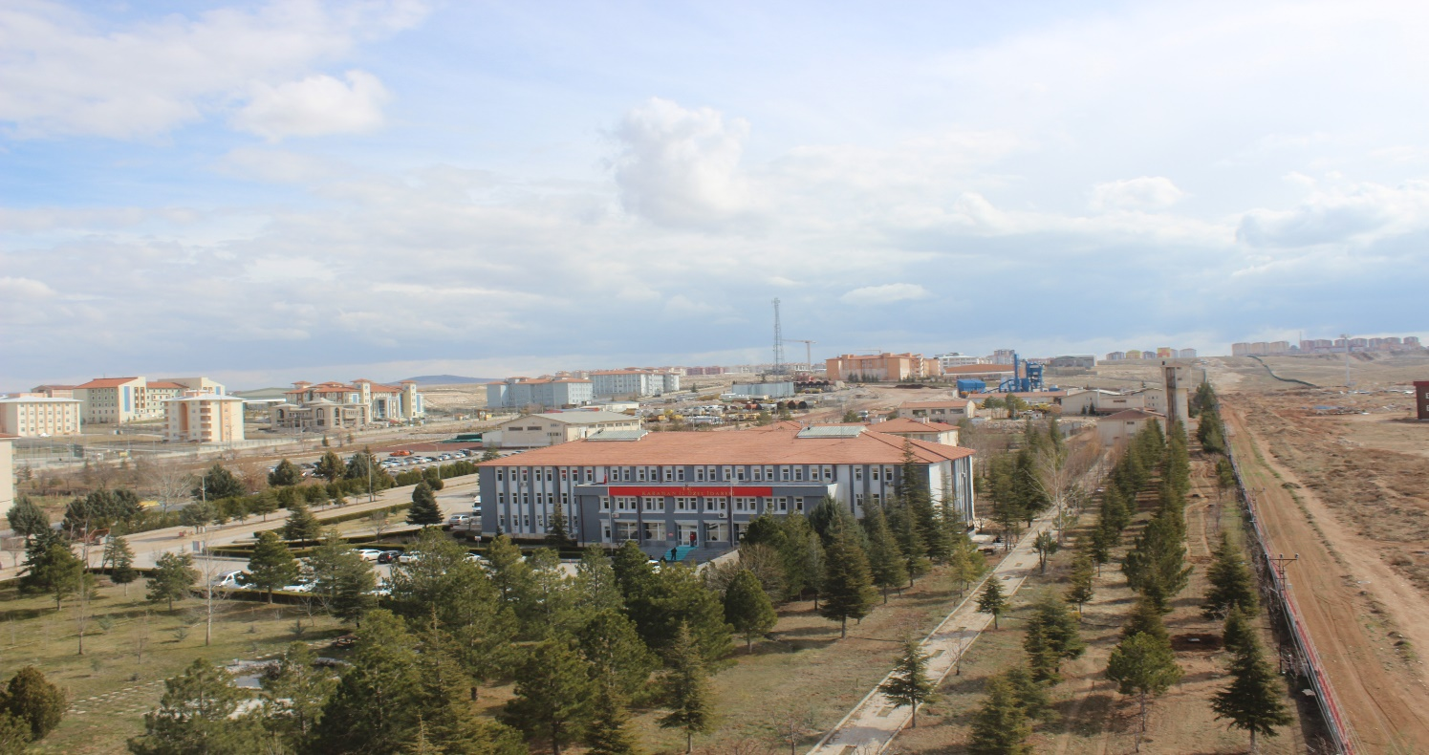

2.Örgüt Yapısı:
a. Organizasyon Şeması
İdaremiz Genel Sekreterlik, 9 Birim Müdürlüğü ve 5 İlçe Özel İdare Birim Müdülüğünden oluşmaktadır.

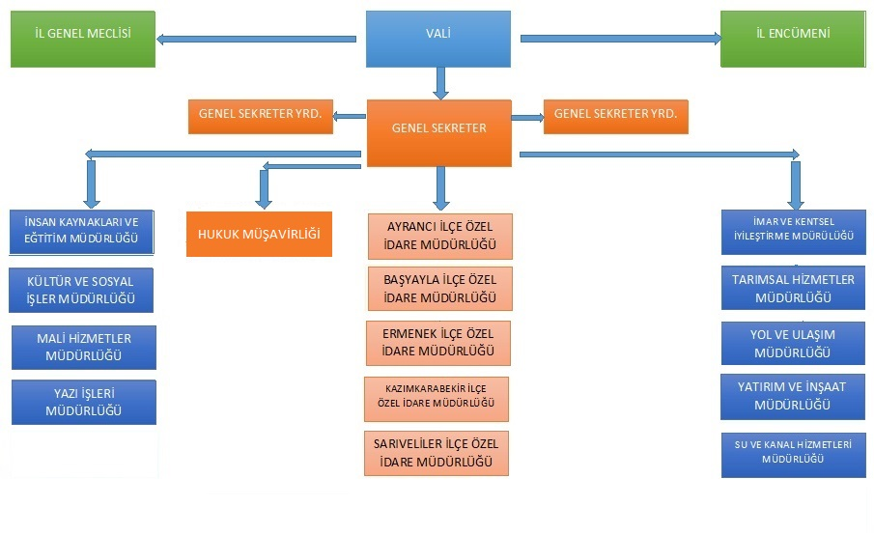

b. Vali
İl Özel İdaresinin başı ve tüzel kişiliğinin temsilcisidir. 12 Mayıs 2022 tarihli 2022/209 sayılı Cumhurbaşkanlığı Atama Kararıyla Karaman Valiliğine atanmıştır. 5302 Sayılı İl Özel İdaresi Kanununun 30. maddesine göre Valinin görev ve yetkileri ise şu şekilde belirtilmiştir.

Ma-dde 30- Valinin görev ve yetkileri;
• İl özel idaresi teşkilâtının en üst amiri olarak İl Özel İdaresi teşkilâtını sevk ve idare etmek, İl Özel İdaresinin hak ve menfaatlerini korumak,
• İl özel idaresini stratejik plâna uygun olarak yönetmek, İl Özel İdaresinin kurumsal stratejilerini oluşturmak, bu stratejilere uygun olarak bütçeyi, İl Özel İdaresi faaliyetlerinin ve personelinin performans ölçütlerini hazırlamak ve uygulamak, izlemek ve değerlendirmek, bunlarla ilgili raporları meclise sunmak,
• İl özel idaresini Devlet dairelerinde ve törenlerde, davacı veya davalı olarak da yargı yerlerinde temsil etmek veya vekil tayin etmek,
• İl encümenine başkanlık etmek,
• İl özel idaresinin taşınır ve taşınmaz mallarını idare etmek,
• İl özel idaresinin gelir ve alacaklarını takip ve tahsil etmek,
• Yetkili organların kararını almak şartıyla sözleşme yapmak,
• İl genel meclisi ve encümen kararlarını uygulamak,
• Bütçeyi uygulamak, bütçede meclis ve encümenin yetkisi dışında kalan aktarmaları yapmak,
• İl özel idaresi personelini atamak,
• İl özel idaresi, bağlı kuruluşlarını ve işletmelerini denetlemek,
• Şartsız bağışları kabul etmek,
• İl halkının huzur, esenlik, sağlık ve mutluluğu için gereken önlemleri almak,
• Bütçede yoksul ve muhtaçlar için ayrılan ödeneği kullanmak,
• Kanunlarla İl Özel İdaresine verilen ve il genel meclisi veya il encümeni kararını gerektirmeyen görevleri yapmak ve yetkileri kullanmak.
• Norm kadro çerçevesinde İl Özel İdaresinin ve bağlı kuruluşlarının kadrolarının ihdas, iptal ve değiştirilmesine karar vermek,
• Yurt içindeki ve yurt dışındaki mahallî idareler ve mahallî idare birlikleriyle karşılıklı işbirliği yapılmasına karar vermek,
• Diğer mahallî idarelerle birlik kurulmasına, kurulmuş birliklere katılmaya veya ayrılmaya karar vermek,
• İl Özel İdaresine kanunlarla verilen görev ve hizmetler dışında kalan ve ilgililerin isteğine bağlı hizmetler için uygulanacak ücret tarifesini belirlemek.

c. İl Genel Meclisi
2972 sayılı Kanuna göre yapılan 31 Mart 2019 tarihli Mahalli İdareler Seçim sonucuna göre Karaman İl Genel Meclisi bir başkan ve 17 üyeden oluşmuştur.
İl Genel Meclisinin görev ve yetkileri 5302 sayılı Kanunun 10. maddesinde sayılmıştır.
Madde 10 - İl Genel Meclisinin görev ve yetkileri şunlardır:
• Stratejik plan ile yatırım ve çalışma programlarını, il özel idaresi faaliyetlerini ve personelinin performans ölçütlerini görüşmek ve karara bağlamak.
• Bütçe ve kesin hesabı kabul etmek, bütçede kurumsal kodlama yapılan birimler ile fonksiyonel sınıflandırmanın birinci düzeyleri arasında aktarma yapmak.
• İl çevre düzeni planı ile belediye sınırları dışındaki alanların imar planlarını gö- rüşmek ve karara bağlamak.
• Borçlanmaya karar vermek.
• Bütçe içi işletmeler ile Türk Ticaret Kanununa tabi ortaklıklar kurulmasına veya bu ortaklıklardan ayrılmaya, sermaye artışına ve gayrimenkul yatırım ortaklığı kurulmasına karar vermek.
• Taşınmaz mal alımına, satımına, trampa edilmesine, tahsisine, tahsis şeklinin değiştirilmesine veya tahsisli bir taşınmazın akar haline getirilmesine izin; üç yıldan fazla kiralanmasına ve süresi yirmi beş yılı geçmemek kaydıyla bunlar üzerinde sınırlı ayni hak tesisine karar vermek.
• Şartlı bağışları kabul etmek.
• İl özel idaresi adına imtiyaz verilmesine ve il özel idaresi yatırımlarının yap-işlet veya yap-işlet devret modeli ile yapılmasına, il özel idaresine ait şirket, işletme ve iştiraklerin özelleştirilmesine karar vermek.
• Encümen üyeleri ile ihtisas komisyonları üyelerini seçmek.
• İl özel idaresi tarafından çıkarılacak yönetmelikleri kabul etmek.
• Norm kadro çerçevesinde il özel idaresinin ve bağlı kuruluşlarının kadrolarının ihdas, iptal ve değiştirilmesine karar vermek.
• Yurt içindeki ve yurt dışındaki mahalli idareler ve mahalli idare birlikleriyle karşılıklı işbirliği yapılmasına karar vermek.
• Diğer mahalli idarelerle birlik kurulmasına, kurulmuş birliklere katılmaya veya ayrılmaya karar vermek.
• İl özel idaresine kanunlarla verilen görev ve hizmetler dışında kalan ve ilgililerin isteğine bağlı hizmetler için uygulanacak ücret tarifesini belirlemek.
• İl genel meclisinin çalışmalarına ilişkin esas ve usuller İçişleri Bakanlığı tarafından çıkarılacak yönetmelikle düzenlenir.

d. İl Encümeni
5302 Sayılı İl Özel İdare Kanunu’nun 25. madde hükümleri gereğince teşekkül etmiş olan İl Encümeninin, Vali tarafından havale olunan konuları görüşüp karara bağlamak üzere toplanması sağlanmıştır. Vali tarafından İl Encümenine havale olunan evraklar gündeme alınarak görüşülüp kararları yazılmıştır. Alınan İl Encümen Kararlarının defter kayıtları yapılarak, imza işlemleri tamamlandıktan sonra birer nüshaları arşivlenip, diğer nüshaları ilgili müdürlük ve birimlere gönderilmiştir.

Madde 26 – İl Encümeninin görev ve yetkileri
• Stratejik plân ve yıllık çalışma programı ile bütçe ve kesin hesabı inceleyip il genel meclisine görüş bildirmek
• Yıllık çalışma programına alınan işlerle ilgili kamulaştırma kararlarını almak ve uygulamak.
• Öngörülmeyen giderler ödeneğinin harcama yerlerini belirlemek.
• Bütçede fonksiyonel sınıflandırmanın ikinci düzeyleri arasında aktarma yapmak.
• Kanunlarda öngörülen cezaları vermek.
•Vergi, resim ve harçlar dışında kalan ve miktarı beşmilyar Türk Lirasına kadar olan ihtilafların sulhen halline karar vermek.
• Taşınmaz mal satımına, trampa edilmesine ve tahsisine ilişkin kararları uygulamak, süresi üç yılı geçmemek üzere kiralanmasına karar vermek.
•Belediye sınırları dışındaki umuma açık yerlerin açılış ve kapanış saatlerini belirlemek.
•Vali tarafından havale edilen konularda görüş bildirmek.
•Kanunlarla verilen diğer görevleri yapmak
3. Bilgi ve Teknolojik Kaynaklar
Bilgi işlem birimi sayesinde İdaremiz bilgisayarlarında oluşabilecek donanım ve yazılım arızalarına karşı dışa bağımlı kalmadan idaremiz içerisinde giderilebilmektedir.
İdaremizin internet ihtiyacı MetroEternet aracılığıyla 60 MPBS hızında sağlanmaktadır.
Ayrıca idaremizin veri ve bilgisayar güvenliği ESET ENDPOINTSECRUTY ve Fortinet ile sağlanmaktadır.
5 adet Fiziksel sunucu ve 1 adet Loglama mevcuttur.

1 | Bilgisayar Kasası | 193
2 | Monitör | 166
3 | Laptop Bilgisayar | 104
4 | Yazıcı | 83
5 | Tarayıcı | 3
6 | Çok Fonksiyonlu Yazıcı | 51
7 | Renkli Yazıcı | 4
8 | Server | 5
9 | Kamera | 93
10 | Kamera Kayıt Cihazı | 3
11 | Santral | 1
12 | Projeksiyon Cihazı | 4
13 | Sabit Telefon | 149
14 | Telsiz Telefon | 10
15 | Swich | 5

4.İNSAN KAYNAKLARI
MEVCUT PERSONEL DURUMU
Karaman İl Özel İdaresi norm kadrosunda 107 Genel İdare Hizmetleri, 86 Teknik Hizmetler, 3 Avukatlık Hizmetleri, 8 Sağlık Hizmetleri, 12 Yardımcı Hizmetler kadrosunda olmak üzere 107 adet boş 110 adet dolu 217 Memur, 39 Sürekli İşçi kadrosu, 27 Sözleşmeli Personel ve 186 şirket personeli ile hizmet vermektedir.
KARAMAN İL ÖZEL İDARESİ DOLU-BOŞ KADRO CETVELİ
Sıra No | ÜNVAN ADI | SINIFI | BOŞ | DOLU
1 | Genel Sekreter | GİH | 0 | 1
2 | Genel Sekreter Yardımcısı | GİH | 0 | 2
3 | Şube Müdürü | GİH | 8 | 1
4 | Müdür | GİH | 0 | 3
5 | İlçe Müdürü | GİH | 2 | 3
6 | Hukuk Müşaviri | GİH | 1 | 0
7 | Avukat | AH | 2 | 1
8 | Mali Hizmetler Uzmanı | GİH | 1 | 1
9 | Mali Hizmetler Uzman Yrd. | GİH | 1 | 0
10 | İç Denetçi | GİH | 3 | 0
11 | Uzman | GİH | 0 | 7
12 | Şef | GİH | 9 | 11
13 | Mühendis | TH | 17 | 36
14 | Ekonomist | TH | 2 | 0
15 | Şehir Plancısı | TH | 1 | 1
16 | Mimar | TH | 2 | 2
17 | Tekniker | TH | 12 | 10
18 | Teknisyen | TH | 1 | 1
19 | Hemşire | SHS | 2 | 0
20 | Tabip | SHS | 2 | 0
21 | Psikolog | SHS | 1 | 0
22 | Sosyal Çalışmacı | SHS | 1 | 0
23 | Veteriner Sağlık Teknikeri | SHS | 1 | 0
24 | Çocuk Gelişimcisi | SHS | 1 | 0
25 | Ambar Memuru | GİH | 2 | 0
26 | Ayniyat Memuru | GİH | 0 | 1
27 | Ayniyat Saymanı | GİH | 0 | 1
28 | Bilgisayar İşletmeni | GİH | 5 | 9
29 | Çocuk Eğiticisi | GİH | 1 | 0
30 | Çocuk Eğitimcisi | GİH | 1 | 0
31 | Çözümleyici | TH | 1 | 0
32 | Kontrol Memuru | GİH | 1 | 0
33 | Memur | GİH | 5 | 6
34 | Muhasebeci | GİH | 0 | 1
35 | Mutemet | GİH | 1 | 0
36 | Sivil Savunma Uzmanı | GİH | 1 | 0
37 | Tahsildar | GİH | 1 | 0
38 | Veri Hazırlama Kont. İşletmeni | GİH | 9 | 9
39 | Hizmetli | YHS | 7 | 3
40 | Kaloriferci | YHS | 1 | 0
41 | Teknisyen Yardımcısı | YHS | 1 | 0
TOPLAM KADRO SAYISI: |  |  | 107 | 110
KADROLARIN SINIFLARA GÖRE DAĞILIMI
Genel İdari Hizmetler: | 108
Teknik Hizmetler: | 86
Sağlık Hizmetleri: | 8
Avukatlık Hizmetleri: | 3
Yardımcı Hizmetler: | 12
TOPLAM | 217
İHDAS OLUNAN SÜREKLİ İŞÇİ KADROLARINI GÖSTERİR CETVEL
Görev ve Unvanı | Adet
ASFALT USTA YARDIMCISI | 5
ASFALT USTASI | 1
AŞÇI | -
ATÖLYE FORMENİ | -
ATÖLYE USTABAŞI | -
ATÖLYE USTASI | 1
ATEŞLEYİCİ | -
ASFALT SERİCİ OPR. | 1
BEKÇİ | 4
BAHÇIVAN | 1
İŞ MAKİNE YAĞCISI | 0
İŞ MAKİNESİ OPR.(K) | -
İŞ MAKİNESİ OPR.(B) | 4
İŞ MAKİNESİ SÜR.OPR. | 0
POMPA TEKNİSYENİ | 1
SAHA AMİRİ | 1
DÜZ İŞÇİ | 12
SEYYAR TAMİR USTASI | 2
SÜRVEYAN | 1
ŞOFÖR | 4
TOPOĞRAF | 1
TOPLAM | 39

5. Sunulan Hizmetler
Genel Sekreter
5302 sayılı İl Özel İdaresi Kanununun 35. Maddesinde yer alan hükümler çerçevesinde il özel idaresi hizmetlerini vali adına ve onun emirleri yönünde, mevzuat hükümlerine, il genel meclisi ve il encümeni kararlarına, il özel idaresinin amaç ve politikalarına, stratejik plan ve yıllık çalışma programına göre düzenler ve yürütür. Bu amaçla il özel idaresi kuruluşlarına gereken emirleri verir ve bunların uygulanmasını gözetir ve sağlar. Genel sekreter yukarıda belirtilen hizmetlerin yürütülmesinden valiye karşı sorumludur.

Genel Sekreter Yardımcıları
5302 sayılı Kanunun 30. maddesinin (k) fıkrasına göre Vali adına, 5302 sayılı Kanunun 35. maddesinin 2. fıkrasına göre Genel Sekreter tarafindan verilen görevleri yapmak, İlçe Özel İdare Müdürleri ve birim müdürleri arasındaki koordinasyonu sağlamak, Genel Sekreter adına tüm iş ve işlemlerin düzenli bir şekilde yürütülmesine yardımcı olmakla görevlidir.

Hukuk Müşavirliği
1.İdarenin bağlı birimleri tarafından iletilen hukuki konularda görüş vermek.
2.İdareye ait her türlü hukuk ve ceza davaları ile icra işlemlerini ait olduğu yargı organı ve dairelerde ikame ve takip etmek.
3.Her türlü yargı organı, hakem ve icra daireleri ile noterler tarafından İl Özel İdaresine izafeten İl Özel İdaresi Tüzel Kişiliğine yapılan tebligatları kabul ile gereğini yerine getirmek.
4.Mahkemelerle ilgili konularda yazışma yapmak ve davaları takip etmek. .
5.Kanun, Yönetmelik, Genelge ve Resmi gazeteyi takip ederek, İl Özel İdaresi ve Bağlı birimlerle ilgili olanları hukuki yönden inceleyip görüş bildirmek.
6.Hukuk Müşavirliğinin envanter ve istatistiki bilgilerini tutmak.
7.Vali, Genel Sekreterin ve mevzuatın verdiği benzer nitelikteki diğer iş ve işlemlerin yerine getirilmesini sağlamak.

a. Mali Hizmetler Müdürlüğü
1-İdarenin bütçesini yapmak, ödenek aktarmalarını gerçekleştirmek.
2-Bankalar ile ilişkiler kurulması ve ilişkilerin yürütülmesini sağlamak.
3-İdarenin muhasebe kayıtlarını yapmak, kayıtları rapor haline getirmek.
4-İdareye teslim edilen teminat mektuplarını süresi içerisinde muhafaza etmek, takibini yapmak ve konuyu ilgili birimlerle koordine etmek.
5-İdarenin her türlü gelirlerini takip ve tahsil etmek.
6-İlgili mevzuat gereğince İl Özel İdaresince toplanması ve alınması gereken gelir ve payları tahsil etmek ve takibini gerçekleştirmek.
7-Tahsil edilemeyen alacaklar için 6183 sayılı Amme Alacaklarının Tahsili Usulü Hakkında Kanunun uygulanmasını sağlamak.
8-İdareye ait vergi, sigorta ve SGK’ya ilişkin iş ve işlemleri yapmak.
9- Muhasebe Servisi ve İlçe Özel İdareleri ile koordineli olarak aylık ve yıllık hesapların çıkarılmasını sağlamak.
10-Ay sonunda ilçelerden gönderilen sarf evraklarını incelemek ve arşivleyerek denetime hazır halde bulundurmak.
11- İlçe Özel idarelerinin hesaplarını kontrol etmek, ödenek aktarmalarını yapmak.
12-Birimin hizmet alanı ile ilgili aylık faaliyet raporlarını hazırlamak ve raporları ilgili makamlara sunmak.
13-Banka iş ve işlemlerini takip etmek ve kontrolünü yapmak.
14-Ödemeye ilişkin mevzuatında öngörülen belgelerin tam ve doğru olup olmadığı, maddi hata bulunup bulunmadığı kontrol edilerek hak sahiplerine ödemelerini yapmak.
15-Ödeme belgelerindeki yetkili imzaların kontrolünü yapmak
16-Hak sahiplerinin kimlikleri ve varsa vekâletname, azilname ile banka hesabı kullanacaklara ait hesap no’su ile ilgili bilgilerin kontrolünü yapmak.
17-Muhasebe kayıtlarını bilgisayar ortamında tutmak.
18-Muhasebe raporlarını almak.
19-Muhasebe iş ve işlemlerinin arşivlenerek denetime hazır halde bulundurmak.
20-Vergi Daireleri, Sigorta ve SGK’ya, emanete alınan kesintilerin ödemesini yapmak.
21-Bütçe emaneti ile ilgili iş ve işlemleri yapmak.
23-Emanet iş ve işlemlerini yapmak.
24-İcra, sorgu, ilam ve layihaların takibini yapmak.
25-Sayıştay sorguları ve ilamlarla ilgili savunmaları hazırlamak.
26-Sayıştay Başkanlığına gönderilmesi gereken idare hesabı ve diğer belgeleri hazırlayarak göndermek.
27-İdarenin gelir, gider, varlık ve yükümlülüklerine ilişkin mali karar ve işlemlerin özel idare bütçesi, bütçe tertibi, kullanılabilir ödenek tutarı, harcama programı, yılı bütçesi ve diğer mali mevzuat hükümlerine uygunluğu ve kaynakların etkili, ekonomik ve verimli bir şekilde kullanılması yönlerinden kontrolünü sağlamak.
28-5302 sayılı İl Özel İdaresi Kanunundan doğan her türlü gelirin tahakkuk ve tahsilini yapmak.
29-İdaremizin yetki alanında olan idari para cezalarının tahsilini yapmak.
30-İl Encümeninin verdiği cezaların tahsilatını yapmak.
31-İl Özel İdaresinin iştirak ve ortaklıkları ile ilgili alacakları tahsil etmek.
32-2863 sayılı Kültür ve Tabiat Varlıklarını Koruma Kanunu kapsamında kültür katkı paylarının tahsilatını yapmak.
33-Diğer vergi ve rüsumları tahsil etmek.
34-Aylık gelir tablolarını oluşturarak ilgili makamlara sunmak.
35-Gelirlerin bilgisayar ortamında takibini ve tahsilini yapmak.
36-Hukuki yollarla tahsili sağlanan işlerle ilgili hukuk müşavirliği ile koordinasyon kurularak dosyalara gelire ilişkin belgelerin konulmasını sağlamak.
37-Taşınır ve taşınmaz malların kira ve satış gelirlerini tahakkuk ettirtmek ve ilgili işlemleri takip etmek.
38-Taşınır ve taşınmaz malların kira ve satış gelirlerini tahsil etmek.
39-İmar Kanunu gereğince verilen imar para cezalarını tahsil etmek.
40-Su ürünleri ve yer altı su kaynakları kira gelirlerini tahsil etmek.
41-Yer altı Suları Hakkındaki Kanun gereğince kaynak suları kirasını tahsil etmek.
42-Maden Kanunu hükümlerine göre idarenin paylarını ve devlet hakkını tahsil etmek.
43-İl Özel İdaresinin mali yıl bütçe taslağını hazırlamak, izleyen 2 yılın bütçe tahminlerini yapmak.
44-Yönetim dönemi cetvellerini hazırlamak ve ilgili makamlara sunmak.
45-İdarenin yönetim ve kesin hesabını çıkarmak.
46-Bütçe ilke ve esasları çerçevesinde ödenek göndermek.
47-Ödemelerle ilgili ödenek kontrolünü ve takibini yapmak.
48-Ödeneklerin tenkis işlemlerinin takip ve kontrolünü yapmak.
49-Harcama yetkilisine bütçeye ilişkin gerekli bilgileri aktarmak.
50-Bakanlıklardan muhtelif işler için gönderilen ödeneklerin ilgili kurumlara aktarılmasına ilişkin iş ve işlemleri yapmak.
51-Mahalli İdareler veya genel bütçeden gönderilecek ödenek yardımlarıyla ilgili iş ve işlemleri yapmak.
52-Yılsonu bakiye ödeneklerin iptal ve devir işlemlerini yapmak.
53-Gerektiğinde ek bütçe hazırlamak.
54-Mevzuatın öngördüğü ölçüde bütçe tertipleri arasında aktarma yapmak.
55-Tahsisi mahiyetteki paraların gelir-ödenek kaydını yapmak.
56-Birim Müdürlüğü arşivinin “İçişleri Bakanlığı Merkez ve Taşra Teşkilatı Arşiv Hizmetleri Yönetmeliği” gereğince düzenlenmesi, arşivlik dokümanlarının belirlenmesi, korunmasının temini ile gereksiz, faydasız, hukuki ve bilimsel kıymeti bulunmayan dokümanların ayıklama ve imha işlemleri için İdare arşivine teslim edilmesini sağlamak.
57-Birim Müdürlüğünün envanter ve istatistiki bilgilerini tutmak.
58-İdarenin stratejik plan ve performans programının hazırlanmasını koordine etmek ve sonuçlarının konsolide edilmesi çalışmalarını yürütmek ve faaliyet raporunu hazırlamak.
59-Birimin faaliyet alanı ile ilgili yıllık programları, stratejik plan doğrultusunda hazırlamak.
60-Vali, Genel Sekreter ve mevzuatın verdiği benzer nitelikteki diğer iş ve işlemlerin yerine getirilmesini sağlamak.
61-Diğer müdürlüklerin görev alanına girmeyen iş ve işlemlerde Vali ve Genel Sekreterin vereceği iş ve işlemleri yürütmek.

b. İnsan Kaynakları Eğitim Müdürlüğü
- İl Özel İdaresinin işgücüne ilişkin her türlü hizmet ve personel alımlarmı yapmak.
- İ1 Özel İdaresi hizmetlerinin daha etkin ve verimli yürütülebilmesi için insan kaynaklarının kısa, orta ve uzun vade planlamasını yapmak.
- İ1 Özel İdaresi hizmetlerindeki değişme ve gelişmelerin ışığında norm kadro çalışmalarının sürekliliğini sağlamak.
- Memur, işçi ve diğer personelin özlük işlemlerini ilgili mevzuatlarına uygun olarak yürütmek.
- Personel hukukuna ilişkin yenilikleri ve mevzuat değişikliklerini takip ederek uygulamak.
- Toplu iş sözleşmesi dönemlerinde yasal işlemleri hazırlamak ve takip etmek.
- Özel İdare personeli ile ilgili bilgilerin veri tabanı haline getirilmesini sağlamak.
- Kalkınma plan ve programlarındaki personel ile ilgili ilke ve tedbirlerin uygulanmasını sağlamak.
- İl Özel İdaresinin disiplin ve sicil amirleri yönetmeliğini hazırlamak.
- Kurumun liderlik uygulamalarını güçlendirmek, işlerin zamanında etkili, en düşük maliyetle ve kaliteli bir şekilde gerçekleşmesi için müdürlerin otoritelerini, yaptırım güçlerini ve iş yaptırma yeteneklerini artırmak üzere gerekli tedbirleri almak.
- Kurum içinde ekip çalışmasını geliştirmek, ekip ruhunu oluşturmak.
- Personeli teşvik edecek, isteklendirecek bir “Motivasyon Planı” hazırlamak. Ödül Yönergesi hazırlamak, kişilerin hangi koşullarda nasıl, ne şekilde, hangi sıklıkta veya hangi yıllar arasında para ve para dışı ödüllerle ödüllendirileceğini (plaket, teşekkür mektubu, ilan vb. gibi) usul ve esasları belirlenmiş bir sisteme bağlamak ve sistemi yürütmek.
- İl halkının müşterek ihtiyaçları olan sağlık ve eğitim alanları ile sosyal, kültürel ve ekonomik alanlarda insan kaynağını geliştirmek, bu amaçla düzenlenecek etkinliklere katkı sağlamak.
- İl Özel İdaresi İnsan Kaynakları ve Eğitim Müdürlüğünün görev alanı içerisinde bulunan konularda yerel, bölgesel, ulusal, uluslararası düzeylerde çok yönlü ilişkiler geliştirmek,
- Sivil savunma hizmetlerini yürütmek, bina, hizmet ve mal bakıcılığı ile ilgili iş ve işlemlerin takibini yapmak.
- İdarenin hizmet binaları ve eklentileri ile İl Genel Meclisi hizmet binasının güvenliğini sağlamak; hırsızlık, yangın gibi tehlikelere karşı korumak v.b işleri ve işlemleri yapmak veya yaptırmak.
- İdari ve İl Genel Meclisi hizmet binasının temizlik işlerini yaptırmak.
- Karaman İl Özel İdaresi’nin vizyon ve misyonu doğrultusunda, ihtiyaç duyduğu işgücünü en optimal bir biçimde meydana getirmek, motive etmek, geliştirmek, ödüllendirmek ve devamlılığını sağlamak için ortaya konulacak plân, program ve stratejiler doğrultusunda hizmetiçi eğitimi yapmak veya yaptırmak.
- Stratejik plan doğrultusunda, birimin hizmet alanı ile ilgili aylık faaliyet raporlarını ve yıllık çalışma programını oluşturmak.
- Personelin bireysel yıllık planlarını hazırlatmak, izlemek ve ilgili makamlara sunmak.
- İşgücüne yönelik hizmet ve personel alımı ile ilgili iş ve işlemleri yapmak.
- Norm kadro ilke ve standartlarının uygulanmasını sağlamak.
- Personelin özlük ve sicil kayıtlarını tutmak.
- Personel atama ve nakillerle ilgili her türlü işleri yapmak.
- Görevde yükselme ve unvan değişikliği sınavları ile ilgili iş ve işlemleri yapmak.
- Personelin derece ve kademe terfılerini yapmak.
- Personelin emeklilik işlemlerini yapmak.
- Sicil raporları ile ilgili işleri yapmak.
- İl Özel İdaresi personelinin mal bildirimleri ile ilgili iş ve işlemleri yapmak.
- Disiplin uygulaması ile ilgili işlemleri yürütmek
- İşçi ve sözleşmeli statüdeki çalışacakları işe almak, özlük işlemlerinin takibini ve sicil dosyalarını düzenlemek.
- Sendika ilişkileri ile toplu iş sözleşmelerinin görüşülmesi ve yürütülmesini sağlamak, sosyal denge tazminatı işlemlerini yapmak.
- Geçici işçilerin vize ve diğer işlemlerini yürütmek.
- Genel Sekreter, Genel Sekreter Yardımcısı, Birim müdürleri ve diğer personelin vekalet, görevlendirme onayları, izin, hastalık izni onayları benzer iş ve işlemlerini yürütmek.
- Personelin mali işlemler (maaş, ücret, mesai, harcırah, yolluk vb.) tahakkukunu yapmak.
- Personelin Emekli Sandığı, Sigorta, puantörlük işlemlerini yapmak.
- Personel sözlüğü hazırlamak, yayımlanmasını sağlamak.
- Personel hareketlerinin belirli periyotlar halinde nicel ve nitel istatistikî bilgilerini düzenlemek.
- İnsan kaynakları yönetimi alanındaki son gelişmeleri ilgililere aktarmak ve çalışanların bilgi ve becerilerini geliştirmek üzere hizmet içi eğitim, seminer, çalıştay, panel, konferans vb etkinlikleri yapmak veya yaptırmak, bu konu ile ilgili yönerge hazırlamak.
- Birimlerde yapılacak öğrenci staj çalışmaları ile ilgili işlemleri yürütmek.
- İdareye ait hizmet binası, tesis ve eklentilerine, birimlerin ve personelin yerleşmesine ilişkin genel nitelikli mekansal düzenleme ve yerleşim planları için gerekli olan yönetim komisyonlarını kurmak.
- Yangından korunma hizmetlerini yerine getirmek.
- Birim Müdürlüğü arşivinin “İçişleri Bakanlığı Merkez ve Taşra Teşkilatı Arşiv Hizmetleri Yönetmeliği” gereğince düzenlenmesi, arşivlik dokümanlarının belirlenmesi, korunmasının temini ile gereksiz, faydasız, hukuki ve bilimsel kıymeti bulunmayan dokümanların ayıklama ve imha işlemleri için îdare arşivine teslim edilmesini sağlamak.
- Personel görevlendirmelerinde diğer birimlerle koordine halinde gerekli çalışmaları yapmak.
- Personel taşınması hizmet alımı ile ilgili iş ve işlemleri yürütmek.
- Birim Müdürlüğünün envanter ve istatistiki bilgilerini tutmak.
- E-İçişleri uygulaması kapsamında birim müdürlüklerinin yetkilendirme talep yazılarını yazmak ve ilgili birime ulaştırmak.
- Vali, Genel Sekreterin ve mevzuatın verdiği benzer nitelikteki diğer iş ve işlemlerin yerine getirilmesini sağlamak
- Diğer müdürlüklerin görev alanına girmeyen iş ve işlemlerde Vali ve Genel Sekreterin vereceği iş ve işlemleri yürütmek.

c. Tarımsal Hizmetler Müdürlüğü
1. Kalkınma plan ve programlarında yer alan ilke ve politikalara uygun bir şekilde, toprak ve su kaynaklarının verimli kullanılmasını, korunmasını, geliştirilmesini sağlamak, çiftçilerin hizmetine götürmek üzere gerekli araştırma, etüt, hizmet ve yatırımlara ait program ve projeleri yapmak veya yaptırmak, bunlardan tasvip edilenleri uygulamak ve uygulattırmak.
2. Devletçe ikmal edilmiş sulama tesislerinden alman veya her ne suretle olursa olsun tarım alanlarında bulunan suyun tarımda kullanılması ile ilgili arazi tesviyesi, tarla başı kanalları, tarla içi sulama ve drenaj tesisleri gibi tarım sulaması hizmetlerini ve bu konularda gerekli diğer işleri yapmak veya yaptırmak.
3. Yağışların ve sel sularının zararlarını önleyici ve depolayıcı tarım arazileri için sulama suyu ve hayvanlar için içme suyu sağlanmasına yönelik gölet ve diğer tesisleri yapmak ve yaptırmak.
4. Toprak erozyonunu önleyici, giderici ve azaltıcı, toprak ve su dengesinin korunmasını sağlayıcı tedbirleri almak, tesisleri yapmak veya yaptırmak.
5. Sulama suyu ihtiyacı saniyede 500 litreye kadar olan suların tesislerini kurmak ve işletilmelerini sağlamak, aynı mahiyette evvelce yapılmış tesisleri ikmal, ıslah ve tevsi etmek ve işletilmelerini sağlamak, (Baraj ve elektrik istihsaline matuf regülatör inşası bu hükmün dışındadır. Saniyedeki sarfiyatı 500 litreden fazla olan sular üzerinde yapılacak tesisler için Devlet Su İşleri Genel Müdürlüğünün muvafakati gerekir.)
6. Ekonomik üretime imkân vermeyecek derecede parçalanmış, dağılmış, şekilleri bozulmuş tarım arazilerinin teknik, ekonomik ve işletme imkânları ölçüsünde toplulaştırılmasım yapmak.
7. Devletin hüküm ve tasarrufu altında veya özel mülkiyetinde bulunan yabani fıstıklık, zeytinlik, sakızlık, harnupluk ve makiliklerin alt yapı tesislerini imar, ıslah ve ihya etmek için gerekli proje ve programlardan tasvip edilenleri uygulamak ve uygulatmak.
8. Sulama, hayvan içme suyu, taşkın koruma ve toprak muhafazası için gerekli tesisleri, baraj ve göletlerden sü alınması, ıslahı ve tevsii ile ilgili inşaatları yapmak veya yaptırmak.
9. Birim müdürlüğünün konusu dâhilindeki işlerle ilgili sivil toplum örgütleri, dernekler ve yerel yönetimlerle işbirliği yaparak ortak proje üretilmesini sağlamak.
10. Tarla içi geliştirme hizmetleri ile ilgili olarak DSİ ve diğer kuruluşlarla yapılan protokollerin uygulanmasını sağlamak.
11. Her türlü toprak analizi yapmak, yaptırmak ve laboratuar imkânları ölçüsünde diğer analizlerinin yapımı için mal, malzeme, araç gereç ve hizmet satın alınması, muayene, kabul işlemleri ve ödemesini yapmak.(Bu maddeyi uygulayıp uygulamamak İdarenin takdirine bağlıdır.)
12. Talepte bulunulması halinde Köylere Hizmet Götürme Birliklerince yapılacak sulama tesislerinin kontrol işleri ile geçici-kesin kabul ve kesin hesaplarını yapmak ve yaptırmak.
13. İ1 Özel İdaresi bütçesinden tarımsal faaliyetler için diğer kamu kurum ve kuruluşlarına ayrılan ödeneklerin kullandırılması ile ilgili olarak, kamu kurum ve kuruluşları ile koordinasyonu sağlamak, harcanan ödeneklerin denetimini yapmak ve yaptırmak.
14. 5018 sayılı Kamu Mali Yönetimi Kontrol Kanunu ile Kamu İdarelerince hazırlanacak faaliyet raporları hakkında yönetmelik hükümlerine göre birimiyle ilgili yıllık faaliyet raporu hazırlamak.
15. İ1 Özel İdaresi ve KÖYDES programındaki birime ait sulama tesisleri ile ilgili hazırlanacak olan işlerin kontrollük, geçici kabul, kesin kabul işlemleri ile idari işleri yürütmek ve kesin hesaplarını yapmak.
16. Yer üstü ve yer altı su kaynaklarında debi miktarı en az 10 lt/sn olan, en az 100 dekar arazi sulanacak şekildeki ve en az 15 çiftçi ailesinin yararlanacağı şekilde hazırlanan projeleri yapmak veya yaptırmak.
17. Çiftçilerin kooperatif kurma şartıyla; sulama amaçlı MEDAŞ’tan izin almak kaydıyla hazırlanan elektro pompaj projelerinin uygulamasını yapmak veya yaptırmak.
18. Mevcut tesislerin onarım ve ıslah çalışmalarını yapmak veya yaptırmak, gerektiğinde tesisi geliştirmek için tedbirlerini almak, aldırmak.
19. Mülga Toprak Su ve Köy Hizmetleri Genel Müdürlüğü’nce geçmişte yapılan ve birimi ilgilendiren projelerin bakım ve onarımını yapmak veya yaptırmak.
20. İdarece geçmişte yapılan her türlü sulama tesislerinin, birliklere, muhtarlıklara, sulama kooperatiflerine devir işlemlerini yapmak.
21. Tarımsal sulama amaçlı suların kimyasal analizlerini yapmak veya yaptırmak.(Bu maddeyi uygulayıp uygulamamak İdarenin takdirine bağlıdır.)
22. Birimle ilgili protokollü işleri yapmak, yaptırmak.
23. Birimin faaliyet alanı ile ilgili aylık raporları hazırlamak ve ilgili makamlara sunmak.
24. Birimin faaliyet alanı ile ilgili yıllık programları, stratejik plan doğrultusunda hazırlamak.
25. Birimin faaliyet alanı ile ilgili programların yılı içerisinde tamamlanabilmesi için gerekli denetim ve çalışmaları yapmak.
26. Birim Müdürlüğü arşivinin “İçişleri Bakanlığı Merkez ve Taşra Teşkilatı Arşiv Hizmetleri Yönetmeliği” gereğince düzenlenmesi, arşivlik dokümanlarının belirlenmesi, korunmasının temini ile gereksiz, faydasız, hukuki ve bilimsel kıymeti bulunmayan dokümanların ayıklama ve imha işlemleri için İdare arşivine teslim edilmesini sağlamak.
27. İ1 Özel İdaresi yerleşkesi içerisindeki bitki örtüsünü korumak, geliştirmek ve konu ile ilgili gerekli iş ve işlemleri yapmak.
28. Birim Müdürlüğünün envanter ve istatistik! bilgilerini tutmak.
29. Vali, Genel Sekreter ve mevzuatın verdiği benzer nitelikteki diğer iş ve işlemlerin yerine getirilmesini sağlamak.
30. Diğer müdürlüklerin görev alanına girmeyen iş ve işlemlerde Vali ve Genel Sekreterin vereceği iş ve işlemleri yürütmek.

d. Yatırım ve İnşaat Müdürlüğü
1. Ödeneği Yatırım ve İnşaat Müdürlüğüne aktarılan Genel ve Katma Bütçeli Kuruluşlarla, finansmanı İl Özel İdaresince sağlanan Kuramların her türlü bina yapım, bakım, onarım işleri için, arsa ve arazi temin iş ve işlemlerini yapmak, gerektiğinde İmar ve Kentsel İyileştirme Müdürlüğü ile koordineli çalışmak.
2. Uygulama projeleri ve yaklaşık maliyetleri hazırlanan işleri yürürlükte bulunan mevzuat hükümlerine göre ihale iş ve işlemlerini yapmak.
- İhaleye çıkarılan işler için ihale komisyonları kurmak ve ihalesini yapmak.
4. İhalesi yapılan işlerin sözleşme ve yer teslimlerini yapmak.
5. Yapım işlerinin fen ve sanat kurallarına, projelerine ve teknik şartnamelerine uygun olarak yapılması için denetimler yapmak ve yaptırmak.
6. Yapım işlerinin hak edişlerini, geçici ve kesin kabullerini, kesin hesaplarını, gerektiğinde tasfiye ve fesih işlemlerini yapmak ve yaptırma
7. Projesi hazırlanmış korunması gerekli taşınmaz kültür ve tabiat varlıklarıyla ilgili röleve, restitüsyon ve restorasyon ihale iş ve işlemlerinin yürütülmesi için Kültür ve Turizm Bakanlığının ilgili bölge ve il teşkilatları ile ortak çalışmak.
8. Birim müdürlüğünün konusu dâhilindeki işlerle ilgili sivil toplum örgütleri, dernekler ve yerel yönetimlerle işbirliği yaparak ortak proje üretilmesini sağlamak.
9. İdarenin, müdürlüğe tahsis ettiği bütçeden kullanacağı ödenek ile mal ve hizmet almalarını yapmak.
10. 5018 sayılı Kamu Mali Yönetimi Kontrol Kanunu ile Kamu İdarelerince hazırlanacak faaliyet raporları hakkında yönetmelik hükümlerine göre Birimin yıllık faaliyet raporunu, bütçesini, performans planını hazırlamak.
11. Mevzuata uygun program değişikliklerini sunmak.
12. İdareye ait hizmet binası, İl Genel Meclisi Binası, Vali Konağı, Piri reis Kültür Merkezi, Lojman v.b. tesis ve eklentilerine, mekansal düzenleme, bakım onarım v.b iş ve işlemleri yapmak.
13. Birim Müdürlüğünün envanter ve istatistiki bilgilerini tutmak.
14. Birim Müdürlüğü arşivinin “İçişleri Bakanlığı Merkez ve Taşra Teşkilatı Arşiv Hizmetleri Yönetmeliği” gereğince düzenlenmesi, arşivlik dokümanlarının belirlenmesi, korunmasının temini ile gereksiz, faydasız, hukuki ve bilimsel kıymeti bulunmayan dokümanların ayıklama ve imha işlemleri için İdare arşivine teslim edilmesini sağlamak.
15. Vali, Genel Sekreter ve mevzuatın verdiği benzer nitelikteki diğer iş ve işlemlerin yerine getirilmesini sağlamak.
16. Diğer müdürlüklerin görev alanına girmeyen iş ve işlemlerde Vali ve Genel Sekreterin vereceği iş ve işlemleri yürütmek.

e. Yazı İşleri Müdürlüğü
1. İdarenin kendi görev alanı ve diğer birimler ile koordinasyonu gerektiren iç ve dış yazışmalarını yapmak, Meclis ve Encümen hizmetlerini yürütmek.
2. İl Özel İdaresi ve bağlı birimlerinin iç ve dış yazışmalarının koordinasyonunu yapmak.
3. Yazışma usullerini kanun ve yönergeler doğrultusunda yürütmek; idareye gelen ve giden tüm evrakları kayıt altına almak, ilgili birim ve kurumlara dağıtımını yapmak.
4. Valilik ve Genel Sekreterlik emirleri ile yönetmelik, yönerge, genelge ve talimatları ilgili birim ve kurumlara bildirmek.
5. Çok gizli, gizli, hizmete özel, kişiye özel evrakı teslim almak veya göndermek, posta, e-posta, kargo işlemlerini yürütmek.
6. Doküman yönetim sistemini oluşturmak ve evrak dolaşımını sayısal ortama aktarmak.
7. İl Özel İdaresi bünyesinde kullanılan her türlü evrak ve dosyalama teknikleri konusunda standardizasyon çalışmaları yapmak, ilgili birimler nezdinde uygulanmasını takip etmek.
8. Dosya tasnif ve saklama planlarının güncelleme işlemlerini takip etmek.
9. Birim arşivi ve kurum arşivi bünyesindeki arşivlerin ve arşiv malzemelerini her türlü zarar ve zararlılardan korumak.
10. Tarihi değerdeki malzemeleri (evrak, yayınlar vb.) kapsayan ve araştırmacıların kullanımına açık tutulan, kurum arşivi bünyesinde “İl Özel İdaresi Tarihi” Arşivini oluşturmak.
11. İl Özel İdaresi arşivini kurmak ve yönetmek; arşiv mevzuatı gereği, Arşiv Yönetmeliği'ni ve Dosya Tasnif ve Saklama Planları'nı hazırlamak, güncellemek ve planların uygulanmasını sağlamak. Birim ve kurum arşivlerini elektronik ortamda değerlendirmek ve bu amaçla projeler üretmek. İl Özel İdaresine bağlı birim arşivlerinin düzenlenmesi çalışmalarını koordine etmek ve bu konuda gerekli danışmalık hizmetlerini vermek, sonuçlarını izlemek. Birim arşivlerinden kurum arşivine evrak intikalinin gerçekleşmesini takip ve kontrol etmek. Kurum arşivine gelen malzemelerden muhafazasına gerek kalmayanların ayıklanması için komisyon oluşturmak ve komisyon kararları doğrultusunda imha işlemlerini yapmak, Ayıklama ve imha işlemleri neticesinde, kurum arşivinde saklanmak üzere kalan belgeleri mevzuata göre tasnif etmek.
12. Teftiş ve denetimle ilgili verilecek iş ve işlemleri yapmak.
13. Birimin faaliyet alanı ile ilgili yıllık programları, stratejik plan doğrultusunda hazırlamak.
14. Birimin hizmet alanı ile ilgili üç aylık faaliyet raporlarını hazırlamak ve ilgili makamlara sunmak.
15. İl Genel Meclisinin toplanması ile ilgili ilan, gündem ve diğer bilgilerin süresi içinde ilgililere ve halka duyurulmasını sağlamak.
16. Meclis toplantılarına ait gündem ve eklerinin divana düzenli bir şekilde sunulmasını sağlamak.
17. Meclis üyelerinin yoklama işlemlerini yapmak, yoklama kararlarını gereği için ilgili birimlere vermek.
18. Meclis Başkanlığınca komisyonlara havale edilen tekliflerin, önergelerin, yazı ve benzeri evrakların seyrini takip etmek ve evrakları ilgili komisyon başkanlarına vermek.
19. Komisyonlarca düzenlenen raporların kaydını yapmak, rapor ve eklerini çoğaltmak Meclis üyelerine ve ilgililere zamanında dağıtmak,
20. Komisyonların diğer Kamu Kurum ve Kuruluşları ile yapacağı yazışmaları düzenleyip koordine etmek.
21. Komisyonlarca hazırlanan raporların yazılıp imzalanmasını ve Meclis Başkanlığına ulaştırılmasını sağlamak.
22. Meclis Başkanlık Divanının, parti gruplarının il genel meclisi üyelerinin tanınma ve tanıtmak faaliyetlerinde bulunmak.
23. Sivil toplum Örgütleri, vatandaşlar ve devlet kurum ve kuruluşları ile meclisin yapacağı ortak programları organize etmek.
24. Meclis oturumlarının ses veya görüntü kayıt cihazları ile kaydının alınarak zapta geçirilmesini sağlamak.
25. Zabıtlara uygun olarak meclis kararlarının yazılmasını, kontrol edilmesini, Meclis Başkan ve kâtiplerine imzalatılmasını sağlamak.
26. Meclis kararlarını süresi içerisinde Valilik Makamına sunmak ve takibini yapmak, Meclis Başkanlığının yapacağı yazışmaları yürütmek.
27. Meclis kararlarını, usulüne uygun olarak ilan etmek, ilgili birimlere ulaşmasını temin etmek, meclis üyelerine duyurmak.
28. Birimi ilgilendiren mevzuatı takip etmek uygulanmasının sağlamak.
29. Encümen Başkanının emir ve gözetimi doğrultusunda Encümen gündemini yazmak ve Encümen üyelerine dağıtmak.
30. Encümen gündemine alınacak evrakları gündem sırasına göre Encümen Karar Defterine kaydetmek.
31. Encümen toplantılarını ilgililere duyurmak, toplantı salonunu hazırlamak.
32. Görüşülmek üzere Encümene gönderilen, ancak usul ve esas yönünden eksik olan belgeleri gerekçeleriyle birlikte ilgili birimlere iade etmek.
33. Encümen kararlarının varsa muhalefet şerhleriyle beraber, Encümen başkan ve üyelerine imzalatmak ve Encümen Karar Defterine kaydetmek.
34. Encümende verilen kararların raportörlük görevini yapmak veya yaptırmak.
35. İşlemi tamamlanan Encümen karar dosyalarını ilgili birimlere zamanında göndermek.
36. İl Encümeninin aynı zamanda 2886 sayılı Devlet İhale Kanununa göre ihale komisyonu olmasından dolayı, bu komisyonun sekretarya hizmetlerini yürütmek.
37. İl Özel İdaresinin tüm faaliyet ve etkinlikleriyle, her türlü yatırım projeleriyle halka yakınlaşmasını sağlamak. Bu amaçla, yapılan faaliyetleri ve yatırımları halka daha etkili bir şekilde duyurmak, İdarenin tanıtım ve iletişim etkinliklerini başarıyla gerçekleştirmek.
38. İl Özel İdaresinin görsel, yazılı basın ve yayın kuruluşları arasındaki ilişkilerini sağlamak.
39. İl Özel İdaresinin tanıtımını yapmak ve halkla ilişkilerini düzenlemek,
40. Köşe yazıları, fotoğraflar ve basın yoluyla halkın yapmış olduğu istek ve şikâyetleri küpür halinde çoğaltmak ve bunları ilgili makam ve birimlere sunmak.
41. İl Özel İdaresinin etkinlikleri ve çalışmalarının fotoğraf ve film olarak kaydedilmesini sağlamak ve arşivlemek.
42. İl Özel İdaresine ait alanlarda yapılacak video çekim izinleri ile ilgili işlemleri yürütmek.
43. Uygun görülen yayınlar ile haber ve duyuru bültenlerinin basımı ve dağıtılmasını sağlamak.
44. İl Özel İdaresine ait web sayfasına girecek bilgileri derlemek, Bilgi İşlem servisine vermek ve web sitesinin güncellenme durumunu takip etmek.
45. 4982 sayılı Bilgi Edinme Hakkı Kanunu kapsamındaki iş ve işlemleri yürütmek.
46. İl Özel İdaresinin İdare ile vatandaş arasındaki iletişimini sağlamak, BİMER üzerinden yapılan şikâyetleri cevaplamak.
47. Karaman halkının İdareden beklentileri ve isteklerinin belirlenmesi için kamuoyu araştırması yapmak veya yaptırmak.
48. İl Özel İdaresinin tanınırlık araştırmasını her yıl düzenli olarak yapmak veya yaptırmak, tanınırlığı artırmak üzere çeşitli sosyal ve kültürel etkinlikler düzenlemek.
49. İl Özel İdaresinin görev alanıyla ile ilgili konularda faaliyet gösteren ulusal ve uluslar arası teşekkül ve organizasyonlara, üye veya kurucu üye olma yönünde İl Genel Meclisi’nin kararına bağlı olarak gerekli olan iş ve işlemleri yapmak.
50. İdare faaliyetleri açısından halkın bilgilendirilmesinin sağlanması.
51. İl Özel İdare faaliyetlerinin tanıtımı için yapılan yazılı veya görüntülü yayınlarında İl Genel Meclisinin Başkanlık Divanını Siyasi Parti Gruplarını ve İl Genel Meclisi Üyelerinin çalışmalarını yansıtmak.
52. Her yılsonunda yazılı ve görsel basında İl Özel İdaresine ait haberlerin tümünü içeren CD ve basılı yayın hazırlamak, dağıtımını yapmak.
53. İl Özel İdaresi çalışma sonuçlarının kamuoyuna yansıtılması amacıyla Vali veya Genel Sekreter tarafından yapılacak olan basın toplantısına esas olmak üzere ilgili birimlerle koordine kurarak basın bültenlerini hazırlamak.
54. Birim Müdürlüğünün envanter ve istatistiki bilgilerini tutmak.
55. İl Özel İdaresinin tüm birimlerini ilgilendiren yönerge, yönetmelik v.b. mevzuat çalışmalarını yapmak.
56. Kendisine verilen görevleri bütçe olanakları dahilinde yerine getirmek.
57. Vali, Genel Sekreterin ve mevzuatın verdiği benzer nitelikteki diğer iş ve işlemlerin yerine getirilmesini sağlamak.
58. Diğer müdürlüklerin görev alanına girmeyen iş ve işlemlerde Vali ve Genel Sekreterin vereceği iş ve işlemleri yürütmek.

f. İmar ve Kentsel İyileştirme Müdürlüğü
1-Belediye ve mücavir alan sınırları dışında planı bulunmayan köy ve mezraların yerleşik alanları ve civarı sınırındaki yapılaşmaların projelerini onay işlemlerini ve yapı kullanma izni işlemlerini yürütmek.
2- Kamu Kurumlarından ve özel harita bürolarından gelen ifraz, tevhid, ihdas, irtifak hakkı ve yola terk işlemleri için gelen dosyaların kontrol ederek İl Encümenine göndermek.
3-Bakanlık tarafından yapılacak olan İl Çevre Düzeni Planlarına görüş vermek.
4- Birim müdürlüğünün konusu dâhilindeki işlerle ilgili sivil toplum örgütleri, dernekler ve yerel yönetimlerle işbirliği yaparak ortak proje üretilmesini sağlamak.
5-İş yeri açma ve çalışma ruhsatı (Sıhhı ve Gayri Sıhhı Müessese) iş ve işlemlerini yapmak.
6-Koruma amaçlı imar planlarını yapmak veya yaptırmak.
7-Belediye sınırları dışında kalan iskan dışı alanlarda ve Köy yerleşim alanlarındaki yapılaşmalarla ilgili yapı ruhsatı ve yapı kullanma izin belgesi düzenlemek, kaçak yapıların denetimi ve gerekli cezai işlemlerin 3194 sayılı İmar Kanununa göre yürütülmesini sağlamak, talep edilmesi halinde tip proje temin etmek, uygun tip konut projeleri geliştirme ve uygulanmasını teşvik etmek, 4708 sayılı Yapı Denetimi Kanunu kapsamında Belediye mücavir alanları dışında yer alan yapı denetimi ile ilgili uygulamaları yapmak.
8-İl Çevre Düzeni Planı ile alt ölçekli planları yapmak veya yaptırmak.
9-Köy yerleşik alan tespitini yapmak ve genişletilmesini sağlamak.
10-3367 sayılı Kanunla, 442 sayılı Köy Kanununda yapılan değişiklikle Köy Yerleşme Alanları ile ilgili Kanun hükümleri çerçevesinde, köylerde ilave yerleşim alanına ihtiyaç duyulduğu takdirde gerekli çalışmaları yürütmek ve üretilen arsaların ihtiyaç sahipliği şartlarını taşıyanların tespitine müteakip temlik işlemlerini yürütmek,
11-Ulusal Adres Veri Tabanı ile ilgili işlemleri yapmak.
12- 5490 sayılı Nüfus Hizmetleri Kanunu gereğince oluşturulan Adres Kayıt Sistemi ile İl Özel İdaresi yetkisinde bulunan alanlarla ilgili adres, numarataj, yapı ruhsatı, yapı kullanma izin belgesi ve yanan yıkılan yapılar formlarının verilmesi ve denetlenmesi ve kayıt altında tutulması işlemlerini yürütmek.
13-İl Özel İdaresinin mülkiyetinde bulunan gayrimenkullerin envanterinin çıkarılması ve sicil kayıtlarının tutulması iş ve işlemlerini yapmak.
14-Gayrimenkullerin tapularının alınması, beyannamelerin verilmesi iş ve işlemlerini yapmak.
15-İmar planlarında okul alanında kalan ve mülkiyeti Kamu Kurum ve Kuruluşları adına kayıtlı olan (Belediyeler, Maliye Hazinesi) taşınmazların Özel İdare adına tahsis ve devirleri ile ilgili iş ve işlemleri yapmak.
16-Mülkiyeti Özel İdare adına kayıtlı taşınmazların tevhid, ifraz, ihdas ve yola terk edilmesi ile ilgili iş ve işlemlerini yapmak.
17-İl Özel İdaresinin görev alanına giren hizmetler ile ilgili taşınmaz alımına, satımına, trampa edilmesine, tahsisine, tahsis şeklinin değiştirilmesine veya tahsisli bir taşınmazın akar haline getirilmesine dair yetkili organlardan karar alınması için gerekli iş ve işlemleri yapmak.
18-Mülkiyeti İl Özel İdaresine ait olup, kiraya verilebilecek nitelikteki arsa, iş merkezi, müstakil dükkân, otopark, büfeler vb. kiraya verilmesi iş ve işlemlerini yapmak.
19-Mülkiyeti İl Özel İdaresine ait hizmet binası niteliğindeki gayrimenkullerin resmi kurumlara kiraya verilmesi ile ilgili iş ve işlemleri yapmak.
20-Mülkiyeti İl Özel İdaresine ait olup, özel ve tüzel kişilerin işgalinde bulunan taşınmazların işgalden arındırılması ile işgalcilere ecrimisil uygulanması iş ve işlemlerini yapmak.
21-Taşınmazlar üzerinde işgalci olup, işgalden vazgeçmeyenlere yönelik ecrimisil, meni müdahale ve kal davası açılması için gerekli girişimlerde bulunmak ve iş ve işlemlerini yapmak.
22-Mevzuata aykırı işletilen umuma açık işyerlerine İdari para cezası uygulanması için İl Encümenine teklifte bulunmak.
23-Kiralamalar ve gayrimenkuller ile ilgili ortaya çıkabilecek hukuki konuların ilgili birimlere intikali ile ilgili iş ve işlemleri yapmak.
24-İl Özel İdare mülkiyetindeki taşınmazlar ile ilgili diğer her türlü idari iş ve işlemleri yapmak.
25-Bir kamu hizmetinin görülmesi amacı ile resmi bina ve tesisler için imar planlarında yer ayrılması veya bu amaçla değişiklik yapılması gerektiği takdirde ilgili birimlere talimat vermek ve gerçekleştirilmesini sağlamak.
26-İmar planında kamu yararına ayrılan ve Özel İdare görev alanına giren özel ve tüzel kişilere ait taşınmazların kamulaştırılması için gerekli görüşme, yazışma ve anlaşmaların yapılması veya yargıya intikali için gerekli olan iş ve işlemleri yürütmek.
27-İmar planlarında okul veya kamu hizmetleri alanında kalmayan özel ve tüzel kişilere ait taşınmazların, kamu hizmetinde kullanılmak üzere kamulaştırılması için alınacak kamu yararı kararı ile ilgili iş ve işlemler ile kamulaştırma işlemlerini yapmak.
28-3213 sayılı Maden Kanunu kapsamında; şahıs/şirketler adına I (a) grubu işletme ruhsat belgesi düzenlenmek ve denetlemek, Kamu Kurum ve Kuruluşları adına I (a) grubu hammadde üretim izin belgesi düzenlemek ve denetlemek, I (a) grubu işletme ruhsatlı ve hammadde üretim izin belgeli sahalara teknik nezaretçi ataması ve istifası ile ilgili iş ve işlemlerini yürütmek, I (a) grubu sahaların İhale, devir, ruhsat süre uzatımı, iptal, terk ve rehabilitasyon iş ve işlemlerini yürütmek, İlimiz sınırları dahilinde izinsiz ve ruhsatsız maden üretimi yapanlara idari para cezası uygulamak, idari para cezalarının tahsili için Mali Hizmetler Müdürlüğüne bilgi vermek, I (a) Grubu Maden İşletme Ruhsatlarına ait devlet hakkı miktarlarının tespit edilerek her yıl Haziran ayı sonuna kadar tahsil edilebilmesi için Mali Hizmetler Müdürlüğüne bilgi vermek, Diğer Grup Madenlere ait devlet hakkı miktarlarının Maden İşleri Genel Müdürlüğünden talep etmek, devlet hakkı miktarlarının İdaremize gönderilmesi halinde devlet hakkı miktarlarının tahsil edilebilmesi için Mali Hizmetler Müdürlüğüne bilgi vermek.
29- İşyeri Açma ve Çalışma Ruhsatlarına İlişkin Yönetmelik ve 3213 sayılı Maden Kanunu kapsamında İlimiz sınırları dahilindeki tüm maden ocakları için işyeri açma ve çalışma ruhsatı düzenlemek ve denetlemek.
30- 5686 sayılı Jeotermal Kaynaklar ve Doğal Mineralli Sular Kanunu kapsamında; Jeotermal Kaynak Arama ve İşletme Ruhsatı düzenlemek ve denetlemek, Doğal Mineralli Su Arama ve İşletme Ruhsatı düzenlemek ve denetlemek, Jeotermal Kökenli Gaz Arama ve İşletme Ruhsatı düzenlemek ve denetlemek ile ilgili iş ve işlemlerini yürütmek, ruhsatların devir, süre uzatımı, iptal, terk ve rehabilitasyonu, iptal edilmesi durumunda ihale edilmesi ile ilgili işlemleri yürütmek.
31-Yasalarca İl Özel İdaresi tarafından verilmesi öngörülen ruhsatları vermek ve denetlemek aynı zamanda raporlama işini yapmak.
32-Plan Proje Şube Müdürlüğünce projesi yapılmış işlerin uygulamasını yapmak.
33-Birim Müdürlüğü görev alanı ile ilgili etüt, plan ve proje iş ve işlemleri yapmak veya yaptırmak.
34-İl Özel İdaresinin hazırladığı projeler olmak kaydıyla, köylerdeki yapıların fenni mesuliyetlerini yürütmek.
35-Özel veya tüzel kişiliklerin yapacağı yatırımlara ilişkin Nazım ve Uygulama İmar Planlarına dair, kurum görüşlerinin sorulmasından, kontrol edilip İl Genel Meclisine gönderilmesine kadar gerekli olan her türlü yazışmayı ve raporlamayı yapmak,
36-Onaylanan İmar Planlarının askı ilan işlemlerini yürütmek,
37-Kesinleşen İmar Planlarının Bakanlık sistemine girilmek üzere gerektirdiği işlemleri yürütmek ve Çevre ve Şehircilik İl Müdürlüğüne göndermek,
38-Ruhsata esas İmar Durum belgelerini hazırlamak,
39-Kamu Kurum ve Kuruluşlarının yazısına özel veya tüzel kişiliklerden gelen İmar Planlarına ilişkin yazılara görüş vermek,
40-İmar Planına esas altlıkların yeni hali hazır haritaların kontrolü ve onayını yapmak
41-Yol kotu tutanağı hazırlanmak üzere ölçüm yapmak ve hazırlamak,
42-5018 sayılı Kamu Mali Yönetimi Kontrol Kanunu ile Kamu İdarelerince hazırlanacak faaliyet raporları hakkında yönetmelik hükümlerine göre birimiyle ilgili yıllık faaliyet raporu hazırlamak.
43-Birim Müdürlüğü arşivinin “İçişleri Bakanlığı Merkez ve Taşra Teşkilatı Arşiv Hizmetleri Yönetmeliği” gereğince düzenlenmesi, arşivlik dokümanlarının belirlenmesi, korunmasının temini ile gereksiz, faydasız, hukuki ve bilimsel kıymeti bulunmayan dokümanların ayıklama ve imha işlemleri için İdare arşivine teslim edilmesini sağlamak.
44-Birim Müdürlüğünün envanter ve istatistiki bilgilerini tutmak.
45-Vali, Genel Sekreter ve mevzuatın verdiği benzer nitelikteki diğer iş ve işlemlerin yerine getirilmesini sağlamak.
46-Diğer müdürlüklerin görev alanına girmeyen iş ve işlemlerde Vali ve Genel Sekreterin vereceği iş ve işlemleri yürütmek.

g. Kültür ve Sosyal İşler Müdürlüğü
1-Vali konağı ve çevresi, hoşgörü ormanı ile Valilik Makamına mal ve malzeme alımına ilişkin iş ve işlemleri yapmak.
2-Temsil, Ağırlama ve Tören Giderleri Hakkında Yönetmeliğe tabi mal ve hizmet alımları ile ilgili iş ve işlemleri yapmak.
3-Birimin avans ve kredi mutemetliği iş ve işlemlerini yapmak.
4-Matbu evrak basım işlerini yaptırmak.
5-İdareye ait her türlü kırtasiye, büro malzemesi, demirbaş, bilişim teknolojileri, temizlik malzemesi ile diğer tüketim malzemelerinin alımını yapmak, ambara teslim etmek ve ilgili birimlere talep halinde teslimini yapmak.
6-Misafirhane ve sosyal tesisleri işletmek, yemek, yemekhane hizmetleri ile ilgili iş ve işlemleri yürütmek.
7-Kültürel değerlerin tanıtımının yapılmasına katkı sağlamak.
8-Birim müdürlüğünün konusu dâhilindeki işlerle ilgili sivil toplum örgütleri, dernekler ve yerel yönetimlerle işbirliği yapmak ve ortak proje üretilmesini sağlamak.
9-İl Özel İdaresinin tüm bilgi işlem faaliyetlerinin planlanması, yönlendirilmesi ve koordinasyonunu sağlamak.
10-İl Özel İdaresinin tüm birimlerinin bilgisayar ortamında yürütecekleri faaliyetlere yönelik gerekli eğitim ve teknik destek vermek.
11-İdare birimleri arasında ağ, yapısal kablolama ve internet kurulumunu yapmak.
12-Bilgisayar işletim sistemlerinin ve paket programların kurulmasını sağlamak.
13-İdarenin WEB sayfasını yapmak veya yaptırmak ve güncellemek.
14-E-içişleri projesi kapsamında tüm iş ve işlemlerin elektronik ortama aktarılması ve yürütülmesini sağlamak.
15-İdarenin tüm birimlerinin bilişim teknolojisine ait her türlü malzeme, program ve sistem kurulumlarını satın almak.
16-İdare ve bağlı birimlerine ait bilişim hizmetleri uygulamalarının sistem analizi ve ihtiyaç planlamalarını yapmak.
17-Bilişim teknolojilerindeki gelişmelere paralel olarak bilgi işlem sisteminin geliştirilmesi için çalışmalar yapmak.
18-İl Özel İdaresinin Resmi Gazete ve ihtiyaç duyulan diğer resmi kurum yayınları ile yerel, ulusal günlük, haftalık, aylık, gazete ve dergilere abone olmak, birimlere dağıtımını sağlamak.
19- Bilgisayarlardaki veri güvenliğinin sağlanmasına yönelik önlemleri almak, aldırmak.
20-Bilgisayar yazılım ve donanımları ile ilgili olarak personele verilecek hizmet içi eğitimi planlamak, eğitim hizmetlerinde yer almak.
21-İnternet ve E-posta servislerinin yönetimi ve servislerin yönlendirilmesini yapmak.
22-Yoksullara mikro kredi verilmesi işlemlerini yürütmek.
23-Sayısal v.b telefon alt yapısının yönetimi ve yönlendirilmesini sağlamak.
24-İdarenin brifing raporlarını, İl Koordinasyon Kurulu toplantısına sunulacak yatırımlara ait bilgileri, İdareyle ilgili çalışma ve iş programları ile dönem izleme raporlarını ve diğer bilgi, belgeleri, dosya veya power point ortamında hazırlamak, bu amaçla Mali Hizmetler Müdürlüğü ile koordineli çalışmak.
25-İdare lojmanlarını yönetmeliklere göre tahsisini yapmak ve zamanı içinde tahliyesini sağlamak.
26-Birimin faaliyet alanı ile ilgili yıllık programları, stratejik plan doğrultusunda hazırlamak.
27-Birimin hizmet alanı ile ilgili aylık faaliyet raporlarını hazırlamak ve raporları ilgili makamlara sunmak.
28-Birim Müdürlüğü arşivinin “İçişleri Bakanlığı Merkez ve Taşra Teşkilatı Arşiv Hizmetleri Yönetmeliği” gereğince düzenlenmesi, arşivlik dokümanlarının belirlenmesi, korunmasının temini ile gereksiz, faydasız, hukuki ve bilimsel kıymeti bulunmayan dokümanların ayıklama ve imha işlemleri için İdare arşivine teslim edilmesini sağlamak.
29-Birim Müdürlüğünün envanter ve istatistiki bilgilerini tutmak.
30-E-İçişleri uygulaması kapsamında ilgili birimden gelen yetkilendirme talep yazısına istinaden gerekli işlemleri yapmak.
31-Vali, Genel Sekreterin ve mevzuatın verdiği benzer nitelikteki diğer iş ve işlemlerin yerine getirilmesini sağlamak.
32-Diğer müdürlüklerin görev alanına girmeyen iş ve işlemlerde Vali ve Genel Sekreterin vereceği iş ve işlemleri yürütmek.
h. Su ve Kanal Hizmetleri Müdürlüğü
1-Membaların ihtilaflı ve ihtilafsız memba tahsis kararlarını almak.
2-Köy ve bağlı yerleşim birimleri ile askeri garnizonlara sağlıklı ve yeterli içme suyu temin etmek, gerektiğinde baraj, gölet gibi tesislerden su almak.
3-Projesi mevcut içme suyu, kanalizasyon ve arıtma tesislerinin ihalesini yapmak, ihalesi yapılan işlerin denetim işlemler geçici-kesin kabul işlemleri ile kesin hesabını yapmak.
4-Hazırlanan içme suyu, kanalizasyon ve arıtma tesislerinin projelerden Devlet-Vatandaş işbirliği ile yapılacak olanların malzeme ihalelerini yapmak, iş programına göre dağıtımını takip etmek, teknik denetimini yerine getirmek.
5-Kaynak suları ve yüzeysel su kaynakları ile ihtiyacı karşılanamayan yerleşim birimlerinin (grup, köy, ünite, askeri garnizon) hidrojeolojik etütlerini yapmak ve uygun görülmesi halinde sondaj kuyularını açmak veya açtırmak.
6-Mevcut içme suyu motopompların yenileme, bakım, onarım ve montaj işlerini yapmak veya yaptırmak.
7-İçme suyu ve kanalizasyon işlerine ait alçak-yüksek gerilim enerji nakil hattı projelerinin ihalelerini, kontrollük ve denetim işlerini yapmak, geçici ve kesin kabullerini yapmak, kesin hesaplarını yapmak.
8-Talepte bulunulması halinde Köylere Hizmet Götürme Birliklerince KÖYDES kapsamında yapılacak içme suyu, kanalizasyon ve köy içi parke tesisi inşaatlarının kontrol ve denetim işleri ile geçici, kesin kabuller ile kesin hesaplarını yapmak.
9-Yapılmış veya yapılması planlanan tesislerdeki içme ve kullanım suları ile atık suların numunelerini alarak analizlerini yapmak, yaptırmak.
10-İçme suları ile evsel atık sularının arıtma tesislerine ait inşaatlarının kontrol ve denetim işleri ile geçici, kesin kabuller ile kesin hesaplarını yapmak.
11-Ekonomik ömrünü tamamlamış veya mücbir sebeplerle hasar görmüş olan mevcut içme suyu ve kanalizasyon tesislerinin bakım ve onarımı ile tesis genişletme-geliştirmesini yapmak, gerek görülmesi halinde yenilemek.
12-İçme suyu temini, kanalizasyon ve arıtma tesislerine ait proje-denetim işleri için ihtiyaç duyulması halinde müşavirlik hizmeti satın almak.
13-İçme suyu, kanalizasyon ve parke taşı işlerine ait yatırım program teklifleri hazırlamak, sonuçlandırmak. İhtiyaç duyulması halinde program veya proje değişikliklerini hazırlayarak Onay’ a sunmak.
14-İçme suyu ve kanalizasyon işleri ile ilgili tüzük, yönetmelik, teknik şartname, fiyat analizi ve birim fiyatı hazırlamak.
15-Projesi mevcut köy içi yollarına parke taşı döşeme işi yapmak veya yaptırmak.
16-Su ve Kanal işleri ile ilgili çalışmalarda sivil toplum örgütleri, dernekler ve yerel yönetimlerle işbirliği yaparak ortak proje üretilmesini sağlamak.
17-4916 sayılı Kanun, 167 sayılı Yer altı Suları Hakkındaki Kanun, 927 sayılı Sıcak ve Soğuk Maden Sularının İstismarı Hakkındaki Kanunla Yer altı ve Kaynak sularının kiraya verilmesi iş ve işlemlerini yapmak.
18-Birim Müdürlüğü görev alanı ile ilgili (içme suyu ve kanalizasyon işleri Plan ve Proje Müdürlüğü ile koordineli yapılacak) etüd, plan ve proje iş ve işlemleri yapmak veya yaptırmak.
19-Birim faaliyet alanı ile ilgili aylık raporlarını hazırlamak ve ilgili makamlara sunmak.
20-5018 sayılı Kamu Mali Yönetimi Kontrol Kanunu ile Kamu İdarelerince hazırlanacak faaliyet raporları hakkında yönetmelik hükümlerine göre birimiyle ilgili yıllık faaliyet raporu hazırlamak.
21-Birim faaliyet alanı ile ilgili programların yıl içerisinde tamamlanabilmesi için gerekli denetim ve çalışmaları yapmak.
22-Birim Müdürlüğü arşivinin “İçişleri Bakanlığı Merkez ve Taşra Teşkilatı Arşiv Hizmetleri Yönetmeliği” gereğince düzenlenmesi, arşivlik dokümanlarının belirlenmesi, korunmasının temini ile gereksiz, faydasız, hukuki ve bilimsel kıymeti bulunmayan dokümanların ayıklama ve imha işlemleri için İdare arşivine teslim edilmesini sağlamak.
23-Köylerdeki çocuk oyun alanlarının ve parklarının tesis edilmesi, köy konaklarının yapım, bakım ve onarımı, mesire alanları ve çevre düzenlemesi işlerini yapmak veya yaptırmak.
24-İdaremiz sorumluluk sahası içerisinde bulunan köylerin, mevzuata ve İl Genel Meclisi Kararına göre fosseptik çukurlarını vidanjörle temizlemek.
25-Fosseptik temizletme talebinde bulunan gerçek ve tüzel kişilerin taleplerini İl Genel Meclisi Kararına göre değerlendirmek, gerekli iş ve işlemleri yapmak.
26-Birim Müdürlüğünün envanter ve istatistiki bilgilerini tutmak.
27-Vali, Genel Sekreter ve mevzuatın verdiği benzer nitelikteki diğer iş ve işlemlerin yerine getirilmesini sağlamak.
28-Diğer müdürlüklerin görev alanına girmeyen iş ve işlemlerde Vali ve Genel Sekreterin vereceği iş ve işlemleri yürütmek.
ı. Yol ve Ulaşım Müdürlüğü
Devlet ve İl yolları ağı dışında kalan köylerin ve diğer yerleşim birimlerinin ulaşımını sağlayan, köy yolları ağında bulunan yollar ile köy içi yollarının tesviye, onarım, greyderli ve malzemeli bakım, stabilize kaplama, asfalt kaplama yapmak veya yaptırmak.
1.Köy yolları ağında bulunan ve köy içi yolları dahil tüm yolların, sanat yapılarını ve köprülerini yapmak veya yaptırmak.
2.Yol ağı taleplerini Master Plan kriterlerine göre değerlendirerek yol ağı değişikliğini İl Genel Meclisine sunmak.
3.Asfaltı yapılmış olan köy yollarının asfalt yamalarını yapmak veya yaptırmak.
4.Köy yolları ağında bulunan yolların, trafik güvenliğini sağlamak amacıyla trafik işaret levhaları ve oto korkuluk yapmak veya yaptırmak, Köy ve bağlıların isim levhalarını yapmak veya yaptırmak.
5.Birim müdürlüğünün konusu dâhilindeki işlerle ilgili sivil toplum örgütleri, dernekler ve yerel yönetimlerle işbirliği yaparak ortak proje üretilmesini sağlamak.
6.Köy yolları ağında bulunan yolları ulaşıma açık tutmak için karla mücadele çalışmalarını yapmak.
7.Yapılacak etüt planlama ve projelerdeki; güzergah, malzeme ocakları, ariyet sahaları gibi yerler için muvafakatname, izin, vb. iş ve işlemleri yapmak veya yaptırmak.
8.METİP kapsamında yapılan tesislerin koruması için gerekli tedbirleri almak.
9.İ1 Özel İdaresi yapım programında yer alan işlerin, keşif, ihale, kontrollük, kabul ve kesin hesaplarını yapmak veya yaptırmak.
10.KÖYDES programında yer alan işlerin keşif, kontrollük, kabul ve kesin hesaplarını yapmak veya yaptırmak.
11.Faal durumdaki iş makinelerinin ve araçların birim müdürlüklerinden gelen talepler doğrultusunda görev yerlerine şevkini sağlamak.
12.Birimle ilgili protokollü işleri yapmak.
13. İdaremizin ihtiyacı olan (yıllık bütçesinde bulunan ve İl Genel Meclis Karan ile alman)
taşıt ve iş makineleri ile köylerin ihtiyacı olan çöp konteynırlarmm Devlet Malzeme Ofisi
Genel Müdürlüğü aracılığıyla veya ihale yapmak suretiyle alımını yapmak, konteynırlarm
dağıtımını yapmak.
14. İdaremize yeni alman araç ve iş makinelerine garanti kapsamında takibi ve yetkili
servislere bakımlarını yaptırmak.
15. İdaremizde bulunan araç ve iş makinelerine akaryakıt (motorin, benzin, madeni yağ ve
antifriz vs) 4734 sayılı KİK hükümlerince alımı yapmak.
16. İdaremiz makine parkında bulunan araç ve iş makineleri ile asfalt şantiyesinin ihtiyacı olan
yedek parçaları 4734 sayılı KİK hükümlerince temin etmek.
17. İdaremiz makine parkında bulunan araç ve iş makinelerine muhtelif ebatlarda lastiklerini
almak ve gerekirse lastikleri kaplatmak.
18. İdaremiz makine Parkında bulunan araç ve iş makinelerinin bakım onanınım yapmak ve
Atölyenin yetersiz kaldığı durumlarda piyasada tamirini yaptırmak.
19. İdaremiz asfalt şantiyesi, akaryakıt istasyonu ve atölyenin ihtiyaç duyduğu makine teçhizat
ve ekipmanları almak.
20. İdaremize yeni alman ve makina parkında bulunan araç ve iş makinelerine sigorta, emisyon,
vize, ruhsat, plaka ve trafik tescil işlemlerini yapmak.
21. İdaremiz (İdari Bina, Atölyeler, Bekçi Kulübeleri, Asfalt Şantiyesi ve Ambarlar), Piri Reis
Kültür Merkezi ve Vali konağının ihtiyacı olan doğalgaz alımı ve ödemesini yapmak.
22. İdaremiz makine parkında bulunan iş makinalarmı kiraya vermek.
23. İdaremiz makine parkında bulunan taşıt ve iş makinelerinin aylık, 3 aylık, 6 aylık ve yıllık
makina maliyet hesaplarım tutmak, maliyet hesaplama göre taşıt ve iş makinelerinin denetimim yapmak.
24. Müdürlüğe alman mal ve malzemelerinin ambar kayıtlarını tutmak, Taşınır Mal
Yönetmeliği hükümlerince giriş, çıkış ve zimmet işlemlerini yapmak.
25. İdaremiz makine parkında bulunan taşıt ve iş makinelerinin, arazide çalışma şartlarında
kontrollerini yapmak.
26. İdaremiz makine parkında bulunan taşıt ve iş makinelerinin, arazide çalışma şartlarında
seyyar tamir ekipleri tarafından bakım ve onarımlarını yapmak.
27. İdaremiz parkında hurda vasfında bulunan araç ve iş makinelerinin hurda işlemlerini yapmak.
28. Birim müdürlüğünün konusu dâhilindeki işlerle ilgili sivil toplum örgütleri, demekler ve
yerel yönetimlerle işbirliği yaparak ortak proje üretilmesini sağlamak.
29. İ1 Genel Meclis Kararma istinaden, İdaremizce diğer Kamu Kuramlarından alınacak olan
taşıtlarının tahsis ve devir işlemlerini yapmak.
30. Kaçak Petrolün Tespit ve Tasfiyesine Dair Usul ve Esaslar Hakkında Yönetmelik
hükümlerince, İdaremize teslim edilen kaçak akaryakıtları teslim almak, muhafazasını yapmak
ve tasfiye etmek.
31. 5838 sayılı Kanun kapsamında İdaremize teslim edilen hurda araçları teslim almak ve
İdaremiz hurdalığında biriken hurdaların MKE Kurumuna tasfiyesini yapmak.
32. İdaremiz araç ve iş makinelerinden çıkan hurda lastiklerin “Ömrünü Tamamlamış
Lastiklerin Kontrolü Yönetmeliği” hükümlerince tasfiyesini yapmak.
33. İlde bulunan diğer kamu kurum ve kuruluşlarına ait araçlara istenildiği takdirde tamir ve
bakımlarına esas olmak üzere, 1. keşif ve 2. keşif raporlarını düzenlemek.
34. Yeni yapılacak ya da iyileştirme yapılacak yol, sanat yapısı ile köprülerin etüt ve projelerini yapmak veya yaptırmak.
35. Köy yollarına bağlantıyı sağlayacak tesis ve yapılar için yol geçiş izinlerini vermek.

36. Birim Müdürlüğü görev alanı ile ilgili etüt, plan ve proje iş ve işlemleri yapmak veya yaptırmak.

37. Birimin hizmet alanı ile ilgili aylık faaliyet raporlarını hazırlamak ve ilgili makamlara sunmak.

38. Birimin faaliyet alanı ile ilgili yıllık çalışma programlarım stratejik plan doğrultusunda hazırlamak.
39. Birimin faaliyet alanı ile ilgili çalışma programlarının yılı içerisinde tamamlanması için
gerekli denetim ve çalışmaları yapmak.
40. Birim Müdürlüğü arşivinin “İçişleri Bakanlığı Merkez ve Taşra Teşkilatı Arşiv Hizmetleri
Yönetmeliği” gereğince düzenlenmesi, arşivlik dokümanlarının belirlenmesi, korunmasının
temini ile gereksiz, faydasız, hukuki ve bilimsel kıymeti bulunmayan dokümanların ayıklama
ve imha işlemleri için İdare arşivine teslim edilmesini sağlamak.
41. Köylerdeki çöpleri toplamak.
42. Köy yollan ağı dışında bulunan ve köylünün kullanmakta olduğu arazi yollarında greyderli, malzemeli bakım ve sanat yapılarını yapmak.
43. Birim Müdürlüğünün envanter ve istatistiki bilgilerini tutmak.
44. Vali, Genel Sekreter ve mevzuatın verdiği benzer nitelikteki diğer iş ve işlemlerin yerine
getirilmesini sağlamak.
45. Diğer müdürlüklerin görev alanına girmeyen iş ve işlemlerde Vali ve Genel Sekreterin
vereceği iş ve işlemleri yürütmek.

l. İlçe Özel İdare Müdürlükleri
1-5302 sayılı İl Özel İdaresi Kanunu çerçevesinde özel idare organlarınca alnan kararlar doğrultusunda hizmetleri yürütmek
2-5018 sayılı Kamu Mali Yonetimi ve Kontrol Kanunu gereği muhasebe yetkilisi gorevlerini yürütmek.
3-Mevzuat gereği ve Kaymakamın verdigi diğer görevleri yürütmek.
4- İl Özel idaresinin iş ve işlemleriyle ilgili istenen her türlü bilgi; evrak, rapor vb. çalışma sonuçlarını zamanında ilgili birime göndermek
5-İl ozel idaresi stratejik plan hedeflerine uygun ilçe faaliyetlerini gerçekleştirmek, sonuçlarını raporlamak.
6-İlçe ile ilgili tahsil edilemeyen alacaklar için 6183 sayrh Amme Alacaklarrmn Tahsili Usulü Hakkında Kanunun uygulanmasını sağlamak.

6. Yönetim ve İç Kontrol
Yönetim faaliyeti 5302 Sayılı İl Özel İdaresi Kanunu ve 5018 Sayılı Kamu Mali Yönetim Kontrol Kanunu Kapsamında yerine getirilmektedir.
5018 Sayılı Kamu Mali Yönetim Kanunu ile birlikte iç kontrol kurumumuzda; gelir-gider işlemleri, varlık ve yükümlülüklere ilişkin mali karar ve işlemler, birim bütçesi, bütçe tertibi, kullanılabilir ödenek tutarı, ayrıntılı harcama veya finans programları ile ilgili işlemler İl Genel Meclisince kabul edilen bütçe kararnamesi ve diğer mali mevzuat hükümlerine uygunluk yönünden süreç kontrolüne tabi tutulmakta olup yönetmelikte belirtilen limitler dahilinde sözleşme dosyaları “ön mali kontrol” maksadıyla Mali Hizmetler Müdürlüğü’ne gönderilerek gerçekleştirmektedir.
İç Kontrol idarenin belirlenmiş hedeflere ulaşmasında, mevzuata uygun olarak faaliyetlerini etkili, ekonomik ve verimli bir şekilde yürütülmesini sağlamak üzere, kurumun geneli etkileyen, üst yönetime ve idarecilere sadece makul bir güvence sağlayan süreci ifade eder.

D. DİĞER HUSUSLAR
II. AMAÇ VE HEDEFLER
A. TEMEL POLİTİKALAR VE ÖNCELİKLER
Stratejik yatırım planında öngörülen yatırım ve hizmetlerin belirlenmesinde, planlanmasında, uygulanmasında ve desteklenmesinde katılımcılık ilkesine bağlı kalmak, kamusal yatırımlarda mevzuatlara ve tasarruf tedbirlerine uymak, kamusal kaynakların etkin ve verimli kullanılmasına özen göstermek, İlçelerin, beldelerin ve köylerin her türlü yatırım ve hizmet ihtiyacı giderilmek suretiyle bu alanlarda işsizlik ve göçün önüne geçecek yatırım ve hizmetlere öncelik vermek, kamusal bilgilendirme yapılarak yatırım ve hizmetlerde şeffaflık sağlamak, İl Özel İdaresi kaynakları ile yalnızca fiziki nitelikli yatırımlar değil hizmet sunumunun kalitesini artıracak yatırımların desteklenmesi, nüfusun yoğun olduğu bölgelerde kamusal yatırımlara daha fazla ağırlık vermek, kamusal kaynakların kullanılmasında, planlanmasında, uygulanmasında ve denetlenmesinde teknoloji kullanım düzeyini geliştirmek Karaman İl Özel İdaresinin temel ilke ve değerlerini oluşturmaktadır.
Temel Politikamız
- Eğitim Hizmetlerinde; ikili ve taşımalı eğitimin en aza indirilmesi, okul öncesi eğitimin yaygınlaştırılması, yurt ve pansiyonların yaygınlaştırılması ve iyileştirilmesi, kentsel alanlarda sıkışan ve yetersiz hale gelen okulların yeni alanlara taşınması, eğitimin kalitesini arttırıcı ve ilin ülke genelindeki başarı düzeyini yükseltecek projeler, eğitim kurumlarının depremlere dayanıklılığı, okullaşma oranlarının yükseltilmesi, çağın gereklerine uygun yeni okulların yapılması, eğitimde teknoloji kullanım düzeyinin yükseltilmesi,
- Sağlık Hizmetlerinde; Koruyucu sağlık hizmetlerinin etkinleştirilmesi, bu amaçla sağlık ocaklarının arttırılması, mevcut sağlık ocaklarının fiziki alt yapılarının iyileştirilmesi, tıbbi donanım yönünden güçlendirilmesi, mobil sağlık hizmetlerinin geliştirilmesi, hastanelerin modernizasyonu, Sağlık hizmetlerini etkili, kaliteli verimli kılacak her türlü uygulama projesi, teknoloji düzeyini arttıracak araç-gereç ve donanım alımları,
- Sosyal Hizmetlerde; Sosyal hizmetler toplumun her kesimini kapsayan bir hizmet alanı olarak değerlendirilecektir. Başta engelliler, korumaya ve bakıma muhtaç çocuklar, yaşlılar olmak üzere sosyal hizmetlerde fiziki alt yapıyı geliştirecek ve güçlendirecek yatırımlara öncelik tanınacaktır.
- Gençlik ve Spor Hizmetlerinde; Gençlere ve halka yönelik sportif ve sosyal nitelikli tesislerin geliştirilmesi, alt yapıların iyileştirilmesi, özellikle ilçelerdeki ve beldelerdeki spor tesislerinin arttırılması, gençlik merkezlerinin geliştirilmesi ve desteklenmesi,
- Kültür ve Turizm Hizmetlerinde; İl genelinde bulunan bütün somut ve soyut kültür mirasının korunması, onarılması ve değerlendirilmesi, kültür ve turizm potansiyelinin tanıtımına yönelik çalışmalar, kültürel envanter çalışmaları, kültürel nitelikli uygulama projeleri, araştırma-geliştirme projeleri,
- Çevre ve Orman Hizmetlerinde; İl merkezi ve ilçelerde ağaçlandırma çalışmaları, çevre ve doğa bilincinin geliştirilmesi, atık su ve katı atık projelerinin geliştirilmesi, çevre düzen planı ve çevre yönetim planının yapılması,
- Tarım Hizmetlerinde; İlin bitkisel ve hayvansal üretiminde top yekûn verim artışı ve ürün çeşitliliği artışı sağlayacak tarımsal projeler, tarımsal potansiyelin tespiti ve tanıtımına yönelik çalışmalar, tarım sektörü ile ilgili araştırma geliştirme projeleri,
- Kırsal Altyapı Projelerinde; kırsal alanda nüfus büyüklükleri, arazi koşulları ve tarımsal üretim kapasiteleri vb kriterlere uygun olarak yatırım planlaması yapılacaktır. Köy yollarında karayolu ağı ile uyumlu olarak oluşturulacak kırsal kara yolu ağı öncelilerine göre yeni asfalt yapımı, mevcutların onarımı, tüm yerleşim yerlerinde kapalı şebeke yapımı, tarımsal sulama çalışmaları, kanalizasyon yapımı, kırsal alanda düzenli yerleşmeye ve toplulaştırmayı sağlayacak yatırımlar,
- Vatandaş Odaklı Kamu Hizmeti Programı Kapsamında; Kamu hizmetlerinde vatandaş memnuniyetini sağlamaya yönelik projelere öncelik verilecektir. Bu konudaki kamu kuruluşlarındaki fiziki düzenlemeleri, teknolojik alt yapı geliştirme çalışmalarını içeren yatırımlar,
- Bilgi Teknolojisi ve ARGE Yatırımlarında; Bilgi toplumuna geçiş sürecinin hızlandırılması ekonomide etkinliğin ve verimliliğin arttırılması ve rekabet gücü yüksek bir ekonomik yapının oluşturulmasını sağlamak üzere bilgi ve iletişim teknolojisi yatırımlarına öncelik verilecektir.
- İstihdamın Geliştirilmesinde; Kırsal ve kentsel alanların üretim gücünü ve düzeyini arttıracak nitelikteki projeler kırsal ve kentsel alanda iş gücünün eğitilmesi, işe kavuşturulması, el sanatlarının teşvikine yönelik projeler,
- Afetlere Hazırlıklı Olunması Kapsamında; İl genelinde her türlü afete karşı direnci arttırmak, hazır olunmasını sağlamak, müdahale ve iyileştirme çalışmalarının etkinliğini sağlamaya yönelik projeler,
- Diğer Yatırımlar Kapsamında; Yukarıda belirlenen sektörsel öncelikler dışında ilin genel güvenlik ve esenliğini ilgilendiren projeler desteklenecektir.

Temel Amaçlarımız ve Önceliklerimiz
- Eğitim altyapısını tamamlamak, eğitimin tüm alanlarında kaliteyi artırmak ve eğitim ihtiyacı olan her bireye ulaşmak,
- Karaman’da yaşayan her bireye eşit, ulaşılabilir ve kaliteli sağlık hizmeti sunmak,
- Sosyal Hizmet kapsamına giren bütün bireylere sürekli ve kalıcı şekilde hizmet vermek ve bu alandaki fiziki altyapı ihtiyacını gidermek,
- Merkez ve ilçelerde spor faaliyetlerinin altyapısını tamamlayarak mevcut spor tesislerini korumak ve geliştirmek,
- Kültür kenti kimliği kazandırılması için tarihi eserlere ve tüm kültürel mirasa sahip çıkılarak, Karaman’ı bir kültür ve kongre merkezi yapmak,
- Karaman’ı doğal varlıkların korunduğu ve geliştirildiği, ağaçlandırılabilecek tüm alanların ağaçlandırıldığı Yeşil Bir Karaman kimliğine kavuşturmak,
- Bütün köyler ve bu köylerde yaşayan insanları üretici hale getirmek, tarımsal üretimi artırmak ve tarımsal altyapıyı geliştirmek,
- Kırsal alandaki bütün yerleşim birimlerini çağın gerektirdiği medeni yaşam şartlarına kavuşturmak,
- Çağdaş, güler yüzlü, hızlı ve kaliteli kamu hizmeti sunmak,
- Teknoloji kullanma kapasitesini artırmak ve teknolojiyi geliştirmek,
- İstihdamı artırmak, Karaman ’ı yatırım yapılan cazibe merkezi haline getirmek,
- Kentsel alanlarda çağdaş ve yaşanabilir yeni alanlar oluşturmak,
- Afetlere karşı her zaman hazırlıklı olmak Karaman İl Özel İdaresinin temel amaçlarıdır.

B. DİĞER HUSUSLAR
III- FAALİYETLERE İLİŞKİN BİLGİ VE DEĞERLENDİRMELER
- MALİ BİLGİLER
1. BÜTÇE UYGULAMALARI
2021 yılından 2022 yılına 85.740.408,73 TL ödenek devredildiği, 2022 yılı bütçesine 75.000.000,00 TL ödenek ayrıldığı, yılı bütçesine il genel meclisi kararı ile 114.835.131,00 TL ek ödenek yapıldığı ve 44.909.243,00 TL borçlanma yapıldığı, 205.492.734,50 TL Bakanlıktan gelen bağış ve yardım ödenekleri birlikte net bütçe ödeneğinin 525.977.517,23 TL olduğu, sağlanan bu ödeneklerden ise 381.462.932,84 TL gider gerçekleştirildiği; yılı içerisinde harcanamayan ödeneğin 139.401.025,57 TL olduğu, Ödenek tahsisli ödenekler olması nedeniyle 2022 mali yılına safi ödenek olarak devredildiği ve harcanmayan 5.113.558,82 TL ödeneğin ise iptal edildiği görülmüştür.
İL ÖZEL İDARESİ 2022 MALİ YILI EKONOMİK KOD HARCAMA TUTARLARI

Kod | Giderin Türleri | Harcama(TL) | Harcama %
1 | Personel Giderleri | 57.469.908,22 | 15,07
2 | Sosyal Güvenlik Kurumlarına Devlet Primi Giderleri | 9.765.803,04 | 2,56
3 | Mal ve Hizmet Alım Giderleri | 132.017.005,68 | 34,61
4 | Faiz Giderleri | 176.172,87 | 0,05
5 | Cari Transferler | 12.328.080,87 | 3,23
6 | Sermaye Giderleri | 169.705.962,16 | 44,49
7 | Sermaye Giderleri | 0,00 | 0,00
 | TOPLAM | 381.462.932,84 | 100

BÜTÇE DURUMU

2022 YILI BÜTÇESİ |  | YAPILAN HARCAMA |  | Oranı (%)
2022 Bütçe ile Verilen Ödenek | 75.000.000,00 | 2022 Yılı Gideri | 220.037.319,16
Ek Bütçe | 45.000.000,00
Ek Bütçe | 42.375.000,00
Ek Bütçe | 27.460.131,00
TOPLAM | 189.835.131,00 | Toplam Harcama | 220.037.319,16 | 93,73
Finansmanın Borçlanması | 44.909.243,00
TOPLAM BÜTÇE | 234.744.374,00

GELİRLERİMİZ

Kod | Gelir Sınıflandırması | Cari Yıl (TL) | Gelir Bütçesi İçerisindeki Pay (%)
1 | Vergi Gelirleri | 7.305.107,22 | 1,86
3 | Teşebbüs ve Mülkiyet Gelirleri | 20.950.410,67 | 5,33
4 | Alınan Bağış ve Yardımlar | 205.492.734,30 | 52,25
5 | Diğer Gelirler | 159.521.209,64 | 40,56
 | TOPLAM | 393.269.461,83 | 100,00

B. PERFORMANS BİLGİLERİ
Karaman İl Özel İdaresi kendisini sürekli geliştiren bir yerel yönetim birimi olma ana hedefi doğrultusunda hizmetlerini daha etkin ve verimli bir şekilde gerçekleştirmektedir. İlçelerin, beldelerin ve köylerin her türlü yatırım ve hizmet ihtiyacı giderilmek suretiyle bu alanlarda işsizlik ve göçün önüne geçecek yatırım ve hizmetlere öncelik vermek, yatırım ve hizmetlerde şeffaflık sağlamak ana önceliklerimizdir. İl Özel İdaresi kaynakları ile yalnızca fiziki nitelikli yatırımlar değil hizmet sunumunun kalitesini artıracak yatırımlar desteklenerek, nüfusun yoğun olduğu bölgelerde kamusal yatırımlara daha fazla ağırlık vererek, kamusal kaynakların kullanılmasında, planlanmasında, uygulanmalarında kırsal kesim ön planda tutulmaktadır.

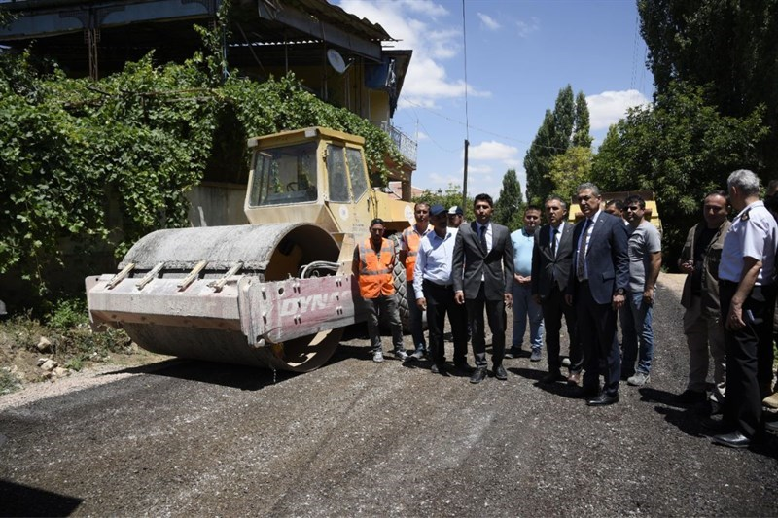

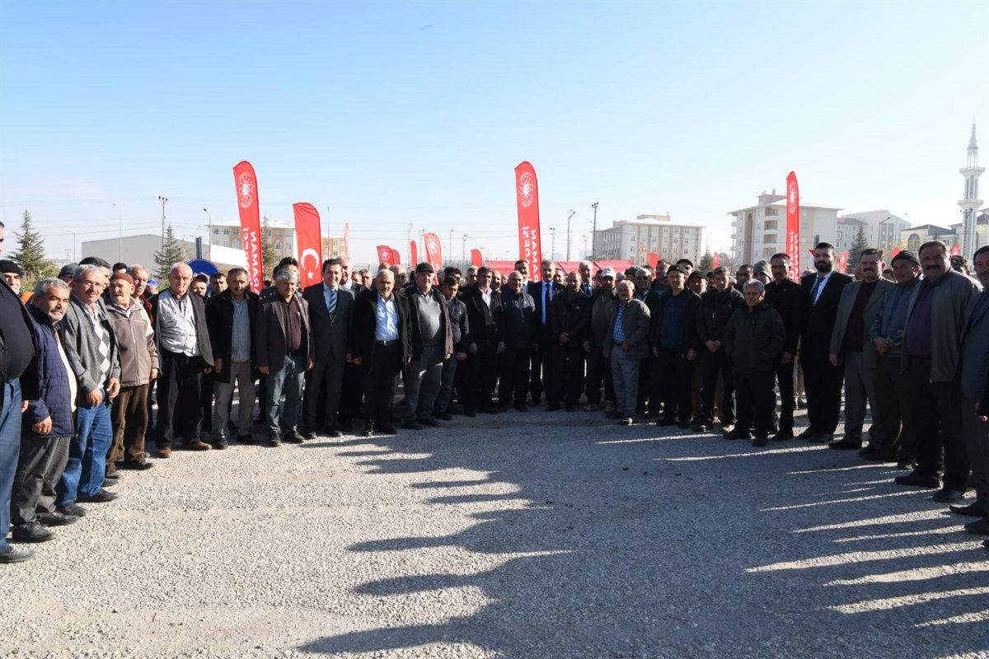

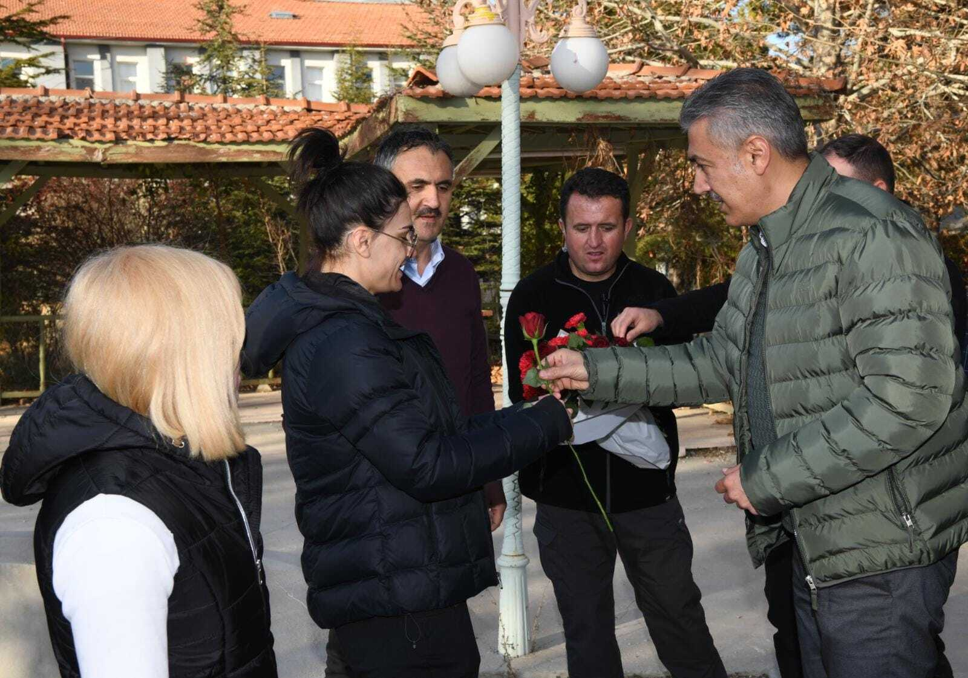
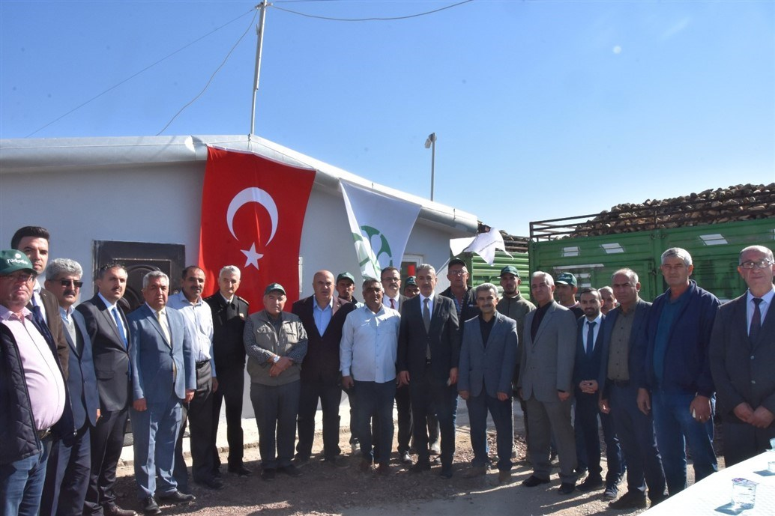

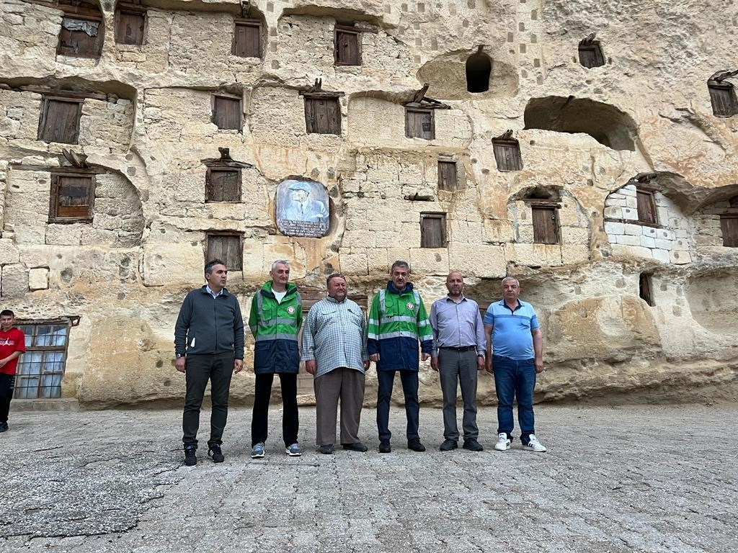
İNSAN KAYNAKLARI VE EĞİTİM MÜDÜRLÜĞÜ

FİNANSMAN TİPİ | 2022 Yılı Tahsis Edilen | Harcanan | İptal Edilen | Devreden
05 ( Öz Bütçe ) | 66.583.498,00 | 65.097.045,18 | 1.486.542,82
08 (Tahsisli Ödenek ) | 27.593.125,46 | 26.029.103,67 |  | 1.564.021,79
TOPLAM | 94.176.623,46 | 91.126.148,85 | 1.486.452,82 | 1.564.021,79

HARCAMA CETVELİ
Fonksiyonel Kod | Finans Kodu | Ekonomik | Açıklama | TUTAR
01.3.9.00 | 05 | 01.01.01.01 | Temel Maaşlar | 1.368.077,53
01.3.9.00 | 05 | 01.01.01.02 | Taban Aylığı | 4.765.817,61
01.3.9.00 | 05 | 01.01.02.01 | Zamlar ve Tazminatlar | 10.065.238,81
01.3.9.00 | 05 | 01.01.04.01 | Sosyal Haklar | 615.095,99
01.3.9.00 | 05 | 01.02.01.02 | Kadro Karşılığı Sözleşmeli Personel Ücretleri | 3.800.761,94
01.3.9.00 | 05 | 01.02.02.02 | Kadro Karşılığı Sözleşmeli Personel Zam ve Tazminatları | 878.394,57
01.3.9.00 | 05 | 01.03.01.01 | Sürekli İşçilerin Ücretleri | 2.768.271,09
01.3.9.01 | 05 | 01.03.02.01 | Sürekli İşçilerin İhbar ve Kıdem Tazminatları | 355.479,26
01.3.9.00 | 05 | 01.03.03.01 | Sürekli İşçilerin Sosyal Hakları | 316.307,03
01.3.9.00 | 05 | 01.03.04.01 | Sürekli İşçilerin Fazla Mesaileri | 226.533,06
01.3.9.00 | 05 | 01.03.05.01 | Sürekli İşçilerin Ödül ve İkramiyeleri | 674.474,53
01.3.9.00 | 05 | 01.04.01.02 | Aday Çırak ve Stajyer Öğrencilerin Ücretleri | 72.990,36
01.3.9.00 | 05 | 02.01.06.01 | Sosyal Güvenlik Primi Ödemeleri | 1.216.296,57
01.3.9.00 | 05 | 02.01.06.02 | Sağlık Primi Ödemeleri | 799.560,39
01.3.9.00 | 05 | 02.02.06.01 | Sosyal Güvenlik Primi Ödemeleri | 556.531,61
01.3.9.00 | 05 | 02.03.04.01 | İşsizlik Sigortası Fonuna | 75.490,57
01.3.9.00 | 05 | 02.03.06.01 | Sosyal Güvenlik Primi Ödemeleri | 809.056,84
01.3.9.01 | 05 | 02.03.04.01 | Yiyecek Alımları | 5.302,50
01.3.9.00 | 05 | 03.02.05.01 | Giyecek Alımları | 32.116,80
01.3.9.00 | 05 | 03.02.06.01 | Laboratuvar Malzemesi ile Kimyevi Temrinlik Malzeme Alımları | 17.121,80
01.3.9.00 | 05 | 03.03.01.01 | Yurtiçi Geçici Görev Yollukları | 9.830,79
01.3.9.01 | 05 | 03.03.02.01 | Yurtiçi Sürekli Görev Yollukları | 18.229,81
01.3.9.00 | 05 | 03.03.05.01 | Seyyar Görev Tazminatları | 11.498,32
01.3.9.00 | 05 | 03.03.05.02 | Arazi Tazminatları | 28.080,10
01.3.9.00 | 05 | 03.04.02.04 | Mahkeme Harç ve Giderleri | 117.019,60
01.3.9.00 | 05 | 03.05.01.10 | İş Sağlığı ve Güvenliği Hizmeti Alım Giderleri | 39.532,22
01.3.9.00 | 05 | 03.05.01.11 | Hizmet Alımı Suretiyle Çalıştırılan Personele Yapılacak Kıdem Tazminatı Ödemeleri | 51.972,02
01.3.9.00 | 05 | 03.05.01.90 | Diğer Müşavir Firma ve Kişilere Ödemeler | 34.861.862,45
01.3.9.00 | 05 | 03.05.09.03 | Kurslara Katılma ve Eğitim Giderleri | 13.577,65
01.3.9.00 | 05 | 05.01.02.05 | Sosyal Güvenlik Kurumu'na | 504.523,36
01.3.9.00 | 05 | 05.03.01.03 | Kamu İşveren Sendikaları'na | 22.000,00
01.3.9.00 | 08 | 01.01.01.01 | Temel Maaşlar | 206.479,83
01.3.9.00 | 08 | 01.01.01.02 | Taban Aylığı | 487.975,05
01.3.9.00 | 08 | 01.01.02.01 | Zamlar ve Tazminatlar | 1.196.461,42
01.3.9.00 | 08 | 01.01.04.01 | Sosyal Haklar | 57.856,96
01.3.9.00 | 08 | 01.03.01.01 | Sürekli İşçilerin Ücretleri | 5.155.232,48
01.3.9.00 | 08 | 01.03.02.01 | Sürekli İşçilerin İhbar ve Kıdem Tazminatları | 309.050,68
01.3.9.00 | 08 | 01.03.03.01 | Sürekli İşçilerin Sosyal Hakları | 529.883,48
01.3.9.00 | 08 | 01.03.04.01 | Sürekli İşçilerin Fazla Mesaileri | 480.088,21
01.3.9.00 | 08 | 01.03.05.01 | Sürekli İşçilerin Ödül ve İkramiyeleri | 1.237.222,15
01.3.9.00 | 08 | 01.05.01.01 | Muhtarların Ücretleri | 10.268.292,20
01.3.9.00 | 08 | 02.01.06.01 | Sosyal Güvenlik Primi Ödemeleri | 200.305,44
01.3.9.00 | 08 | 02.01.06.02 | Sağlık Primi Ödemeleri | 120.183,10
01.3.9.00 | 08 | 02.03.04.01 | İşsizlik Sigortası Fonuna | 146.292,27
01.3.9.00 | 08 | 02.03.06.01 | Sosyal Güvenlik Primi Ödemeleri | 1.499.497,54
01.3.9.00 | 08 | 02.05.06.01 | Sosyal Güvenlik Primi Ödemeleri | 4.070.754,72
01.3.9.00 | 08 | 03.03.02.01 | Yurtiçi Sürekli Görev Yollukları | 5.976,06
01.3.9.01 | 08 | 03.03.05.00 | Seyyar Görev Tazminatları | 53.604,08
01.3.9.00 | 08 | 03.03.05.01 | AraziTazminatları | 3.948,00
TOPLAM: |  |  |  | 91.126.148.85

 |  | PERSONELİN BİRİMLERE GÖRE DAĞILIMI
BİRİMİ | MEMUR |  |  | SÖZLEŞMELİ |  | TOPLAM
Genel Sekreter | 1 |  |  | - |  | 1
Genel Sekreter Y. | 2 |  |  | - |  | 2
Proje Koordinatörlüğü | 2 |  |  | - |  | 2
İmar ve Kent.İyl.Müd. | 13 |  |  | 5 |  | 18
İns.Kay.ve Eğt.Müd. | 8 |  |  | - |  | 8
Mali Hizmetler Müd. | 8 |  |  | - |  | 8
Kültür ve Sos.İşl.Md. | 8 |  |  | 1 |  | 9
Yatırım ve İnş. Müd. | 12 |  |  | 8 |  | 20
Su ve Kanal Hiz.Müd. | 12 |  |  | 3 |  | 15
Tarımsal Hiz.Müd. | 9 |  |  | 3 |  | 12
Hukuk Müşavirliği | 1 |  |  | 1 |  | 2
Yazı İşleri Müd. | 4 |  |  | - |  | 4
Yol ve Ulaşım Müd. | 18 |  |  | 4 |  | 22
Müdür | 3 |  |  | - |  | 3
Geçici Görevli Sözleşmeli | 3 |  |  | 1 |  | 4
İlçe Özel İdare Müdürlükleri | 6 |  |  | 1 |  | 7
TOPLAM | 110 |  |  | 27 |  | 137

 | İHDAS OLUNAN SÜREKLİ İŞÇİ KADROLARINI GÖSTERİR CETVEL
 | Görev ve Unvanı | Adet
 | ASFALT USTA YARDIMCISI | 5
 | ASFALT USTASI | 1
 | AŞÇI | -
 | ATÖLYE FORMENİ | -
 | ATÖLYE USTABAŞI | -
 | ATÖLYE USTASI | 1
 | ATEŞLEYİCİ | -
 | ASFALT SERİCİ OPR. | 1
 | BEKÇİ | 4
 | BAHÇIVAN | 1
 | İŞ MAKİNE YAĞCISI | 0
 | İŞ MAKİNESİ OPR.(K) | -
 | İŞ MAKİNESİ OPR.(B) | 4
 | İŞ MAKİNESİ SÜR.OPR. | 0
 | POMPA TEKNİSYENİ | 1
 | SAHA AMİRİ | 1
 | DÜZ İŞÇİ | 12
 | SEYYAR TAMİR USTASI | 2
 | SÜRVEYAN | 1
 | ŞOFÖR | 4
 | TOPOĞRAF | 1
 | TOPLAM | 39
 | BİRİMLERE GÖRE İŞÇİ DAĞILIMI
 | Başyayla İlçe Özel İd.Müd. | -
 | Ermenek İlçe Özel İd.Müd. | 2
 | İmar ve Kent.İyl.Müd. | 1
 | İns.Kay.ve Eğt.Müd. | -
 | Kültür ve Sos.İşl.Md. | -
 | Yatırım ve İnş. Müd. | 1
 | Su ve Kanal Hiz.Müd. | 2
 | Tarımsal Hiz.Müd. | 1
 | Valilik Hiz.Bin. | 1
 | Yazı İşleri Müd. | 4
 | Müdür | 7
 | Yol ve Ulaşım Müd. | 20
 | Ayrancı İlçe Öz.İd. | -
 | TOPLAM | 39
 | il Özel İdaresi Personelinin Cinsiyete Göre Dağılımı
MEMUR KADROSU
Cinsiyet |  |  | Adet
ERKEK |  |  | 88
KADIN |  |  | 22

SÖZLEŞMELİ KADROSU
Cinsiyet | Adet
ERKEK | 21
KADIN | 6
İŞÇİ KADROSU
Cinsiyet | Adet
ERKEK | 33
KADIN | 6

HİZMET İÇİ EĞİTİM, MESLEKİ EĞİTİM VE STAJLAR

Hizmet İçi Eğitim ve Seminerler:
İdaremizde 657 Sayılı Kanun kapsamında görev yapan kadrolu ve sözleşmeli personeline Karamanoğlu Mehmet Bey Üniversitesi öğretim görevlileri tarafından iki grup halinde kapasite geliştirme amaçlı hizmet içi eğitim düzenlenmiş ve sertifikaları verilmiştir.

 | 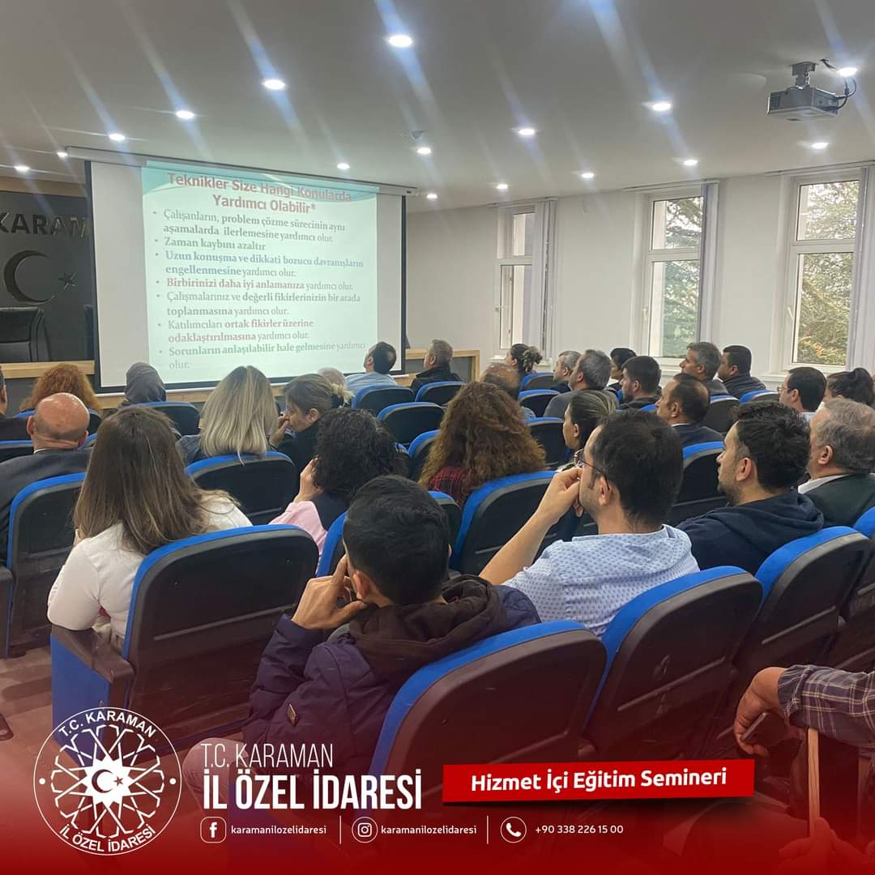
MESLEKİ EĞİTİM ve STAJLAR

6331 Sayılı İş Sağlığı ve Güvenliği Kanunu hükümlerine tabi olarak 2022 yılında; İdaremizde değişik tehlike sınıflarında görev yapan tüm personele iş sağlığı ve güvenliği hizmetleri kapsamında Acil Durum Ekibi için Sertifikalı Yangın Eğitimi, Acil Durum Ekibi için Sertifikalı Temel İlk Yardım Eğitimi verilmiştir.

Tehlikeli ve çok tehlikeli sınıfta yer alan işyerlerimizde çalışan personelin 6331 Sayılı İş Sağlığı ve Güvenliği Kanunu hükümlerince iş sağlığı ve güvenliği hizmeti alınan firma tarafından sağlık taramaları yaptırılmıştır.

2022 eğitim öğretim yılında ilimizde mesleki ve teknik eğitim veren okullardan 2 adet Bilişim Teknolojileri ve Web Tasarım, 1 Adet Elektrik Elektronik, 2 Adet Yenilenebilir Enerji alanında 5 öğrencinin staj eğitimi devam etmektedir.

 | 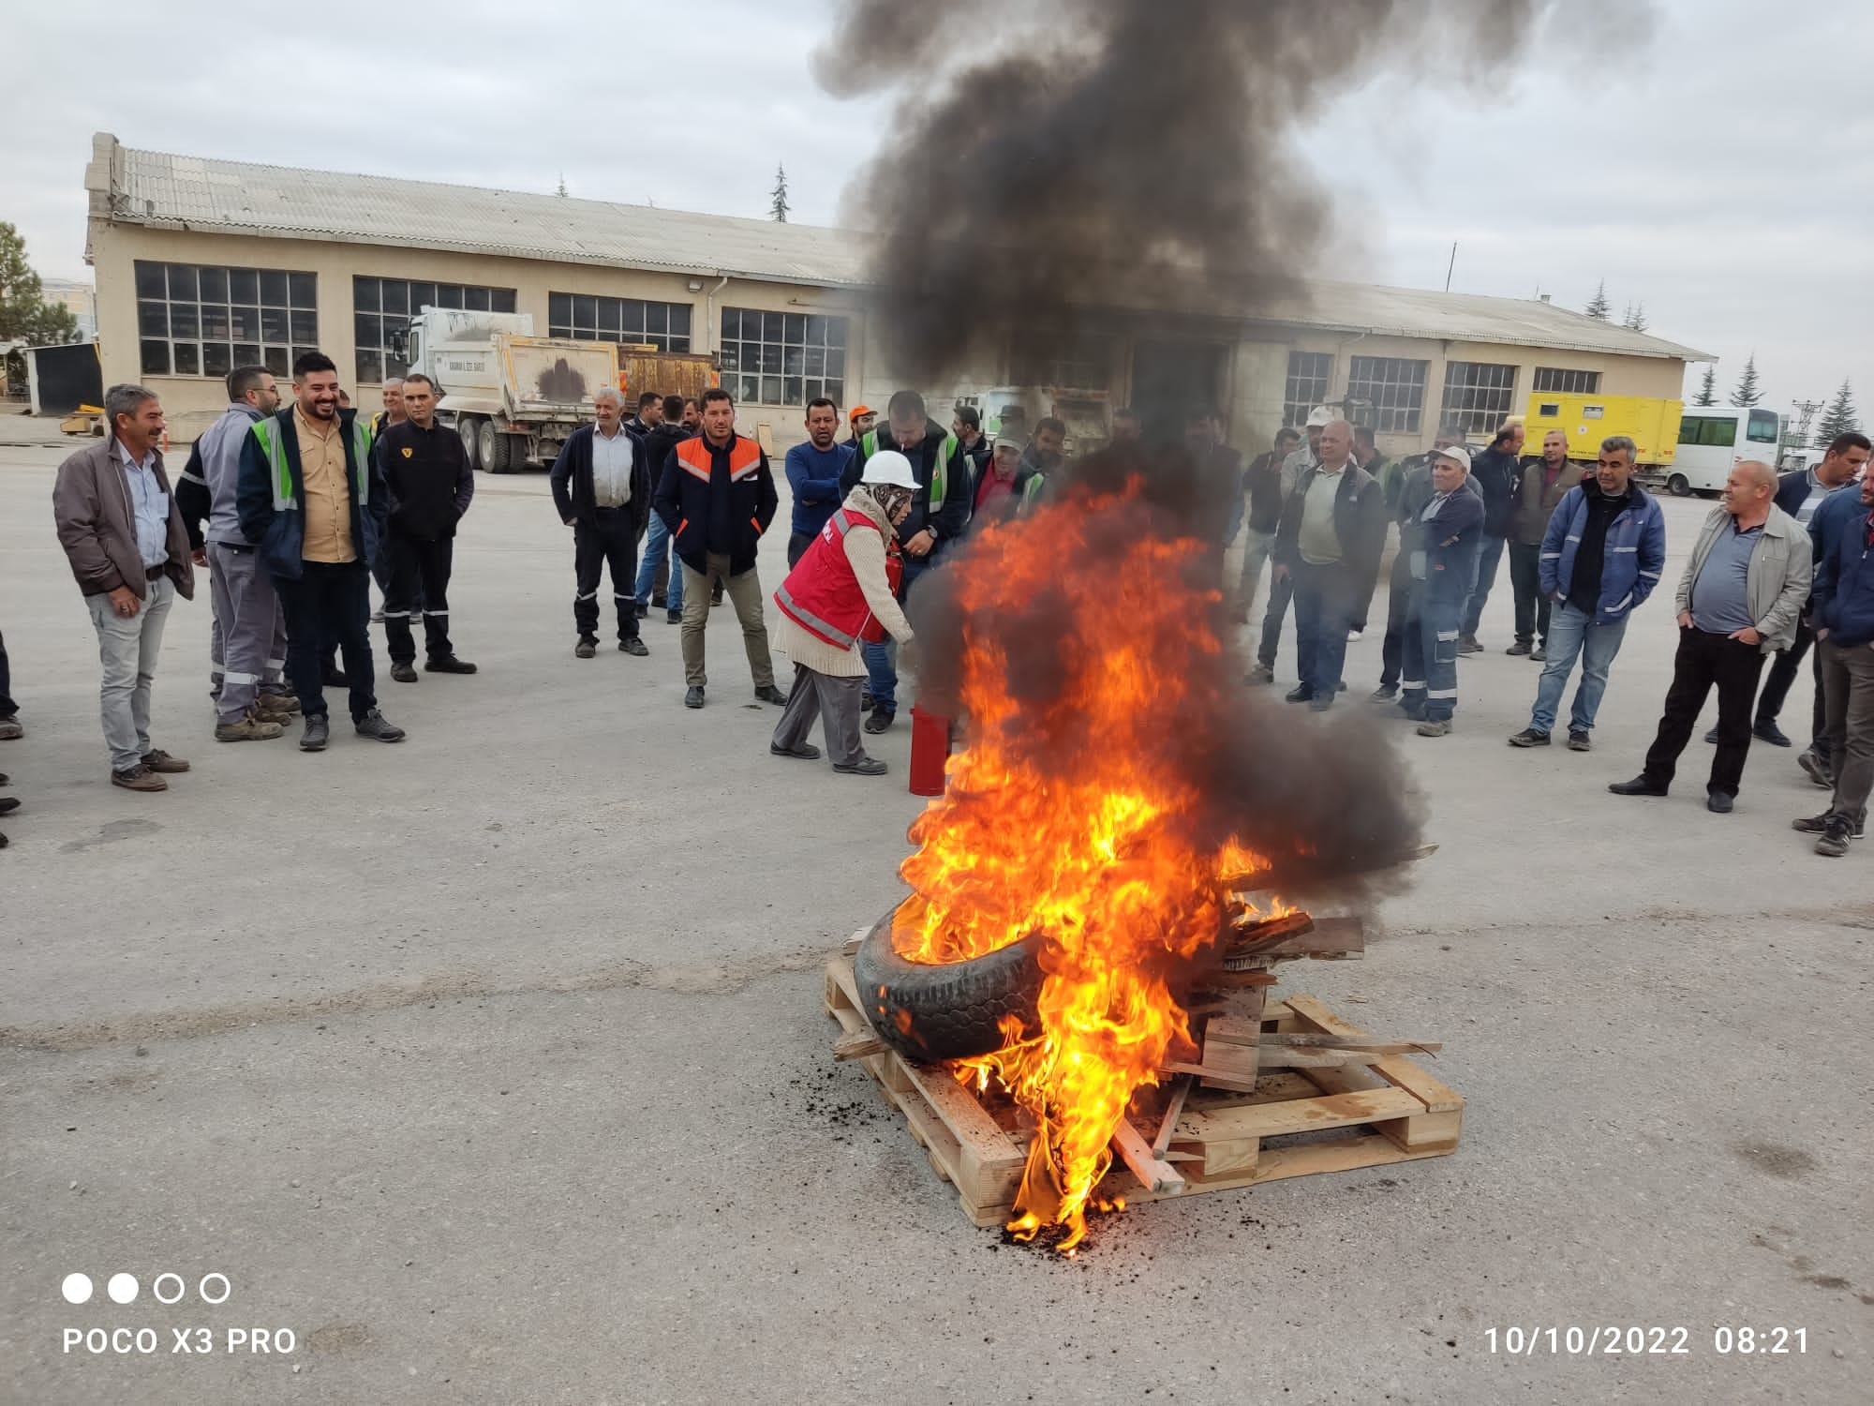

İNSAN KAYNAKLARI ve EĞİTİM MÜDÜRLÜĞÜ
İÇ KONTROL GÜVENCE BEYANI

Harcama yetkilisi olarak yetkim dahilinde;
Bu raporda yer alan bilgilerin güvenilir, tam ve doğru olduğunu beyan ederim.
Bu raporda açıklanan faaliyetler için idare bütçesinden harcama birimimize tahsis edilmiş kaynakların etkili, ekonomik ve verimli bir şekilde kullanıldığını, görev ve yetki alanım çerçevesinde iç kontrol sisteminin idari ve mali kararlar ile bunlara ilişkin işlemlerin yasallık ve düzenliliği hususunda yeterli güvenceyi sağladığını ve harcama birimimizde süreç kontrolünün etkin olarak uygulandığını bildiririm.
Bu güvence, harcama yetkilisi olarak sahip olduğum bilgi ve değerlendirmeler, iç kontroller, iç denetçi raporları ile Sayıştay raporları gibi bilgim dahilindeki hususlara dayanmaktadır.
Burada raporlanmayan, idarenin menfaatlerine zarar veren herhangi bir husus hakkında bilgim olmadığını beyan ederim.

Abdullah BAĞIRGAN
İnsan Kaynakları ve Eğitim Müdür V.
Harcama Yetkilisi

MALİ HİZMETLER MÜDÜRLÜĞÜ

FİNANSMAN TİPİ | 2022 Yılı Tahsis Edilen | Harcanan | İptal Edilen | Devreden
05 (Öz Bütçe ) | 5.423.566,79 | 5.207.967,38 | 215.599,41
08 (Tahsisli Ödenek) | 0,00 | 0,00 |  | 0,00
TOPLAM | 5.423.566,79 | 5.207.967,38 | 215.599,41 | 0,00

İdaremizin muhasebe, bütçe, kesin hesap, gelirlerin tahsilâtı, kanuni paylar, gider işlemleri, diğer mali iş ve işlemler ile ilgili faaliyetler Mali Hizmetler Müdürlüğümüz tarafından yürütülmektedir.

 | KLASÖR ADEDİ |  |  |  |  |  | EVRAK SAYISI
 | Merkez | Ayrancı | Başyayla | Ermenek | K.Karabekir | Sarıveliler |  | Merkez | Ayrancı | Başyayla | Ermenek | K.Karabekir | Sarıveliler
TOPLAM | 144 | 3 | 2 | 4 | 2 | 2 |  | 6230 | 270 | 111 | 324 | 251 | 151

Yukarıda ayrıntıları ile belirtilen 2022 Yılı harcama belgeleri, İl Özel idaresi muhasebe birimince düzenli bir şekilde dosyalanarak, incelenmek üzere arşivlenmektedir. Merkez ilçe 6230 adet, Ayrancı İlçesi 270 adet, Başyayla İlçesi 111 adet, Ermenek İlçesi 324 adet, Kâzımkarabekir ilçesi 251 adet ve Sarıveliler ilçesi 151 adet belge ile toplam 7337 adet harcama belgesinden ibarettir. 2022 yılı özel idare harcamalarını belgelendirmişlerdir.

MALİ HİZMETLER MÜDÜRLÜĞÜ
İÇ KONTROL GÜVENCE BEYANI

Harcama yetkilisi olarak yetkim dahilinde;
Bu raporda yer alan bilgilerin güvenilir, tam ve doğru olduğunu beyan ederim.
Bu raporda açıklanan faaliyetler için idare bütçesinden harcama birimimize tahsis edilmiş kaynakların etkili, ekonomik ve verimli bir şekilde kullanıldığını, görev ve yetki alanım çerçevesinde iç kontrol sisteminin idari ve mali kararlar ile bunlara ilişkin işlemlerin yasallık ve düzenliliği hususunda yeterli güvenceyi sağladığını ve harcama birimimizde süreç kontrolünün etkin olarak uygulandığını bildiririm.
Bu güvence, harcama yetkilisi olarak sahip olduğum bilgi ve değerlendirmeler, iç kontroller, iç denetçi raporları ile Sayıştay raporları gibi bilgim dahilindeki hususlara dayanmaktadır.
Burada raporlanmayan, idarenin menfaatlerine zarar veren herhangi bir husus hakkında bilgim olmadığını beyan ederim.

Sait SELVİ
Harcama Yetkilisi

TARIMSAL HİZMETLER MÜDÜRLÜĞÜ
FİNANSMAN TİPİ | 2022 Yılı Tahsis Edilen | Harcanan | İptal Edilen | Devreden
05 (Öz Bütçe) | 6.336.925,32 | 5.894.903,20 | 442.022,12
08 (Tahsisli Ödenek) | 86.510.347,35 | 35.305.317,83 | 0,00 | 51.205.029,52
TOPLAM | 92.847.272,67 | 41.200.221,03 | 442.022,12 | 51.205.029,52

A- MEMUR PERSONEL
S.NO | ADI SOYADI | ÜNVANI | HİZMET SINIFI
1 | Mehmet Ali YAĞCIOĞLU | Tarımsal Hizmetler Müdür V. | TH
2 | Bekir Sıtkı ŞEN | Ziraat Mühendisi | TH
3 | Meltem ORMAN | Ziraat Mühendisi | TH
4 | Ercan BALDIZ | Ziraat Mühendisi | TH
5 | Mustafa ÖZGAN | Ziraat Mühendisi | TH
6 | Mustafa ARSLAN | İnşaat Mühendisi | TH
7 | Türker AKYÜREK | İnşaat Mühendisi | TH
8 | Mehmet ÖZEL | Harita Mühendisi | TH
9 | Yasin YAŞAR | Uzman | GİH
10 | Ali Ahmet KAHYA | Memur | GİH
11 | Esra ŞİMŞEK KÖKLÜ | V.H.K.İ | GİH
12 | Hilal SANCAR | Şef | GİH
TH: Teknik Hizmetler
GİH: Genel İdare Hizmetleri

B - İŞCİ PERSONEL

S.NO | ADI SOYADI | EĞİTİM DURUMU | FİİLİ POZİSYONU
1 | Alp Tolga KORKMAZ | Lise | Topograf
2 | Hakan HORZUM | Ortaöğrenim | Taşeron

KOP KÖSİP PROJELERİ
S. NO | PROJENİN ADI | YERİ | ÖDENEĞİ (KDV DAHİL)(TL) | SÖZLEŞME BEDELİ (KDV DAHİL)(TL) | HARCAMA TUTARI (KDV DAHİL)(TL) | HANE SAYISI | NÜFUS | SULAMA ALANI /DEPOLAMA HACMİ (HA/M³) | İŞİN BAŞLAMA TARİHİ | İŞİN BİTİŞ TARİHİ | AÇIKLAMA
1 | Ermenek Kazancı 4.Kısım YÜS Sulama Projesi | Ermenek | 6.200.000,00 | 5.051.451,80 | 4.930.010,51 | 273 | 2531 | 73 | 19.11.2021 | 28.12.2022 | İş Bitti
2 | Ermenek Merkez Kapalı Sistem Sulama Projesi | Ermenek | 3.000.000,00 | 2.758.916,45 | 2.612.559,65 | 350 | 11441 | 104 | 03.02.2022 | 30.11.2022 | İş Bitti
3 | Ermenek Balkusan Köyü Kapalı Sistem Sulama Projesi | Ermenek | 1.600.000,00 | 1.510.399,99 | 1.173.835,63 | 47 | 183 | 10 | 10.05.2022 | 19.09.2022 | İş Bitti
4 | Merkez Çatak Köyü Akıncı Mevkii Y.Ü.S Kapalı Sistem Sulama Tesisi Projesi | Merkez | 2.100.000,00 | 2.081.994,36 | 1.294.766,80 | 40 | 188 | 19 | 10.06.2022 | 06.09.2022 | İş Bitti
5 | Merkez Kalaba Köyü Kapalı Sistem Sulama Tamamlama Projesi | Merkez | 1.350.000,00 | 999.516,52 | 0,00 | 50 | 234 | 32 | 20.03.2022 | 15.11.2022 | İş Bitti
6 | Karaman Merkez Bucakışla Köyü YÜS Kapalı Sistem Sulama Projesi | Merkez | 1.200.000,00 | 1.049.020,00 | 1.098.180,55 | 25 | 162 | 55 | 25.03.2022 | 20.06.2022 | İş Bitti
7 | Merkez Güldere Köyü Kapalı Sistem Sulama Projesi | Merkez | 4.250.000,00 | 3.585.867,61 | 2.619.040,59 | 270 | 685 | 49 | 18.03.2022 | 10.05.2022 | İş Bitti
8 | Merkez Gökçe Köyü Kapalı Sistem Sulama Projesi | Merkez | 2.000.000,00 | 1.500.960,00 | 1.758.858,11 | 27 | 105 | 27 | 14.07.2022 | 16.12.2022 | İş Bitti
9 | Karaman Merkez Seyithasan Köyü Sağ Sahil Sulama Projesi | Merkez | 9.900.000,00 | 9.069.701,26 | 8.726.969,43 | 88 | 140 | 88 | 22.08.2022 | 21.11.2022 | İş Bitti
10 | Merkez Bademli Köyü 2. Kısım Kapalı Sistem Sulama Projesi | Merkez | 650.000,00 | 549.597,64 | 647.822,40 | 6 | 73 | 6 | 09.09.2022 | 31.10.2022 | İş Bitti
11 | YAS'da Su ve Enerji Revizyonu | Merkez (Dinek-Süleymanhacı Köyleri) | 975.000,00 | 348.100,00 | 0,00 | 240 | 961 | - | 14.07.2022 | - | İş Devam Ediyor
 | TOPLAM(TL) |  | 33.225.000,00 | 28.505.525,63 | 24.862.043,67

KÖYDES PROJELERİ
S. NO | PROJENİN ADI | YERİ | ÖDENEĞİ (KDV DAHİL)(TL) | SÖZLEŞME BEDELİ (KDV DAHİL)(TL) | HARCAMA TUTARI (KDV DAHİL)(TL) | HANE SAYISI | NÜFUS | SULAMA ALANI /DEPOLAMA HACMİ/MİKTAR (HA/M³/M) | İŞİN BAŞLAMA TARİHİ | İŞİN BİTİŞ TARİHİ | AÇIKLAMA
1 | Melikli, Büyükkoraş, Kayaönü ve Çat Köylerine Sulama Bendi Yapım İşi | Ayrancı | 792.116,26 | 792.116,26 | 792.116,26 | 211 | 847 | 3 ad. Bent onarım,120m Trapez Kanal yapım ve 600m PE Polietilen Boru Döşenmesi İşi. | 21.09.2022 | 15.11.2022 | İş Bitti
2 | Başyayla Kışla Köyü Yerüstü İsale Tadilat Projesi | Başyayla | 413.127,47 | 413.127,47 | 413.127,47 | 124 | 496 | 562 m PE 100 Polietilen Boru Döşenmesi İşi. | 13.09.2022 | 11.10.2022 | İş Bitti
3 | Sulama Suyu Borusu Hizmet Alımı | Ermenek | 513.145,42 | 513.145,42 | 513.145,42 | - | - | 9705 m PE 100 Polietilen Boru Alım İşi | 15.08.2022 | 05.09.2022 | İş Bitti
 | TOPLAM(TL) |  | 1.718.389,15 | 1.718.389,15 | 1.718.389,15

UNDP(IFAD) PROJELERİ
S. NO | PROJENİN ADI | YERİ |  | ÖDENEĞİ (KDV DAHİL)(TL) |  | SÖZLEŞME BEDELİ (KDV DAHİL)(TL) |  | HARCAMA TUTARI (KDV DAHİL)(TL) |  | HANE SAYISI |  | NÜFUS | SULAMA ALANI (HA) | İŞİN BAŞLAMA TARİHİ | İŞİN BİTİŞ TARİHİ | AÇIKLAMA
1 | Bostanözü Köyü Köy Bazlı Kapalı Sistem Sulama Projesi | Merkez |  | 5.500.000,00 |  | 5.518.241,68 |  | 3.867.804,00 |  | 35 |  | 140 | 40 | 21.11.2022 | - | İş Devam Ediyor
2 | Sarıveliler Dumlugöze Köyü Köy Bazlı Tarımsal Sulama Projesi | Sarıveliler |  | 5.500.000,00 |  | 4.590.453,70 |  | 4.130.907,42 |  | 360 |  | 1459 | 28 | 23.11.2022 | - | İş Devam Ediyor
 | TOPLAM(TL) |  |  |  | 11.000.000,00 |  | 10.108.695,38 |  | 7.998.711,42

İL GENELİNDE DESTEK VERİLEN DİĞER PROJE VE ÇALIŞMALAR
S. NO | PROJENİN ADI | YERİ | AKTARILAN/ HARCANAN ÖDENEK (KDV DAHİL)(TL) | İLGİLİ KURUM | YILI | AÇIKLAMA
1 | Çeşitli Türve Sayıda (Badem,T.Hurması, Zeytin) Fidanı Alım İşi | Merkez | 951.297,57 | İl Özel İdaresi/İl Tarım ve Orman Müdürlüğü | 2022 | %75 İl Özel İdaresi-%25 Çiftçi Katkılı olmak üzere fidan dağıtımı yapıldı.
2 | Çeşitli Türve Sayıda (Badem,T.Hurması, Zeytin) Fidanı Alım İşi | Başyayla | 96.394,96 | İl Özel İdaresi/İl Tarım ve Orman Müdürlüğü | 2022 | %75 İl Özel İdaresi-%25 Çiftçi Katkılı olmak üzere fidan dağıtımı yapıldı.
3 | Çeşitli Türve Sayıda (Badem,T.Hurması, Zeytin) Fidanı Alım İşi | Ermenek | 171.104,53 | İl Özel İdaresi/İl Tarım ve Orman Müdürlüğü | 2022 | %75 İl Özel İdaresi-%25 Çiftçi Katkılı olmak üzere fidan dağıtımı yapıldı.
4 | Çeşitli Türve Sayıda (Badem,T.Hurması, Zeytin) Fidanı Alım İşi | Sarıveliler | 37.462,72 | İl Özel İdaresi/İl Tarım ve Orman Müdürlüğü | 2022 | %75 İl Özel İdaresi-%25 Çiftçi Katkılı olmak üzere fidan dağıtımı yapıldı.
5 | METİP Kamp Alanı Çevre Düzenlemesi İşi | Merkez (Kılbasan Köyü) | 1.133.980,00 | İl Özel İdaresi | 2022 | Bölgemize mevsimlik olarak gelen tarım işçilerinin sağlıklı yaşam ve barınma alanlarının iyileştirilmesi kapsamında yapım işi tamamlanmıştır.
6 | 160 mm PVC Boru Alım İşi | İlçe Köyleri | 469.831,87 | İl Özel İdaresi | 2022 | Kırsal alanda tarımsal üretim yapan çiftçilerimize destek olmak üzere PVC Boru alımı yapılmıştır.
7 | Muhtelif Çaplarda PE 100 Boru Alım İşi | İlçe Köyleri | 304.440,00 | İl Özel İdaresi | 2022 | Kırsal alanda tarımsal üretim yapan çiftçilerimize destek olmak üzere PE 100 Polietilen Boru alımı yapılmıştır.
8 | Araç Üstü ULV. -Mist Blower- Pulverizatör İlaçlama Makinası Alım İşi | Merkez Köyleri | 304.440,00 | İl Özel İdaresi | 2022 | Karaman İli Merkez İlçe Köylerinde uçkun ile mücadele kapsamında daha etkin mücadele edebilmek için yeni ilaçlama makinası alımı yapılmıştır.
9 | Ayrancı Kavaközü Köyü Kantar (60 Tonluk) Tesisi Yapım İşi | Ayrancı | 324.500,00 | İl Özel İdaresi/Ayrancı Köylerine Hizmet Götürme Birliği | 2022 | İş bitti.
10 | Divle Obruk Peyniri ile Yöremiz Kalkınıyor Projesi (Günlük 10 Ton Süt İşleme Tesisi) | Ayrancı (Üçharman Köyü) | 258.227,50 | İl Özel İdaresi/İl Tarım ve Orman Müdürlüğü | 2022 | İş bitti.
11 | Mobil Veteriner Kliniği Hazırlanması İşi | Merkez | 79.609,80 | İl Özel İdaresi | 2022 | Köy ve Beldelerdeki sahipsiz hayvanların kısırlaştırma aşılama işlemlerinde kullanılmak üzere mobil araç hazırlanmıştır.
12 | Aşı Alım İşi. | Ayrancı | 78.418,80 | İl Özel İdaresi/İl Tarım ve Orman Müdürlüğü | 2022 | Ayrancı İlçesinde küçükbaş hayvan yetiştiriciliğinin geliştirilmesi amacıyla hayvan hastalık ve zararlarıyla mücadelede kullanılmak üzere aşı alımı yapılmıştır.
13 | Yeşildere Köyü Hayvan İçme Suyu Sisteminin Güneş Enerjisi Sistemine Dönüştürülmesi İşi. | Merkez | 11.190,80 | İl Özel İdaresi/Merkez Köylere Hizmet Götürme Birliği | 2022 | Kırsal alanda hayvan sulamasında kullanılan hayvan içme suyu pompasının GES güneş enerjisi panelleri yardımıyla ücretsiz olarak çalışması sağlanmıştır.
14 | Ayrancı Divle Makine ekipman Alım İşi | Ayrancı | 1.500.000,00 | İl Özel İdaresi/İl Tarım ve Orman Müdürlüğü | 2022 | İş bitti.
15 | ULV Biyosidal Alım İşi | Merkez | 70.416,50 | İl Özel İdaresi | 2022 | Karaman İli Merkez İlçe Köylerinde uçkun ile mücadele kapsamında alınan biyosidal ilaç kullanılarak yaz sezonunda peryodik olarak uygulama yapılmıştır.
16 | Muhtelif Çaplarda PVC ve Polietilen Sulama Borusu Alım İşi | İlçe Köyleri | 631.300,00 | İl Özel İdaresi/Merkez Köylere Hizmet Götürme Birliği | 2022 | Kırsal alanda tarımsal üretim yapan çiftçilerimize destek olmak üzere PVC ve PE 100 Polietilen Boru alımı yapılmıştır.
17 | Yaban Hayvanları ile Mücadele ( Domuz vs.) | Merkez ve İlçe Köyleri | 118.200,00 | İl Özel İdaresi | 2022 | İlimiz Merkez ve köylerinde, ilçeler ve köyleri ile kırsal alan|arda yaban domuzu  popülasyontarının aşırı miktarda artarak tarım alanlarına ve tarımsal ürünlere zarat vermesi nedeniyle;İl genelinde yapılan av sezonu bireysel/sürek avı kapsamında yaban domuz kuyruk başına 150TL ödeme yapılmaktadır.
 | TOPLAM(TL) |  | 6.540.815,05

Karaman Valiliği ile Konya KOP İdaresi Arasında Yapılan Protokol Kapsamında Yapılan KOP Küçük Ölçekli Sulama İşleri Programı

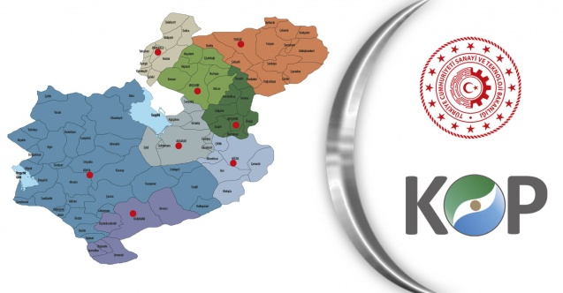
Ermenek Kazancı 4. Kısım YÜS Sulama Projesi
ÖDENEĞİ KDV DAHİL(TL):6.200.000,00
SÖZLEŞME BEDELİ KDV DAHİL (TL): 5.051.451,80
HARCAMA TUTARI KDV DAHİL (TL): 4.930.010,51
İŞİN BAŞLAMA TARİHİ: 19.11.2021
İŞİN BİTİŞ TARİHİ:28.12.2022
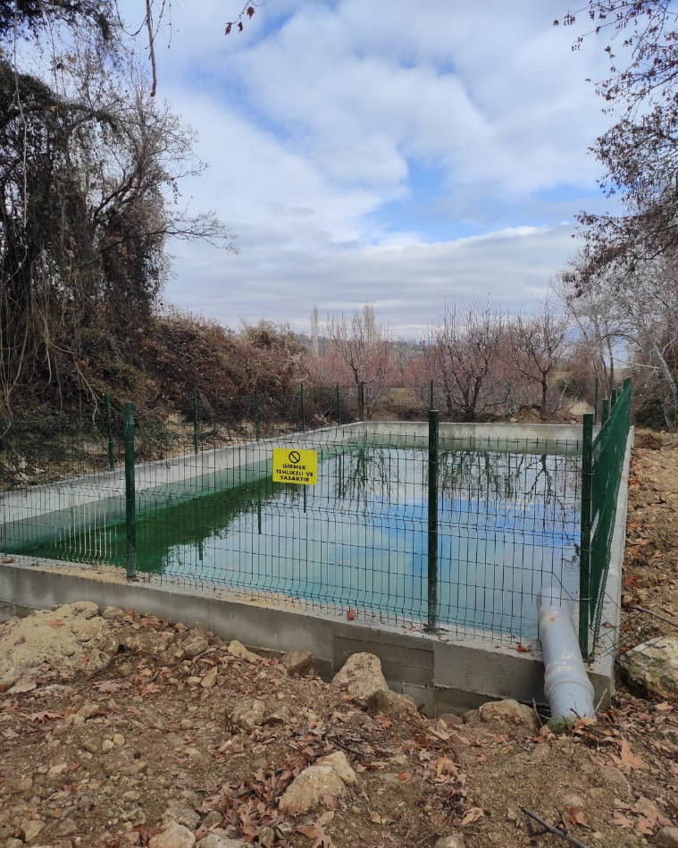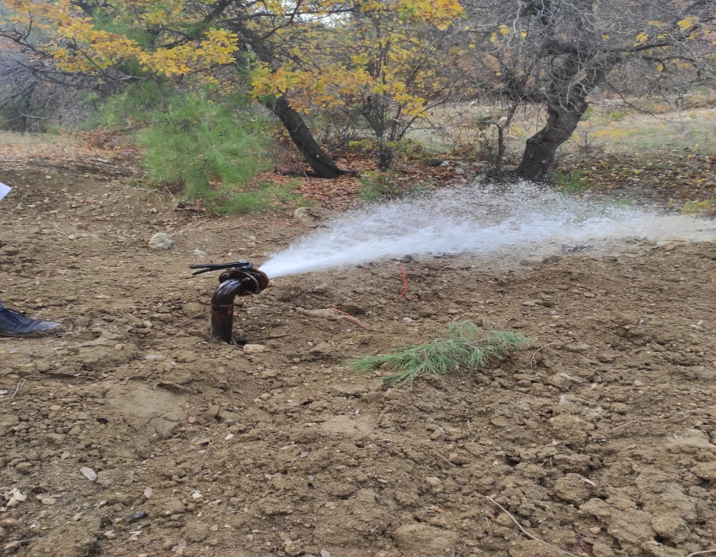
Ermenek Merkez Kapalı Sistem Sulama Projesi
ÖDENEĞİ KDV DAHİL(TL): 3.000.000,00
SÖZLEŞME BEDELİ KDV DAHİL (TL): 2.758.916,45
HARCAMA TUTARI KDV DAHİL (TL): 2.612.559,65
İŞİN BAŞLAMA TARİHİ: 03.02.2022
İŞİN BİTİŞ TARİHİ: 30.11.2022
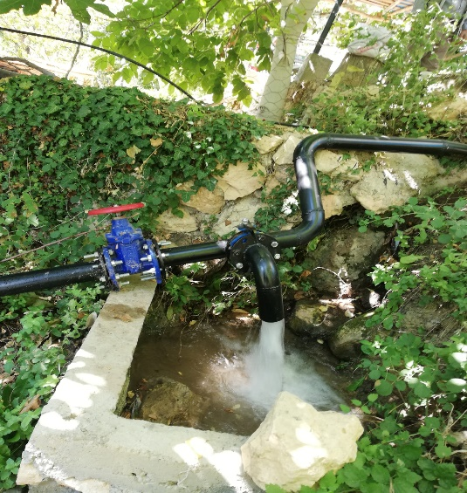
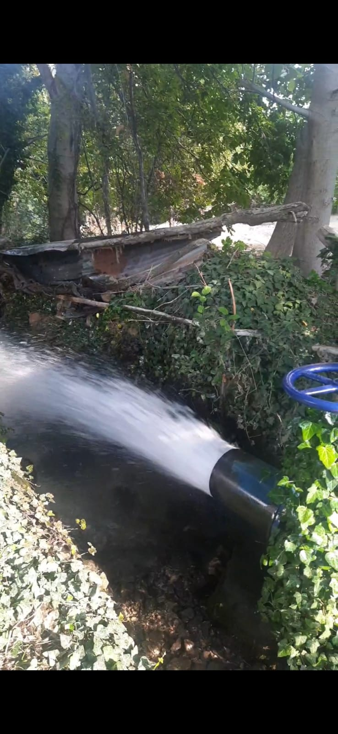
Ermenek Balkusan Köyü Kapalı Sistem Sulama Projesi
ÖDENEĞİ KDV DAHİL(TL):1.600.000,00
SÖZLEŞME BEDELİ KDV DAHİL (TL): 1.510.399,99
HARCAMA TUTARI KDV DAHİL (TL): 1.173.835,63
İŞİN BAŞLAMA TARİHİ: 10.05.2022
İŞİN BİTİŞ TARİHİ:19.09.2022
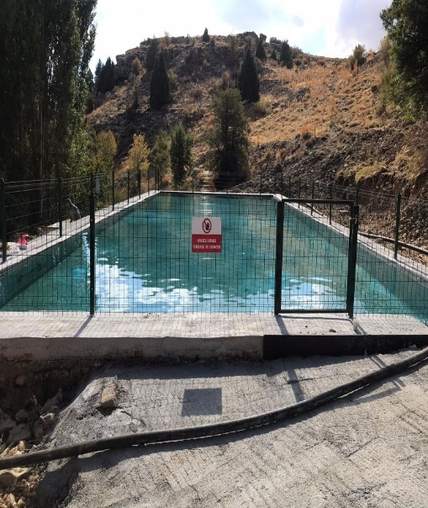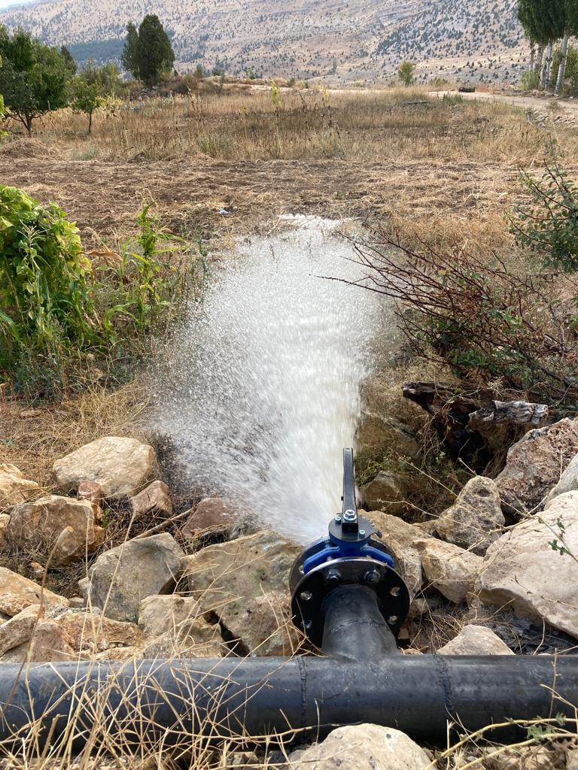
Merkez Çatak Köyü Akıncı Mevkii YÜS Kapalı Sistem Sulama Tesisi Projesi
ÖDENEĞİ KDV DAHİL(TL):2.100.000,00
SÖZLEŞME BEDELİ KDV DAHİL (TL):2.081.994,36
HARCAMA TUTARI KDV DAHİL (TL): 1.294.766,80
İŞİN BAŞLAMA TARİHİ: 10.06.2022
İŞİN BİTİŞ TARİHİ:06.09.2022
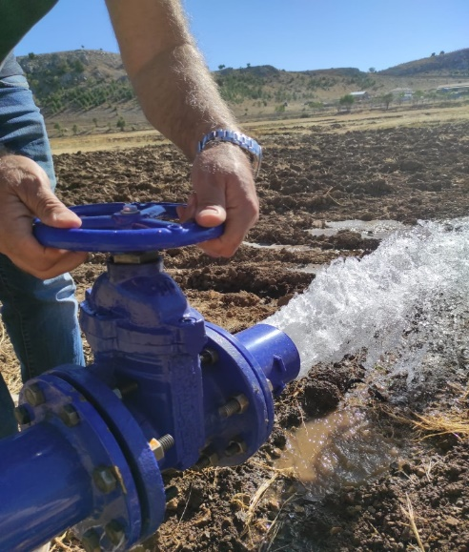
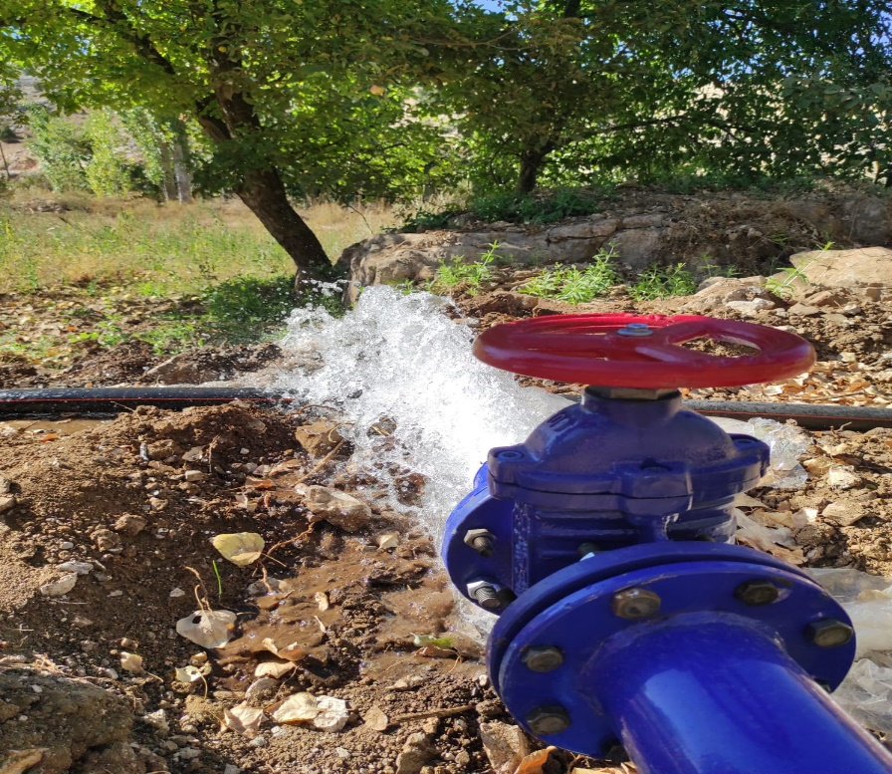
Merkez Kalaba Köyü Kapalı Sistem Sulama Tamamlama Projesi
ÖDENEĞİ KDV DAHİL(TL): 1.350.000,00
SÖZLEŞME BEDELİ KDV DAHİL (TL): 999.516,52
HARCAMA TUTARI KDV DAHİL (TL): 00,00
İŞİN BAŞLAMA TARİHİ:20.03.2022
İŞİN BİTİŞ TARİHİ:15.11.2022
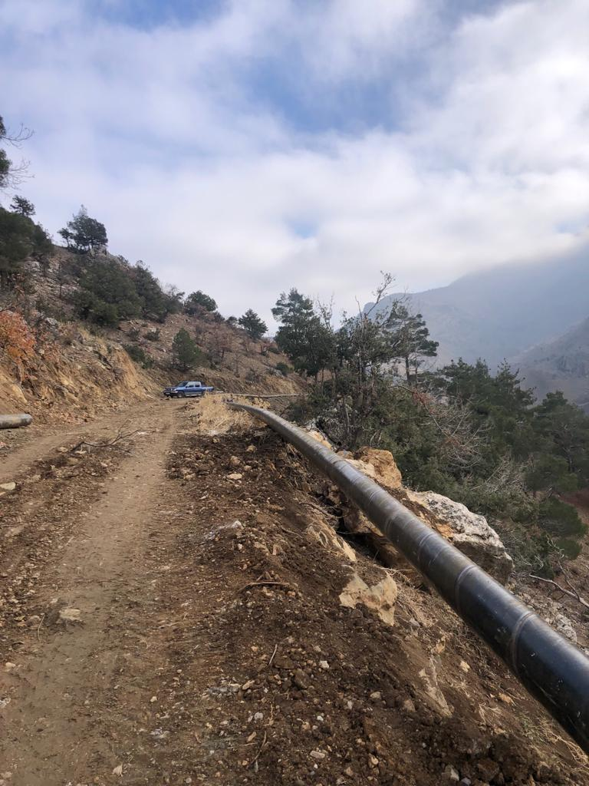
Karaman Merkez Bucakkışla Köyü YÜS Kapalı Sistem Sulama Projesi
ÖDENEĞİ KDV DAHİL(TL): 1.200.000,00
SÖZLEŞME BEDELİ KDV DAHİL (TL): 1.049.020,00
HARCAMA TUTARI KDV DAHİL (TL): 1.098.180,55
İŞİN BAŞLAMA TARİHİ: 25.03.2022
İŞİN BİTİŞ TARİHİ:20.06.2022
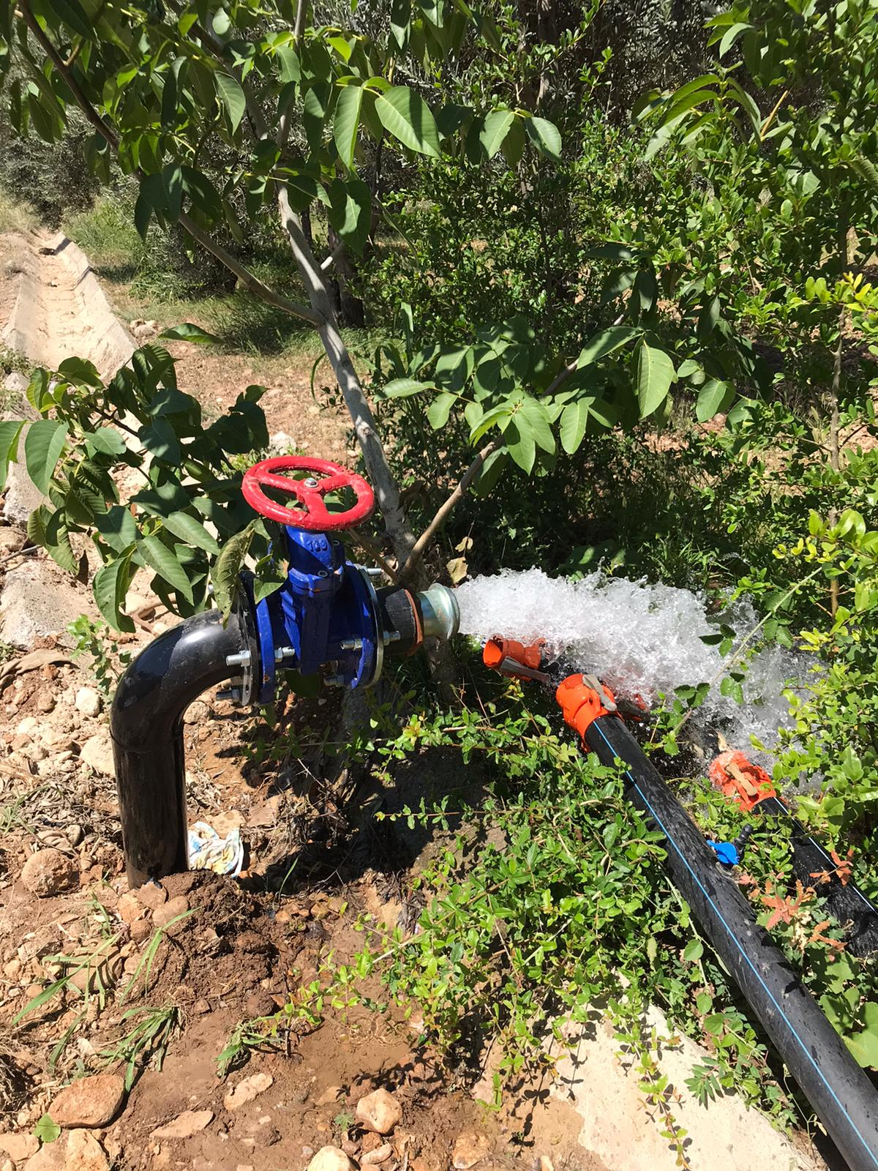
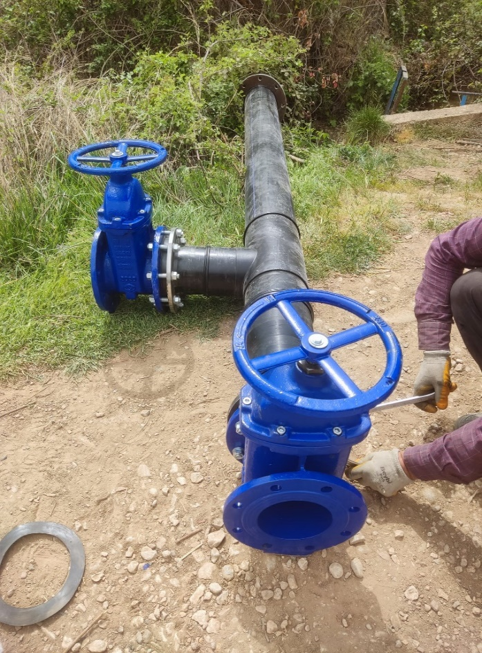
Merkez Güldere Köyü Kapalı Sistem Sulama Projesi
ÖDENEĞİ KDV DAHİL(TL): 4.250.000,00
SÖZLEŞME BEDELİ KDV DAHİL (TL): 3.585.867,61
HARCAMA TUTARI KDV DAHİL (TL): 2.619.040,59
İŞİN BAŞLAMA TARİHİ: 18.03.2022
İŞİN BİTİŞ TARİHİ : 10.05.2022
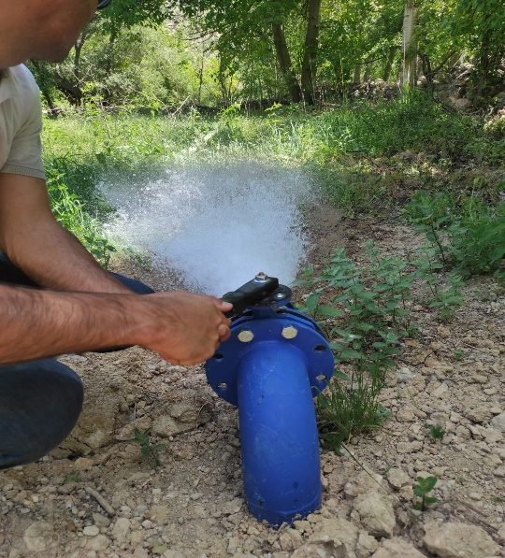
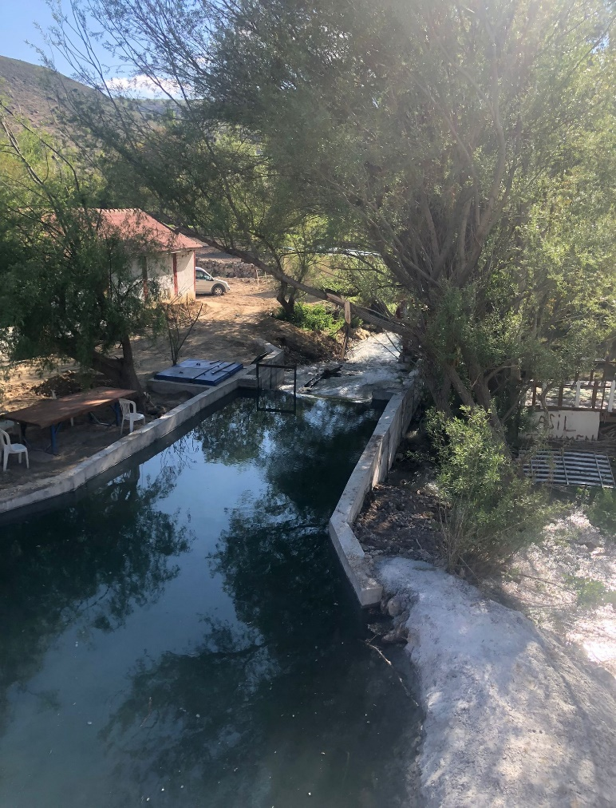
Merkez Gökçe Köyü Kapalı Sistem Sulama Projesi
ÖDENEĞİ KDV DAHİL(TL): 2.000.000,00
SÖZLEŞME BEDELİ KDV DAHİL (TL): 1.500.960,00
HARCAMA TUTARI KDV DAHİL (TL): 1.758.858,11
İŞİN BAŞLAMA TARİHİ: 14.07.2022
İŞİN BİTİŞ TARİHİ: 16.12.2022
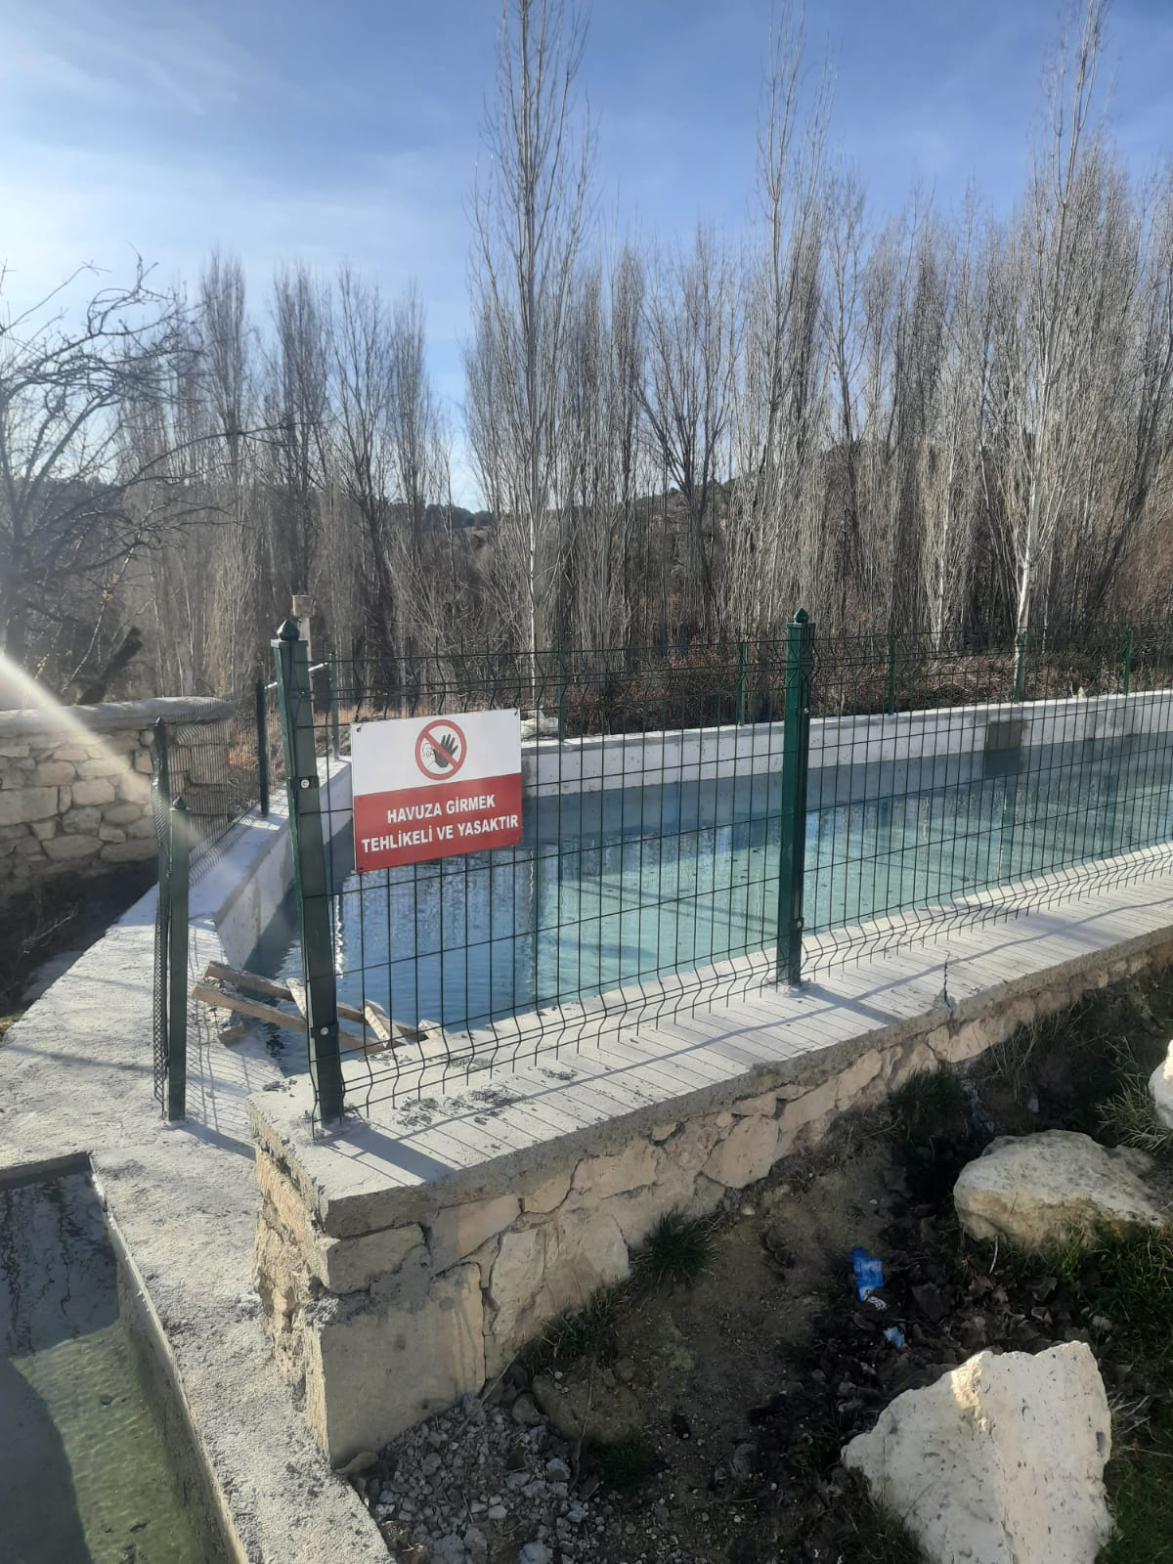
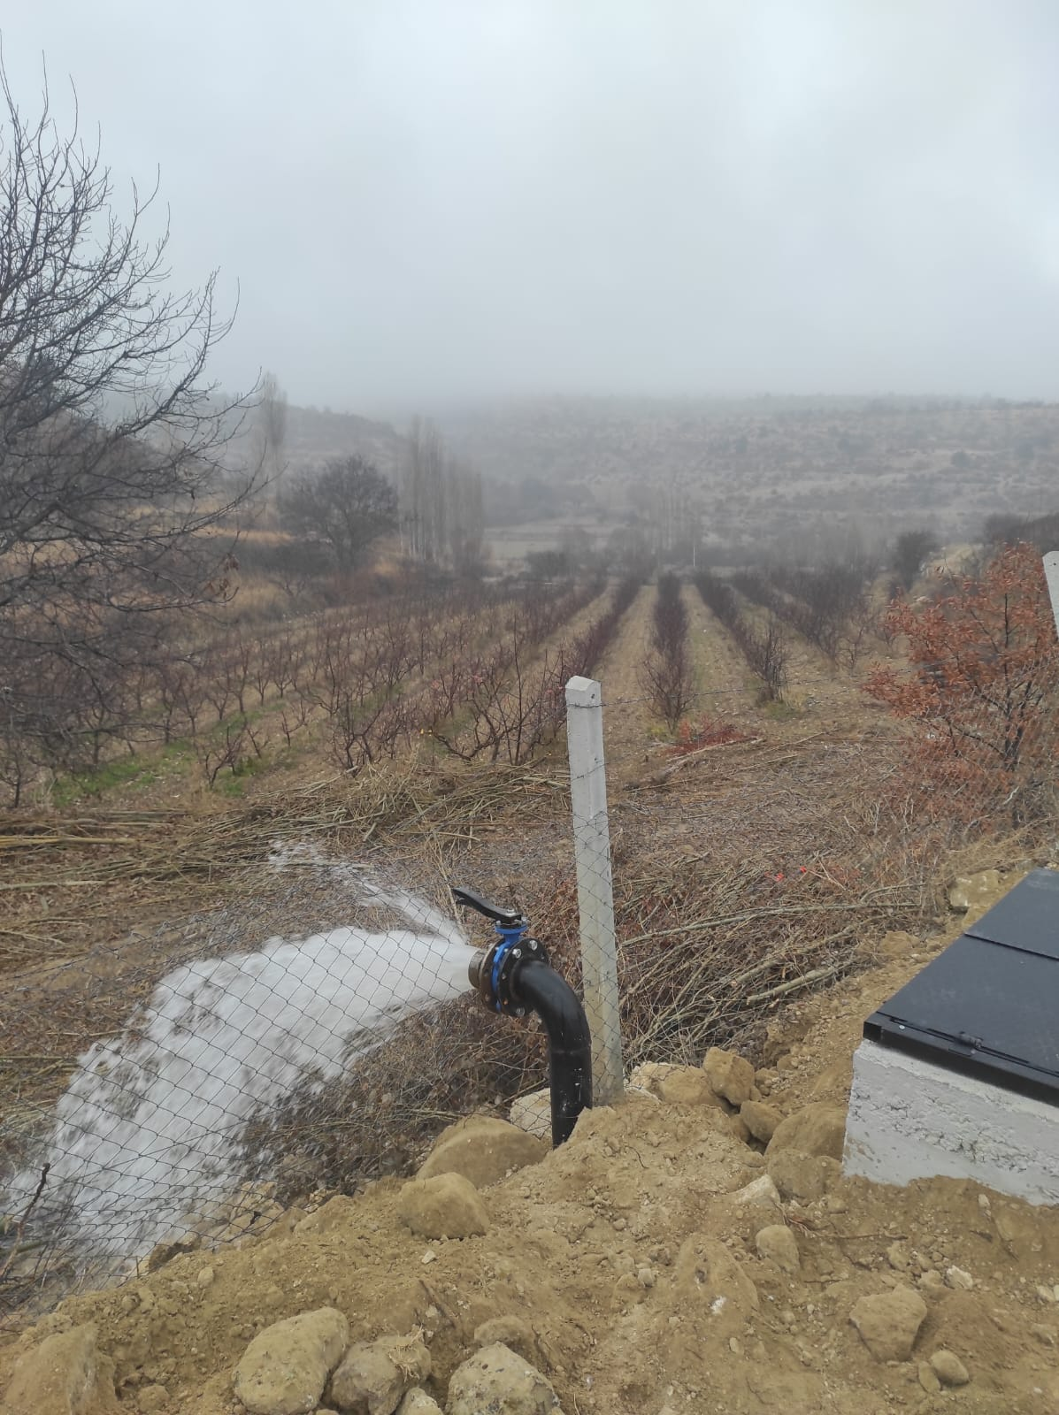
Karaman Merkez Seyithasan Köyü Sağ Sahil Sulama Projesi
ÖDENEĞİ KDV DAHİL(TL): 9.900.000,00
SÖZLEŞME BEDELİ KDV DAHİL (TL): 9.069.701,26
HARCAMA TUTARI KDV DAHİL (TL): 8.726.969,43
İŞİN BAŞLAMA TARİHİ: 22.08.2022
İŞİN BİTİŞ TARİHİ: 21.11.2022
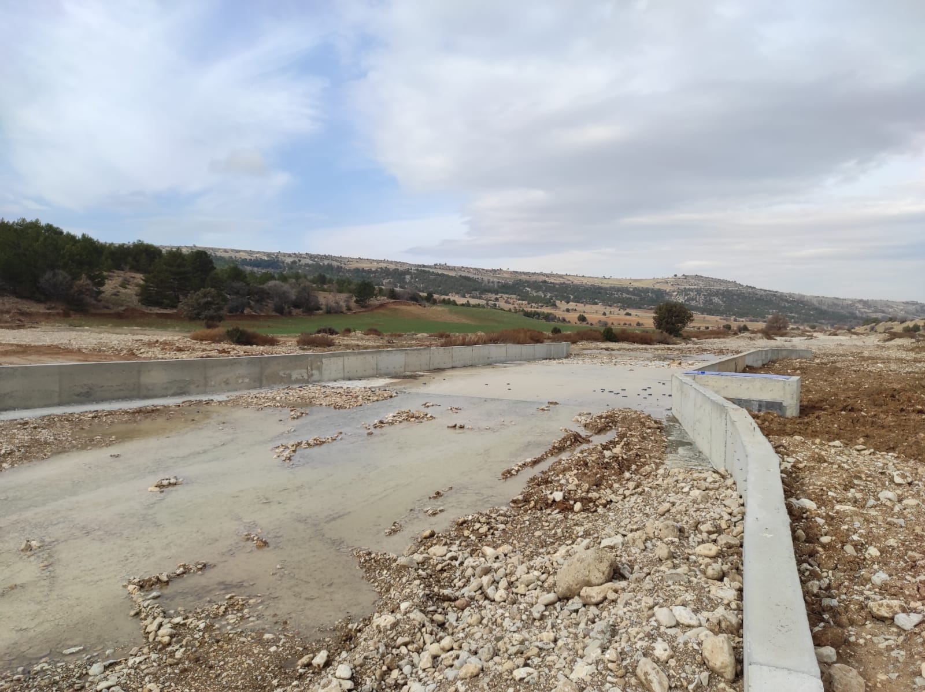
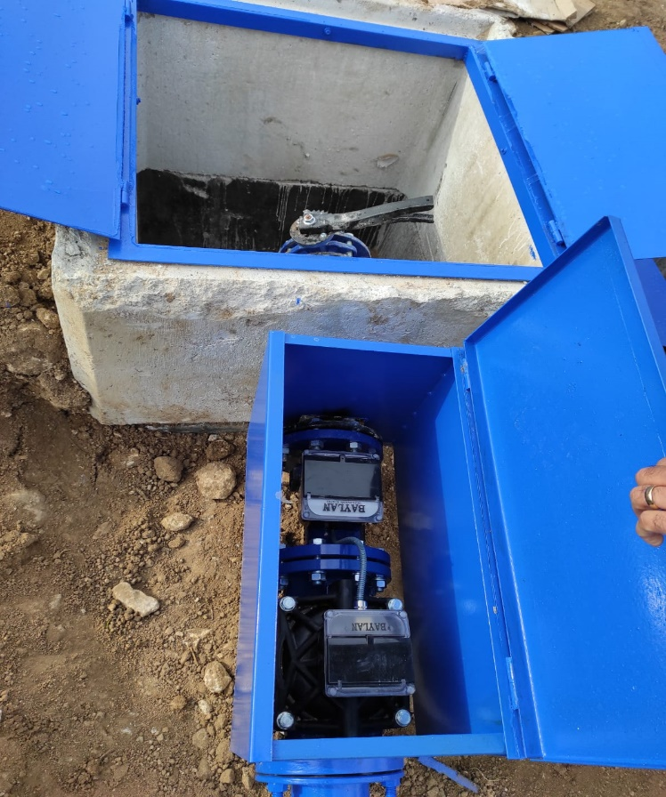
Merkez Bademli Köyü 2. Kısım Kapalı Sistem Sulama Projesi
ÖDENEĞİ KDV DAHİL(TL): 650.000.00
SÖZLEŞME BEDELİ KDV DAHİL (TL): 549.597,64
HARCAMA TUTARI KDV DAHİL (TL): 647.822.40
İŞİN BAŞLAMA TARİHİ: 09.09.2022
İŞİN BİTİŞ TARİHİ: 31.10.2022
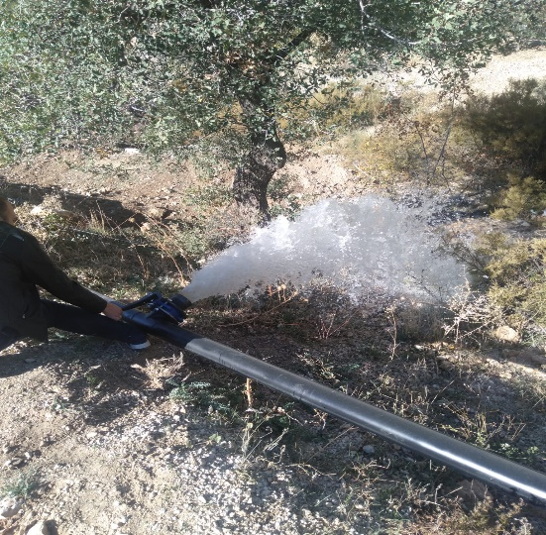
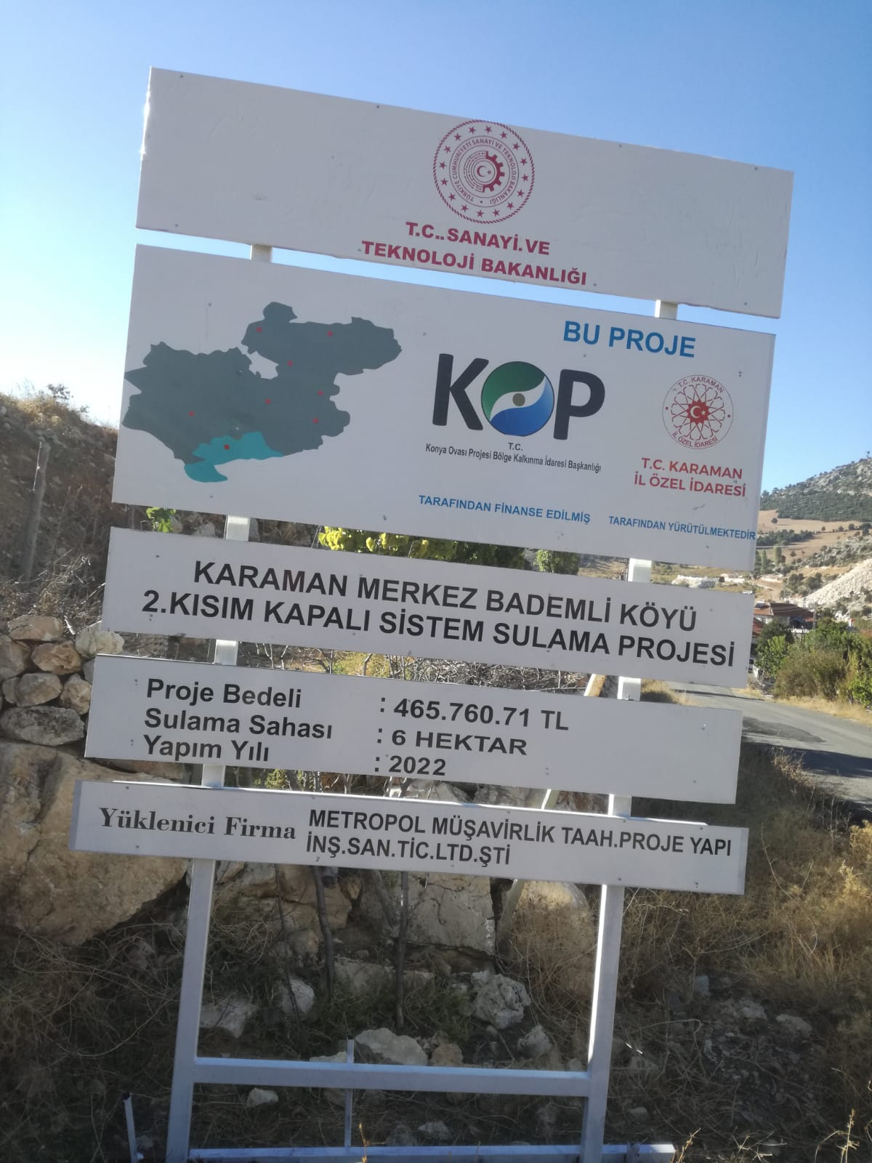
YAS’ da Su ve Enerji Revizyonu
ÖDENEĞİ KDV DAHİL(TL): 975.000.00
SÖZLEŞME BEDELİ KDV DAHİL (TL): 348.100,00
HARCAMA TUTARI KDV DAHİL (TL): 00.00
İŞİN BAŞLAMA TARİHİ: 14.07.2022
İŞİN BİTİŞ TARİHİ: -
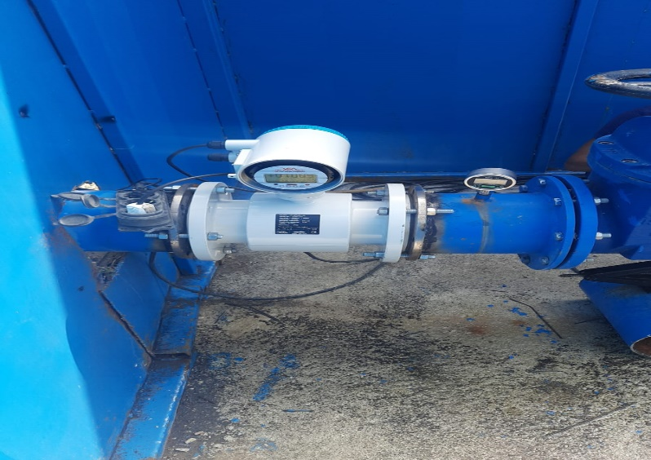
111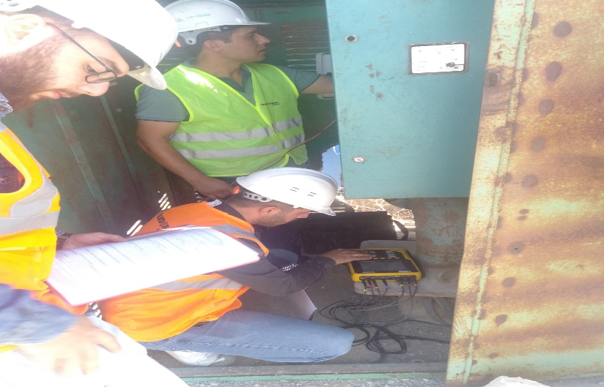

KÖYDES PROJELERİ

Melikli, Büyükkoraş, Kayaönü ve Çat Köylerine Sulama Bendi Yapım İşi
ÖDENEĞİ KDV DAHİL(TL): 792.116,26
SÖZLEŞME BEDELİ KDV DAHİL (TL): 792.116,26
HARCAMA TUTARI KDV DAHİL (TL): 792.116,26
İŞİN BAŞLAMA TARİHİ: 21.09.2022
İŞİN BİTİŞ TARİHİ: 15.11.2022
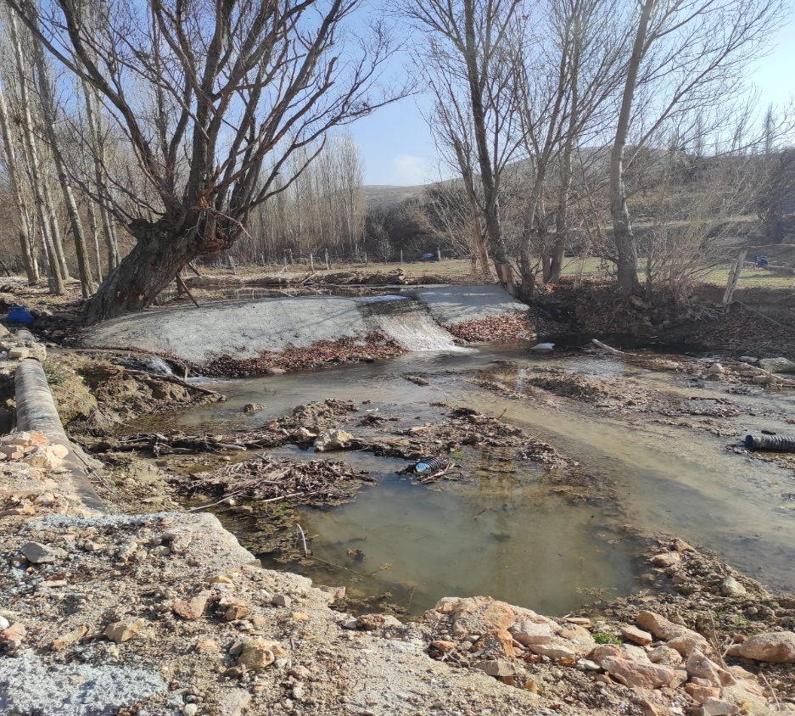

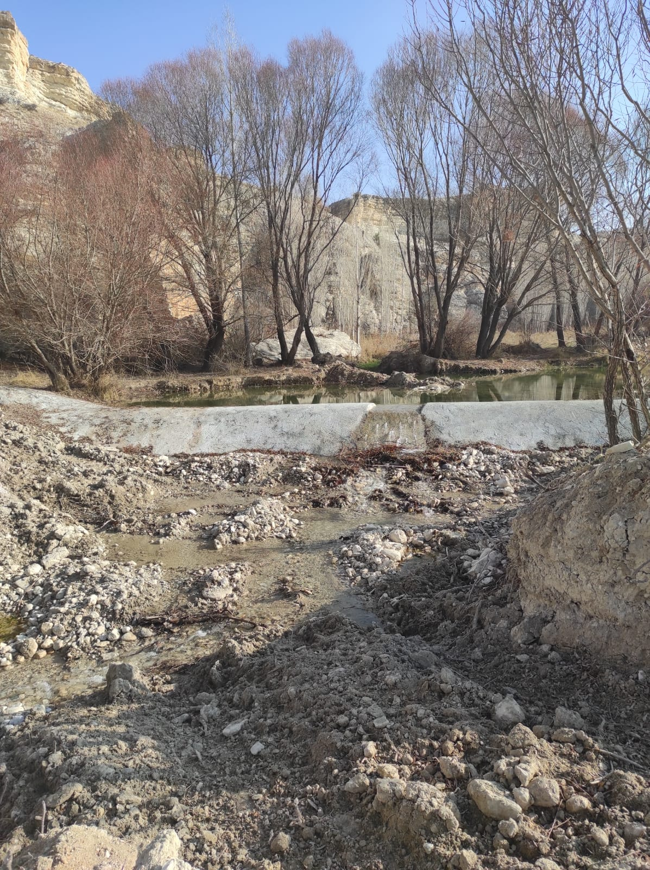

Başyayla Kışla Köyü Yerüstü İsale Tadilat Projesi
ÖDENEĞİ KDV DAHİL(TL): 413.127,47
SÖZLEŞME BEDELİ KDV DAHİL (TL): 413.127,47
HARCAMA TUTARI KDV DAHİL (TL): 413.127,47
İŞİN BAŞLAMA TARİHİ: 13.09.2022
İŞİN BİTİŞ TARİHİ: 11.10.2022
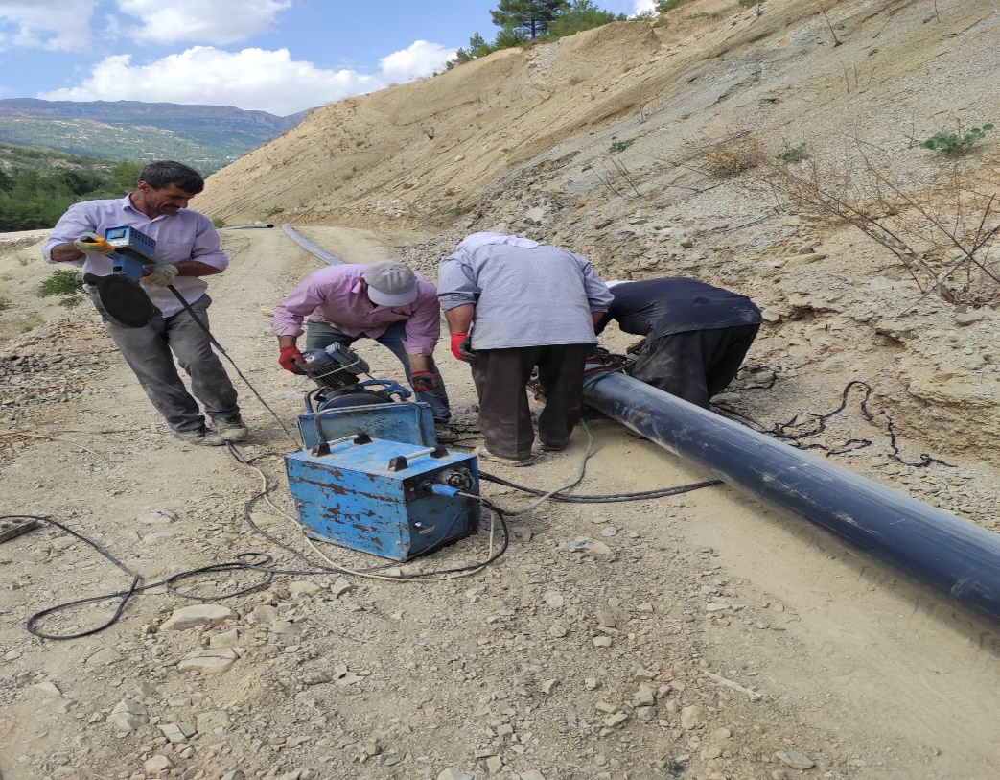
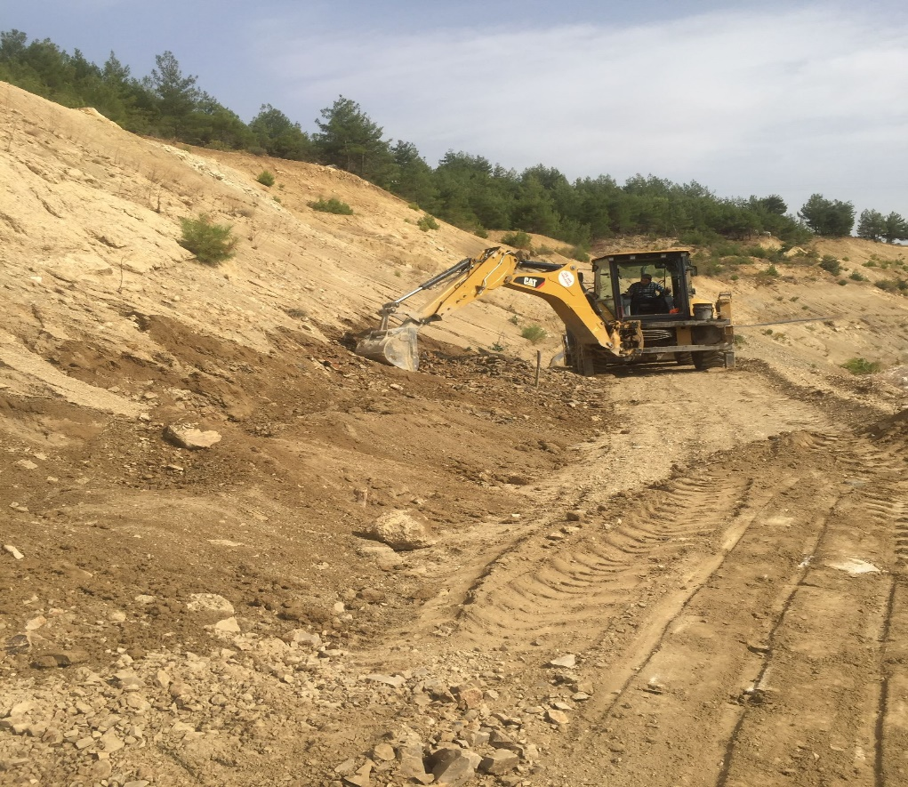
Sulama Suyu Borusu Hizmet Alımı
ÖDENEĞİ KDV DAHİL(TL): 513.145,42
SÖZLEŞME BEDELİ KDV DAHİL (TL): 513.145,42
HARCAMA TUTARI KDV DAHİL (TL): 513.145,42
İŞİN BAŞLAMA TARİHİ: 15.08.2022
İŞİN BİTİŞ TARİHİ: 05.09.2022
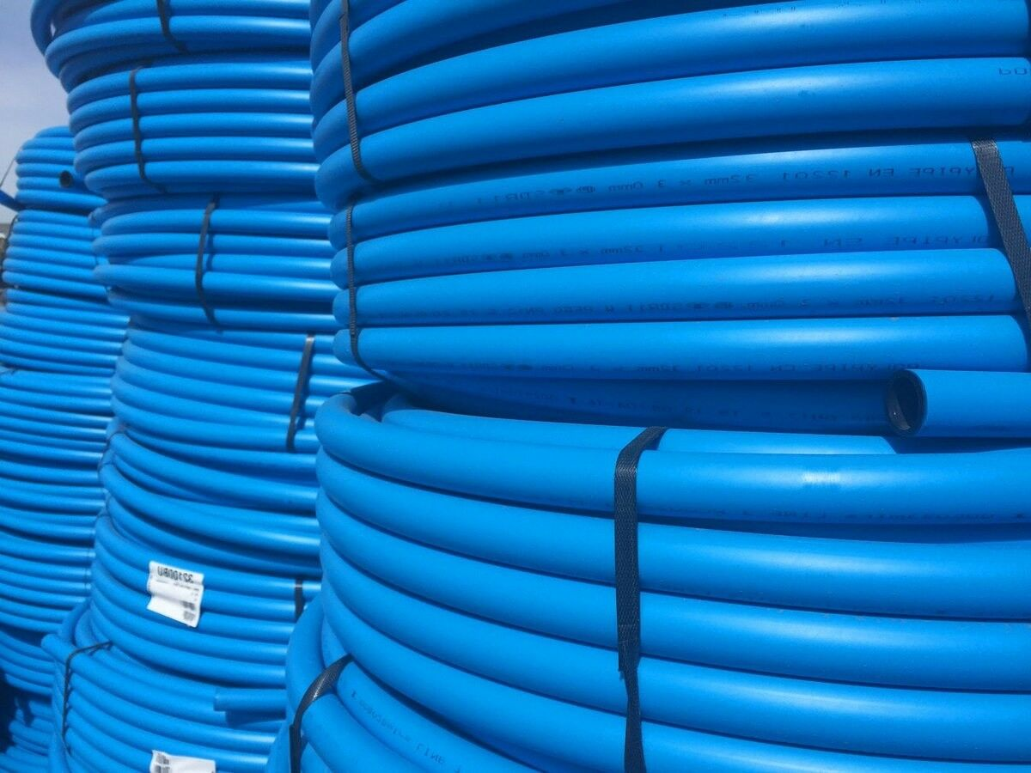
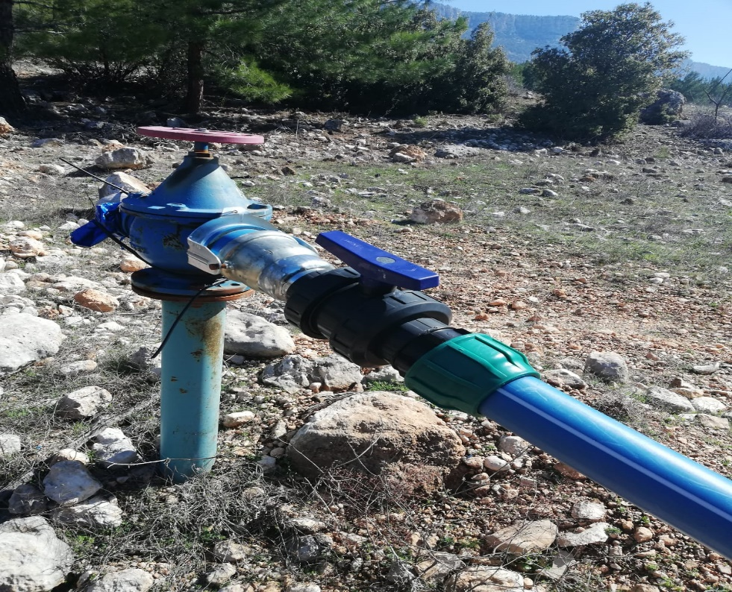

ULUSLARARASI TARIMSAL KALKINMA FONU DESTEKLİ UNDP (IFAD) PROJELERİ

Bostanözü Köyü Köy Bazlı Kapalı Sistem Sulama Projesi
ÖDENEĞİ KDV DAHİL(TL): 5.500.000,00
SÖZLEŞME BEDELİ KDV DAHİL (TL): 5.518.241,68
HARCAMA TUTARI KDV DAHİL (TL): 3867804,00
İŞİN BAŞLAMA TARİHİ: 21.11.2022
İŞİN BİTİŞ TARİHİ: - (İş Fiziki % 90 devam ediyor)
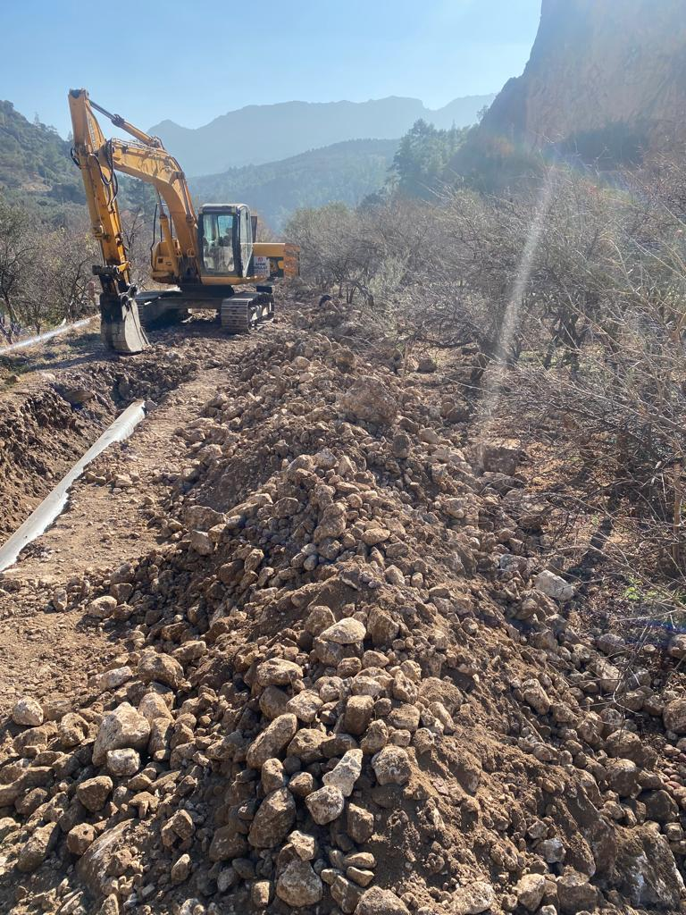
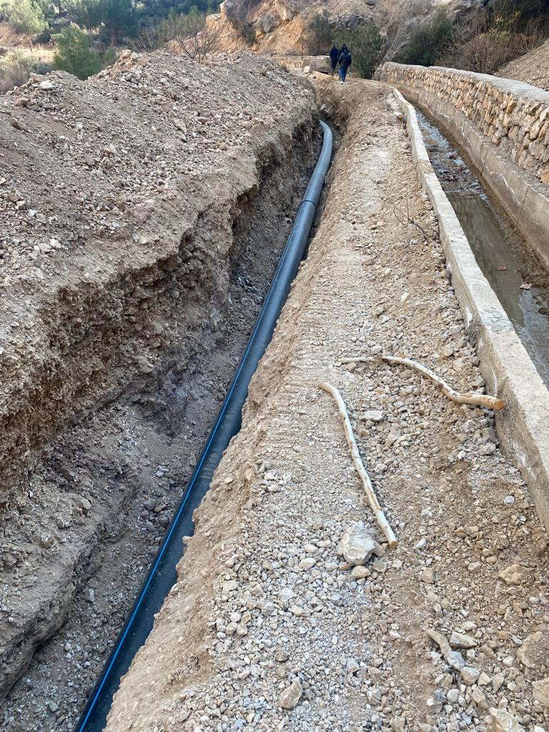
Sarıveliler Dumlugöze Köyü Köy Bazlı Tarımsal Sulama Projesi
ÖDENEĞİ KDV DAHİL(TL): 5.500.000,00
SÖZLEŞME BEDELİ KDV DAHİL (TL):4.590.453,70
HARCAMA TUTARI KDV DAHİL (TL): 4.130.907,42
İŞİN BAŞLAMA TARİHİ: 21.11.2022
İŞİN BİTİŞ TARİHİ: -(İş Fiziki % 90 devam ediyor)
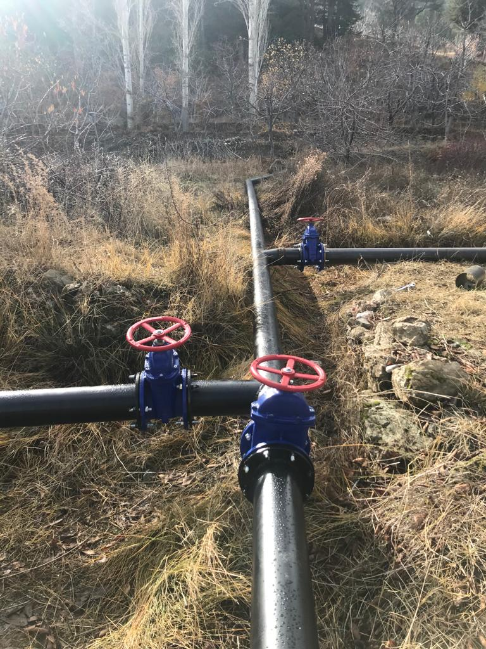
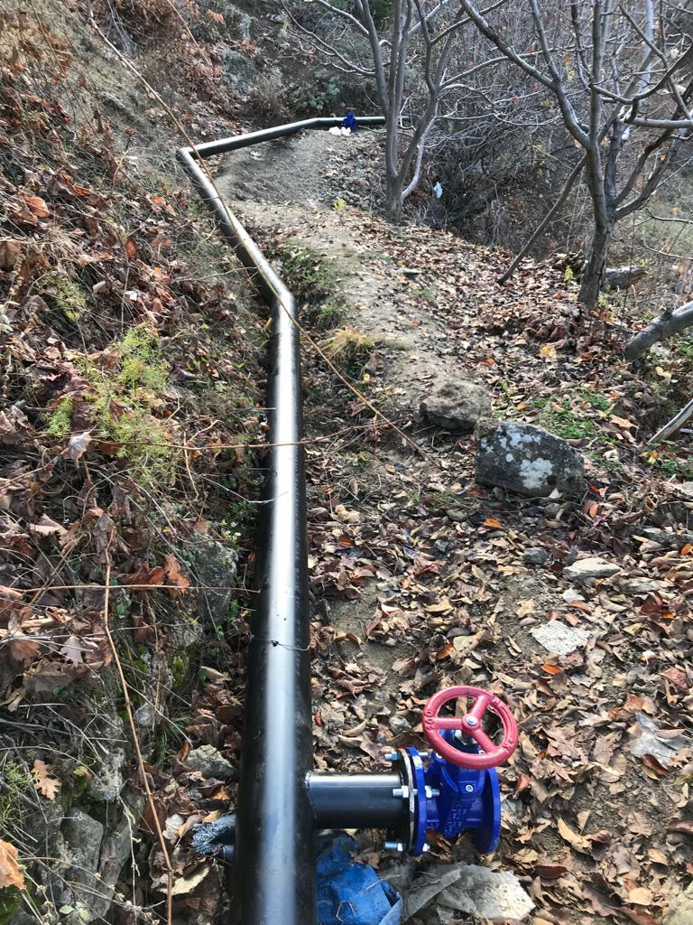
İL GENELİNDE DESTEK VERİLEN DİĞER PROJE VE ÇALIŞMALAR

Çeşitli Tür ve Sayıda (Badem, Trabzon Hurması, Zeytin) Fidanı Alım İşi
HARCANAN KDV DAHİL (TL): 1.256.241,78
DURUMU: Çiftçilere Fidan Dağıtımı Tamamlandı

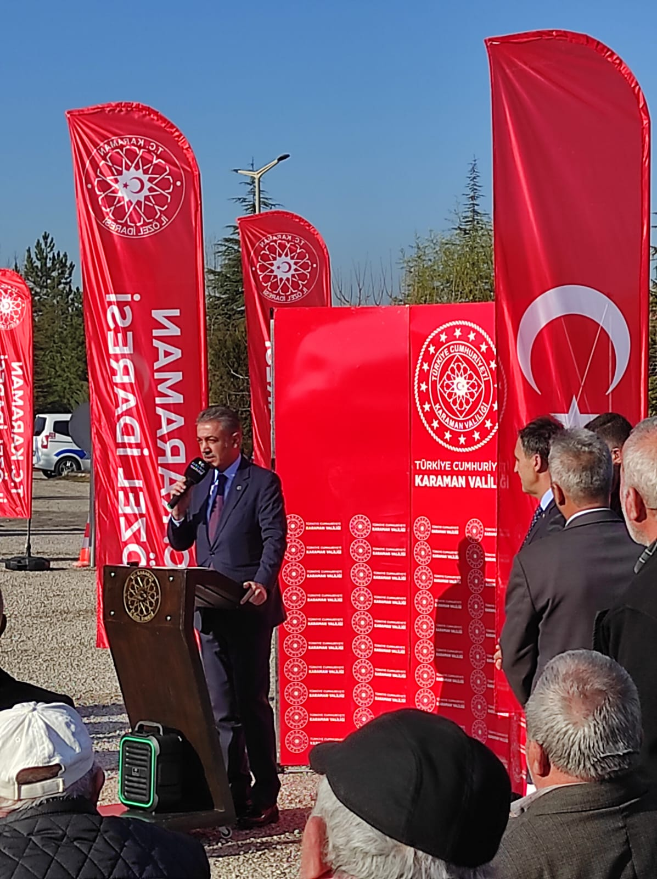

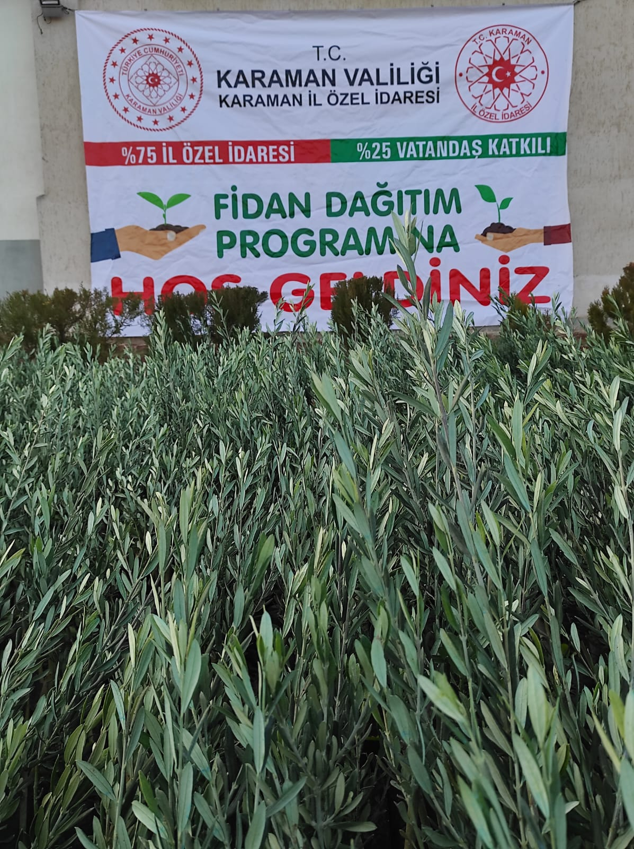
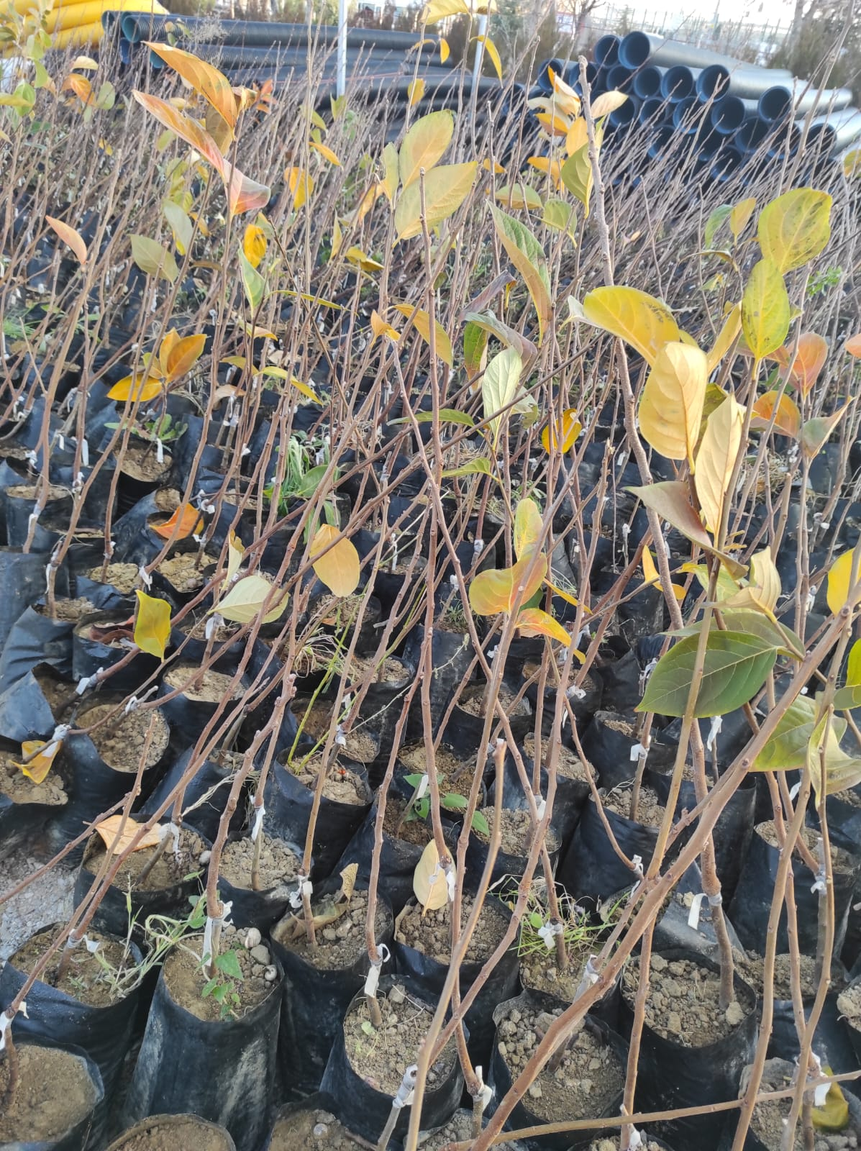
Karaman İli Merkez İlçesi Kılbasan Köyü METİP Kamp Alanı Çevre Düzenlemesi Yapım İşi

HARCANAN KDV DAHİL (TL):1.133.980,00
DURUMU: İş Tamamlandı.
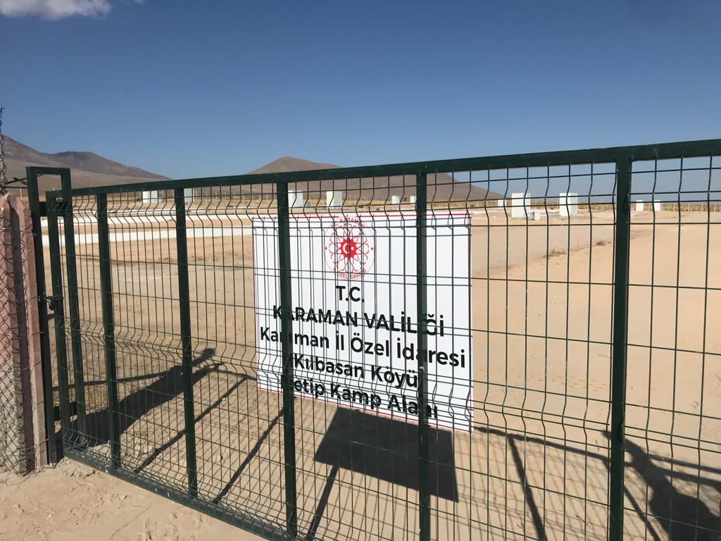
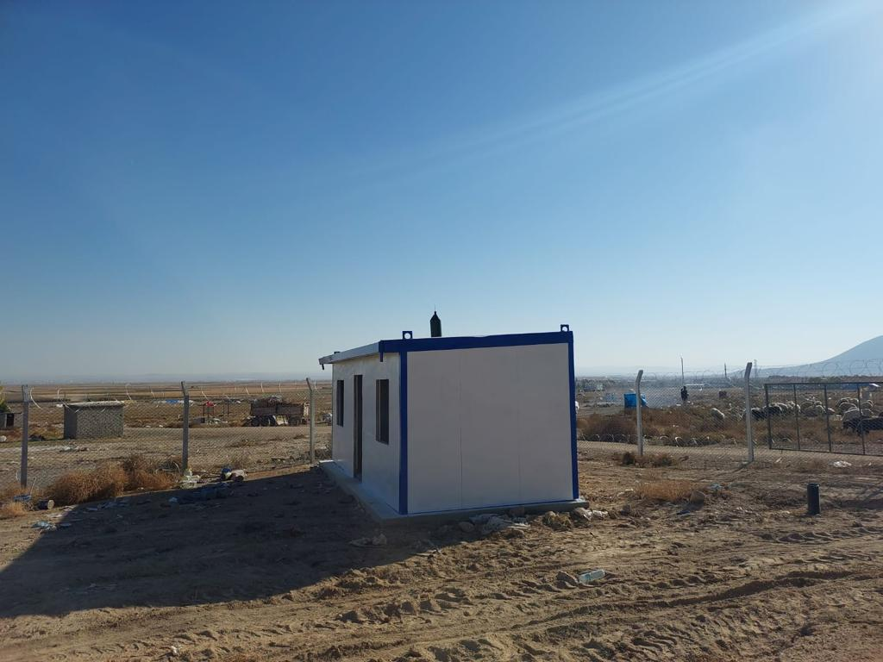
160 mm PVC Boru Alım İşi

HARCANAN KDV DAHİL (TL):469.831,87
DURUMU: İş Tamamlandı.

Muhtelif Çaplarda PE 100 Polietilen Boru Alım İşi

HARCANAN KDV DAHİL (TL):304.440,00
DURUMU: İş Tamamlandı.
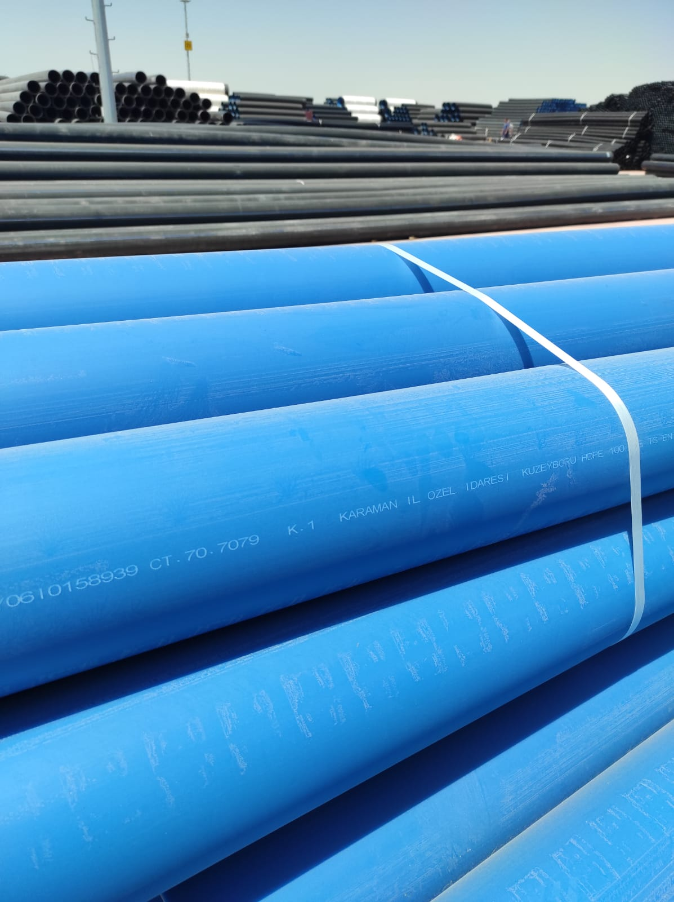
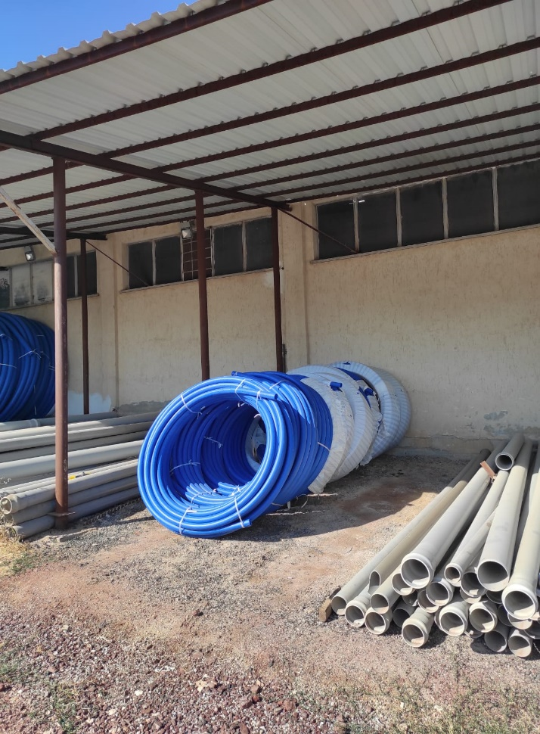

Araç Üstü ULV Mist Blower- Pulverizatör İlaçlama Makinası Alım İşi

HARCANAN KDV DAHİL (TL):304.440,00
DURUMU: İş Tamamlandı.
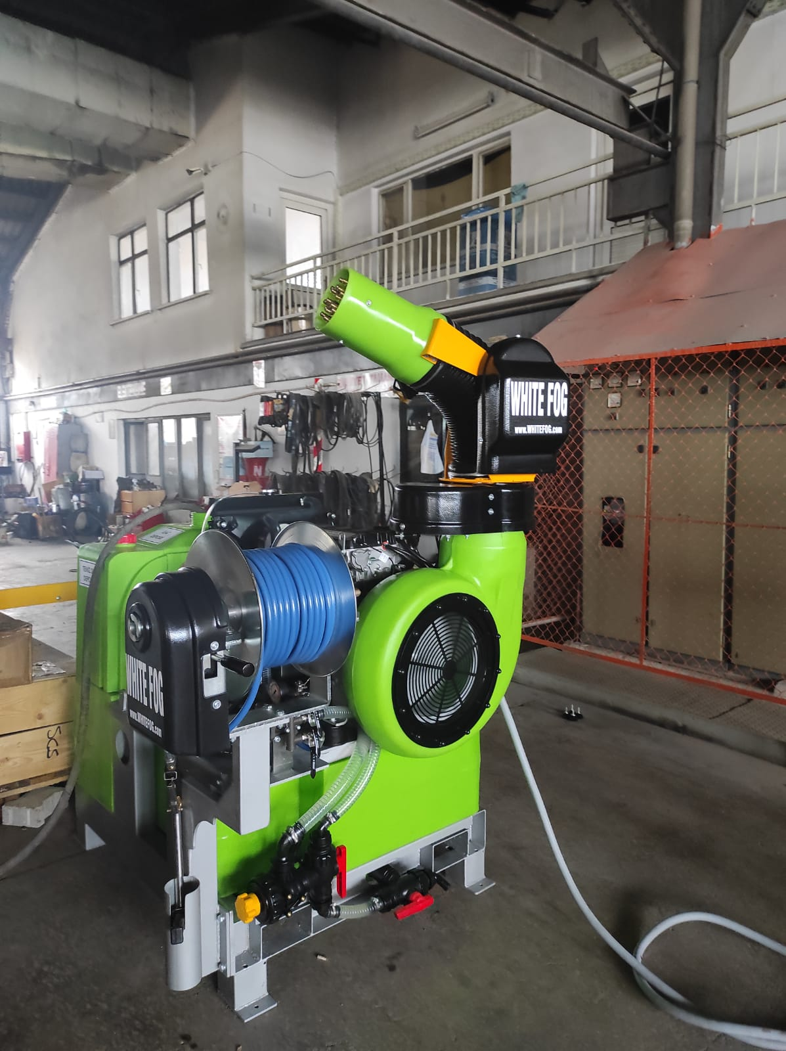
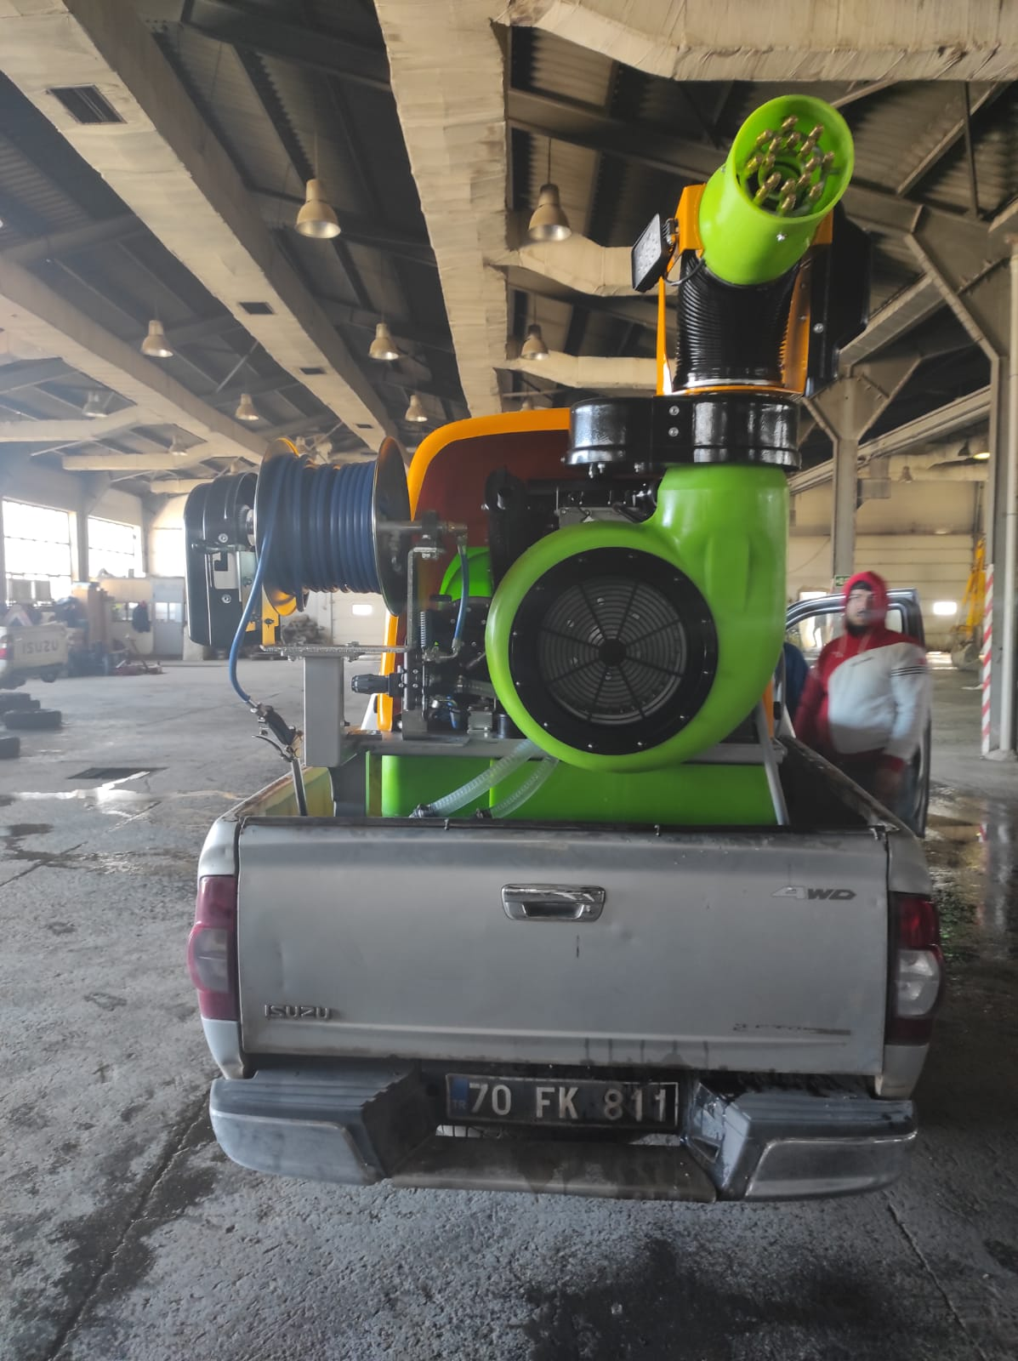

Divle Obruk Peyniri İle Yöremiz Kalkınıyor Projesi
AKTARILAN ÖDENEK KDV DAHİL (TL):258.227,50
DURUMU: İş Tamamlandı.

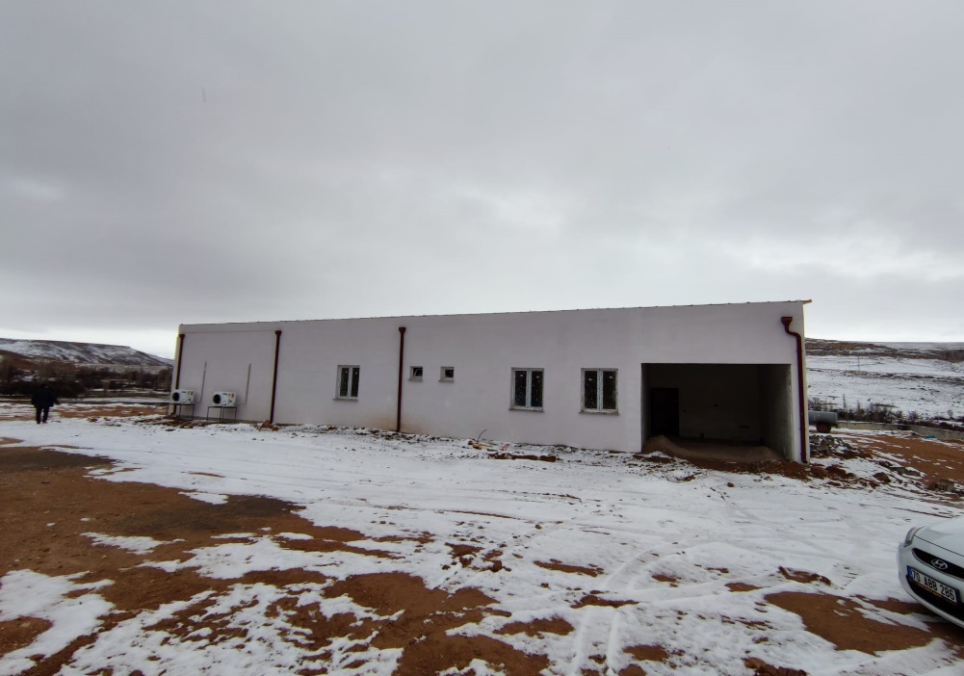
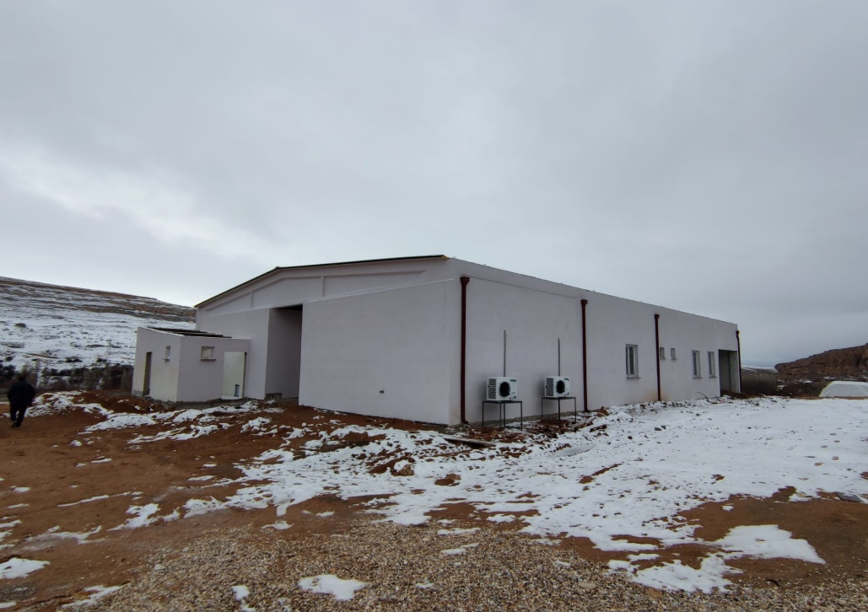

Aşı Alım İşi
HARCAMA KDV DAHİL (TL):78.418,80
DURUMU: İş Tamamlandı.

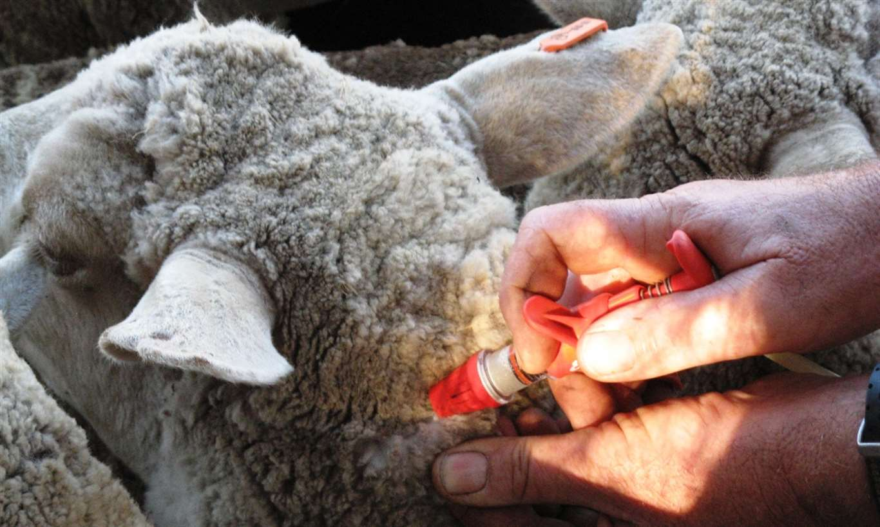

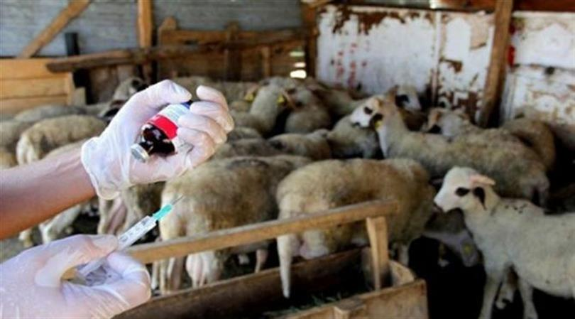
Ayrancı Kavaközü Köyü Kantar Tesisi Yapım İşi
AKTARILAN ÖDENEK KDV DAHİL (TL):324.500,00
DURUMU : İş Tamamlandı

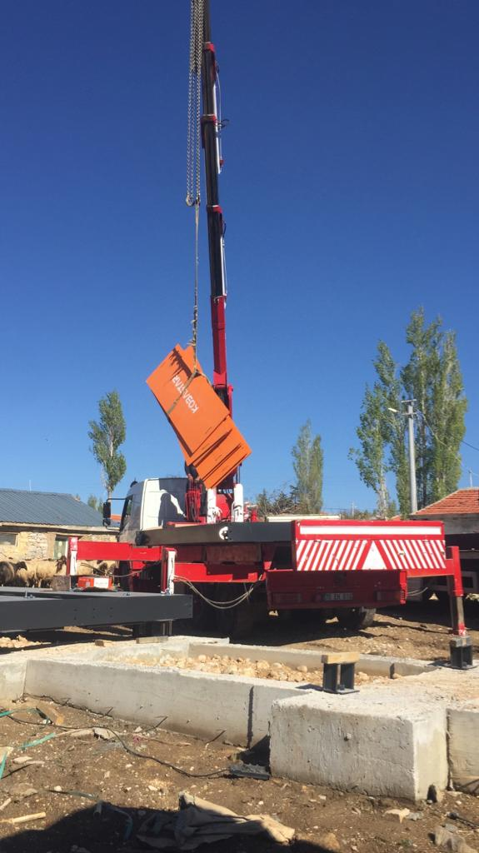
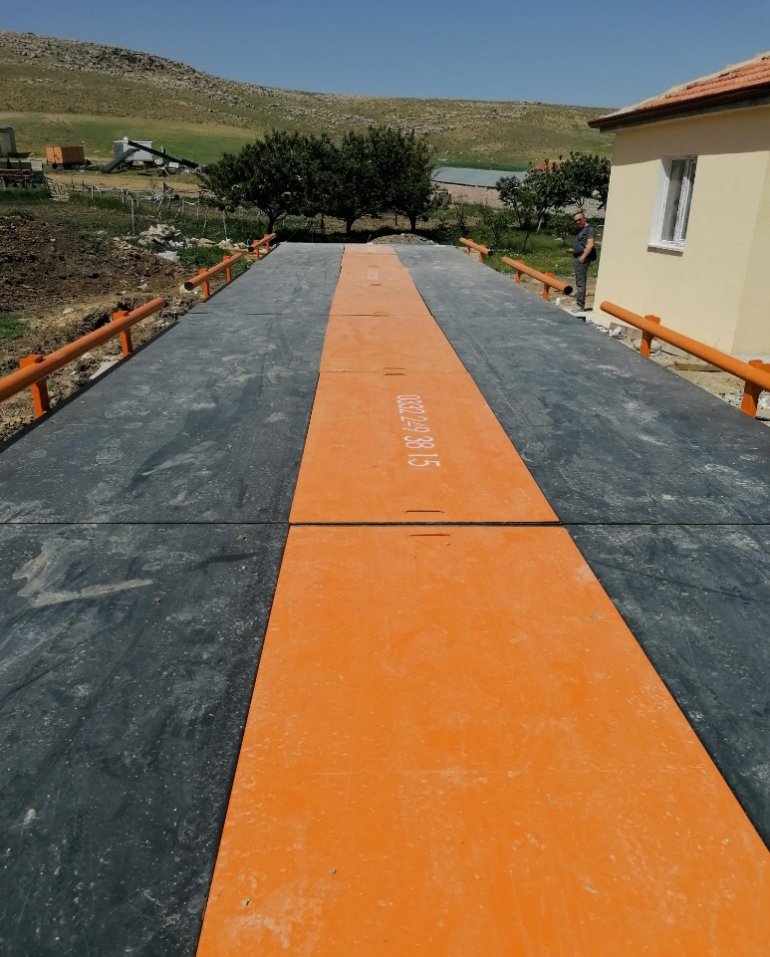

Yaban Hayvanları (Domuz Vb.) İle Mücadele İçin Kuyruk Parası Ödemesi
HARCANAN ÖDENEK KDV DAHİL (TL): 118.200,00
DURUMU : İş Tamamlandı
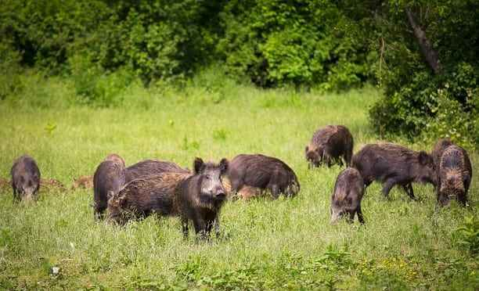
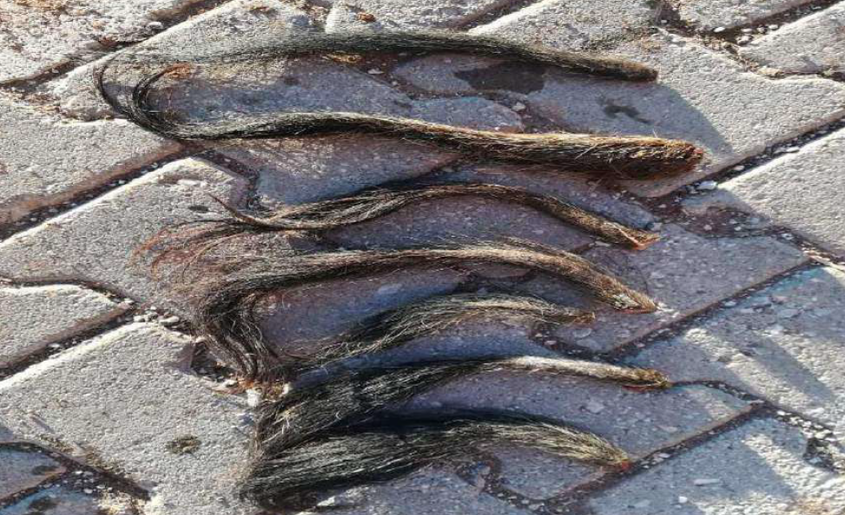

Ulv Biyosidal Alım İşi
HARCANAN ÖDENEK KDV DAHİL (TL): 70.416,50
İş tamamlandı.
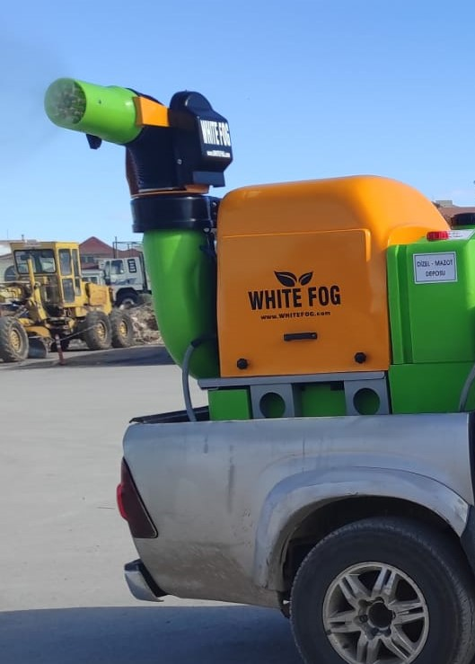
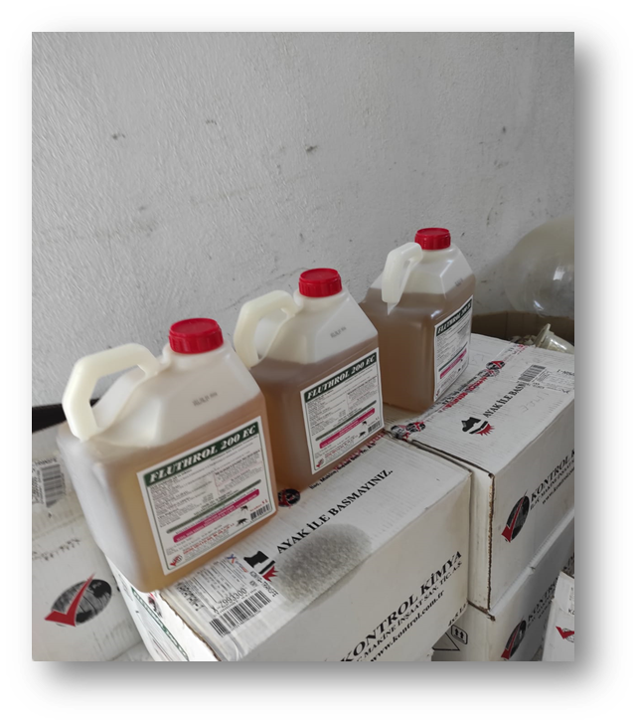

Yeşildere Köyü Hayvan İçme Suyu Sisteminin Güneş Enerjisi Sistemine (GES) Dönüştürülmesi İşi.
HARCANAN KDV DAHİL (TL): 11.190,880
İş tamamlandı.
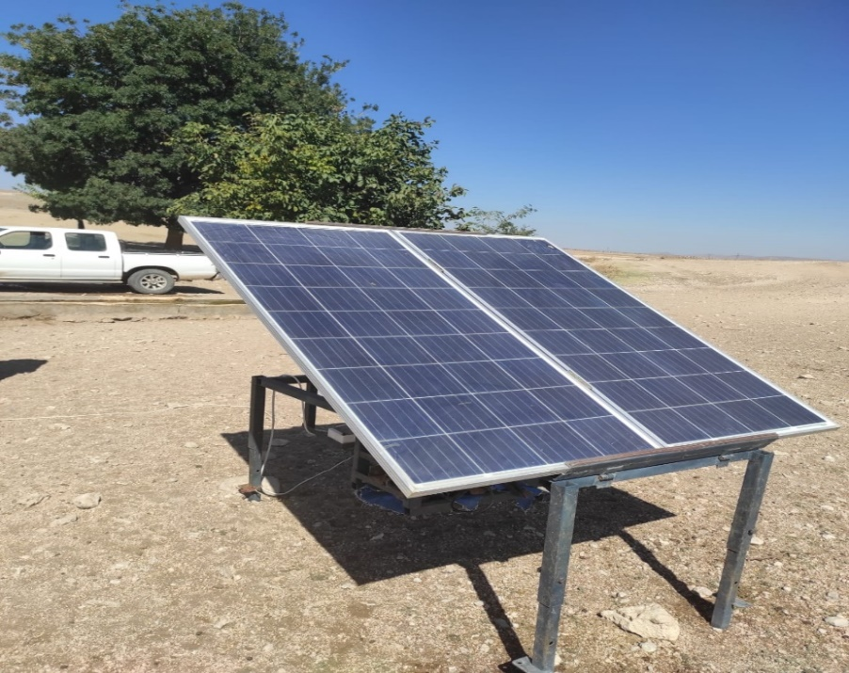
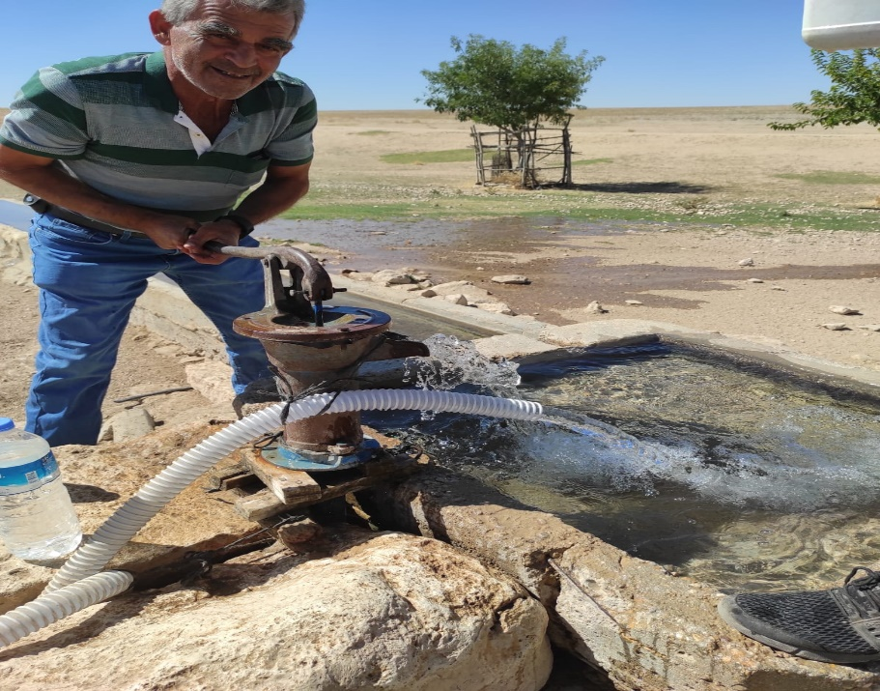

Muhtelif Çaplarda Pvc Ve Polietilen Sulama Borusu Alım İşi
HARCANAN KDV DAHİL (TL): 631.300,00
İş tamamlandı.
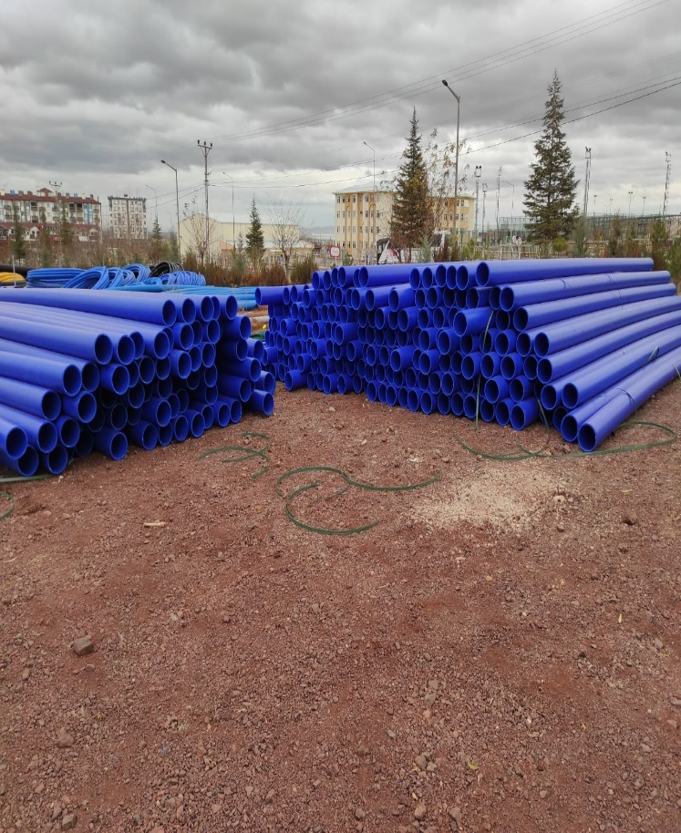

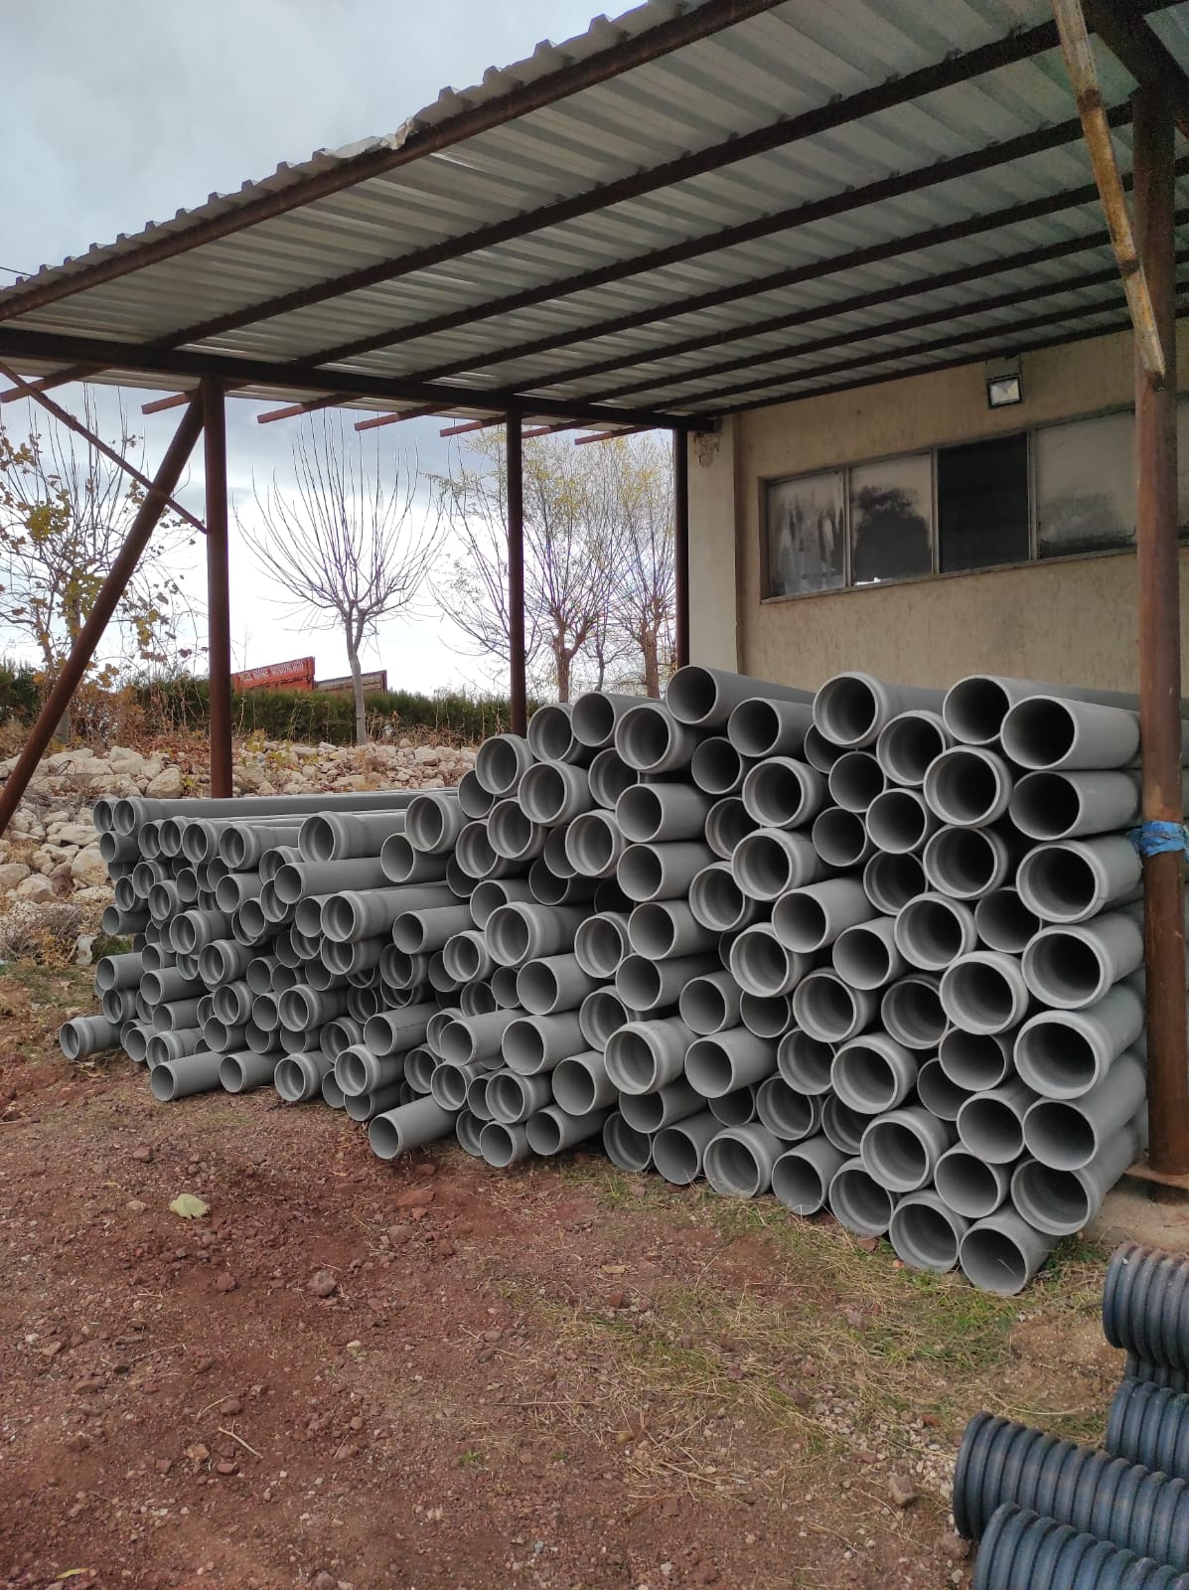

Mobil Veteriner Kliniği Hazırlanması İşi
HARCANAN KDV DAHİL (TL): 79.609,80
İş tamamlandı.
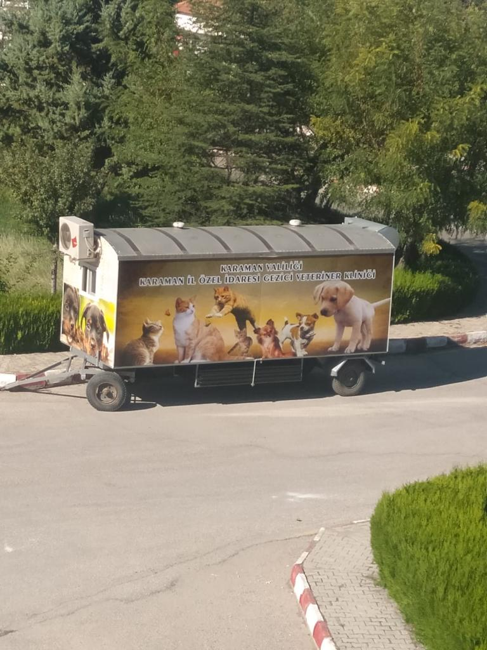
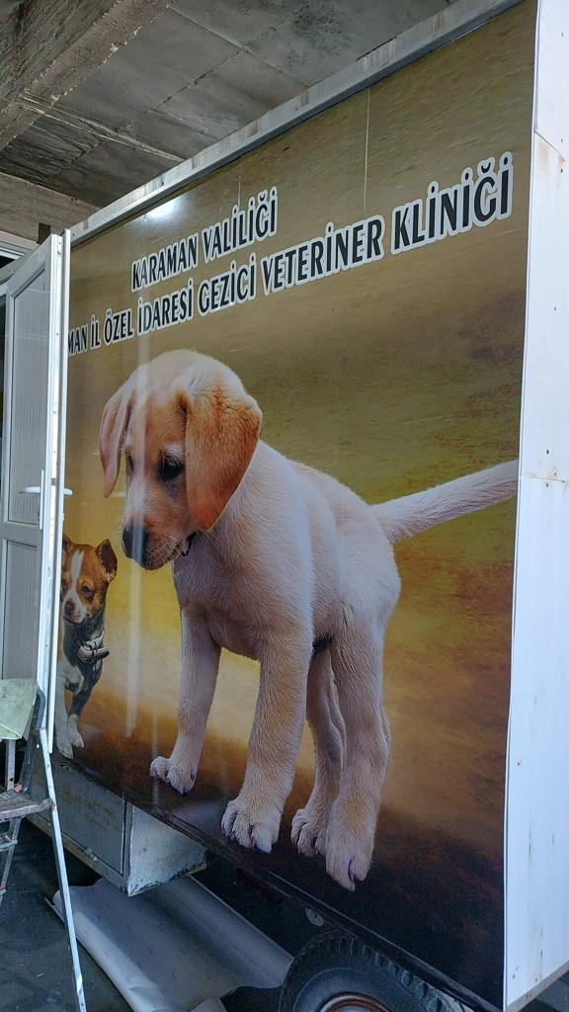

TARIMSAL HİZMETLER MÜDÜRLÜĞÜ
İÇ KONTROL GÜVENCE BEYANI

Harcama yetkilisi olarak yetkim dâhilinde;
Bu raporda yer alan bilgilerin güvenilir, tam ve doğru olduğunu beyan ederim.
Bu raporda açıklanan faaliyetler için idare bütçesinden harcama birimimize tahsis edilmiş kaynakların etkili, ekonomik ve verimli bir şekilde kullanıldığını, görev ve yetki alanım çerçevesinde iç kontrol sisteminin idari ve mali kararlar ile bunlara ilişkin işlemlerin yasallık ve düzenliliği hususunda yeterli güvenceyi sağladığını ve harcama birimimizde süreç kontrolünün etkin olarak uygulandığını bildiririm.
Bu güvence, harcama yetkilisi olarak sahip olduğum bilgi ve değerlendirmeler, iç kontroller, iç denetçi raporları ile Sayıştay raporları gibi bilgim dahilindeki hususlara dayanmaktadır.
Burada raporlanmayan, idarenin menfaatlerine zarar veren herhangi bir husus hakkında bilgim olmadığını beyan ederim.

Mehmet Ali YAĞCIOĞLU
Tarımsal Hizmetler Müdür V.
Harcama Yetkilisi

İMAR VE KENTSEL İYİLEŞTİRME MÜDÜRLÜĞÜ
FİNANSMAN TİPİ | 2022 Yılı Tahsis Edilen | Harcanan | İptal Edilen | Devreden
05 (Öz Bütçe) | 328.667,00 | 312.849,35 | 15.817,65
08 (Tahsisli Ödenek) | 10.000,00 | 0,00 |  | 10.000,00
TOPLAM | 338.667,00 | 312.849,35 | 15.817,65 | 10.000,00

S.NO | ADI SOYADI | ÜNVANI | HİZMET SINIFI
1 | Mustafa Ertan TOZOĞLU | İmar ve Kentsel İyileştirme  Müdürü V. | GİH
2 | Oğuzhan Duman | Bilgisayar İşletmeni | GİH
3 | Seda GÜLDAL | V.H.K.İ. | GİH
4 | Çiğdem İNCEDAL | Şef | GİH
5 | Seher BAŞ | Büro Görevlisi | TH
6 | İsmail Hakkı SEZGİN | Yüksek Şehir Plancısı | TH
7 | Selcen ALKAN | İnşaat Mühendisi | TH
8 | Arif Ali İŞ | Harita Teknikeri | TH
9 | Ramazan KILINÇ | Elektrik Elektronik Müh. | TH
10 | Emel TAŞATAN | İnşaat Mühendisi | TH
11 | Ahmet KARAMAN | İnşaat Mühendisi | TH
12 | Veysel Reşit DURAN | Maden Mühendisi | TH
13 | Yüksel DOĞAN | Maden Mühendisi | TH
14 | Mustafa AYAZ | Harita Mühendisi | TH(Sözleşmeli)
15 | İlhan ULUSOY | Maden Mühendisi | TH(Sözleşmeli)
16 | Mehmet KEŞİR | İnşaat Mühendisi | TH(Sözleşmeli)
17 | Atilla ÇOŞKUN | Mimar | TH(Sözleşmeli)
18 | Selim ÇAĞLIYAN | Makine Teknikeri | TH(Sözleşmeli)
19 | Fatih YAKARŞİMŞEK | Mimari Dek. San Tek. | TH(Sözleşmeli)

B - İŞCİ PERSONEL S/S
S.NO | ADI SOYADI | EĞİTİM DURUMU | FİİLİ POZİSYONU
1 | Seher BAŞ | Lise | Büro Görevlisi

 | İşin Adı | Adet
1 | Yapı Ruhsatı | 455
2 | Yapı Kullanma İzin Belgesi | 195
3 | Köy Yerleşik Alanı İçinde İzinlendirme | 28
4 | Maden GSM Ruhsatı | 36
5 | I-A Grubu Hammadde üretim İzni (Kamu Kurumuna Verilen) | 1
6 | I-A Grubu İşletme Ruhsatı | 1
7 | Jeotermal İşletme Ruhsatı | 1
8 | Taşınmaz Satışı | 15
9 | Taşınmaz Kiralaması | -
10 | Uygulama Zaptı | 166
11 | Köy Yerleşik Alanı | -
12 | Sıhhi Müessese İş Yeri Açma ve Çalışma Ruhsatı | 3
13 | Umuma Açık İşyeri Açma ve Çalışma Ruhsatı | 2
14 | Gayri Sıhhi Müessese İşyeri Açma ve Çalışma Ruhsatı | 3
15 | Ruhsatsız Kapatılan İşyeri | 2
16 | Nazım İmar Planı Onayı(Yeni) | 6
17 | Uygulama İmar Planı Onayı(Yeni) | 6
18 | Nazım İmar Planı Değişikliği | -
19 | Uygulama İmar Planı Değişikliği | 2
20 | İmar Durum Belgesi | 177
21 | Halihazır Harita Kontrolü | 16
22 | İfraz - Yola Terk - Tevhit ve 18. Madde Uygulaması Kontrolü | 39/3
23 | Taşınmaz Tahsisi | 6
24 | Zemin Etüdü | 131
25 | Bağ Evi Proje Onayı | 17

Fonksiyonel Kod | Finans Kodu | Ekonomik | Açıklama | TUTAR
01.3.9.00 | 05 | 03.02.05.01 | Giyecek Alımları | 43.200,00
01.3.9.00 | 05 | 03.04.02.04 | Mahkeme Harç ve Giderleri | 9.292,10
01.3.9.00 | 05 | 03.05.01.90 | Diğer Müşavir Firma ve Kişilere Ödemeler | 15.540,35
01.3.9.00 | 05 | 03.05.04.01 | İlan Giderleri | 87.316,90
01.3.9.00 | 05 | 05.02.05.03 | Köylere | 10.000,00
01.3.9.13 | 05 | 06.05.01.01 | Proje Giderleri | 147.500,00
TOPLAM: |  |  |  | 312.849,35

YAPI KULLANMA
YAZILI KÖYÜ MESKEN

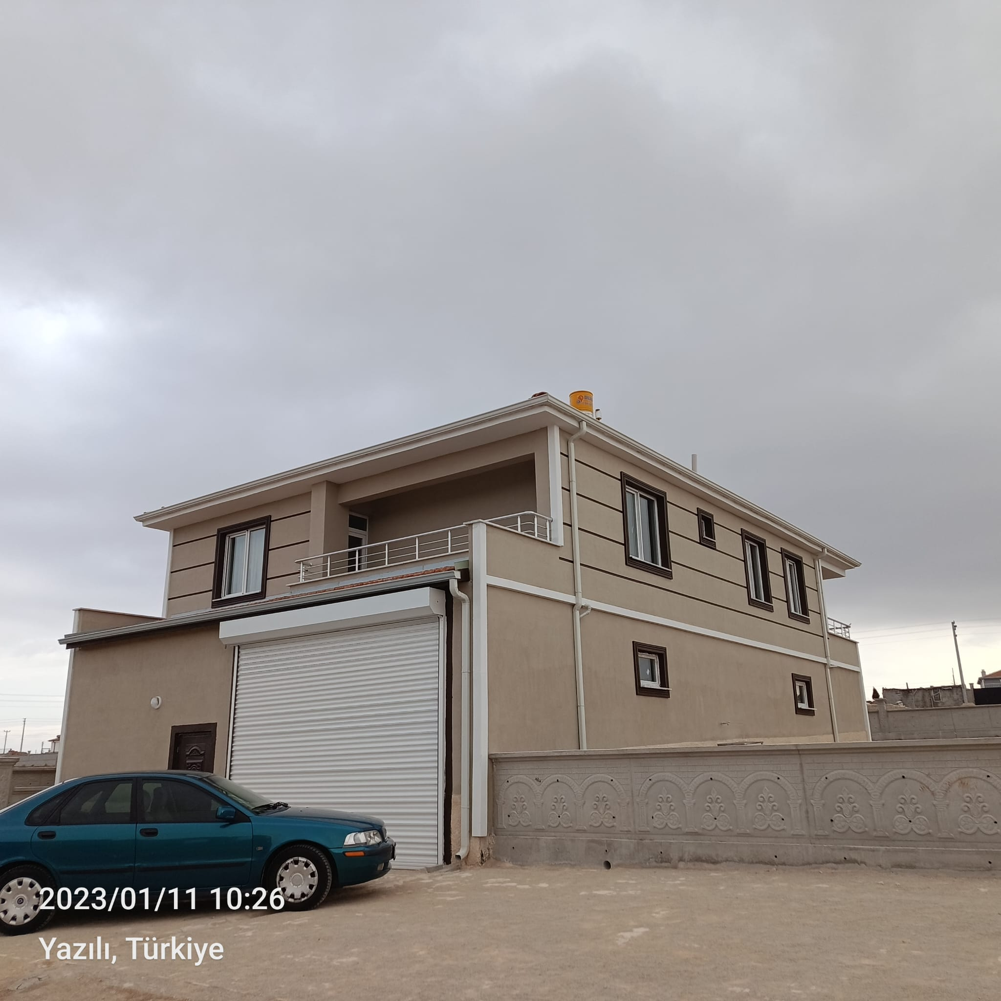

YAPI KULLANMA
PAŞA BAĞI KÖYÜ
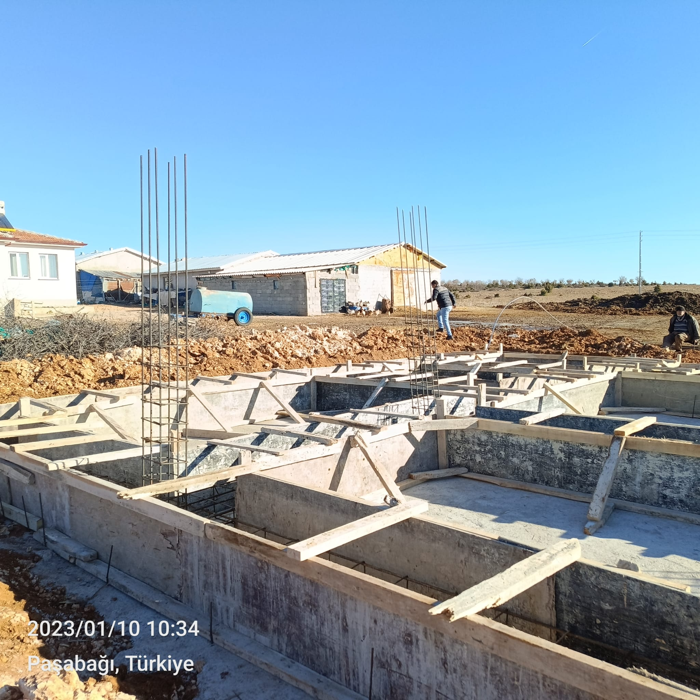

YAPI KULLANMA
BAŞHARMAN KÖYÜ MESKEN

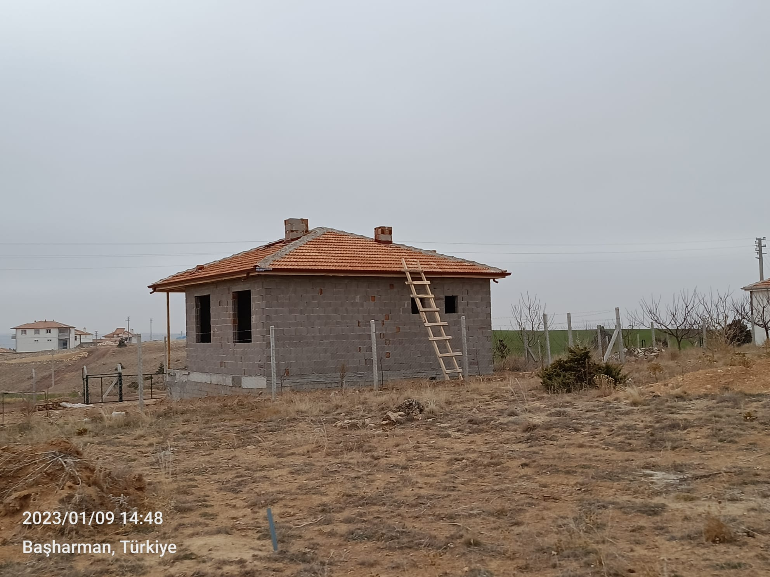

YAPI KULLANMA
ÇAKIRBAĞ KÖYÜ MESKEN

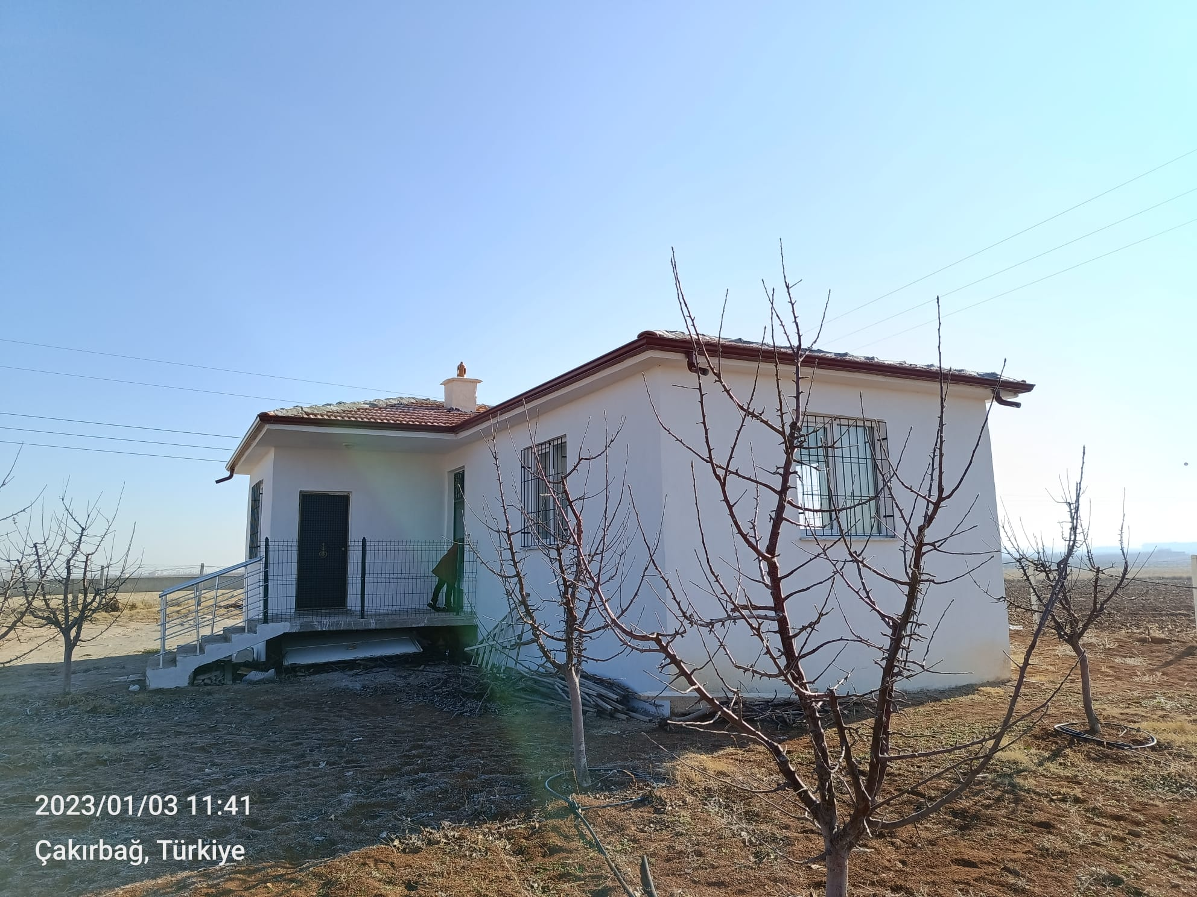

YAPI KULLANMA
BAŞHARMAN KÖYÜ MESKEN

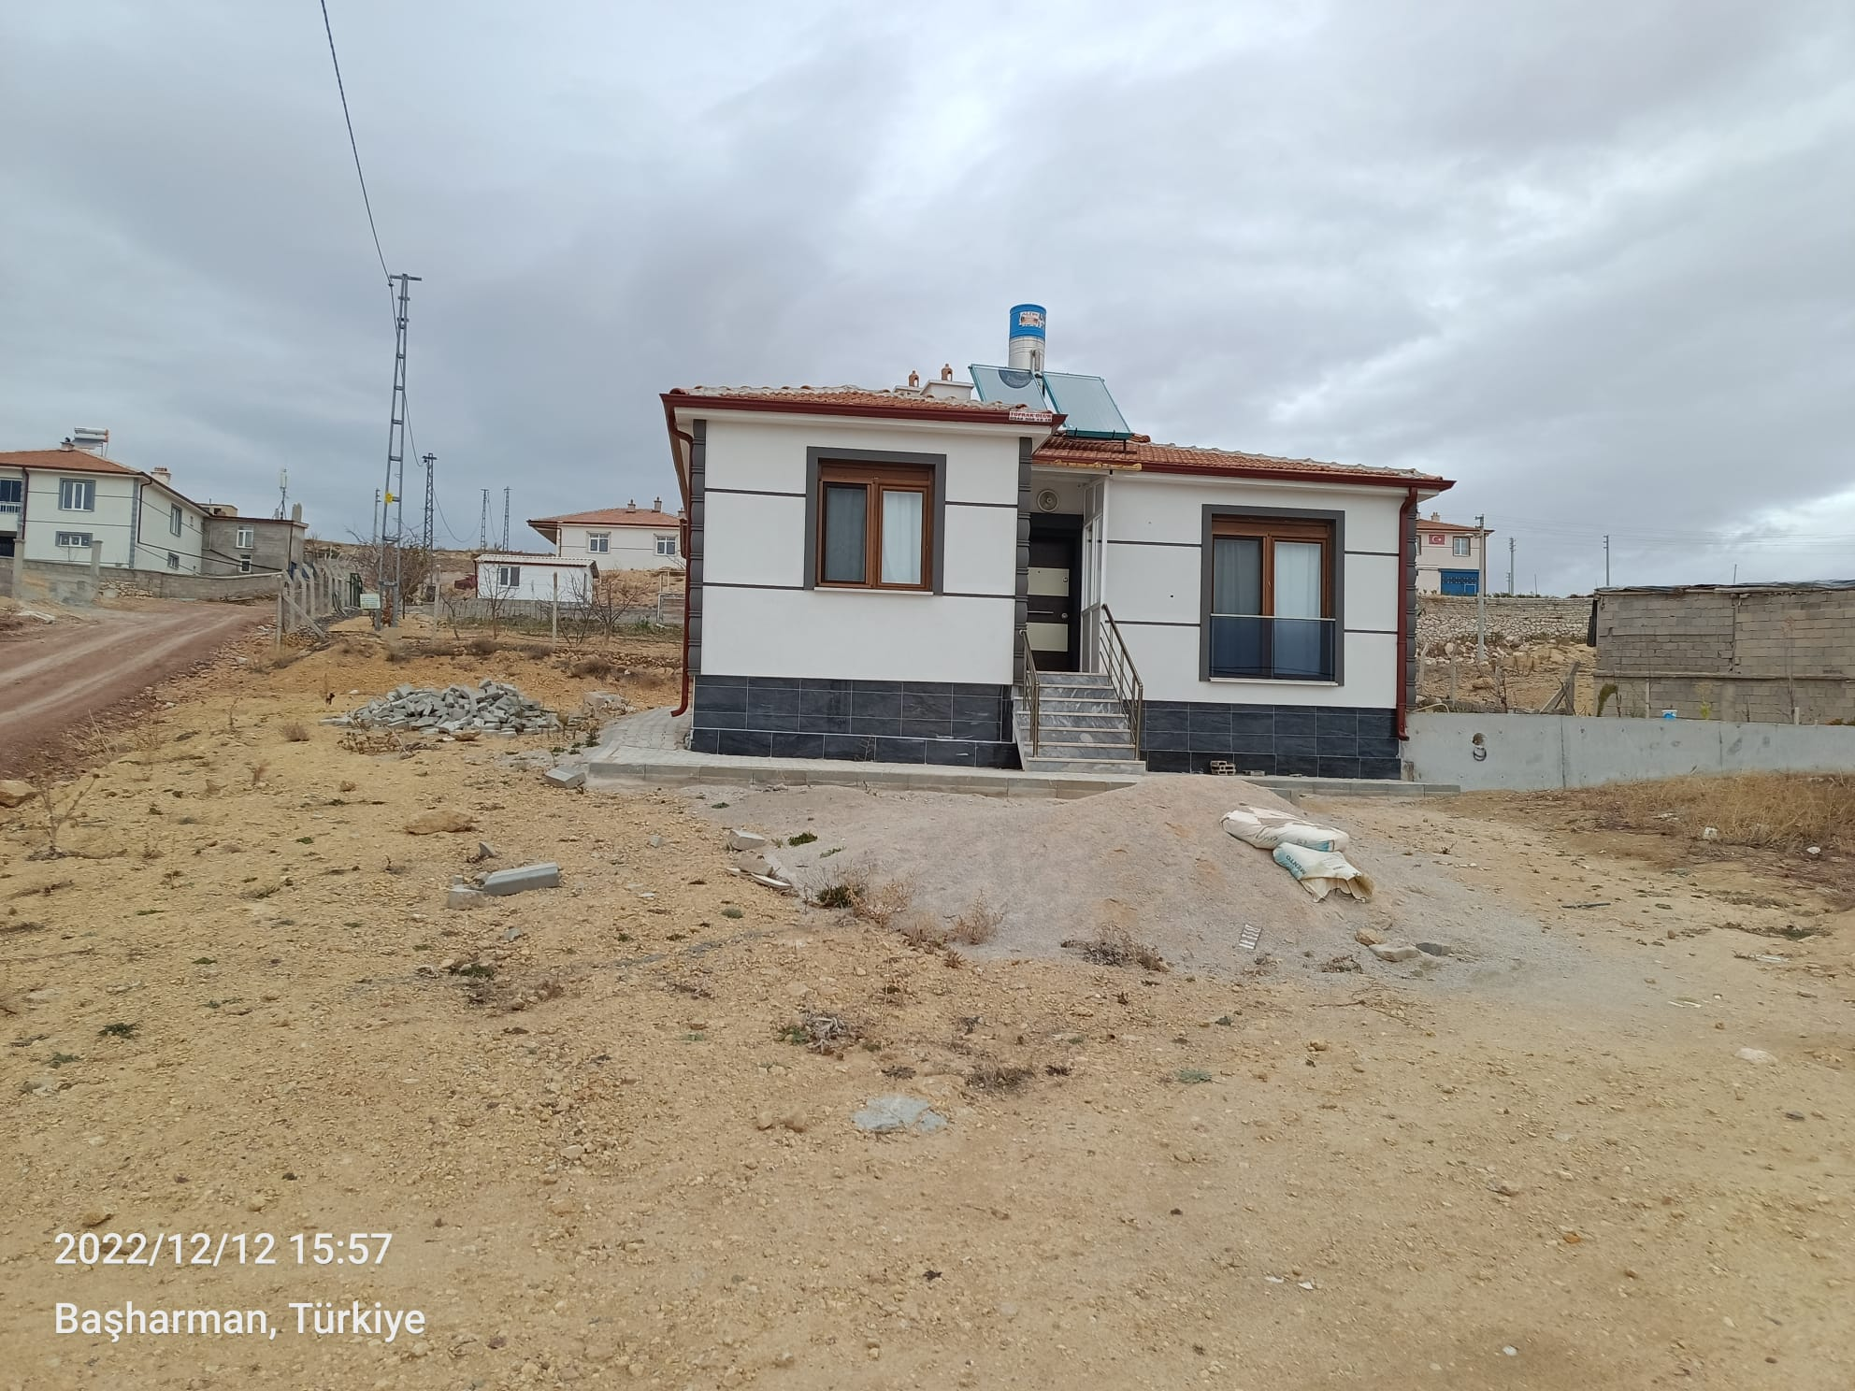

YAPI KULLANMA

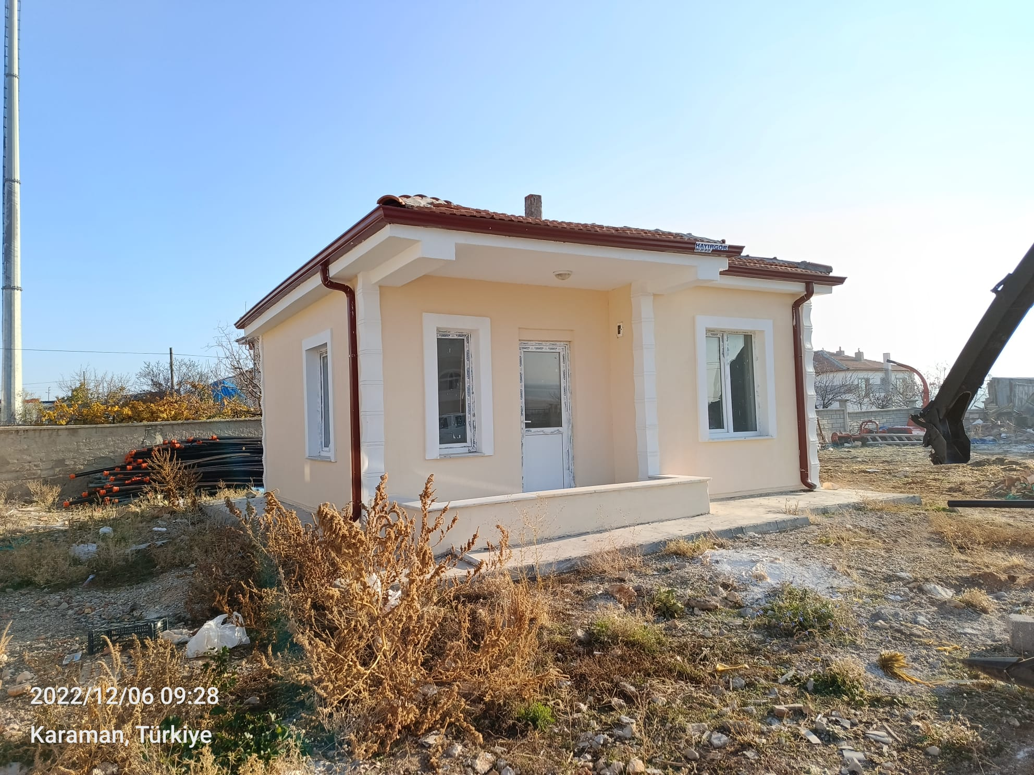

IV. GRUP KÖMÜR OCAĞI
TORBALAMA TESİSİ

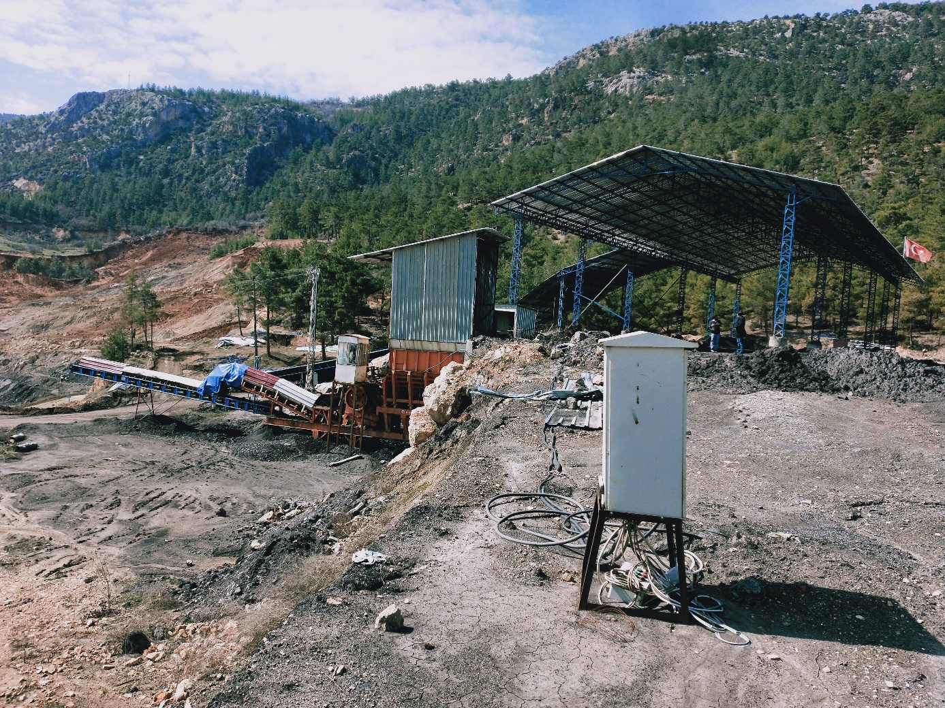

I (a) GRUBU KUM ÇAKIL OCAĞI

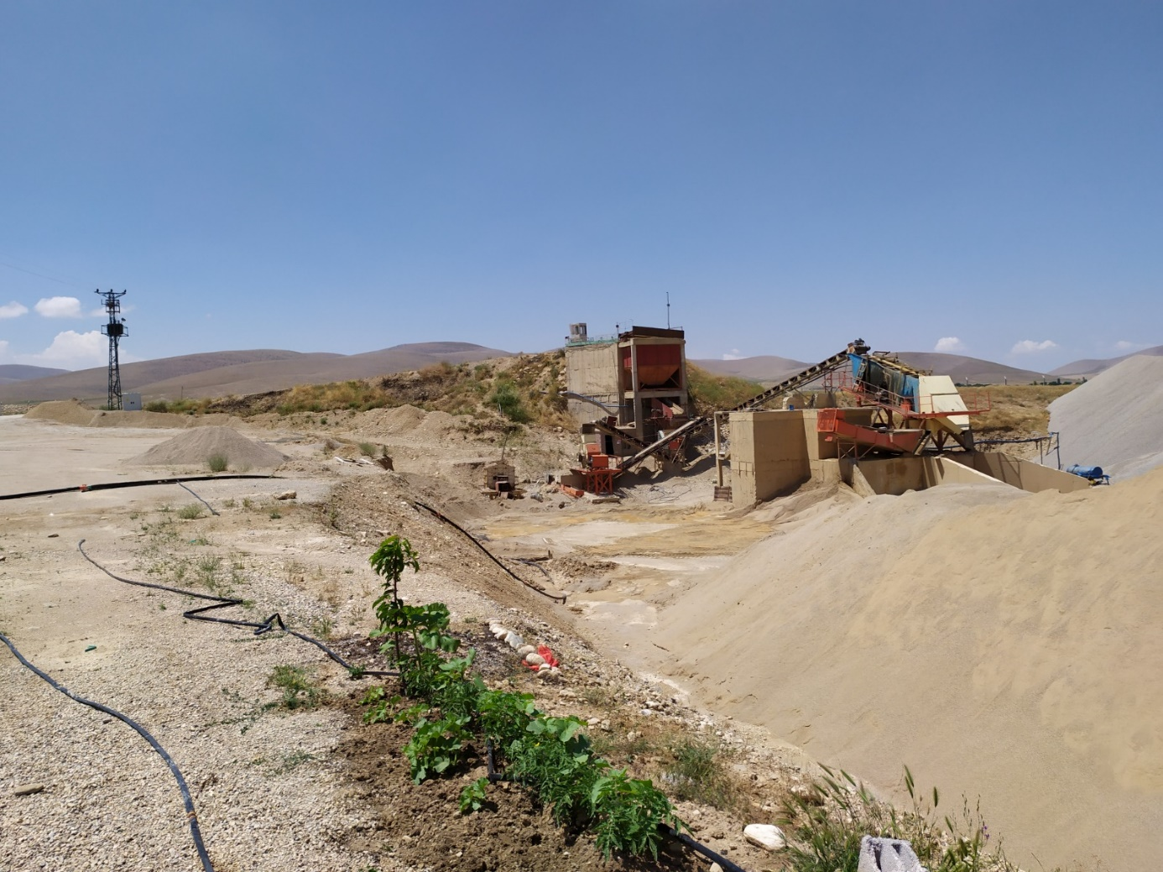

II (b) GRUBU MERMER OCAĞI

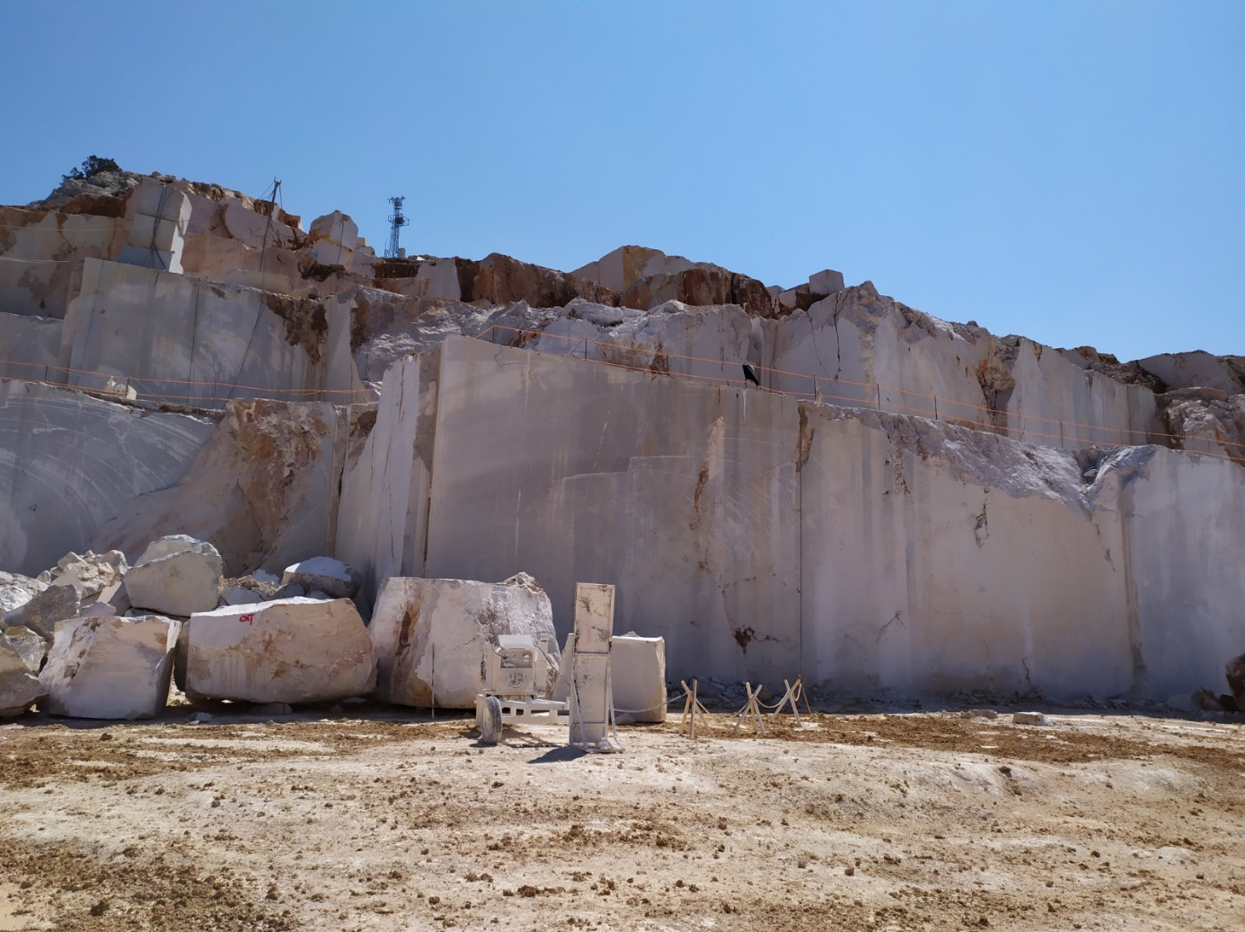

JEOTERMAL KAYNAK İŞLETME
RUHSATLI SAHA

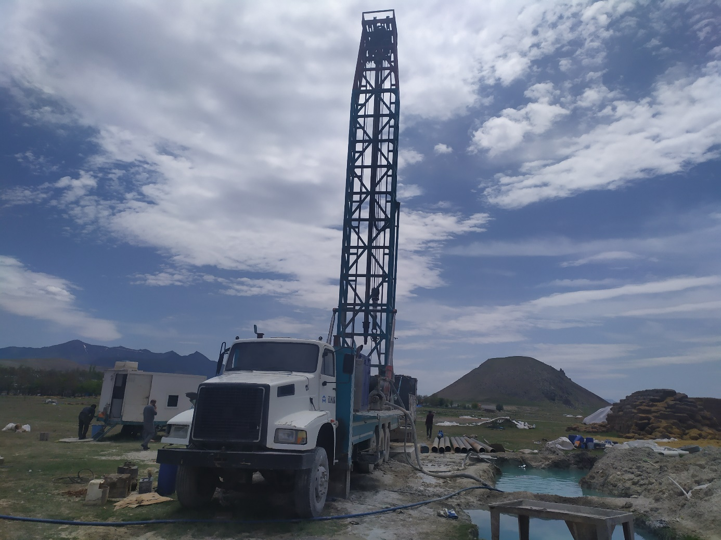

İMAR VE KENTSEL İYİLEŞTİRME MÜDÜRLÜĞÜ
İÇ KONTROL GÜVENCE BEYANI

Harcama yetkilisi olarak yetkim dâhilinde;
Bu raporda yer alan bilgilerin güvenilir, tam ve doğru olduğunu beyan ederim.
Bu raporda açıklanan faaliyetler için idare bütçesinden harcama birimimize tahsis edilmiş kaynakların etkili, ekonomik ve verimli bir şekilde kullanıldığını. Görev ve yetki alanım çerçevesinde iç kontrol sisteminin idari ve mali kararlar ile bunlara ilişkin işlemlerin yasallık ve düzenliliği hususunda yeterli güvenceyi sağladığını ve harcama birimimizde süreç kontrolünün etkin olarak uygulandığını bildiririm.
Bu güvence, harcama yetkilisi olarak sahip olduğum bilgi ve değerlendirmeler, iç kontroller, iç denetçi, raporları ile Sayıştay raporları gibi bilgim dâhilindeki hususlara dayanmaktadır.
Burada raporlanmayan, idarenin menfaatlerine zarar veren herhangi bir husus hakkında bilgim olmadığını beyan ederim.

M. Ertan TOZCUOĞLU
İmar ve Kentsel İyileştirme Müdür V.
Harcama Yetkilisi

YOL VE ULAŞIM MÜDÜRLÜĞÜ

FİNANSMAN TİPİ | 2022 Yılı Tahsis Edilen | Harcanan | İptal Edilen | Devreden
05 (Öz Bütçe) | 100.312.790,00 | 80.544.237,27 | 576.142,32 | 19.192.410.41
08 (Tahsisli Ödenek) | 39.887.098,63 | 25.400110,38 |  | 14.486.988,25
TOPLAM | 140.199.888,63 | 105.944.347,65 | 576.142,32 | 33.679.398,66

HARCAMA CETVELİ
Fonksiyonel Kod | Finans Kodu | Ekonomik | Açıklama | TUTAR
01.3.9.00 | 05 | 03.02.03.02 | Akaryakıt ve Yağ Alımları | 29.466.466,98
01.3.9.00 | 05 | 03.02.04.90 | Diğer Yiyecek, İçecek ve Yem Alımları | 35.450,74
01.3.9.00 | 05 | 03.02.09.01 | Bahçe Malzemesi Alımları ile Yapım ve Bakım Giderleri | 12.803,00
01.3.9.00 | 05 | 03.02.09.90 | Diğer Tüketim Mal ve Malzemesi Alımları | 678.253,77
01.3.9.00 | 05 | 03.04.02.04 | Mahkeme Harç ve Giderleri | 249,88
01.3.9.00 | 05 | 03.04.03.02 | İşletme Ruhsatı Ödemeleri ve Benzeri Giderler | 842.633,56
01.3.9.00 | 05 | 03.05.01.05 | Harita Yapım ve Alım Giderleri | 3.304,00
01.3.9.00 | 05 | 03.05.04.01 | İlan Giderleri | 36.580,88
01.3.9.00 | 05 | 03.05.04.02 | Sigorta Giderleri | 658.272,59
01.3.9.00 | 05 | 03.05.04.90 | Diğer Tarifeye Bağlı Ödemeler | 88.486,15
01.3.9.00 | 05 | 03.05.05.02 | Taşıt Kiralaması Giderleri | 2.215.613,30
01.3.9.00 | 05 | 03.05.09.90 | Diğer Hizmet Alımları | 464.012,63
01.3.9.00 | 05 | 03.07.01.03 | Avadanlık ve Yedek Parça Alımları | 11.915,46
01.3.9.00 | 05 | 03.07.01.90 | Diğer Dayanıklı Mal ve Malzeme Alımları | 226.079,91
01.3.9.00 | 05 | 03.07.03.02 | Makine Teçhizat Bakım ve Onarım Giderleri | 337.436,16
01.3.9.00 | 05 | 03.07.03.03 | Taşıt Bakım ve Onarım Giderleri | 8.391.730,64
01.3.9.00 | 05 | 03.07.03.04 | İş Makinası Onarım Giderleri | 5.774.341,63
01.3.9.00 | 05 | 03.07.03.90 | Diğer Bakım ve Onarım Giderleri | 36.816,00
01.3.9.00 | 05 | 05.02.05.03 | Köylere | 18.000,00
01.3.9.00 | 05 | 05.02.05.04 | Mahalli İdare Birliklerine | 610.890,00
01.3.9.00 | 08 | 03.02.03.02 | Akaryakıt ve Yağ Alımları | 1.989.504,01
01.3.9.00 | 08 | 03.02.09.90 | Diğer Tüketim Mal ve Malzemesi Alımları | 21.405,20
01.3.9.00 | 08 | 03.05.01.01 | Etüt-Proje Bilirkişi Ekspertiz Giderleri | 364.205,33
01.3.9.00 | 08 | 03.07.03.02 | Makine Teçhizat Bakım ve Onarım Giderleri | 28.084,00
01.3.9.00 | 08 | 03.07.03.03 | Taşıt Bakım ve Onarım Giderleri | 64.065,74
01.3.9.54 | 08 | 06.05.01.01 | Proje Giderleri | 73.731,46
04.5.1.01 | 08 | 06.05.01.01 | Proje Giderleri | 5.100.000,00
04.5.1.01 | 08 | 06.05.04.90 | Diğer Enerji Alımları | 340.000,00
04.5.1.03 | 08 | 06.05.01.01 | Proje Giderleri | 985.508,00
04.5.1.05 | 05 | 06.05.01.01 | Proje Giderleri | 269.428,69
04.5.1.34 | 05 | 06.05.01.01 | Proje Giderleri | 12.416.583,27
04.5.1.34 | 05 | 06.05.04.90 | Diğer Enerji Alımları | 4.865.994,26
04.5.1.45 | 05 | 06.05.01.01 | Proje Giderleri | 164.453,08
04.5.1.46 | 05 | 03.02.09.90 | Diğer Tüketim Mal ve Malzemesi Alımları | 468.741,55
04.5.1.48 | 05 | 06.05.01.01 | Proje Giderleri | 5.981.172,18
04.5.1.48 | 08 | 06.05.01.01 | Proje Giderleri | 1.812.786,00
04.5.1.82 | 05 | 06.05.07.07 | Yol Yapım Giderleri | 57.904,45
04.5.1.83 | 08 | 06.05.01.01 | Proje Giderleri | 955.000,00
06.2.0.03 | 05 | 06.05.01.01 | Proje Giderleri | 6.410.622,51
06.2.0.03 | 08 | 06.05.01.01 | Proje Giderleri | 13.665.820,64
TOPLAM |  |  |  | 105.944.347,65

2022 YILI YOL VE ULAŞIM MÜDÜRLÜĞÜ TARAFINDAN YAPILAN YOLLAR
KÖYDES KAPSAMINDA YAPILAN YOLLAR
SIRA NO | İLÇE | İŞİN ADI | Yol Uzunluğu (Km) | İmalat Türü | DURUMU | KAYNAK
1 | SARIVELİLER | Civler Köy Yolu | 1,60 | 1. Kat | BİTTİ | KÖYDES 2022
2 | MERKEZ | Ekinözü Köy İçi | 1,50 | 1. Kat | BİTTİ | KÖYDES - EK
3 | MERKEZ | Mesudiye Köy İçi | 1,40 | 1. Kat | BİTTİ | KÖYDES - EK
4 | MERKEZ | Kurtderesi Köy Yolu | 3,20 | 2. Kat | BİTTİ | KÖYDES - EK
5 | MERKEZ | Çoğlu Köy İçi | 2,50 | 1. Kat | BİTTİ | KÖYDES - EK
6 | MERKEZ | Gökçe YYY | 3,00 | 1. Kat | BİTTİ | KÖYDES - EK
7 | MERKEZ | Yazılı Köy İçi | 1,00 | 1. Kat | BİTTİ | KÖYDES - EK
8 | MERKEZ | Kılbasan Köy İçi | 5,20 | 1. Kat | BİTTİ | KÖYDES 2022
9 | MERKEZ | Dy.İlt-Morcalı Köy Yolu | 4,70 | 1. Kat | BİTTİ | KÖYDES 2022
10 | MERKEZ | Taşkale Atatürk Mahallesi Yolu | 5,10 | 1. Kat | BİTTİ | KÖYDES 2022
11 | MERKEZ | Zengen YYY | 3,00 | 1. Kat | BİTTİ | KÖYDES 2022
12 | MERKEZ | Pınarbaşı-Yılangömü-Göcer Grup Yolu | 19,70 | 2. Kat | BİTTİ | KÖYDES 2022
13 | MERKEZ | Değirmenbaşı Kovalıöz Bağlısı Köy Yolu | 1,00 | 1. Kat | BİTTİ | KÖYDES 2022
14 | SARIVELİLER | Civler Yolu | 1,60 | 2. Kat | BİTTİ | KÖYDES 2022
15 | ERMENEK | Balkusan Köy İçi | 1,00 | 1. Kat | BİTTİ | KÖYDES 2022
16 | ERMENEK | Şahinler Mah. Köy Yolu | 4,80 | 1. Kat | BİTTİ | KÖYDES 2022
17 | ERMENEK | Tuztaşı Mah. Yolu | 1,00 | 1. Kat | BİTTİ | KÖYDES 2022
18 | MERKEZ | Seyithasan YYY | 1,20 | 1. Kat | BİTTİ | KÖYDES - EK
19 | MERKEZ | Eğilmez Köy İçi | 2,40 | 1. Kat | BİTTİ | KÖYDES - EK
20 | MERKEZ | Yollarbaşı Köy İçi | 1,40 | 1. Kat | BİTTİ | KÖYDES - EK
21 | MERKEZ | Madenşehri Köy İçi | 1,70 | BSK | BİTTİ | KÖYDES - EK
TOPLAM |  |  | 68,00

BORÇLANMA
SIRA NO | İLÇE | İŞİN ADI | Yol Uzunluğu (Km) | İmalat Türü | DURUMU | KAYNAK
1 | MERKEZ | Lale Köy İçi | 1,50 | BSK | BİTTİ | EK- BORÇLANMA
2 | MERKEZ | Dereköy Köy İçi | 1,20 | BSK | BİTTİ | EK- BORÇLANMA
3 | MERKEZ | Çoğlu Köy İçi | 1,80 | 1. Kat | BİTTİ | EK- BORÇLANMA
4 | MERKEZ | Kızık Köy İçi | 1,00 | 1. Kat | BİTTİ | BORÇLANMA
5 | MERKEZ | Kisecik Köy İçi | 1,00 | 1. Kat | BİTTİ | BORÇLANMA
6 | MERKEZ | Dinek Köy İçi | 1,30 | 1. Kat | BİTTİ | EK- BORÇLANMA
7 | MERKEZ | Alaçatı Köy İçi | 2,70 | 1. Kat | BİTTİ | EK- BORÇLANMA
8 | MERKEZ | Kameni Köy İçi | 1,70 | 1. Kat | BİTTİ | BORÇLANMA
9 | MERKEZ | Göcer Kayapınarı Mah. Yolu | 2,00 | 1. Kat | BİTTİ | BORÇLANMA
10 | MERKEZ | Burunoba Köy İçi | 1,30 | 1. Kat | BİTTİ | BORÇLANMA
11 | MERKEZ | Karacaören Köy İçi | 1,00 | 1.kat | BİTTİ | EK- BORÇLANMA
12 | MERKEZ | Alaçatı Köy İçi | 1,70 | 1. Kat | BİTTİ | BORÇLANMA
13 | MERKEZ | Göztepe Köy İçi | 1,40 | 1. Kat | BİTTİ | BORÇLANMA
14 | MERKEZ | Mesudiye Köy İçi | 1,40 | 1. Kat | BİTTİ | EK- BORÇLANMA
15 | MERKEZ | Süleymanhacı Köy İçi | 2,40 | 1. Kat | BİTTİ | EK- BORÇLANMA
16 | MERKEZ | Yollarbaşı Köy İçi | 2,50 | 1. Kat | BİTTİ | EK- BORÇLANMA
17 | MERKEZ | Başkışla Köy İçi | 1,50 | BSK | BİTTİ | EK- BORÇLANMA
18 | MERKEZ | Morcalı Köy İçi | 2,00 | BSK | BİTTİ | EK- BORÇLANMA
19 | MERKEZ | Çakırbağ Köy İçi | 3,00 | BSK | BİTTİ | EK- BORÇLANMA
20 | MERKEZ | Eminler Köy İçi | 1,50 | BSK | BİTTİ | EK- BORÇLANMA
21 | MERKEZ | Salur Köy İçi | 1,00 | BSK | BİTTİ | EK- BORÇLANMA
22 | MERKEZ | Yeşildere Köy İçi | 1,50 | BSK | BİTTİ | EK- BORÇLANMA
23 | MERKEZ | Üst Geçitler | 2,10 | BSK | BİTTİ | EK- BORÇLANMA
24 | MERKEZ | Taşkale | 1,50 | BSK | BİTTİ | EK- BORÇLANMA
26 | KAZIMKARABEKİR | KARALGAZİ | 0,50 | BSK | BİTTİ | EK- BORÇLANMA
27 | MERKEZ | Demiryurt Köy İçi | 1,50 | BSK | BİTTİ | EK- BORÇLANMA
TOPLAM |  |  | 43,00

PROTOKOL
SIRA NO | İLÇE | İŞİN ADI | Yol Uzunluğu (Km) | İmalat Türü | DURUMU | KAYNAK
1 | KAZIMKARABEKİR | Kazımkarabekir-Sığırcı Yolu | 2,00 | BSK | BİTTİ | PROTOKOL
2 | AKÇAŞEHİR | Deper Yaylası Yolu | 5,80 | 1. kat | BİTTİ | PROTOKOL
3 | KAZIMKARABEKİR | Kazımkarabekir Jandarma Yolu | 2,50 | BSK | BİTTİ | PROTOKOL
TOPLAM |  |  | 10,30

ÖZEL İDARE
SIRA NO | İLÇE | İŞİN ADI | Yol Uzunluğu (Km) | İmalat Türü | DURUMU | KAYNAK
1 | AYRANCI | Çeşnikır Köy Yolu | 1,60 | 1. Kat | BİTTİ | ÖZEL İDARE
2 | MERKEZ | Beydilli Köy İçi | 1,40 | 1. Kat | BİTTİ | ÖZEL İDARE
3 | MERKEZ | Erenkavak Ağaçlı Mah. Köy Yolu | 2,70 | 1. Kat | BİTTİ | ÖZEL İDARE
4 | MERKEZ | Yeşildere-İsmail Hacı Tekkesi Köy yolu | 6,00 | 1. Kat | BİTTİ | ÖZEL İDARE
5 | MERKEZ | Kozlubacak Ağaçyurdu Köy Yolu | 5,80 | 2. Kat | BİTTİ | ÖZEL İDARE
6 | MERKEZ | Aybastı ALİ BEKE Türbesi Yolu | 1,00 | 1.KAT | BİTTİ | ÖZEL İDARE
7 | KAZIMKARABEKİR | Karalgazi Köy Yolu | 9,50 | 1. Kat | BİTTİ | ÖZEL İDARE
8 | AYRANCI | Kayaönü-Akpınar Köy Yolu | 6,20 | 1. Kat | BİTTİ | ÖZEL İDARE
9 | MERKEZ | Çakırbağ- Kanal Yolu | 2,30 | 1.KAT | BİTTİ | ÖZEL İDARE
10 | ERMENEK | Tepebaşı-Boyalık Grup Köy Yolu | 8,80 | 2. Kat | BİTTİ | ÖZEL İDARE
11 | MERKEZ | Ky. İlt. Osmaniye Köy Yolu | 5,60 | 1. Kat | BİTTİ | ÖZEL İDARE
12 | AYRANCI | Karaağaç Yolu | 1,00 | 1. kat | BİTTİ | ÖZEL İDARE
13 | AYRANCI | Ayrancı- Hüyükburun Yolu | 1,30 | 1. Kat | BİTTİ | ÖZEL İDARE
14 | AYRANCI | Berendi Köy içi | 0,50 | 1.KAT | BİTTİ | ÖZEL İDARE
TOPLAM |  |  | 53,70

TAMAMLANAN KM | 174,00
TOPLAM KM | 174,00

2022 YILINDA YAPILAN PARKE İŞLERİ
Merkez | 1. GRUP
Köy | Parke (M²) | Bordür (M²) | Durumu
Kurtderesi | 1.286,89 | 618,39 | Bitti
Dereköy | 544,98 | 231,56 | Bitti
Çavuşpınar | 1.001,88 | 510,00 | Bitti
Barutkavuran | 1.339,65 | 524,33 | Bitti
Ağılönü | 925,46 | 493,91 | Bitti
Tarlaören | 1.214,14 | 99,04 | Bitti
Ekinözü | 1.516,95 | 624,63 | Bitti
Gülkaya | 1.150,58 | 100,56 | Bitti
Boyalı | 1.018,81 | 532,59 | Bitti
Üçbaş | 1.118,18 | 317,65 | Bitti
Akpınar | 1.816,87 | 315,09 | Bitti
Ağaçyurdu | 1.243,01 | 649,49 | Bitti
Medreselik | 1.250,00 | 520,00 | Bitti
Yeşildere | 807,36 | 179,24 | Bitti
Güldere | 1.150,49 | 260,83 | Bitti
Cerit | 480,24 |  | Bitti
Cerit 2 | 885,60 | 205,00 | Bitti
Elmadağı | 1.540,88 | 355,00 | Bitti
Kızıllarağini | 393,80 | 69,47 | Bitti
Vali Konağı |  | 106,39 | Bitti
Bademli | 480,00 | 105,00 | Bitti
TOPLAM | 21.165,77 | 6.818,17

Merkez | 2. GRUP
Köy |  | Parke (M²) |  | Bordür (M²) |  |  | Durumu
Burhan |  | 1.186,07 |  | 197,99 |  |  | Bitti
Aybastı |  | 479,63 |  | 137,75 |  |  | Bitti
Aybastı 2 |  | 420,37 |  | 12,25 |  |  | Bitti
Çukurbağ |  | 762,00 |  | 155,00 |  |  | Bitti
Narlıdere |  | 1.800,00 |  | 920,00 |  |  | Bitti
Çatak |  | 788,00 |  | 163,24 |  |  | Bitti
Çatak 2 |  | 836,28 |  | 350,00 |  |  | Bitti
Özdemir |  | 508,42 |  | 0,00 |  |  | Bitti
Dağkonak 1 |  | 876,46 |  | 181,84 |  |  | Bitti
Dağkonak 2 |  | 24,00 |  |  |  |  | Bitti
Bucakkışla
Bostanözü |  | 505,00 |  | 600,00 |  |  | Devam
Çukur |  | 600,00 |  |  |  |  | Bitti
Aşağıakın |  | 935,00 |  | 100,00 |  |  | Bitti
Yukarıakın |  | 1.069,00 |  | 510,00 |  |  | Bitti
Bayır |  | 984,00 |  |  |  |  | Bitti
Ada |  | 1.553,28 |  |  |  |  | Bitti
İhsaniye |  | 1.101,24 |  | 463,00 |  |  | Bitti
Kalaba |  | 1.058,81 |  |  |  |  | Bitti
Y. Kızılca |  | 2.599,55 |  | 0,00 |  |  | Bitti
A. Kızılca |  | 0,00 |  | 0,00
TOPLAM |  | 18.087,11 |  | 3.791,07

Merkez | 3. GRUP
Köy | Parke (M²) | Bordür (M²) | Durumu
Çiğdemli | 1.286,76 | 209,62 | Bitti
Yazılı | 1.135,23 | 104,99 | Bitti
Yuvatepe | 1.050,72 | 545,14 | Bitti
Hamidiye | 1.072,59 | 242,86 | Bitti
pınarbaşı | 1.040,79 | 39,34 | Bitti
Beydilli | 959,85 | 486,58 | Bitti
İslihisar | 2.028,60 | 815,00 | Bitti
Yılangümü 1 | 1.197,84 | 200,27 | Bitti
Yılangümü 2 | 492,06 | 0,00 | Bitti
Kızılyaka | 1.444,89 | 0,00 | Bitti
Damlapınar | 1.800,09 | 411,83 | Bitti
Ortaoba | 1.016,50 | 512,75 | Bitti
Bozkandak 1 | 1.237,92 | 62,74 | Bitti
Bozkandak 2 | 104,00 | 280,00 | MALZ.
Muratdede | 1.557,54 | 0,00 | Bitti
Eğilmez | 1.191,41 | 551,63 | Bitti
Parke | 4.120,00 |  | Tamam
TOPLAM | 18.616,79 | 4.462,75

BAŞYAYLA
Köy | Parke (M²) | Bordür (M²) | Durumu
Kışla | 1.400,00 |  | Teslim Edildi
Üzümlü | 1.600,00 |  | Teslim Edildi
Büyükkarapınar | 1.550,00 |  | Teslim Edildi
Bozyaka | 750,00 |  | Teslim Edildi
TOPLAM | 5.300,00 | 0,00

SARIVELİLER
Köy | Parke (M²) | Bordür (M²) | Durumu
Dumlugöze | 2.412,25 | 88,09 | Bitti
Daran | 596,99 | 252,10 | Bitti
Koçaşlı | 1.424,33 | 397,12 | Bitti
Işıklı | 397,16 | 110,12 | Bitti
Civler | 2.351,60 | 762,99 | Bitti
Uğurlu | 674,89 | 251,16 | Bitti
Civandere | 898,96 | 261,32 | Bitti
TOPLAM | 8.756,18 | 2.122,90

AYRANCI
Köy | Parke (M²) | Bordür (M²) | Durumu
Kayaönü | 322,51 | 172,58 | Bitti
Kavaközü | 340,21 | 103,00 | Bitti
Ağızboğaz | 2.346,06 | 710,85 | Bitti
Böğecik | 1.070,07 | 484,00 | Bitti
Yarıkkuyu | 919,00 | 263,60 | Bitti
Pınarkaya | 562,58 | 315,99 | Bitti
Karaağaç | 1.795,21 | 598,81 | Bitti
TOPLAM | 7.441,73 | 2.648,83

KAZIMKARABEKİR
Köy | Parke (M²) | Bordür (M²) | Durumu
Akarköy | 1.400,00 | 300,00 | Bitti
Kızılkuyu | 750,00 | 150,00 | Bitti
Özyurt | 750,00 | 150,00 | Bitti
Sinci | 306,00 | 94,00 | Bitti
Karalgazi | 981,00 | 405,00 | Bitti
Mecidiye | 623,00 | 222,00 | Bitti
TOPLAM | 4.810,00 | 1.321,00

ERMENEK
Köy | Parke (M²) | Bordür (M²) | Durumu
Aşağıçağlar | 868,07 | 171,49 | Bitti
Çamlıca | 830,36 | 292,13 | Bitti
Elmayurdu | 448,21 | 237,15 | Bitti
Evsin | 753,35 | 209,10 | Bitti
gökçeseki | 471,15 | 252,11 | Bitti
görmeli | 517,66 | 237,09 | Bitti
İkizçınar | 931,06 | 383,39 | Bitti
Katranlı | 993,36 | 540,57 | Bitti
Kayaönü | 810,34 | 243,71 | Bitti
Tepebaşı | 531,09 | 108,10 | Bitti
Yalındal | 850,06 | 301,32 | Bitti
Çavuş | 1.016,58 | 263,16 | Bitti
Ardıçkaya | 1.490,21 | 314,36 | Bitti
Yeşilköy | 553,21 | 0,00 | Bitti
Pınarönü | 812,72 | 357,13 | Bitti
Sarıvadi | 1.075,68 | 632,23 | Bitti
Gökçekent | 1.096,81 | 602,23 | Bitti
Yerbağ | 1.007,75 | 76,39 | Bitti
Pamuklu | 475,63 | 297,67 | Bitti
Boyalık | 771,72 | 209,88 | Bitti
TOPLAM | 16.305,02 | 5.729,21

 | Parke (M²) | Bordür (M²) | Toplam (M²)
MERKEZ | 57.869,67 | 15.071,99 | 72.941,66
BAŞYAYLA | 5.300,00 | 0 | 5.300,00
SARIVELİLER | 8.756,18 | 2.122,90 | 10.879,08
AYRANCI | 7.441,73 | 2.648,83 | 10.090,56
KAZIMKARABEKİR | 4.810,00 | 1.321,00 | 6.131,00
ERMENEK | 16.305,02 | 5.729,21 | 22.034,23
GENEL TOPLAM | 100.482,60 | 26.893,93 | 127.376,53

2022 YILINDA TAMAMLANAN KUMLAMA İŞLERİ

S.NO | PROJE ADI | Fiziki Gerçek. (%)
1 | Kurucabel Köyü Stabilize | 100%
2 | Paşabağı Köyü Stabilize | 100%
3 | Y.Akın A. Akın Köyü Stabilize | 100%
4 | İhsaniye Köyü Stabilize | 100%
5 | Akçaalan Köyü Stabilize | 100%
6 | Ada Köyü Stabilize | 100%
7 | Şeyhler Köyü Stabilize | 100%
8 | Kızılyaka Köyü Stabilize | 100%
9 | Kızık Köyü Stabilize | 100%
10 | Göztepe Köyü Stabilize | 100%
11 | Gökçe Köyü Stabilize | 100%
12 | Göcer Köyü Stabilize | 100%
13 | Yılangömü Stabilize | 100%
14 | Narlıdere Avgan Çimeni Stabilize | 100%
15 | Morcalı Köyü Stabilize | 100%
16 | Burhan Köyü Stabilize | 100%

İDAREMİZCE 2022 YILINDA SATIN ALINAN ARAÇLAR

1 | Kamyon Üstü Oransal Kombi Asfalt Sathi Kaplama Aracı (2.000.000-TL Hibe) | Adet | 1 | 40%
2 | V Tipi Kar Bıçağı | Adet | 2 | 90%

2022 YILI KARAMAN İL ÖZEL İDARESİ ARAÇ VE İŞ MAKİNA LİSTESİ
S.NO | ARACIN CİNSİ | İ.Ö.İ No'su | PLAKASI | MARKA VE MODELİ | ADET | GÖREV YERİ
1 | Binek otomobil | 05-00001 | 70 FD 090 | Mercedes 350S | 1 | Valilik Makamı
2 | Binek otomobil | 15-00001 | 70 BB 400 | Mercedes E350 | 1 | Valilik Makamı
3 | Binek otomobil | 16-00001 | 70 BD 571 | Toyota Corolla | 1 | Valilik hizmet.
4 | Binek otomobil | 16-00002 | 70 BC 222 | Toyota Corolla | 1 | Meclis Başkanı
5 | Binek otomobil |  | 70 FV 138 | Renault Fluance | 1 | Valilik hizmet.
6 | Binek otomobil | 11-00001 | 70 FL 444 | Renault Fluance | 1 | Valilik hizmet.
7 | Binek otomobil | 11-00002 | 70 FL 384 | Renault Fluance | 1 | Valilik hizmet.
8 | Binek otomobil | 11-00003 | 70 FL 385 | Renault Fluance | 1 | Valilik hizmet.
9 | Binek otomobil | 11-00004 | 70 FL 626 | Renault Fluance | 1 | Genel Sekreter
10 | Binek otomobil | 00-00048 | 70 DV 222 | Opel Vectra | 1 | Valilik hizmet.
11 | Binek otomobil | 01-00001 | 70 DV 858 | Opel Vectra | 1 | KHGB
12 | Binek otomobil | 01-00002 | 70 DV 859 | Opel Vectra | 1 | Merkez
13 | Binek otomobil | 01-00003 | 70 DV 860 | Opel Vectra | 1 | Merkez
14 | Binek otomobil | 06-00001 | 70 EL 120 | Renault Megan | 1 | Valilik hizmet.
15 | Binek otomobil | 06-00002 | 70 EL 121 | Renault Megan | 1 | Valilik hizmet.
16 | Binek otomobil | 06-00004 | 70 AC 181 | Renault Megan | 1 | Başyayla K.
17 | Binek otomobil | 06-00005 | 70 EN 202 | Renault Megan | 1 | Genel Sekreter Yrd.
18 | Binek otomobil | 98-00001 | 70 DR 525 | Opel Omega | 1 | Trafikten çekildi
19 | Binek otomobil | 92-00009 | 70 AR 441 | Doğan SL | 1 | Merkez
20 | Binek otomobil | 05-00002 | 70 AN 888 | Renault Megan | 1 | Merkez
21 | Binek otomobil | 94-00001 | 70 DC 066 | Fiat Kartal | 1 | Merkez
22 | Binek otomobil | 99-00001 | 70 EK 188 | Renault | 1 | Merkez
23 | Binek otomobil | 06-00003 | 70 AF 511 | Renault Megan | 1 | Valilik hizmet.
24 | Binek Oto | 96-00001 | 70 AK 062 | Opel Vectra | 1 | Valilik hizmet.
25 | Pikap çift kabinli | 02-07046 | 70 EA 289 | Isuzu 4x4 | 1 | Merkez
26 | Pikap çift kabinli | 02-07047 | 70 EA 288 | Isuzu 4x4 | 1 | Merkez
27 | Pikap çift kabinli | 02-07048 | 70 EA 287 | Isuzu 4x4 | 1 | Merkez
28 | Pikap çift kabinli | 02-07031 | 70 EH 447 | Isuzu 4x4 | 1 | Merkez
29 | Pikap çift kabinli | 10-07006 | 70 FK 811 | Isuzu 4x4 | 1 | Merkez
30 | Pikap çift kabinli | 10-07007 | 70 FK 812 | Isuzu 4x4 | 1 | Merkez
31 | Pikap çift kabinli | 10-07003 | 70 FK 014 | Isuzu 4x4 | 1 | Ermenek Bak.
32 | Pikap çift kabinli | 13-07001 | 70 HA 526 | Isuzu 4x4 | 1 | Ermenek Bak.
33 | Pikap çift kabinli | 13-07002 | 70 HA 527 | Isuzu 4x4 | 1 | Merkez
34 | Pikap çift kabinli | 13-07003 | 70 HA 528 | Isuzu 4x4 | 1 | Merkez
35 | Pikap çift kabinli | 16-07001 | 70 BF 066 | Isuzu 4x4 | 1 | Merkez
36 | Pikap çift kabinli | 17-07001 | 70 BF 686 | Volkswagen | 1 | Merkez
37 | Kapalı kasa kamyonet | 10-07001 | 70 FH 210 | Fiat Fiorino | 1 | Merkez
38 | Kapalı kasa kamyonet | 10-07002 | 70 FH 211 | Fiat Fiorino | 1 | Valilik Hizmet.
39 | Kapalı kasa kamyonet | 10-07005 | 70 FK 721 | Fiat Fiorino | 1 | Merkez
40 | Kapalı kasa kamyonet | 13-07004 | 70 FZ 879 | Fiat Fiorino | 1 | Merkez
41 | Kapalı kasa kamyonet | 13-07005 | 70 FZ 881 | Fiat Fiorino | 1 | Merkez
42 | Kamyonet çift kabinli | 10-07004 | 70 FK 102 | Mercedes Sprinter | 1 | Su Kanal Hiz.
43 | Minibüs Panelvan araç | 00-09008 | 70 DV 390 | Ford Transit | 1 | Merkez
44 | Minibüs | 10-08002 | 70 FF 720 | Renault Master | 1 | Merkez
45 | Minibüs | 10-08003 | 70 FF 721 | Renault Master | 1 | Merkez
46 | Minibüs | 05-08001 | 70 EH 210 | Mercedes Sprinter | 1 | Valilik hizmet.
47 | Minibüs | 12-08001 | 70 FY 167 | Mercedes Sprinter | 1 | Merkez
48 | Minibüs | Valilik | 06DF5827 | Mercedes Vito | 1 | Valilik Makamı
49 | Minibüs | 13-08001 | 70 HA 328 | Renault Master | 1 | Merkez
50 | Minibüs 15 kişilik | 98-08001 | 70 DP 524 | Ford transit | 1 | Ayrancı Bak.
51 | Minibüs 15 kişilik | 02-08001 | 70 DE 532 | Ford transit | 1 | Merkez
52 | Minibüs 15 kişilik | 99-08001 | 70 DZ 728 | Ford transit | 1 | Ermenek Bak.
53 | otobüs 33 kişişlik | 11-16002 | 70 DF 101 | Isuzu 31 | 1 | Merkez
54 | otobüs 33 kişilik | 11-16001 | 70 FA 740 | Isuzu 31 | 1 | Merkez
55 | otobüs 33 kişilik | 10-16001 | 70 FL 341 | Otokar Sultan 31 | 1 | Merkez
56 | otobüs yeşildere 26 kişilik | 94-16001 | 70 AZ 532 | Isuzu | 1 | Merkez
57 | otobüs yeşildere 40 kişilik | 85-160001 | 70 AK 166 | Man | 1 | Merkez
58 | otobüs 44 kişilik | 82-16001 | 70 AD 743 | Mercedes | 1 | Trafikten çekildi
59 | Damperli Kamyon(10m3 üzeri) | 00-10171 | 70 DV 219 | Mercedes 3031 K | 1 | Merkez
60 | Damperli Kamyon(10m3 üzeri) | 00-10485 | 70 AD 763 | Mercedes 3031 K | 1 | Ayrancı Bak.
61 | Damperli Kamyon(10m3 üzeri) | 00-10486 | 70 AD 774 | Mercedes 3031 K | 1 | Merkez
62 | Damperli Kamyon(10m3 üzeri) | 00-10579 | 70 DV 701 | Mercedes 3031 K | 1 | Merkez
63 | Damperli Kamyon(10m3 üzeri) | 00-10580 | 70 DV 702 | Mercedes 3031 K | 1 | Merkez
64 | Damperli Kamyon(10m3 üzeri) | 93-10258 | 70 AZ 289 | Fatih | 1 | Ermenek Bak.
65 | Damperli Kamyon (10 m3 üzeri) | 97-10105 | 70 DL 468 | Fatih | 1 | Merkez
66 | Damperli Kamyon(10m3 üzeri) | 97-10104 | 70 DL 467 | Fatih | 1 | Ayrancı Bak.
67 | Damperli Kamyon(10m3 üzeri) | 03-10019 | 70 EC 958 | Fatih | 1 | Merkez
68 | Damperli K. (10m3 üzeri) | 93-10257 | 70 AZ 287 | Fatih | 1 | Merkez
69 | Damperli Kamyon(10m3 üzeri) | 97-10103 | 70 DL 466 | Fatih | 1 | Merkez
70 | Damperli Kamyon(10m3 üzeri) | 97-10106 | 70 DL 469 | Fatih | 1 | Merkez
71 | Damperli kamyon (Büz - Boru) | 93-10233 | 70 AY 565 | Fatih | 1 | Merkez
72 | Damperli Kamyon (Yol Süpürme kamyonu) | 95-10100 | 70 DE 260 | Fatih | 1 | Merkez
73 | Damperli kamyon (14 m3) | 12-10001 | 70 FU 916 | Mercedes 3340 K | 1 | Merkez
74 | Damperli kamyon (14 m3) | 12-10002 | 70 FU 917 | Mercedes 3340 K | 1 | Ermenek Bak.
75 | Damperli kamyon (14 m3) | 12-10003 | 70 FU 918 | Mercedes 3340 K | 1 | Ermenek Bak.
76 | Damperli kamyon (14 m3) | 12-10004 | 70 FU 919 | Mercedes 3340 K | 1 | Merkez
77 | Damperli kamyon (14 m3) | 12-10005 | 70 FU 920 | Mercedes 3340 K | 1 | Merkez
78 | Damperli kamyon (14 m3) | 12-10006 | 70 FU 921 | Mercedes 3340 K | 1 | Ermenek Bak.
79 | Damperli kamyon (14 m3) | 12-10007 | 70 FU 922 | Mercedes 3340 K | 1 | Ermenek Bak.
80 | Damperli kamyon (14 m3) | 12-10008 | 70 FU 923 | Mercedes 3340 K | 1 | Merkez
81 | Damperli kamyon (14 m3) | 12-10009 | 70 FU 924 | Mercedes 3340 K | 1 | Ermenek Bak.
82 | Damperli kamyon (14 m3) | 12-10010 | 70 FU 925 | Mercedes 3340 K | 1 | Merkez
83 | Damperli kamyon (14 m3) | 17-10001 | 70 BF 690 | Mercedes Arocs 3342 K | 1 | Merkez
84 | Damperli kamyon (14 m3) | 17-10002 | 70 BF 691 | Mercedes Arocs 3342 K | 1 | Merkez
85 | Damperli kamyon (14 m3) | 17-10003 | 70 BF 692 | Mercedes Arocs 3342 K | 1 | Merkez
86 | Damperli kamyon (14 m3) | 17-10004 | 70 BF 693 | Mercedes Arocs 3342 K | 1 | Merkez
87 | Damperli kamyon (14 m3) | 17-10005 | 70 BF 694 | Mercedes Arocs 3342 K | 1 | Merkez
88 | Damperli kamyon (14 m3) | 17-10006 | 70 BF 695 | Mercedes Arocs 3342 K | 1 | Merkez
89 | Damperli kamyon (14 m3) | 17-10007 | 70 BF 696 | Mercedes Arocs 3342 K | 1 | Merkez
90 | Damperli kamyon (14 m3) | 17-10008 | 70 BF 697 | Mercedes Arocs 3342 K | 1 | Merkez
91 | Damperli kamyon (14 m3) | 17-10009 | 70 BF 698 | Mercedes Arocs 3342 K | 1 | Merkez
92 | Damperli kamyon (14 m3) | 17-10010 | 70 BF 699 | Mercedes Arocs 3342 K | 1 | Merkez
93 | Çöp Kamyonu | 94-12001 | 70 DC 065 | Bmc | 1 | Belediye Bir.
94 | Çöp Kamyonu | 15-12001 | 70 AJ 414 | Ford 1826 | 1 | Ermenek Bak.
95 | Çöp Kamyonu | 15-12002 | 70 AJ 415 | Ford | 1 | Merkez
96 | Çöp Kamyonu | 15-12003 | 70 AJ 416 | Ford | 1 | Merkez
97 | Çöp Kamyonu | 15-12004 | 70 AJ 417 | Ford | 1 | Merkez
98 | Çöp Kamyonu | 17-120001 | 70 BF 608 | Isuzu | 1 | Merkez
99 | Çöp Kamyonu | 17-12002 | 70 BF 609 | Isuzu | 1 | Merkez
100 | Çöp Kamyonu | 21-12001 | 70 ABA 348 | Otokar Atlas | 1 | Ayrancı Bak.
101 | Kendi Yürür Mıcır Serici | 17-66001 |  | Vimpo | 1 | Merkez
102 | Finişer Asfalt Serici | 17-60001 |  | Vögele | 1 | Merkez
103 | Mıcır Eleme Mak | 17-67001 |  |  | 1 | Merkez
104 | Asfalt Combi sathi kap. |  | 70 AAZ 598 | Ford - Okur | 1 | Merkez
105 | Asfalt distribütörü (fatih) | 93-61019 | 70 DA 233 | Fatih | 1 | Merkez
106 | Asfalt distribütörü (fatih) | 93-61032 | 70 AD 382 | Fatih | 1 | Merkez
107 | Sulama arazözü mavi şeritli | 93-10256 | 70 AZ 288 | Fatih | 1 | Merkez
108 | Sulama arazözü mavi kırmızı Damp. | 93-10255 | 70 AZ 290 | Fatih | 1 | Ermenek Bak.
109 | Sulama arazözü kırmızı | 95-10001 | 70 DA 209 | As 950 Dodge | 1 | Merkez
110 | Sulama arazözü mavi | 92-10001 | 70 AP 572 | Fargo as 700 | 1 | Merkez
111 | Su tankeri (temiz su) | 98-10005 | 70 EN 966 | Dodge as 950 | 1 | Merkez
112 | Su tankeri (temiz su) | 19-19001 | 70 AAJ 663 | Ford Cargo | 1 | Merkez
113 | Vidanjör | 95-10099 | 70 DE 259 | Fatih | 1 | Merkez
114 | Vidanjör kanal açma | 19-19002 | 70 AAK 680 | Ford Cargo | 1 | Merkez
115 | Akaryakıt Tankeri | 16-17001 | 70 BF 011 | Mercedes Atego | 1 | Merkez
116 | Yağlama kamyonu | 92-12001 | 70 FU 932 | (50 Nc) | 1 | Merkez
117 | Treyler çekici | 98-15003 | 70 DR 231 | İveco | 1 | Ermenek Bak.
118 | Treyler çekici | 12-15001 | 70 FS 165 | Mercedes 3341 S | 1 | Merkez
119 | Treyler çekici (ADR 6x6) | 16-15001 | 70 BF 044 | Mercedes 963-4-F | 1 | Merkez
120 | Treyler çekici | 17-15001 | 70 BF 644 | Mercedes 963-4-E | 1 | Merkez
121 | Treyler çekici (ADR 4x4) | 17-15002 | 70 BF 780 | Mercedes 963-4-E | 1 | Merkez
122 | Seyyar tamir aracı | 90-92005 | 70 AF 545 | Mercedes 911 | 1 | Merkez
123 | Seyyar tamir aracı | 90-92006 | 70 AF 546 | Mercedes 911 | 1 | Merkez
124 | Dozer | 06-25001 |  | Komatsu D155 | 1 | Merkez
125 | Dozer | 06-25002 |  | Komatsu D155 | 1 | Merkez
126 | Dozer | 86-25349 |  | Caterpıllar D7G | 1 | Ermenek Bak.
127 | Dozer | 86-25499 |  | Caterpıllar D7G | 1 | Merkez
128 | Dozer | 86-25563 |  | Caterpıllar D7G | 1 | Merkez
129 | Dozer | 86-25870 |  | Caterpıllar D7G | 1 | Merkez
130 | Dozer | 86-25979 |  | Caterpıllar D7G | 1 | Çalışmıyor
131 | Greyder | 12-21001 |  | Komatsu GD555 | 1 | Ermenek Bak.
132 | Greyder | 86-21105 |  | Komatsu GD 655 | 1 | Kazalı
133 | Greyder | 86-21171 |  | Komatsu GD 655 | 1 | Merkez
134 | Greyder | 86-21243 |  | Komatsu GD 655 | 1 | Akçaşehir
135 | Greyder | 86-21327 |  | Komatsu GD 655 | 1 | Merkez
136 | Greyder | 86-21362 |  | Komatsu GD 655 | 1 | Merkez
137 | Greyder | 86-21503 |  | Komatsu GD 655 | 1 | Merkez
138 | Greyder | 86-21603 |  | Komatsu GD 655 | 1 | Merkez
139 | Greyder | 86-21353 |  | Komatsu GD 655 | 1 | Merkez
140 | Greyder | 00-21070 |  | Mitsubishi MG 530 | 1 | Ayrancı Bak.
141 | Greyder | 00-21118 |  | Mitsubishi MG 530 | 1 | Ayrancı Bak.
142 | Greyder | 00-21311 |  | Mitsubishi MG 530 | 1 | Merkez
143 | Greyder | 17-21001 |  | Caterpıllar 120 M | 1 | Merkez
144 | Greyder | 17-21002 |  | Caterpıllar 120 M | 1 | Merkez
145 | Greyder | 17-21003 |  | Caterpıllar 120 M | 1 | Merkez
146 | Greyder | 17-21004 |  | Caterpıllar 120 M | 1 | Ermenek Bak.
147 | Greyder | 17-21005 |  | Caterpıllar 120 M | 1 | Merkez
148 | Last.Tek.Yükleyici | 92-31023 |  | Komatsu WA320 | 1 | Merkez
149 | Last.Tek.Yükleyici | 00-31038 |  | Komatsu WA320 | 1 | Ermenek Bak.
150 | Last.Tek.Yükleyici | 06-31001 |  | Caterpıllar 938G2 | 1 | Merkez
151 | Last.Tek.Yükleyici | 00-31147 |  | Komatsu WA320 | 1 | Merkez
152 | Last.Tek.Yükleyici | 13-31001 |  | Komatsu WA320-6 | 1 | Merkez
153 | Last.Tek.Yükleyici | 17-31001 |  | Komatsu WA470-6 | 1 | Merkez
154 | Paletli Ekskavatör | 97-40004 |  | Fiat Hitachi | 1 | Çalışmıyor
155 | Paletli Ekskavatör | 98-40004 |  | Fiat Hitachi | 1 | Çalışmıyor
156 | Paletli Ekskavatör | 06-40001 |  | Caterpıllar 320 DL | 1 | Ermenek Bak.
157 | Paletli Ekskavatör | 10-40001 |  | Sumitomo SH 210 | 1 | Ayrancı Bak.
158 | Paletli Ekskavatör | 10-40002 |  | Sumitomo SH 210 | 1 | Sarıveliler
159 | Paletli Ekskavatör | 12-40001 |  | Komatsu PC200-8 | 1 | Merkez
160 | Paletli Ekskavatör | 13-40001 |  | Komatsu PC 300-8 | 1 | Merkez
161 | Paletli Ekskavatör | 16-40001 |  | Hidromek 300 | 1 | Merkez
162 | Paletli Ekskavatör | 16-40002 |  | Hidromek 300 | 1 | Merkez
163 | Paletli Ekskavatör | 17-40001 |  | Caterpıllar 336D2L | 1 | Merkez
164 | Paletli Ekskavatör | 17-40002 |  | Caterpıllar 330D2L | 1 | Merkez
165 | Lastik Tekerlekli Ekskavatör | 17-41001 |  | Caterpıllar | 1 | Merkez
166 | Paletli Ekskavatör | 19-40001 |  | Hidromek | 1 | Merkez
167 | Kazıcı-Yükleyici | 06-42001 |  | Jcb 3 Jcx | 1 | Merkez
168 | Kazıcı-Yükleyici | 06-42002 |  | Jcb 3 Jcx | 1 | Merkez
169 | Kazıcı-Yükleyici | 06-42003 |  | Jcb 4 Jcx | 1 | Ermenek Bak.
170 | Kazıcı-Yükleyici | 06-42004 |  | Jcb 4 Jcx | 1 | Ayrancı Bak.
171 | Kazıcı-Yükleyici | 12-42001 |  | Komatsu WB97R-5 | 1 | Merkez
172 | Kazıcı-Yükleyici | 17-42001 |  | Caterpıllar 444F2 | 1 | Sarıveliler
173 | Asfalt yama silindiri | 06-89001 |  | Ingersoll-Rand | 1 | Ayrancı Bak.
174 | Asfalt yama silindiri | 06-89002 |  | Ingersoll-Rand | 1 | Ermenek Bak.
175 | Lastik Tekerlekli Silindir | 97-88016 |  | Dynapac | 1 | Merkez
176 | Lastik Tekerlekli Silindir | 97-88017 |  | Dynapac | 1 | Ayrancı Bak.
177 | Lastik Tekerlekli Silindir | 87-88006 |  | Komatsu | 1 | Merkez
178 | Dem.band. Silindir | 00-88008 |  | Hamm | 1 | Ermenek Bak.
179 | Yama Silindiri | 18-89001 |  | Amman Arx40 | 1 | Merkez
180 | Yama Silindiri | 18-89002 |  | Amman Arx40 | 1 | Merkez
181 | Asfalt (Tandem) Silindir | 18-88001 |  | Amman Arx110 | 1 | Merkez
182 | Last.Tek.Silindir | 06-87001 |  | Bomag | 1 | Merkez
183 | Toprak Silindiri | 16-88001 |  | Amman | 1 | Merkez
184 | Toprak Silindiri | 16-88002 |  | Amman | 1 | Merkez
185 | Traktör | 99-28001 | 70 DT 216 | Tümosan | 1 | Merkez
186 | Traktör | 72-28011 | 70 AH 695 | Ford | 1 | Merkez
187 | Vagondrill (Hidrolik Kaya Delicisi) | 00-53048 |  | Furukowa | 1 | Merkez
188 | Konkasör | 13-37001 |  | Metso LT 1213 S | 1 | Merkez
189 | Çuhadar roleytank | 13-65001 | 70 HA 620 |  | 1 | Merkez
190 | Çuhadar roleytank | 16-65001 | 70 BD 293 |  | 1 | Merkez
191 | Dorsan | 98-80001 | 70 DR 353 | Semi treyler | 1 | Merkez
192 | Muratsan Ermenek | 07-80001 | 70 ER 952 | Semi treyler | 1 | Ermenek Bak.
193 | Muratsan | 12-80001 | 70 DE 514 | Semi treyler (kasalı) | 1 | Merkez
194 | Özdemirsan | 19-80001 | 70AAP538 | Treyler | 1 | Merkez
195 | Özgül Dorse Yarı Römork |  | 70 AJ 275 | Dorse | 1 | Merkez
196 | Özgül Dorse (açık havuz küvet) | 17-80001 | 70 BF 781 | 26m3 | 1 | Merkez
197 | Özgül Dorse (açık havuz küvet) | 17-80002 | 70 BF 782 | 26m3 | 1 | Merkez
198 | Özgül Dorse (açık havuz küvet) | 17-80003 | 70 BF 783 | 26m3 | 1 | Merkez
199 | Forklift | 14-34001 |  | Luguion | 1 | Merkez
200 | Asfalt Plenti | 9977682070 |  | Emak | 1 | Merkez

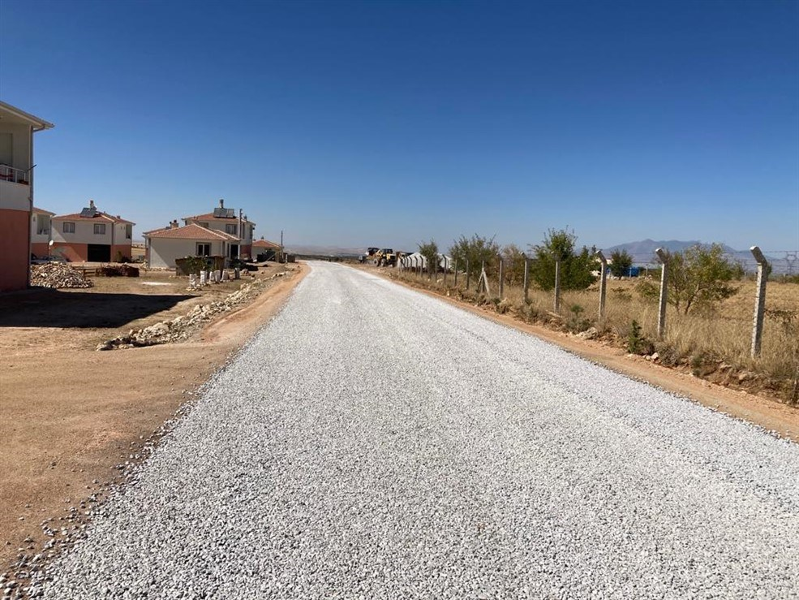
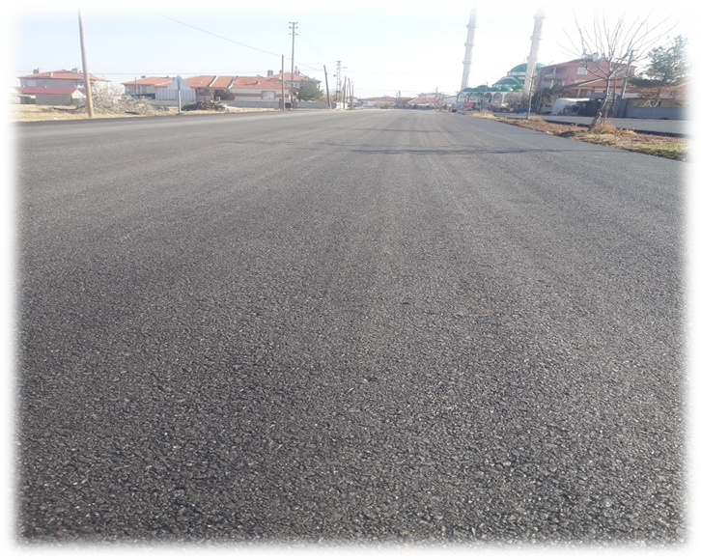
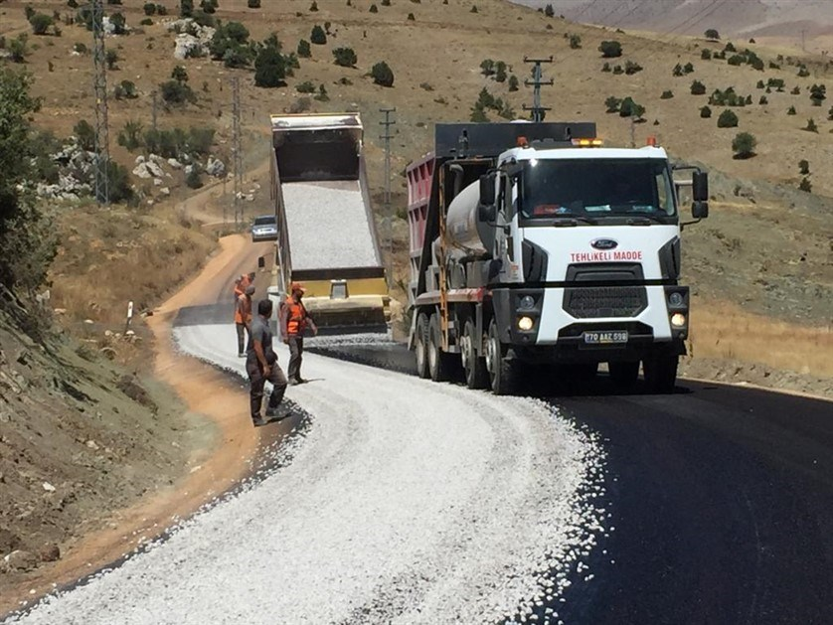
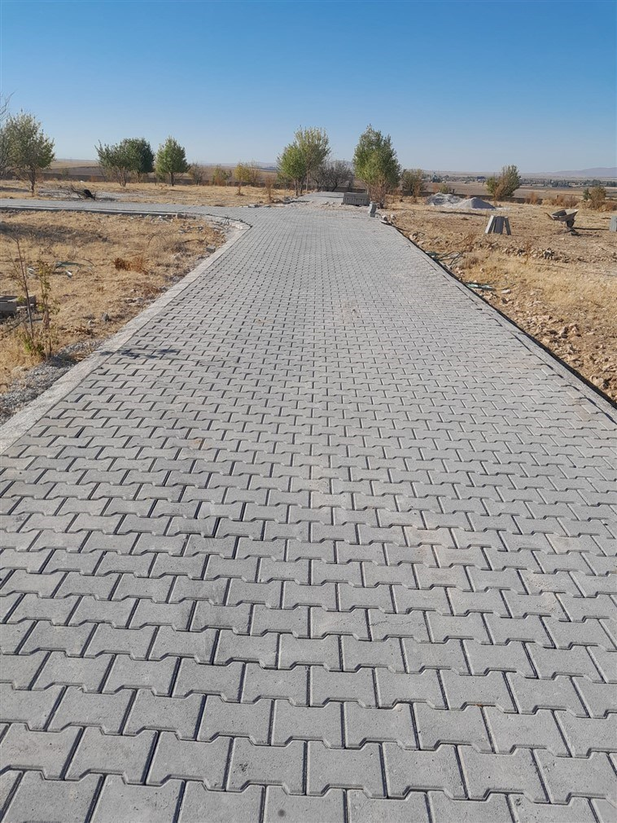
YOL ULAŞIM HİZMETLERİMÜDÜRLÜĞÜ
İÇ KONTROL GÜVENCE BEYANI

Harcama yetkilisi olarak yetkim dahilinde;
Bu raporda yer alan bilgilerin güvenilir, tam ve doğru olduğunu beyan ederim.
Bu raporda açıklanan faaliyetler için idare bütçesinden harcama birimimize tahsis edilmiş kaynakların etkili, ekonomik ve verimli bir şekilde kullanıldığını, görev ve yetki alanım çerçevesinde iç kontrol sisteminin idari ve mali kararlar ile bunlara ilişkin işlemlerin yasallık ve düzenliliği hususunda yeterli güvenceyi sağladığını ve harcama birimimizde süreç kontrolünün etkin olarak uygulandığını bildiririm.
Bu güvence, harcama yetkilisi olarak sahip olduğum bilgi ve değerlendirmeler, iç kontroller, iç denetçi raporları ile Sayıştay raporları gibi bilgim dahilindeki hususlara dayanmaktadır.
Burada raporlanmayan, idarenin menfaatlerine zarar veren herhangi bir husus hakkında bilgim olmadığını beyan ederim.

Ali ZEYBEK
Genel Sekreter Yrd.
Yol ve Ulaşım Müdür V.
Harcama Yetkilisi

YATIRIM VE İNŞAAT MÜDÜRLÜĞÜ

FİNANSMAN TİPİ | 2022 Yılı Tahsis Edilen | Harcanan | İptal Edilen | Devreden
05 (Öz Bütçe ) | 36.051.393,41 | 31.991.971,12 | 247.665,94 | 3.811.756,35
08 (Tahsisli Ödenek) | 103.948.889,11 | 61.919.413,82 | 887,00 | 42.028.588,29
TOPLAM | 140.000.282,52 | 93.911.384,94 | 248.552,94 | 45.840.344,64

 |  | 2022 YILI YATIRIM VE İNŞAAT MÜDÜRLÜĞÜ FAALİYET RAPORU BİLGİLERİ
 |  |  | SEKTÖRÜN |  | PROJE |  | İŞİN |  | PROGRAM YILI ÖDENEĞİ |  | TOPLAM PROJE TUTARI |  | DÖNEM SONU |  | AÇIKLAMA
 |  | S.NO | ADI |  | NO | PROJENİN ADI | BAŞLAMA TARİHİ | BİTİŞ TARİHİ |  |  |  |  | NAKİT | FİZİKİ
 |  |  |  |  |  |  |  |  |  |  |  |  | HAR. TL | GER.%
 |  | 1 | Sağlık |  |  | KARAMAN EĞİTİM VE ARAŞTIRMA HASTANESİ NÜKLEER TIP MERKEZİ YAPIM İŞİ | 13.10.2020 | 29.06.2022 | 13.500.000,00 |  | 13.133.000,00 |  | 13.133.000,00 | 100 | Geçici Kabul Yapıldı
 |  | 2 | Sağlık |  |  | KARAMAN 1 NOLU ASM, SHM, VE 112 ASHİ YAPIM İŞİ | 20.11.2020 | 27.01.2022 | 9.470.000,00 |  | 9.468.000,00 |  | 9.468.000,00 | 100 | Geçici Kabul Yapıldı
 |  | 3 | Sağlık |  |  | BUCAKKIŞLA SAĞLIK EVİ 112 ASHİ VE LOJMAN BİNASI ONARIM İŞİ | 28.04.2022 | 26.07.2022 | 1.305.000,00 |  | 1.305.000,00 |  | 1.305.000,00 | 100 | Geçici Kabul Yapıldı
 |  | 4 | Sağlık |  |  | BAŞKIŞLA SAĞLIK OCAĞI VE LOJMAN BİNASI BAKIM ONARIM İŞİ | 18.10.2022 | 07.12.2022 | 355.000,00 |  | 352.000,00 |  | 352.000,00 | 100 | Geçici Kabul Yapıldı
 |  | 5 | 112 Acil |  |  | 112 ACİL ÇAĞRI MERKEZİ MÜDÜRLÜĞÜ DÖNÜŞÜM TADİLAT İŞİ | 17.05.2022 | 04.12.2022 | 7.815.000,00 |  | 7.812.000,00 |  | 7.812.000,00 | 100 | Geçici Kabul Yapıldı
 |  | 6 | Jandarma |  |  | İL JANDARMA KOMUTANLIĞI HİZMET BİNASI 4 KAT ONARIM İŞİ | 05.08.2022 | 09.09.2022 | 300.000,00 |  | 299.700,00 |  | 299.700,00 | 100 | Geçici Kabul Yapıldı
 |  | 7 | Milli Eğt. |  |  | KARAMAN MERKEZ ELMAŞEHİR ANAOKULU YAPIM İŞİ | 02.06.2021 |  | 6.500.000,00 |  | 6.500.000,00 |  | 6.500.000,00 | 98 | Devam Ediyor
 |  | 8 | Milli Eğt. |  |  | KARAMAN ÖZEL EĞİTİM ANAOKULU YAPIM İŞİ | 24.05.2021 | 27.07.2022 | 10.000.000,00 |  | 9.985.000,00 |  | 9.985.000,00 | 100 | Geçici Kabul Yapıldı
 |  | 9 | Milli Eğt. |  |  | KILBASAN 75. YIL ORTAOKULU YAPIM İŞİ | 08.09.2021 |  | 18.000.000,00 |  | 2.730.000,00 |  | 2.730.000,00 | 40 | Devam Ediyor
 |  | 10 | Milli Eğt. |  |  | GEVHER HATUN MAHALLESİ ORTAOKUL YAPIM İŞİ | 26.07.2021 | 08.11.2022 | 17.000.000,00 |  | 16.995.000,00 |  | 16.995.000,00 | 100 | Geçici Kabul Yapıldı
 |  | 11 | Milli Eğt. |  |  | KAZIMKARABEKİR PİRİ REİS İLKOKULU YAPIM İŞİ | 29.04.2022 |  | 23.500.000,00 |  | 23.418.000,00 |  | 23.418.000,00 | 98 | Devam Ediyor
 |  | 12 | Milli Eğt. |  |  | 2022 YILI TEMEL EĞİTİM GENEL MÜDÜRLÜĞÜNE BAĞLI 3 OKUL ONARIM İŞİ-1 | 15.06.2022 | 12.09.2022 | 1.800.000,00 |  | 1.788.000,00 |  | 1.788.000,00 | 100 | Geçici Kabul Yapıldı
 |  | 13 | Milli Eğt. |  |  | 2022 TEMEL EĞİTİM GENEL MÜDÜRLÜĞÜNE BAĞLI 3 OKUL ONARIM İŞİ-2 | 09.06.2022 | 26.08.2022 | 870.000,00 |  | 865.000,00 |  | 865.000,00 | 100 | Geçici Kabul Yapıldı
 |  | 14 | Milli Eğt. |  |  | 2022 YILI TEMEL EĞİTİM GENEL MÜDÜRLÜĞÜNE BAĞLI 5 OKUL ONARIM İŞİ | 03.06.2022 | 05.08.2022 | 1.310.000,00 |  | 1.306.000,00 |  | 1.306.000,00 | 100 | Geçici Kabul Yapıldı
 |  | 15 | Milli Eğt. |  |  | 2022 YILI TEMEL EĞİTİM GENEL MÜDÜRLÜĞÜNE BAĞLI 2 OKUL ONARIM İŞİ | 17.06.2022 | 26.08.2022 | 1.030.000,00 |  | 1.027.000,00 |  | 1.027.000,00 | 100 | Geçici Kabul Yapıldı
 |  | 16 | Milli Eğt. |  |  | 2022 YILI ORTAOĞRETİM GENEL MÜDÜRLÜĞÜNE BAĞLI ABDULLAH TAYYAR ANADOLU LİSESİ ONARIM İŞİ | 23.06.2022 | 05.08.2022 | 245.000,00 |  | 245.000,00 |  | 245.000,00 | 100 | Geçici Kabul Yapıldı
 |  | 17 | Milli Eğt. |  |  | 2022 YILI ORTAÖĞRETİM GEN MD BAĞLI 2 OKUL ONARIM İŞİ | 10.06.2022 | 26.08.2022 | 2.330.000,00 |  | 2.330.000,00 |  | 2.330.000,00 | 100 | Geçici Kabul Yapıldı
 |  | 18 | Milli Eğt. |  |  | 2022 YILI MESLEKİ VE ÖZEL EĞİTİM GENEL MÜDÜRLÜĞÜNE BAĞLI 7 OKUL ONARIM İŞİ | 15.06.2022 | 01.09.2022 | 1.463.000,00 |  | 1.462.000,00 |  | 1.462.000,00 | 100 | Geçici Kabul Yapıldı
 |  | 19 | Milli Eğt. |  |  | 2022 TEMEL EĞİTİM GENEL MÜDÜRLÜĞÜNE BAĞLI SARIVELİLER 2 OKUL ONARIM İŞİ | 04.07.2022 | 09.09.2022 | 1.235.000,00 |  | 1.233.000,00 |  | 1.233.000,00 | 100 | Geçici Kabul Yapıldı
 |  | 20 | Milli Eğt. |  |  | KARAMAN İLİ ERMENEK İLÇESİ FİKRET ÜNLÜ YBO AÇIK HALI SAHA YAPIM İŞİ | 09.09.2022 | 21.10.2022 | 305.000,00 |  | 303.000,00 |  | 303.000,00 | 100 | Geçici Kabul Yapıldı
 |  | 21 | Milli Eğt. |  |  | TOBB FEN LİSESİ SPOR SALONU BİNASINA RADYANT ISITMA SİSTEMİ YAPILMASI İŞİ | 05.09.2022 | 03.10.2022 | 161.000,00 |  | 161.000,00 |  | 161.000,00 | 100 | Geçici Kabul Yapıldı
 |  | 22 | Milli Eğt. |  |  | SUDURAĞI KARAMANBEY İLKOKULU DOĞALGAZ DÖNÜŞÜM İŞİ | 07.09.2022 | 05.10.2022 | 450.000,00 |  | 448.000,00 |  | 448.000,00 | 100 | Geçici Kabul Yapıldı
 |  | 23 | Milli Eğt. |  |  | SUDURAĞI ŞEHİT ÖMER DURMAZ ÇPAL DOĞALGAZ DÖNÜŞÜM İŞİ | 07.09.2022 | 05.10.2022 | 575.000,00 |  | 574.000,00 |  | 574.000,00 | 100 | Geçici Kabul Yapıldı
 |  | 24 | Milli Eğt. |  |  | 2022 YILI TEMEL EĞİTİM GENEL MÜDÜRLÜĞÜNE BAĞLI ÇATAK KÖYÜ İLKOKULU İHATA DUVARI YAPIM İŞİ | 16.09.2022 | 21.10.2022 | 365.000,00 |  | 365.000,00 |  | 365.000,00 | 100 | Geçici Kabul Yapıldı
 |  | 25 | Özel İdare |  |  | KARAMAN MERKEZ KIZILYAKA KÖYÜ HALISAHA YAPIM İŞİ | 07.07.2022 | 29.08.2022 | 770.000,00 |  | 770.000,00 |  | 770.000,00 | 100 | Geçici Kabul Yapıldı
 |  | 26 | Özel İdare |  |  | ERMENEK HÜKÜMET KONAĞI DOĞALGAZ DÖNÜŞÜM İŞİ | 05.08.2022 | 28.09.2022 | 302.000,00 |  | 302.000,00 |  | 302.000,00 | 100 | Geçici Kabul Yapıldı
 |  | 27 | Özel İdare |  |  | KAZIMKARABEKİR PAŞA MÜZE VE KÜLTÜR MERKEZİ YAPIM İŞİ | 07.10.2022 |  | 5.000.000,00 |  | 3.092.175,45 |  | 3.092.175,45 | 30 | Devam Ediyor
 |  |  |  |  |  | TOPLAM |  |  | 125.956.000,00 |  | 108.268.875,45 |  | 105.176.700,00
HARCAMA TALİMATI LİSTESİ
 | Sıra No |  |  | İşin Adı |  |  |  |  |  | Harcama Tutarı |  | Türü
 | 1 |  |  | KARAMAN İLİ MERKEZ ATATÜRK İLKOKULU MUHTELİF ONARIM İŞİ |  |  |  |  |  | 20.650,00 |  | Taahhütlü Olmayan Yapım İşleri
 | 2 |  |  | 2 ADET OKUL MUHTELİF TESİSAT ONARIM İŞİ |  |  |  |  |  | 36.580,00 |  | Taahhütlü Olmayan Yapım İşleri
 | 3 |  |  | KIZLIYAKA ELMADAĞ ÇOĞLU İLKOKULLARI MUHTELİF TESİSAT ONARIM İŞİ |  |  |  |  |  | 17.110,00 |  | Taahhütlü Olmayan Yapım İşleri
 | 4 |  |  | ADİLLER ŞEHİT ÖĞRETMEN ALİ YILDIZ İLK ORTAOKULU ISITMA SİRKÜLASYON POMPALARININ YENİLENMESİ İŞİ |  |  |  |  |  | 57.820,00 |  | Taahhütlü Olmayan Yapım İşleri
 | 5 |  |  | İBRAHİN BEY ORTAOKULU - KİSECİK ORTAOKULU MUHTELİF ONARIM İŞİ |  |  |  |  |  | 38.114,00 |  | Taahhütlü Olmayan Yapım İşleri
 | 6 |  |  | LALE ORTAOKULU KALORİFER KAZANI DEĞİŞİM İŞİ |  |  |  |  |  | 64.900,00 |  | Taahhütlü Olmayan Yapım İşleri
 | 7 |  |  | HALK EĞİTİM MERKEZİ SİRKÜLASYON POMPASI DEĞİŞİM İŞİ |  |  |  |  |  | 55.460,00 |  | Taahhütlü Olmayan Yapım İşleri
 | 8 |  |  | İL MİLLİ EĞİTİM MÜDÜRLÜĞÜ FOTOSELLİ KAPILARINA ONARIM YAPILMASI İŞİ |  |  |  |  |  | 26.432,00 |  | Taahhütlü Olmayan Yapım İşleri
 | 9 |  |  | ŞEHİT POLİS HAKAN YILMAZ İMAM HATİP ORTAOKULU ONARIM İŞİ |  |  |  |  |  | 31.270,00 |  | Taahhütlü Olmayan Yapım İşleri
 | 10 |  |  | BAŞYAYLA ŞEHİT ALİ RIZA YÜCE İLKOKULU - MERKEZ DEDE KORKUT İLKOKULU MUHTELİF ONARIM İŞİ |  |  |  |  |  | 56.640,00 |  | Taahhütlü Olmayan Yapım İşleri
 | 11 |  |  | KARAMAN İL JANDARMA KOMUTANLIĞI KESİN KABUL EKSİKLİKLERİNİ TAMAMLAMA İŞİ |  |  |  |  |  | 12.567,00 |  | Taahhütlü Olmayan Yapım İşleri
 | 12 |  |  | TEMEL EĞT.GEN MD. BAĞLI 7 OKUL MUHTELİF TESİSAT ONARIM İŞİ |  |  |  |  |  | 62.540,00 |  | Taahhütlü Olmayan Yapım İşleri
 | 13 |  |  | TEMEL EĞT.GEN MD. BAĞLI 3 ADET OKUL ELEKTRİK ONARIM İŞİ |  |  |  |  |  | 21.830,00 |  | Taahhütlü Olmayan Yapım İşleri
 | 14 |  |  | LARENDE ANADOLU LİSESİ KOMPANZASYON REVİZYONU İŞİ |  |  |  |  |  | 13.570,00 |  | Taahhütlü Olmayan Yapım İşleri
 | 15 |  |  | ERMENEK MUSTAFA DEMİROK MESLEKİ VE TEKNİK ANADOLU LİSESİNE E-SINAV MERKEZİ KURULMASI İŞİ |  |  |  |  |  | 77.880,00 |  | Taahhütlü Olmayan Yapım İşleri
 | 16 |  |  | GEVHER HATUN ANAOKULU KONFERANS SALONU ONARIM İŞİ |  |  |  |  |  | 41.300,00 |  | Taahhütlü Olmayan Yapım İşleri
 | 17 |  |  | HAKKI TEKE SPOR LİSESİPANSİYON ERKEK BÖLÜMÜ 2 ADET BANYO ONARIM İŞİ |  |  |  |  |  | 82.364,00 |  | Taahhütlü Olmayan Yapım İşleri
 | 18 |  |  | DEVLET KONUKEVİNDE YER ALAN OTOMATİK KAPININ DEĞİŞTİRİLMESİ İŞİ |  |  |  |  |  | 7.670,00 |  | Taahhütlü Olmayan Yapım İşleri
 | 19 |  |  | KAZIMKARABEKİR PİRİ REİS İLKOKULU YAPIM İŞİ PLAN VE PROJELERİN KAĞIDA KOPYALAMA İŞİ |  |  |  |  |  | 3.481,59 |  | Taahhütlü Olmayan Yapım İşleri
 | 20 |  |  | TEMEL EĞİTİM GENEL MÜDÜRLÜĞÜNE BAĞLI 3 ADET OKULUN KOMPANZASYON SİSTEMLERİNE REVİZYON YAPILMASI İŞİ |  |  |  |  |  | 50.032,00 |  | Taahhütlü Olmayan Yapım İşleri
 | 21 |  |  | BAŞYAYLA VE SARIVELİLER TEM. EĞT. MD. BAĞLI 3 ADET OKUL ONARIM İŞİ KESİN KABUL EKSİKLİKLERİ TAMAMLAMASI İŞİ |  |  |  |  |  | 20.650,00 |  | Taahhütlü Olmayan Yapım İşleri
 | 22 |  |  | FİKRİYE MEHMET ÇAKIR MES. VE TEK. ANADOLU LİSESİ KALORİFER TESİSATI ONARIM İŞİ |  |  |  |  |  | 7.599,20 |  | Taahhütlü Olmayan Yapım İşleri
 | 23 |  |  | ERMENEK FİKRET ÜNLÜ YİBOÇATI VE KAZAN DAİRESİ ONARIM İŞİ |  |  |  |  |  | 51.566,00 |  | Taahhütlü Olmayan Yapım İşleri
 | 24 |  |  | ERMENEK HÜKÜMET KONAĞI KOMPANZASYON SİSTEMİ REVİZYONU VE TRAFO BAKIM İŞİ |  |  |  |  |  | 17.582,00 |  | Taahhütlü Olmayan Yapım İşleri
 | 25 |  |  | TOKİ ANADOLU LİSESİ SPOR SALONU VE YURT BİNASI KOMPANZASYON SİSTEMLERİ REVİZYONU İŞİ |  |  |  |  |  | 65.490,00 |  | Taahhütlü Olmayan Yapım İşleri
 | 26 |  |  | İLYAS KÜÇÜKER İLKOKULU KOMPANZASYON SİSTEMİ REVİZYONU İŞİ |  |  |  |  |  | 20.650,00 |  | Taahhütlü Olmayan Yapım İşleri
 | 27 |  |  | PİRİ REİS KÜLTÜR MERKEZİ A3 STANDARTLI ASANSÖR YAPIM İŞİ |  |  |  |  |  | 75.520,00 |  | Taahhütlü Olmayan Yapım İşleri
 | 28 |  |  | YUKARI KIZILCA ORTAOKULU MUHTELİF ONARIM İŞİ |  |  |  |  |  | 71.980,00 |  | Taahhütlü Olmayan Yapım İşleri
 | 29 |  |  | KARAMAN İL ÖZEL İDARESİ GÜVENLİK KULÜBESİ YAPIM İŞİ |  |  |  |  |  | 84.960,00 |  | Taahhütlü Olmayan Yapım İşleri
 | 30 |  |  | TEMEL EĞİTİM GN. MD. BAĞLI 3 ADET OKUL ELEKTRİK ONARIM İŞİ |  |  |  |  |  | 21.830,00 |  | Taahhütlü Olmayan Yapım İşleri
 | 31 |  |  | TEMEL EĞİTİM MD. BAĞLI 2 OKUL KOMPANZASYON SİSTEMİ REVİZYONU İŞİ |  |  |  |  |  | 31.270,00 |  | Taahhütlü Olmayan Yapım İşleri
 | 32 |  |  | KEMAL REİS ORTAOKULU KOMPANZASYON SİSTEMİ REVİZYONU İŞİ |  |  |  |  |  | 20.650,00 |  | Taahhütlü Olmayan Yapım İşleri
 | 33 |  |  | AYRANCI HALK EĞİTİM MERKEZİ KALORİFER TESİSATI ONARIM İŞİ |  |  |  |  |  | 42.480,00 |  | Taahhütlü Olmayan Yapım İşleri
 | 34 |  |  | ERMENEK BORSA İSTANBUL ANADOLU LİSESİ ERKEK  PANSİYON BİNASI MANTOLAMA ONARIM İŞİ |  |  |  |  |  | 56.876,00 |  | Taahhütlü Olmayan Yapım İşleri
 | 35 |  |  | KARAMAN MESLEKİ VE TEKNİK ANADOLU LİSESİ ATÖLYE BİNASI ÇATI ONARIM İŞİ |  |  |  |  |  | 73.160,00 |  | Taahhütlü Olmayan Yapım İşleri
 | 36 |  |  | ÖZEL EĞİTİM MESLEK OKULU SERA TADİLAT İŞİ |  |  |  |  |  | 70.800,00 |  | Taahhütlü Olmayan Yapım İşleri
 | 37 |  |  | DEVLET KONUKEVİ PANEL ÇİT YAPILMASI İŞİ |  |  |  |  |  | 32.509,00 |  | Taahhütlü Olmayan Yapım İşleri
 | 38 |  |  | KAZIMKARABEKİR PAŞA MÜZESİ VE KÜLTÜRMERKEZİ BİNASI ZEMİN ETÜT RAPORU HAZIRLANMASI İŞİ |  |  |  |  |  | 30.680,00 |  | Taahhütlü Olmayan Yapım İşleri
 | 39 |  |  | AYRANCI İLÇE ÖZEL İDARE BAKIM EVİ TRAFO PANOSUNUN DEĞİŞTİRİLMESİ İŞİ |  |  |  |  |  | 32.450,00 |  | Taahhütlü Olmayan Yapım İşleri
 | 40 |  |  | KARAMAN BÖLGE TRAFİK ŞUBE MÜDÜRLÜĞÜ İHATA DUVARI YAPIM İŞİ |  |  |  |  |  | 29.500,00 |  | Taahhütlü Olmayan Yapım İşleri
 | 41 |  |  | KIZILYAKA İLKOKULU LOJMAN ONARIM İŞİ |  |  |  |  |  | 74.340,00 |  | Taahhütlü Olmayan Yapım İşleri
 | 42 |  |  | GÖKTEPE YİBİ İLKOKULU KOMPANZASYON SİSTEMİ REVİZYONU İŞİ |  |  |  |  |  | 14.160,00 |  | Taahhütlü Olmayan Yapım İşleri
 | 43 |  |  | KILBASAN İLKOKULU PVC BÖLME YAPILMASI İŞİ |  |  |  |  |  | 15.340,00 |  | Taahhütlü Olmayan Yapım İşleri
 | 44 |  |  | KARAMAN REHBERLİK VE ARAŞTIRMA MERKEZİ BAKIM ONARIM İŞİ |  |  |  |  |  | 81.420,00 |  | Taahhütlü Olmayan Yapım İşleri
 | 45 |  |  | 85. YIL MİLLİ EGEMENLİK İLKOKULU ONARIM İŞİ |  |  |  |  |  | 79.060,00 |  | Taahhütlü Olmayan Yapım İşleri
 | 46 |  |  | İSTİKLAL ORTAOKULU ONARIM İŞİ |  |  |  |  |  | 78.942,00 |  | Taahhütlü Olmayan Yapım İşleri
 | 47 |  |  | İMARET ORTAOKULU ONARIM İŞİ |  |  |  |  |  | 81.420,00 |  | Taahhütlü Olmayan Yapım İşleri
 | 48 |  |  | İMARET ORTAOKULU ESKİ BİNA ONARIM İŞİ |  |  |  |  |  | 80.476,00 |  | Taahhütlü Olmayan Yapım İşleri
 | 49 |  |  | BAŞYAYLA ÜZÜMLÜ ESKİ İLKOKUL ONARIM İŞİ |  |  |  |  |  | 81.656,00 |  | Taahhütlü Olmayan Yapım İşleri
 | 50 |  |  | ERMENEK FATMA VE NADİR HARANİOĞLU MTAL KAZAN DEĞİŞİM İŞİ |  |  |  |  |  | 44.840,00 |  | Taahhütlü Olmayan Yapım İşleri
 | 51 |  |  | İL ÖZEL İDARESİ HİZMET BİNASI LOJMAN BİNASI MECLİS BİNASI VALİLİK KONUTU VE DEVLET KONUKEVİ GENEL ONARIM İŞİ |  |  |  |  |  | 82.187,00 |  | Taahhütlü Olmayan Yapım İşleri
 | 52 |  |  | SİYASER İLKOKULU VE KARAMAN ÖZEL EĞİTİM MESLEK OKULU İHATA DUVARI BOYANMASI İŞİ |  |  |  |  |  | 33.630,00 |  | Taahhütlü Olmayan Yapım İşleri
 | 53 |  |  | İL EMNİYET MÜDÜRLÜĞÜNE AİT ÇOCUK TRAFİK EĞİTİM PARKI ONARIM İŞİ |  |  |  |  |  | 82.010,00 |  | Taahhütlü Olmayan Yapım İşleri
 | 54 |  |  | GAZİ İLKOKULU ONARIM İŞİ |  |  |  |  |  | 82.482,00 |  | Taahhütlü Olmayan Yapım İşleri
 | 55 |  |  | BİFA ANADOLU İSESİ KOMPANZASYON SİSTEMİ REVİZYONU İŞİ |  |  |  |  |  | 30.680,00 |  | Taahhütlü Olmayan Yapım İşleri
 | 56 |  |  | KARAMAN MERKEZ DEDE KORKUT İLKOKULU ONARIM İŞİ |  |  |  |  |  | 81.302,00 |  | Taahhütlü Olmayan Yapım İşleri
 | 57 |  |  | ÇOĞLU ŞEHİT İSHAK SAĞLAMOĞLU İLK-ORTAOKULU ONARIM İŞİ |  |  |  |  |  | 58.115,00 |  | Taahhütlü Olmayan Yapım İşleri
 | 58 |  |  | KARAMAN MERKEZ 2 ADET OKUL ONARIM İŞİ |  |  |  |  |  | 78.116,00 |  | Taahhütlü Olmayan Yapım İşleri
 | 59 |  |  | 10 KATLI POLİS LOJMANI ÇATI ONARIM İŞİ |  |  |  |  |  | 20.071,80 |  | Taahhütlü Olmayan Yapım İşleri
 | 60 |  |  | ERMENEK KAZANCI ORTAOKULU ÇATI ONARIM İŞİ |  |  |  |  |  | 59.295,00 |  | Taahhütlü Olmayan Yapım İşleri
 | 61 |  |  | KARAMAN MERKEZ 4 ADET OKUL ONARIM İŞİ |  |  |  |  |  | 77.290,00 |  | Taahhütlü Olmayan Yapım İşleri
 | 62 |  |  | KARAMAN MERKEZ 3 ADET OKUL ONARIM İŞİ |  |  |  |  |  | 73.750,00 |  | Taahhütlü Olmayan Yapım İşleri
 | 63 |  |  | İLYAS KÜÇÜKER İLKOKULU ONARIM İŞİ |  |  |  |  |  | 80.948,00 |  | Taahhütlü Olmayan Yapım İşleri
 | 64 |  |  | BUCAKKIŞLA İLKOKULU ONARIM İŞİ |  |  |  |  |  | 82.482,00 |  | Taahhütlü Olmayan Yapım İşleri
 | 65 |  |  | KARAMAN MESLEKİ VE TEKNİK ANADOLU LİSESİ GIDA TEKNOLOJİSİ BÖLÜMÜ ONARIM İŞİ |  |  |  |  |  | 82.600,00 |  | Taahhütlü Olmayan Yapım İşleri
 | 66 |  |  | BİLİM SANAT MERKEZİ ONARIM İŞİ |  |  |  |  |  | 75.638,00 |  | Taahhütlü Olmayan Yapım İşleri
 | 67 |  |  | LALE İLKOKULU ONARIM İŞİ |  |  |  |  |  | 79.650,00 |  | Taahhütlü Olmayan Yapım İşleri
 | 68 |  |  | HALK EĞİTİM MERKEZİ WC KAPILARI DEĞİŞİM İŞİ |  |  |  |  |  | 82.541,00 |  | Taahhütlü Olmayan Yapım İşleri
 | 69 |  |  | İDAREMİZ BİNALARINDA BULUNAN OTOMATİK KAPILARIN BAKIMI YAPILMASI VE İL MECLİS BİNASINA OTOMATİK KAPI YAPILMASI İŞİ |  |  |  |  |  | 23.010,00 |  | Taahhütlü Olmayan Yapım İşleri
 | 70 |  |  | ERMENEK ŞEHİT MEHMET KIZILCA ORTAOKULU ONARIM İŞİ |  |  |  |  |  | 81.538,00 |  | Taahhütlü Olmayan Yapım İşleri
 | 71 |  |  | CAHİT ZARİFOĞLU İMAM HATİP ORTAOKULU ONARIM İŞİ |  |  |  |  |  | 78.765,00 |  | Taahhütlü Olmayan Yapım İşleri
 | 72 |  |  | KARAMAN MERKEZ ZENGEN İLKOKULU ONARIM İŞİ |  |  |  |  |  | 82.836,00 |  | Taahhütlü Olmayan Yapım İşleri
 | 73 |  |  | KARAMAN MERKEZ MURATDEDE İLKOKULU ONARIM İŞİ |  |  |  |  |  | 74.635,00 |  | Taahhütlü Olmayan Yapım İşleri
 | 74 |  |  | AYRANCI HALK EĞİTİM MERKEZİ KAZAN DEĞİŞİM İŞİ |  |  |  |  |  | 29.382,00 |  | Taahhütlü Olmayan Yapım İşleri
 | 75 |  |  | KARAMAN MERKEZ İHSANİYE İLKOKULU ONARIM İŞİ |  |  |  |  |  | 82.600,00 |  | Taahhütlü Olmayan Yapım İşleri
 | 76 |  |  | KARAMAN MERKEZ ÇUKURBAĞ İLKOKULU ONARIM İŞİ |  |  |  |  |  | 83.662,00 |  | Taahhütlü Olmayan Yapım İşleri
 | 77 |  |  | KARAMAN ORTAOBA İLKOKULU ONARIM İŞİ |  |  |  |  |  | 33.040,00 |  | Taahhütlü Olmayan Yapım İşleri
 | 78 |  |  | KARAMAN MERKEZ KİSECİK İLKOKULU ONARIM İŞİ |  |  |  |  |  | 61.596,00 |  | Taahhütlü Olmayan Yapım İşleri
 | 79 |  |  | KARAMAN AYRANCI KAYAÖNÜ İLKOKULU ONARIM İŞİ |  |  |  |  |  | 37.465,00 |  | Taahhütlü Olmayan Yapım İşleri
 | 80 |  |  | DEVLET KONUKEVİ HAVUZ KENAR PLATFORM YAPIM İŞİ |  |  |  |  |  | 82.600,00 |  | Taahhütlü Olmayan Yapım İşleri
 | 81 |  |  | ABDURRAHİM KARAKOÇ İLKOKULU ONARIM İŞİ |  |  |  |  |  | 74.340,00 |  | Taahhütlü Olmayan Yapım İşleri
 | 82 |  |  | AYRANCI ÇPAL PİSSU TESİSATI BAKIM ONARIM İŞİ |  |  |  |  |  | 81.420,00 |  | Taahhütlü Olmayan Yapım İşleri
 | 83 |  |  | İBRAHİMBEY İLKOKULU MUHTELİF ONARIM İŞİ |  |  |  |  |  | 77.880,00 |  | Taahhütlü Olmayan Yapım İşleri
 | 84 |  |  | VALİLİK KONUTU VE DEVLET KONUKEVİ MUHTELİF ONARIM İŞİ |  |  |  |  |  | 81.833,00 |  | Taahhütlü Olmayan Yapım İşleri
 | 85 |  |  | YAVUZ SULTAN SELİM ORTAOKULU ENGELLİ PLATFORMU REVİZYONU VE BAKIM YAPILMASI İŞİ |  |  |  |  |  | 14.160,00 |  | Taahhütlü Olmayan Yapım İşleri
 | 86 |  |  | ÇUCUK EVLERİ SİTESİ MÜDÜRLÜĞÜ HİZMET BİNASI VE ÇUCUK EVLERİ BİNALARI MERDİVEN ONARIM İŞİ |  |  |  |  |  | 14.160,00 |  | Taahhütlü Olmayan Yapım İşleri
 | 87 |  |  | AKTEKKE MİLLET BAHÇESİ KAFETERYA KISMININ DOĞALGAZ BAĞLANTISI YAPILMASI İŞİ |  |  |  |  |  | 35.400,00 |  | Taahhütlü Olmayan Yapım İşleri
 | 88 |  |  | ATÖLYE LOJMAN VE İDARİ BİNA GENEL ONARIM İŞİ |  |  |  |  |  | 83.780,00 |  | Taahhütlü Olmayan Yapım İşleri
 | 89 |  |  | KARAMAN MERKEZ TOKİ İLKOKULU ONARIM İŞİ |  |  |  |  |  | 63.130,00 |  | Taahhütlü Olmayan Yapım İşleri
 | 90 |  |  | KARAMAN MERKEZ İHSANİYE KÖYÜ İLKOKULU ONARIM İŞİ |  |  |  |  |  | 83.190,00 |  | Taahhütlü Olmayan Yapım İşleri
 | 91 |  |  | KARAMAN MERKEZ MÜMÜNE HATUN ORTAOKULU OANRIM İŞİ |  |  |  |  |  | 45.784,00 |  | Taahhütlü Olmayan Yapım İşleri
 | 92 |  |  | HALK EĞİTİM MERKEZİ EK BİNA ONARIM İŞİ |  |  |  |  |  | 79.886,00 |  | Taahhütlü Olmayan Yapım İşleri
 | 93 |  |  | ŞEHİT OĞUZHAN KÜÇÜK İMAM HATİP ORTAOKULU KIRIK SINIF KAPILARININ DEĞİŞİM İŞİ |  |  |  |  |  | 68.204,00 |  | Taahhütlü Olmayan Yapım İşleri
 | 94 |  |  | MORCALI ORTAOKULU KALORİFER KAZANI DEĞİŞİM İŞİ |  |  |  |  |  | 82.600,00 |  | Taahhütlü Olmayan Yapım İşleri
 | 95 |  |  | RAFET NAS İMAM HATİP ORTAOKULU ENGELLİ PLATFORMU ASANSÖRLERİNİN YAPILARAK UYGUNLUK ETİKETLERİNİN ALINMASI İŞİ |  |  |  |  |  | 31.270,00 |  | Taahhütlü Olmayan Yapım İşleri
 | 96 |  |  | KARAMAN MERKEZ İLYAS KÜÇÜKER İLKOKULU ONARIM İŞİ |  |  |  |  |  | 65.490,00 |  | Taahhütlü Olmayan Yapım İşleri
 | 97 |  |  | KAZIMKARABEKİR İLÇESİ HÜKÜMET KONAĞI MUHTELİF ONARIM İŞİ |  |  |  |  |  | 43.542,00 |  | Taahhütlü Olmayan Yapım İşleri
 | 98 |  |  | AYRANCI ÇPAL PANSİYON BİNASI KALORİFER KAZANI DEĞİŞİM İŞİ |  |  |  |  |  | 53.100,00 |  | Taahhütlü Olmayan Yapım İşleri
 | 99 |  |  | 15 TEMMUZ ŞEHİT MUHAMMET YALÇIN KIZ ANADOLU İMAM HATİP LİSESİ MUHTELİF ONARIM İŞİ |  |  |  |  |  | 25.960,00 |  | Taahhütlü Olmayan Yapım İşleri
 | 100 |  |  | YOLLABAŞI İLKOKULU KALORİFER KAZANI DEĞİŞİM İŞİ |  |  |  |  |  | 83.780,00 |  | Taahhütlü Olmayan Yapım İşleri
 | 101 |  |  | BAŞKIŞLA ANASINIFI VE ŞEHİT DURMUŞ ALİ UZUN İHO ONARIM İŞİ |  |  |  |  |  | 70.564,00 |  | Taahhütlü Olmayan Yapım İşleri
 | 102 |  |  | YUNUS EMRE MAHALLESİ ORTAOKULU BİNASI YAPIMI ZEMİN ETÜT İŞİ |  |  |  |  |  | 18.880,00 |  | Taahhütlü Olmayan Yapım İşleri
 | 103 |  |  | YENİŞEHİR MAHALLESİANAOKULU BİNASI YAPIMI ZEMİN ETÜDÜ İŞİ |  |  |  |  |  | 31.270,00 |  | Taahhütlü Olmayan Yapım İşleri
 | 104 |  |  | ANAFARTALAR ORTAOKULU ELEKTRİK ARIZASI ONARIM İŞİ |  |  |  |  |  | 18.880,00 |  | Taahhütlü Olmayan Yapım İşleri
 | 105 |  |  | LARENDE ANADOLU LİSESİ KALORİFER PETEK İLAVESİ YAPILMASI İŞİ |  |  |  |  |  | 80.240,00 |  | Taahhütlü Olmayan Yapım İşleri
 | 106 |  |  | 85. YIL MİLLİ EGEMENLİK İLKOKULU ARIZALI SİRKÜLASYON POMPALARININ DEĞİŞİMİ İŞİ |  |  |  |  |  | 62.540,00 |  | Taahhütlü Olmayan Yapım İşleri
 | 107 |  |  | MERKEZ MEDİNE VE YAŞAR EVCEN ANAOKULU ARIZALI SİRKÜLASYON POMPASI DEĞİŞİM İŞİ |  |  |  |  |  | 63.720,00 |  | Taahhütlü Olmayan Yapım İşleri
 | 108 |  |  | İLYAS KÜÇÜKER İLKOKULU ENGELLİ ASANSÖR VE PLATFORMUNUN ONARIM VE REVİZYON İŞİ |  |  |  |  |  | 40.415,00 |  | Taahhütlü Olmayan Yapım İşleri
 | 109 |  |  | KARAMAN ÖZEL EĞİTİM UYGULAMA ANAOKULU 1. KADEME DUYU VE HAREKET MERKEZİ GELİŞTİRME ALANI ONARIM İŞ |  |  |  |  |  | 76.582,00 |  | Taahhütlü Olmayan Yapım İşleri
 | 110 |  |  | TOKİ ANADOLU LİSESİ VE İRFAN ATASEVEN ANADOLU LİSESİ ONARIM İŞİ |  |  |  |  |  | 61.242,00 |  | Taahhütlü Olmayan Yapım İşleri
 | 111 |  |  | İL GENEL MECLİSİ PENCERE BAKIM ONARIM VE PERSONEL ODASI ISI YALITIM İŞİ |  |  |  |  |  | 30.090,00 |  | Taahhütlü Olmayan Yapım İşleri
 | 112 |  |  | BOYALITEPE ÖMER DİNÇER İLKOKULU JENERATÖR VE ÇATI ONARIM İŞİ |  |  |  |  |  | 76.877,00 |  | Taahhütlü Olmayan Yapım İşleri
 | 113 |  |  | KARAMANOĞLU MEHMET BEY ÜNİVERSİTESİ UYGULAMA ANAOKULU ÇATI ONARIMI VE SUNDURMA YAPILMASI İŞİ |  |  |  |  |  | 79.060,00 |  | Taahhütlü Olmayan Yapım İşleri
 | 114 |  |  | FİKRET ÜNLÜ YATILI BÖLGE ORTAOKULU ELEKTRİK PANOLARI REVİZYON İŞİ |  |  |  |  |  | 47.495,00 |  | Taahhütlü Olmayan Yapım İşleri
 | 115 |  |  | ZENGEN KÖYÜ İLKOKULU ELEKTRİK ABONELİĞİ YAPTIRILMASI İŞİ |  |  |  |  |  | 79.650,00 |  | Taahhütlü Olmayan Yapım İşleri
 | 116 |  |  | SUDURAĞI KARAMANBEY İLKOKULU KOMPANZASYON PANOSUNUN REVİZYON YAPILMASI İŞİ |  |  |  |  |  | 26.550,00 |  | Taahhütlü Olmayan Yapım İşleri
 | 117 |  |  | KARAMAN MERKEZ TEMEL EĞİTİM GENEL MÜDÜRLÜĞÜNE BAĞLI 3 OKUL ONARIM İŞİ |  |  |  |  |  | 77.290,00 |  | Taahhütlü Olmayan Yapım İşleri
 | 118 |  |  | DEVLET KONUKEVİ TERASI ALÜMİNYUM CAMEKAN İLE KAPATMA İŞİ |  |  |  |  |  | 83.780,00 |  | Taahhütlü Olmayan Yapım İşleri
 | 119 |  |  | YUNUSKENT MEHMET AKİF ERSOY ANADOLU LİSESİ BİLGİSAYAR SINIFI ALTYAPISI YAPILMASI İŞİ |  |  |  |  |  | 69.620,00 |  | Taahhütlü Olmayan Yapım İşleri
 | 120 |  |  | BAYIR ORTAOKULU KALORİFER TESİSATININ İLAÇLI SU İLE TEMİZLENMESİ İŞİ |  |  |  |  |  | 25.960,00 |  | Taahhütlü Olmayan Yapım İşleri
 | 121 |  |  | İDAREMİZE AİT ALİŞAHANE MAHALLESİ 1. İSTASYON CADDESİNDE BULUNAN LOJMANLARIN BAKIM ONARIM İŞİ |  |  |  |  |  | 44.250,00 |  | Taahhütlü Olmayan Yapım İşleri
 | 122 |  |  | KARAMAN MERKEZ GÜZEL SANATLAR LİSESİ TERAS BALKON ONARIM İŞİ |  |  |  |  |  | 77.585,00 |  | Taahhütlü Olmayan Yapım İşleri
 | 123 |  |  | İDARİ BİNA VE PİRİ REİS KÜLTÜR MERKEZİ JENERATÖRLERİNİN BAKIMININ YAPTIRILMASI İŞİ |  |  |  |  |  | 19.588,00 |  | Taahhütlü Olmayan Yapım İşleri
 | 124 |  |  | TEMİZEL ÜNLÜ MESLEKİ VE TEKNİK ANADOLU LİSESİ DERZ TAMİRATI İŞİ |  |  |  |  |  | 11.210,00 |  | Taahhütlü Olmayan Yapım İşleri
 | 125 |  |  | AKÇAŞEHİR İLKOKULU MUHTELİF ONARIM İŞİ |  |  |  |  |  | 53.100,00 |  | Taahhütlü Olmayan Yapım İşleri
 | 126 |  |  | KARAMAN MERKEZ HATUNİYE MESLEK VE TEKNİK ANADOLU LİSESİ UYGULAMA OTELİ VE AHİ EVRAN MESLEKİ VE TEKNİK ANADOLU LİSESİ MUHTELİF ONARIM İŞİ |  |  |  |  |  | 84.547,00 |  | Taahhütlü Olmayan Yapım İşleri
 | 127 |  |  | KARAMAN GÜZEL SANATLAR LİSESİ TERAS BALKON ONARIM İŞİ |  |  |  |  |  | 77.585,00 |  | Taahhütlü Olmayan Yapım İşleri
 | 128 |  |  | TEMEL EĞİTİM MÜDÜRLÜĞÜNE BAĞLI 3 ADET OKUL MUHTELİF ARIZALARININ GİDERİLMESİ İŞİ |  |  |  |  |  | 53.100,00 |  | Taahhütlü Olmayan Yapım İşleri
 | 129 |  |  | İDAREMİZ YERLEŞKESİNDE BULUNAN ASANSÖRLERİN 2022 YILI BAKIM ONARIMLARININ YAPILMASI İŞİ |  |  |  |  |  | 16.520,00 |  | Taahhütlü Olmayan Yapım İşleri
 | 130 |  |  | KARAMAN MERKEZ ANADOLU İMAM HATİP LİSESİ KALORİFER SİSTEMİ SU KAÇAKLARININ GİDERİLMESİ İŞİ |  |  |  |  |  | 29.500,00 |  | Taahhütlü Olmayan Yapım İşleri
 | 131 |  |  | İDAREMİZE BAĞLI ATÖLYE İDARİ BİNA SOSYAL TESİS LOJMAN BİNASI VE PİRİ REİS KÜLTÜR MERKEZİNDE BULUNAN KOMBİ VE KAZANLARIN BAKIMLARININ YAPILMASI İŞİ |  |  |  |  |  | 31.860,00 |  | Taahhütlü Olmayan Yapım İşleri
 | 132 |  |  | VALİLİK KONUTU KAMELYA BAKIM ONARIM İŞİ |  |  |  |  |  | 39.530,00 |  | Taahhütlü Olmayan Yapım İşleri
 | 133 |  |  | ÇOĞLU ŞEHİT İSHAK SAĞLAMOĞLU ORTAOKULU KAZAN DAİRESİ SU KAÇAKLARININ GİDERİLMESİ İŞİ |  |  |  |  |  | 21.240,00 |  | Taahhütlü Olmayan Yapım İşleri
 | 134 |  |  | DEVLET KONUKEVİ TERAS ÇATI TAMİR VE GENEL ONARIM İŞİ |  |  |  |  |  | 81.243,00 |  | Taahhütlü Olmayan Yapım İşleri
 | 135 |  |  | İL ÖZEL İDARESİ SOSYAL TESİS ÖNÜ YÜRÜYÜŞ YOLU TADİLATI İŞİ |  |  |  |  |  | 81.125,00 |  | Taahhütlü Olmayan Yapım İşleri
 | 136 |  |  | VALİLİK KONUTU MUHTELİF ONARIM İŞİ |  |  |  |  |  | 81.420,00 |  | Taahhütlü Olmayan Yapım İşleri
 | 137 |  |  | ANAFARTALAR ORTAOKULU JENERATÖRÜ ARIZASININ GİDERİLMESİ İŞİ |  |  |  |  |  | 30.090,00 |  | Taahhütlü Olmayan Yapım İşleri
 | 138 |  |  | İDARİ BİNA VE ATÖLYE İŞ GÜVENLİĞİ EKSİKLİKLERİNİN GİDERİLMESİ İŞİ |  |  |  |  |  | 80.240,00 |  | Taahhütlü Olmayan Yapım İşleri
 | 139 |  |  | KARAMAN MESLEKİ VE TEKNİK ANADOLU LİSESİ EKMEK FIRIN ATÖLYESİ DOĞALGAZ TESİSATI VE FIRIN BACALARININ YAPILMASI İŞİ |  |  |  |  |  | 81.420,00 |  | Taahhütlü Olmayan Yapım İşleri

1 NOLU ASM
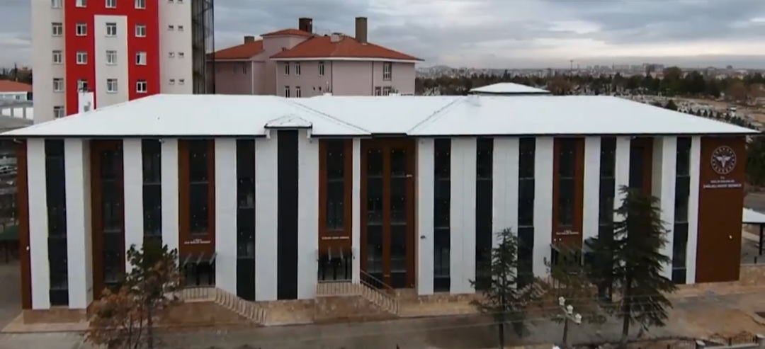
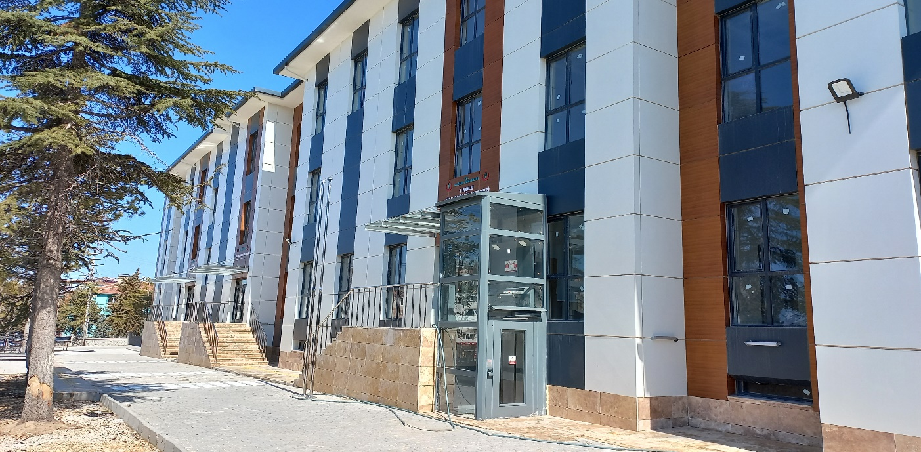
- Geçici Kabul Yapıldı.
- Toplam Tutarı: 9.468.000,00 TL
112 ACİL ÇAĞRI MERKEZİ 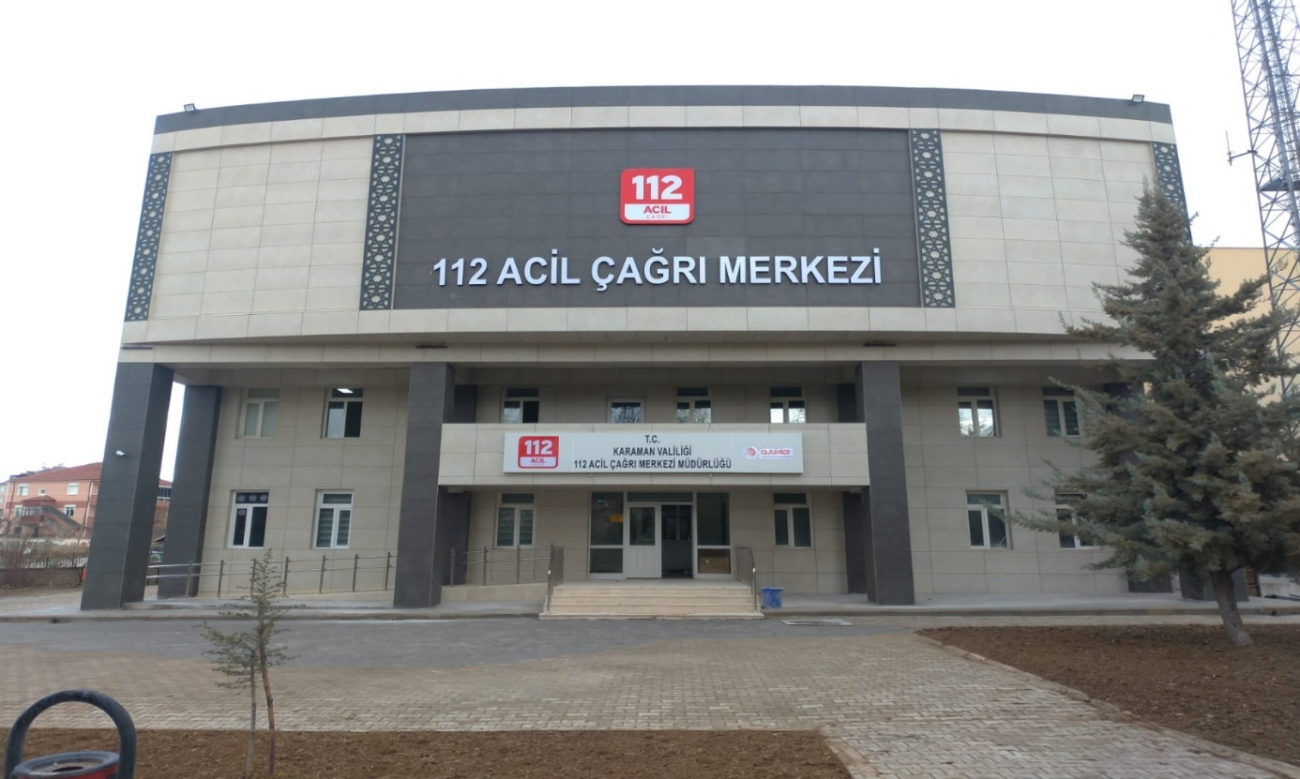
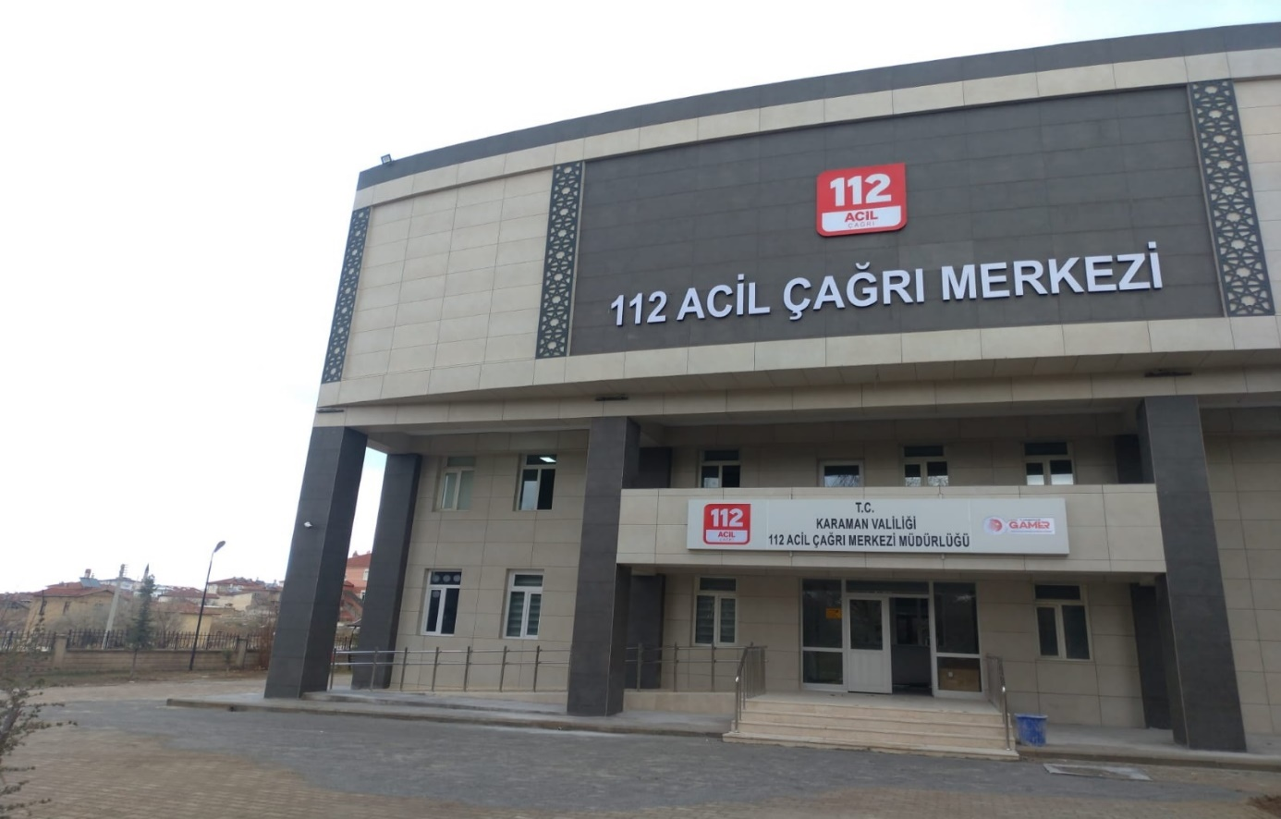
- Geçici Kabul Yapıldı.
- Toplam Tutarı: 7.812.000,00 TL
CEVHER HATUN MAHALLESİ ORTAOKUL YAPIMI 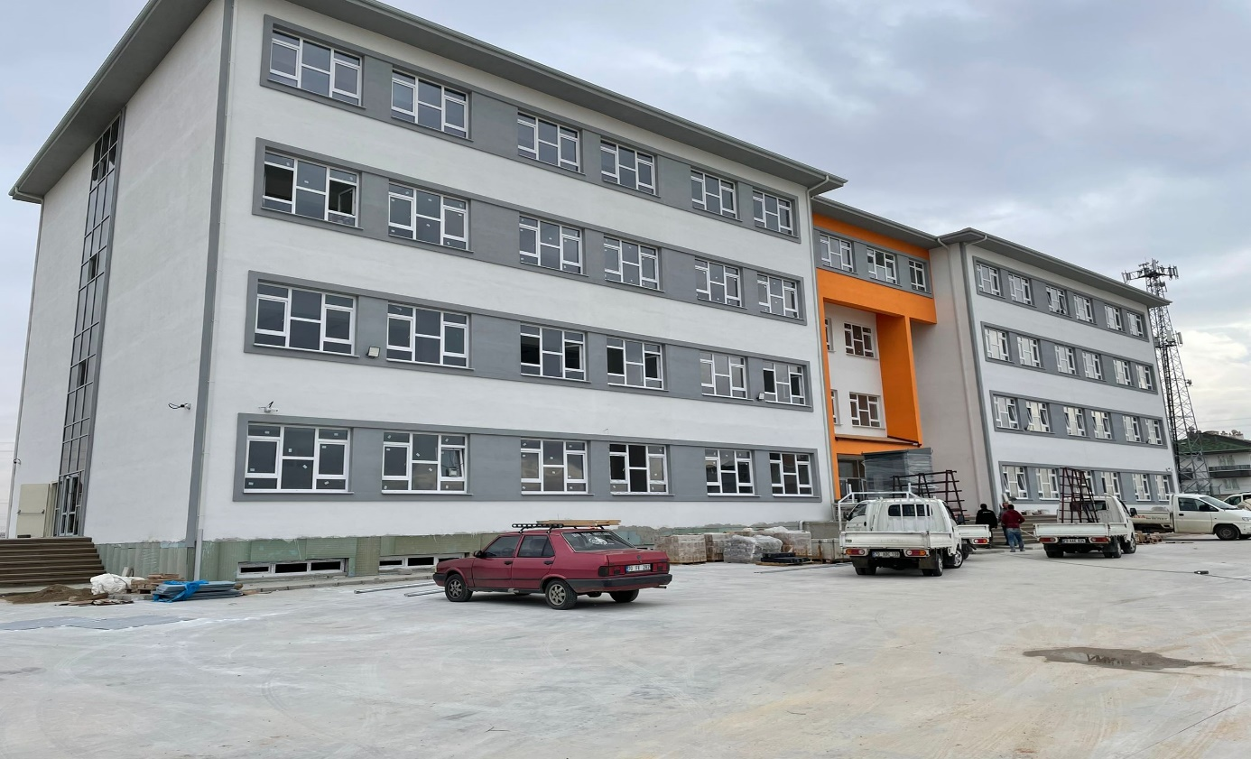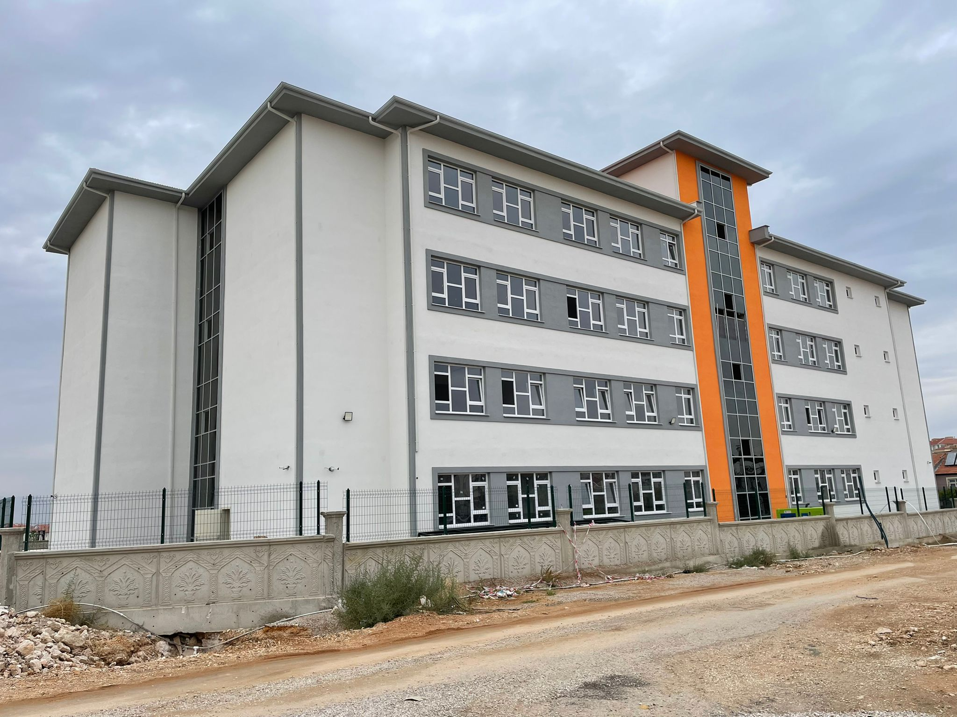
- Geçici Kabul Yapıldı.
- Toplam Tutarı: 16.995.000,00 TL
ELMAŞEHİR ANAOKULU
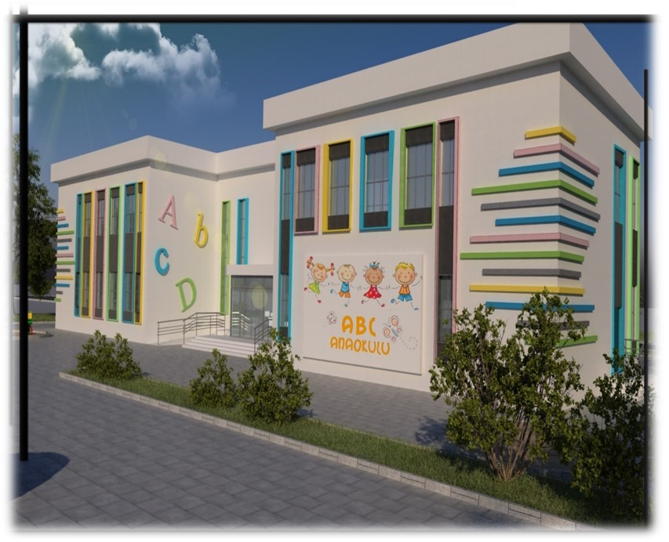
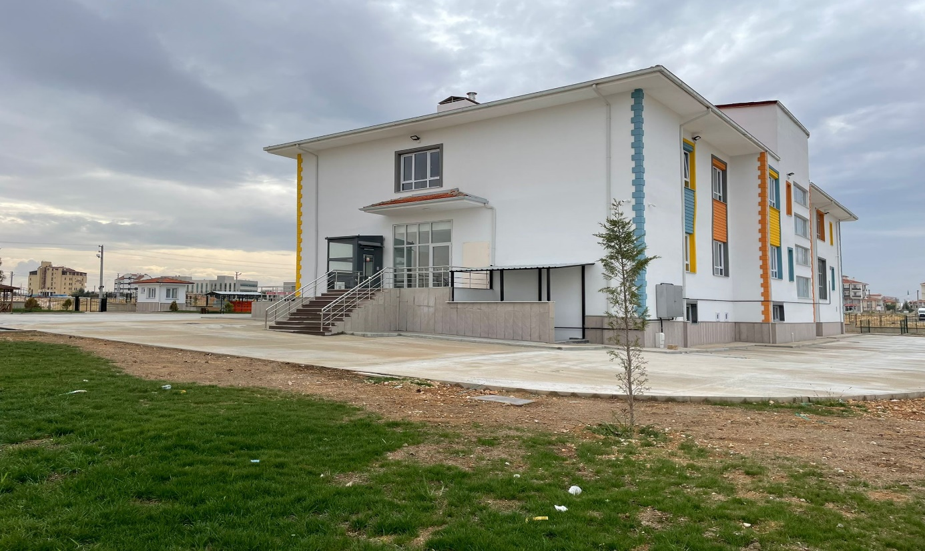
- Devam Ediyor.
- Toplam Proje Tutarı; 6.500,00 ₺ + KDV

KIZILYAKA KÖYÜ HALISAHA YAPIMI
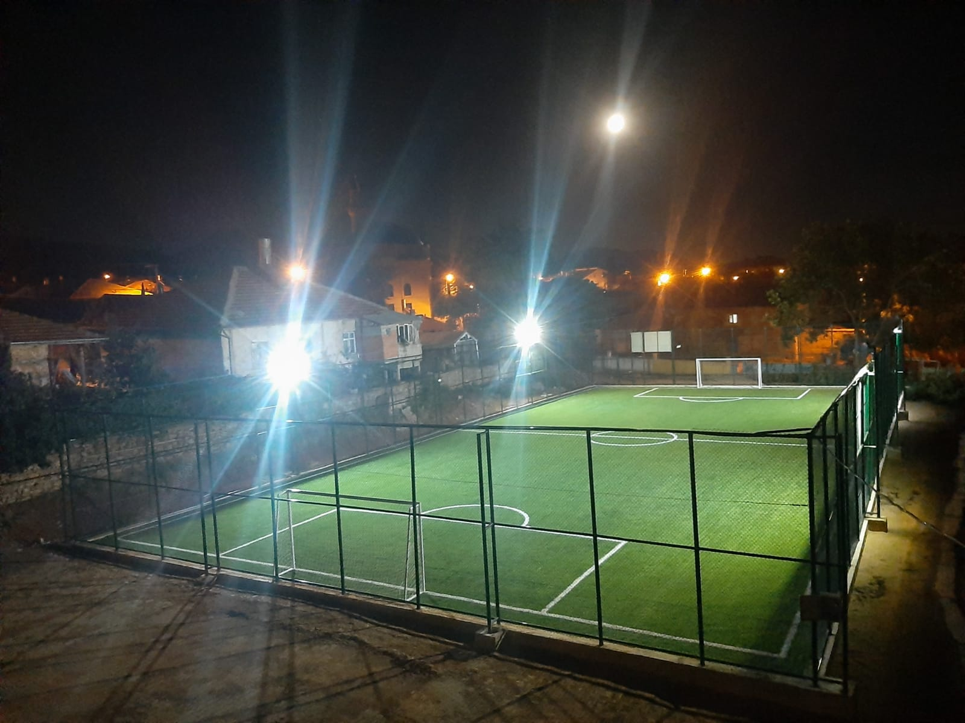
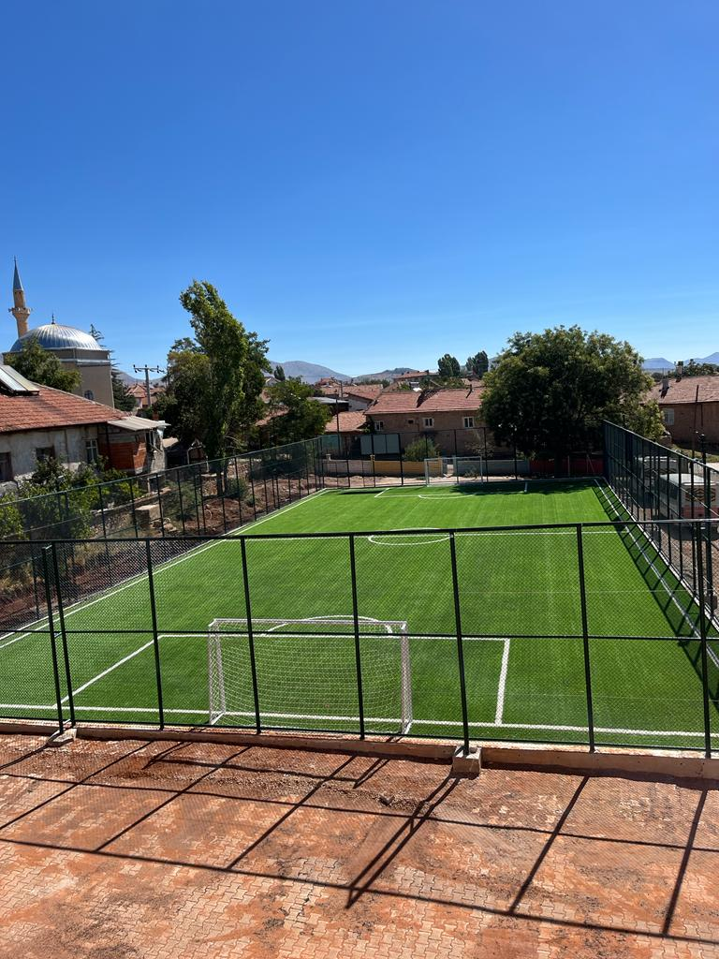
- Geçici Kabul Yapıldı.
- Toplam Tutarı: 770.000,00 TL
KARAMAN ÖZEL EĞİTİM ANAOKULU YAPIM İŞİ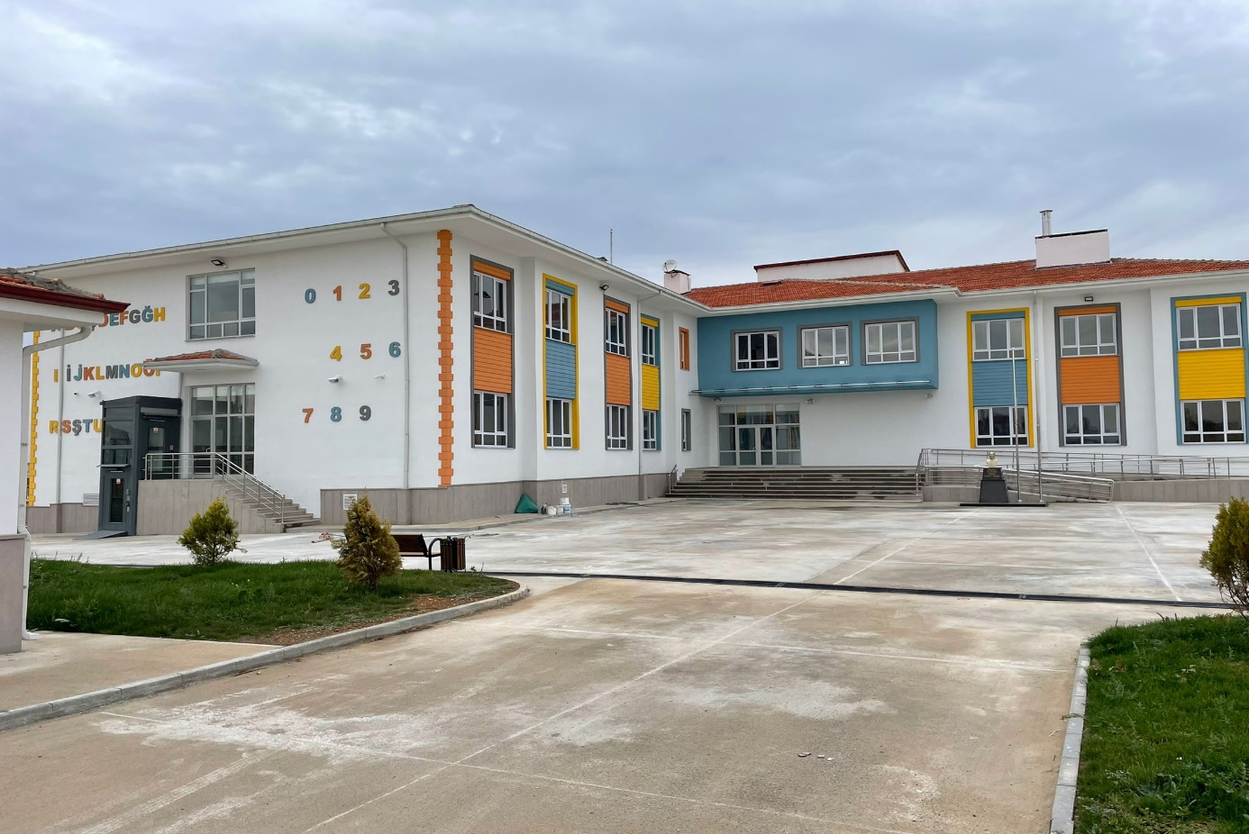
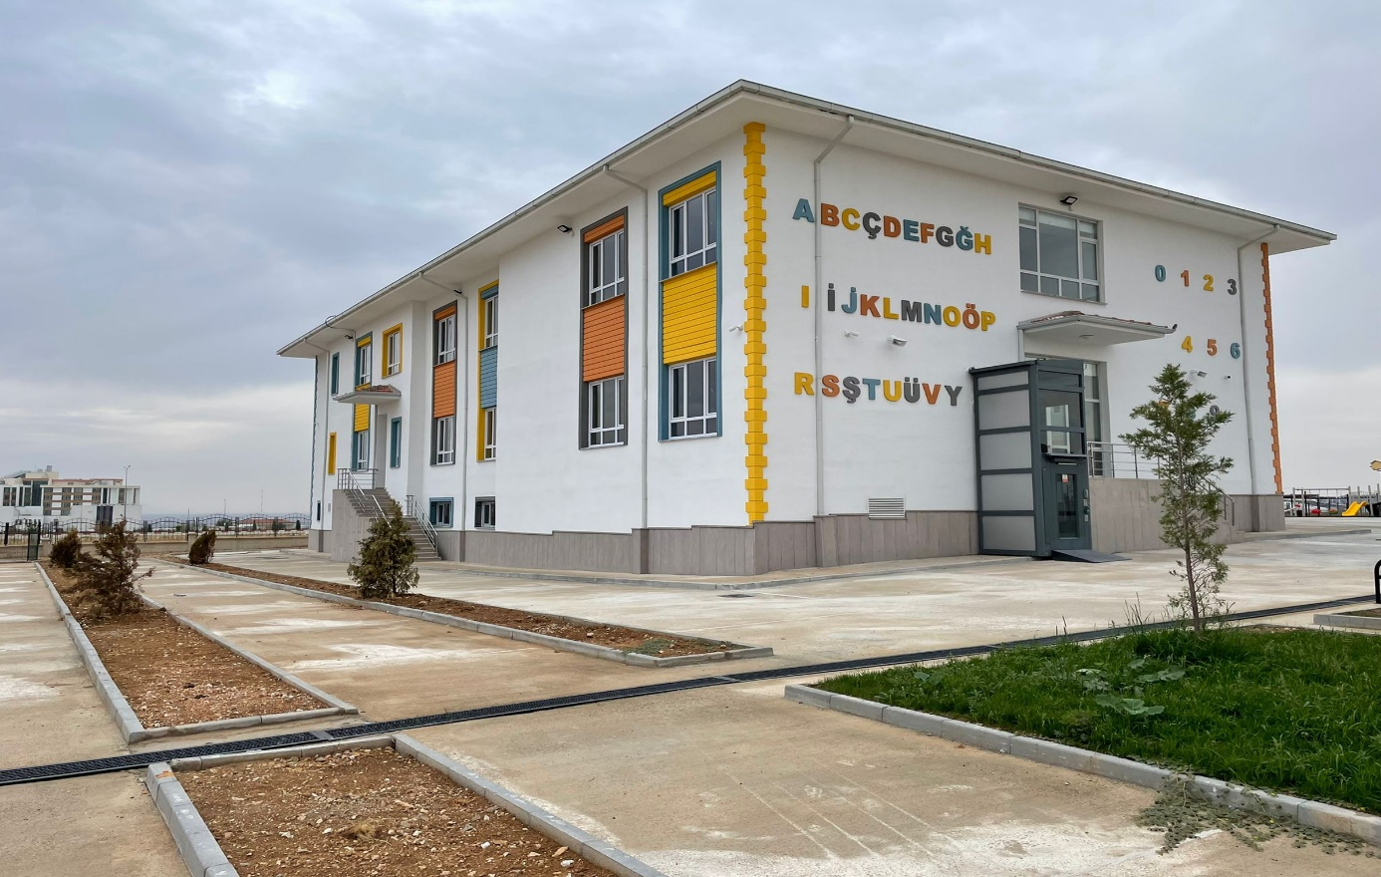
- Geçici Kabul Yapıldı.
- Toplam Tutarı: 9.985.000,00 TL
YATIRIM ve İNŞAAT MÜDÜRLÜĞÜ
İÇ KONTROL GÜVENCE BEYANI

Harcama yetkilisi olarak yetkim dahilinde;
Bu raporda yer alan bilgilerin güvenilir, tam ve doğru olduğunu beyan ederim.
Bu raporda açıklanan faaliyetler için idare bütçesinden harcama birimimize tahsis edilmiş kaynakların etkili, ekonomik ve verimli bir şekilde kullanıldığını, görev ve yetki alanım çerçevesinde iç kontrol sisteminin idari ve mali kararlar ile bunlara ilişkin işlemlerin yasallık ve düzenliliği hususunda yeterli güvenceyi sağladığını ve harcama birimimizde süreç kontrolünün etkin olarak uygulandığını bildiririm.
Bu güvence, harcama yetkilisi olarak sahip olduğum bilgi ve değerlendirmeler, iç kontroller, iç denetçi raporları ile Sayıştay raporları gibi bilgim dahilindeki hususlara dayanmaktadır.
Burada raporlanmayan, idarenin menfaatlerine zarar veren herhangi bir husus hakkında bilgim olmadığını beyan ederim.

Sinan ÖZYER
Yatırım ve İnşaat Müdür V.
Harcama Yetkilisi

SU VE KANAL HİZMETLERİ MÜDÜRLÜĞÜ
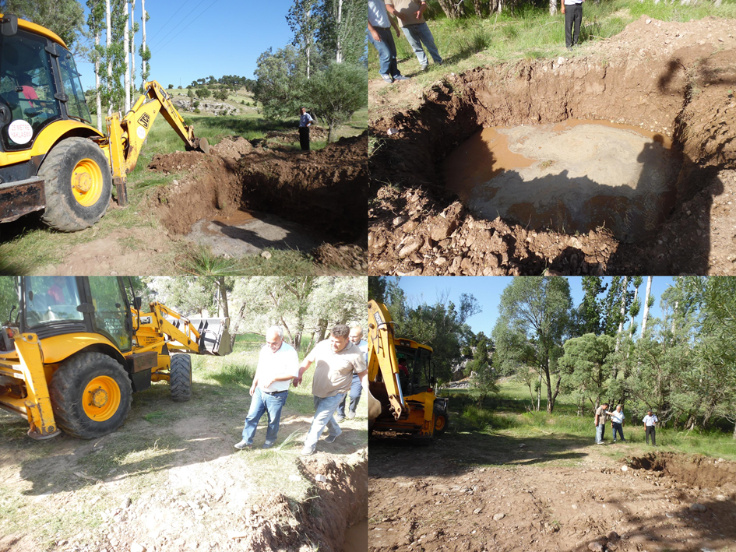

FİNANSMAN TİPİ | 2022 Yılı Tahsis Edilen | Harcanan | İptal Edilen | Devreden
05 (Öz Bütçe ) | 19.071.371,32 | 14.830.334,08 | 189.155,48 | 4.051.881,76
08(TahsisliÖdenek) | 3.285.321,06 | 2.355.017,15 | 330.779,84 | 599.524,07
TOPLAM | 22.356.692,38 | 17.185.351,23 | 519.935,32 | 4.651.405,83

HARCAMA CETVELİ
Fonksiyonel Kod | Finans Kodu | Ekonomik | Açıklama | TUTAR
01.3.9.00 | 05 | 03.02.09.90 | Diğer Tüketim Mal ve Malzemesi Alımları |  | 77.891,85
01.3.9.00 | 05 | 03.04.02.04 | Mahkeme Harç ve Giderleri |  | 75.958,51
01.3.9.00 | 05 | 03.05.04.01 | İlan Giderleri |  | 27.618,66
01.3.9.00 | 05 | 03.07.01.90 | Diğer Dayanıklı Mal ve Malzeme Alımları |  | 46.610,00
01.3.9.00 | 05 | 03.07.03.90 | Diğer Bakım ve Onarım Giderleri |  | 23.452,50
01.3.9.00 | 05 | 03.08.09.01 | Diğer Taşınmaz Yapım, Bakım ve Onarım Giderleri |  | 110.987,09
01.3.9.00 | 05 | 05.02.05.03 | Köylere |  | 840.124,84
01.3.9.00 | 05 | 05.02.05.04 | Mahalli İdare Birliklerine |  | 4.331.634,75
01.3.9.00 | 08 | 03.09.03.02 | Mezar ve Şehitlik Yapım ve Bakım Giderleri |  | 44.840,00
01.3.9.17 | 05 | 06.05.01.01 | Proje Giderleri |  | 4.892.282,11
06.3.0.38 | 05 | 03.07.03.02 | Makine Teçhizat Bakım ve Onarım Giderleri |  | 45.994,04
06.3.0.39 | 05 | 03.02.09.90 | Diğer Tüketim Mal ve Malzemesi Alımları |  | 2.448.869,34
06.3.0.39 | 05 | 03.07.03.02 | Makine Teçhizat Bakım ve Onarım Giderleri |  | 460.666,10
06.3.0.40 | 05 | 03.07.01.03 | Avadanlık ve Yedek Parça Alımları |  | 49.133,14
06.3.0.41 | 05 | 03.02.06.01 | Laboratuvar Malzemesi ile Kimyevi ve Temrinlik Malzeme Alımları |  | 49.708,68
06.3.0.44 | 08 | 06.05.01.01 | Proje Giderleri |  | 190.570,00
06.3.0.72 | 05 | 06.05.01.01 | Proje Giderleri |  | 1.349.402,47
06.3.0.72 | 08 | 06.05.01.01 | Proje Giderleri |  | 2.119.607,15
TOPLAM |  |  |  |  | 17.185.351,23

2022 YILI KÖYDES-KOP YATIRIMLARI
S.NO | SEKTÖRÜ | BÜTÇE TÜRÜ | PROJE ADI | PROJE YERİ  (İlçe) | BAŞLANGIÇ-BİTİŞ YILI | TOPLAM  PROJE TUTARI | YILI  ÖDENEĞİ | DÖNEM SONUNA KADAR HARCAMA | Nakdi Geçek. (Genel %) | Nakdi Gerçek. (Yıllık %) | Fiziki Gerçek. (%) | PROJE DURUMU
1 | İÇME SUYU | KÖYDES | Ermenek İlçesi Yukarıçağlar Köyü İçmesuyu amaçlı OFFGRİD GES Yapım İşi | ERMENEK | 2022-2022 | ₺299.543,00 | 2022 | ₺299.543,00 | 100 | 100 | 100 | BİTTİ
2 | İÇME SUYU | KÖYDES | Ermenek İlçesi Pınarönü Köyü İçmesuyu amaçlı OFFGRİD GES Yapım İşi | ERMENEK | 2022-2022 | ₺241.487,00 | 2022 | ₺241.487,00 | 100 | 100 | 100 | BİTTİ
3 | İÇME SUYU | İLLER BANKASI | Karaman Merkez İlçesi Köyleri (Yukarıkızılca, Çakırbağ, Elmadağı, Cerit) İçme Suyu Depoları Tadilet İşi | MERKEZ | 2022-2022 | ₺526.769,42 | 2022 | ₺0,00 | 0,00 | 0,00 | 60 | DEVAM EDİYOR
4 | İÇME SUYU | İLLER BANKASI | Karaman İli Ayrancı İlçesi Dokuzyol Köyü İçme Suyu Amaçlı Offgrid GES Yapım İşi | AYRANCI | 2022-2022 | ₺511.522,61 | 2022 | ₺0,00 | 0,00 | 0,00 | 0 | DEVAM EDİYOR
5 | İÇME SUYU | İLLER BANKASI | Karaman İli Ayrancı İlçesi Berendi Köyü İçme Suyu Amaçlı Offgrid GES Yapım İşi | AYRANCI | 2022-2022 | ₺192.280,82 | 2022 | ₺0,00 | 0,00 | 0,00 | 0 | DEVAM EDİYOR
6 | İÇME SUYU | İLLER BANKASI | Karaman İli Ayrancı İlçesi Kavuklar Köyü İçme Suyu Amaçlı Offgrid GES Yapım İşi | AYRANCI | 2022-2022 | ₺452.361,10 | 2022 | ₺0,00 | 0,00 | 0,00 | 0 | DEVAM EDİYOR
7 | SOSYAL | İL ÖZEL İDARESİ | Karaman Merkez. Ayrancı. Ermenek. Kazımkarabekir ve Sarıveliler İlçelerine Bağlı Köylere Çocuk Oyun Grubu Yapım İşi | MERKEZ | 2022-2022 | ₺4.113.716,00 | 2022 | ₺0,00 | 0,00 | 0,00 | 0 | DEVAM EDİYOR
8 | İÇME SUYU | İFAD | Karaman İli Merkez İlçesi Çatak,Bozkondak,Kızılyaka Köyleri İçme Suyu Amaçlı Offgrid GES Yapım İşi | MERKEZ | 2022-2022 | ₺1.277.703,88 | 2022 | ₺0,00 | 0,00 | 0,00 | 50 | DEVAM EDİYOR
9 | İÇME SUYU | KÖYDES | Karaman Merkez Alacatı Köyü İçme Suyu Sondaj İşi | MERKEZ | 2022-2022 | ₺246.030,00 | 2022 | ₺246.030,00 | 100 | 100 | 100 | BİTTİ
10 | İÇME SUYU | KÖYDES | Karaman Merkez Tavşanlı Köyü Y.Y.Y. İçme Suyu Sondaj İşi | MERKEZ | 2022-2022 | ₺224.200,00 | 2022 | ₺199.974,00 | 89 | 89 | 100 | BİTTİ
11 | İÇME SUYU | KÖYDES | Karaman Merkez Yazılı Köyü İçme Suyu Sondaj İşi | MERKEZ | 2022-2022 | ₺229.510,00 | 2022 | ₺198.891,36 | 87 | 87 | 100 | BİTTİ
12 | İÇME SUYU | KÖYDES | Karaman Ayrancı Akpınar Köyü İçme Suyu Sondaj İşi | AYRANCI | 2022-2022 | ₺123.900,00 | 2022 | ₺138.065,62 | 100 | 100 | 100 | BİTTİ
13 | İÇME SUYU | KÖYDES | ERMENEK İLÇESİ GÖKÇESEKİ KÖYÜ 75 M³ BETONARME İÇME SUYU DEPOSU | ERMENEK | 2022-2022 | ₺503.069,40 | 2022 | ₺503.069,40 | 0,00 | 0,00 | 0 | BİTTİ
14 | İÇME SUYU | KÖYDES | BAŞYAYLA İLÇESİ BOZYAKA KÖYÜ 50 M² BETONARME İÇME SYU DEPOSU YAPIM İŞİ | BAŞYAYLA | 2022-2022 | ₺283.680,00 | 2022 | ₺334.678,56 | 0,00 | 0,00 | 0 | BİTTİ
15 | İÇME SUYU | KÖYDES | YUKARIÇAĞLAR KÖYÜ İÇME SUYU ŞEBEKE YENİLEME YAPIM İŞİ | ERMENEK | 2022-2022 | ₺1.700.000,00 | 2022 | ₺357.532,92 | 0,00 | 0,00 | 0 | DEVAM EDİYOR
16 | İÇME SUYU | İLLER BANKASI | KARAMAN İLİ MERKEZ İLÇESİ NARLIDERE KÖYÜ İÇME SUYU AMAÇLI GES YAPIM İŞİ | MERKEZ | 2022-2022 | ₺259.600,00 | 2022 | ₺0,00 | 0,00 | 0,00 | 0 | DEVAM EDİYOR
17 | İÇME SUYU | İLLER BANKASI | KARAMAN İLİ MERKEZ İLÇESİ KİSECİK KÖYÜ İÇME SUYU AMAÇLI GES YAPIM İŞİ | MERKEZ | 2022-2022 | ₺713.900,00 | 2022 | ₺0,00 | 0,00 | 0,00 | 0 | DEVAM EDİYOR
18 | İÇME SUYU | KÖYDES | Kıraman ve Kayaönü Köyü İçme Suyu Depo Tadilatı Yapım İşi | ( Yaşar Yapı) Serkan YAŞAR | 2022-2022 | ₺483.800,00 | 2022 | ₺0,00 | 0,00 | 0,00 | 75% | DEVAM EDİYOR
19 | İÇME SUYU | KÖYDES | Divle Köyü Kayabeyli Mevkii Poli Etilen İçme Suyu Deposu Yapımı İle Yarıkkuyu ve Berendi Köyleri İçme Suyu Depoları Tadilatı Yapım İşi | Ahne İnş. Hırd. Emlak Gıda ve hayv. San. ve Tic. Ltd. Şti. | 2022-2022 | ₺318.600,00 | 2022 | ₺318.486,94 | 0,00 | 0,00 | 100% | BİTTİ

2022 YILI İÇERİSİNDE KÖYLERİMİZE 97.836mt. BORU YARDIMI YAPILARAK DÖŞENEN İÇME SUYU HATLARIMI İLE GENİŞ KİTLELERİN SAĞLIKLI İÇME SUYUNA ULAŞIMI SAĞLANMIŞTIR.
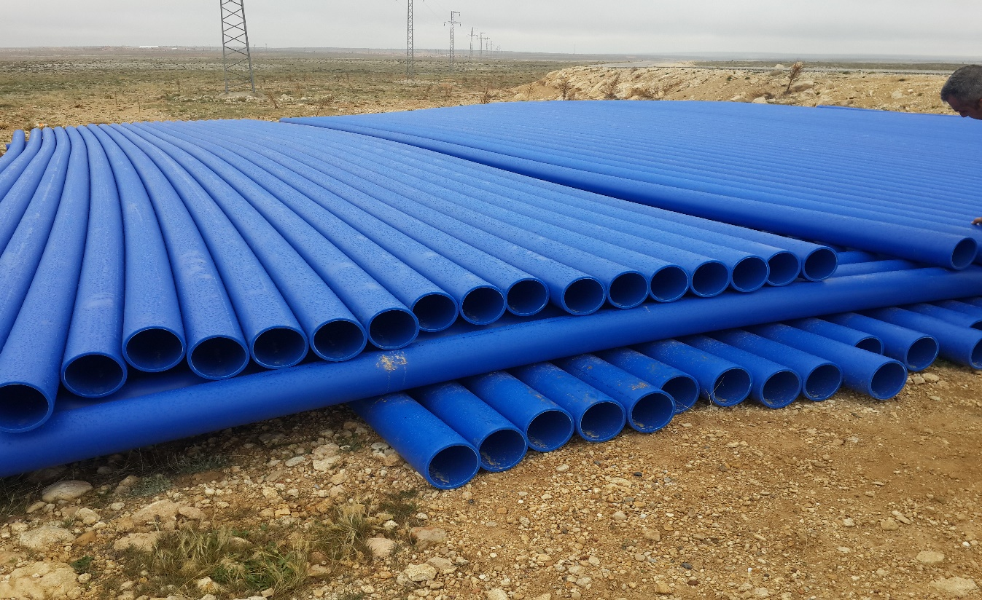

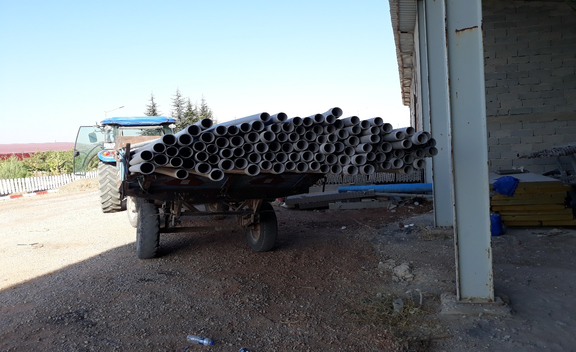

2022 YILI İÇERİSİNDE 3 TANESİ SIFIR 8 KÖY 1 BAĞLI DA BULUNAN 12 DEPO VE TERFİ BİNALARININ TADİLATI YAPILMIŞTIR. KAPTAJ BAKIM VE ONARIMLARI İLE KAYNAK İYİLEŞTİRMELERİ SAĞLANMIŞTIR.
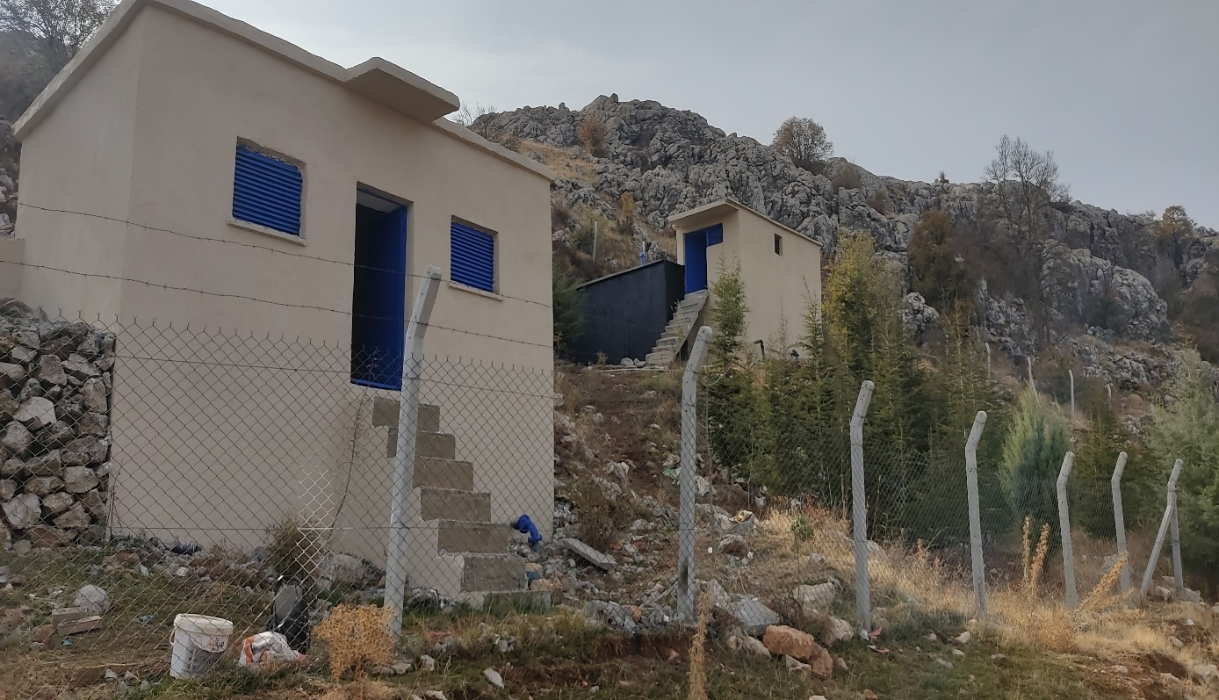

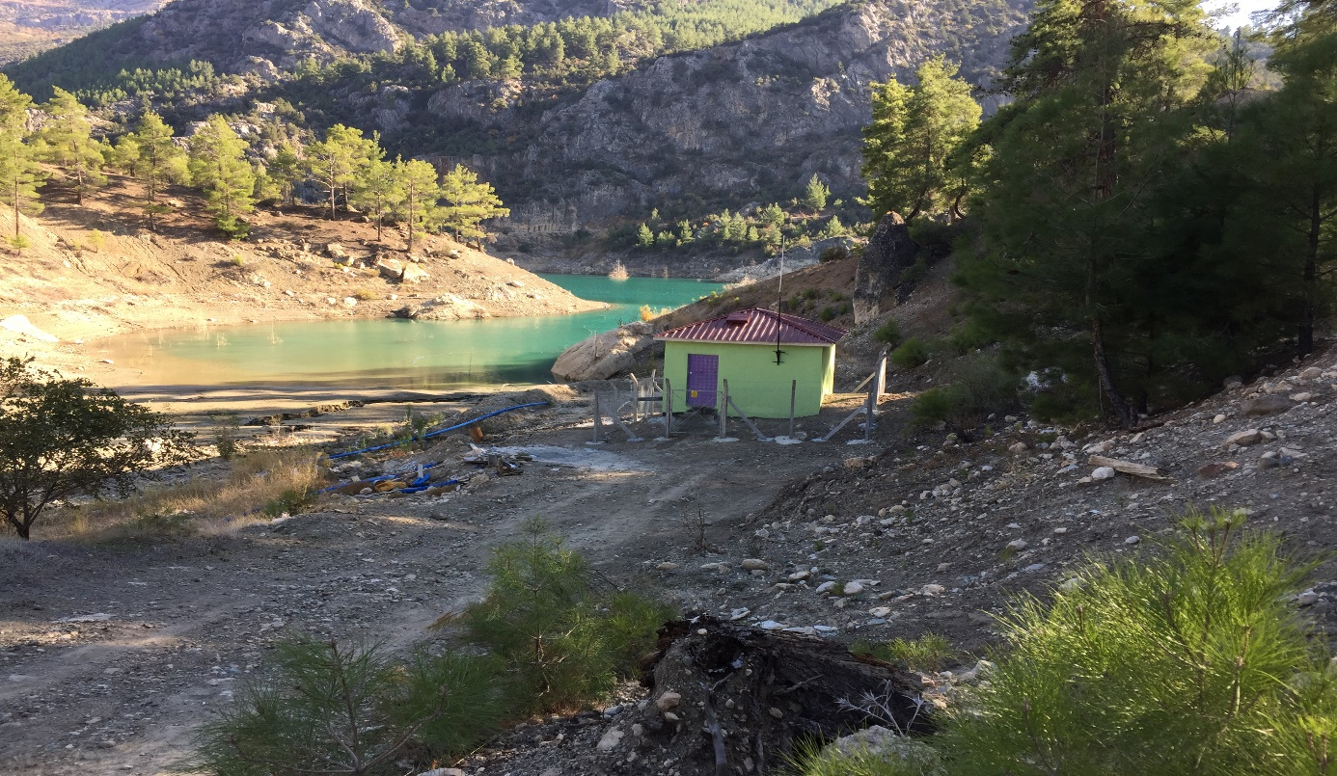

KÖYLERİMİZİN ELEKTRİK SARFİYATLARININ DÜŞÜRÜLMESİ AMACI İLE KÖYLERİMİZE TOPLAMDA 17 ADET GES (GÜNEŞ ENERJİ SANTRAL) TESİSİ KURULMUŞTUR. 2022 YILINDA 2 ADET KÖYDES, 6 ADET İLLER BANKASI, 5 ADET İFAD BÜTÇESİNDEN VE 6 ADETTE DEVLET-VATANDAŞ İŞBİRLİĞİ KAPSAMINDA %50 KÖYLÜ KATKILI ÖDENEKLER İLE ANILAN TESİSLERİN İMALATI TAMAMLANMIŞ OLUP KÖY HALKININ HİZMETİNE SUNULMUŞTUR.
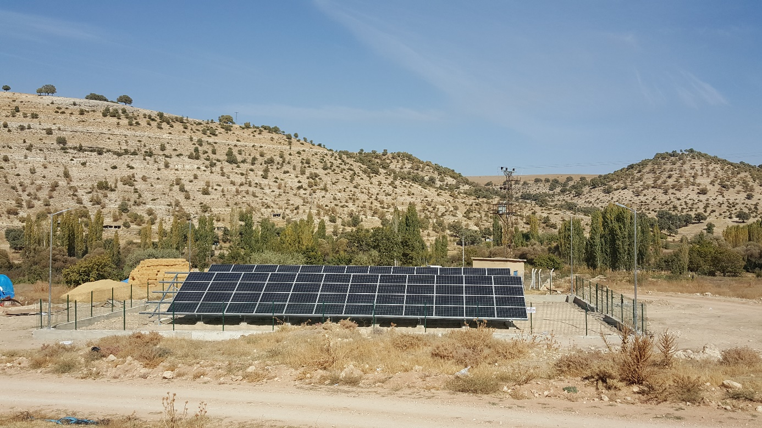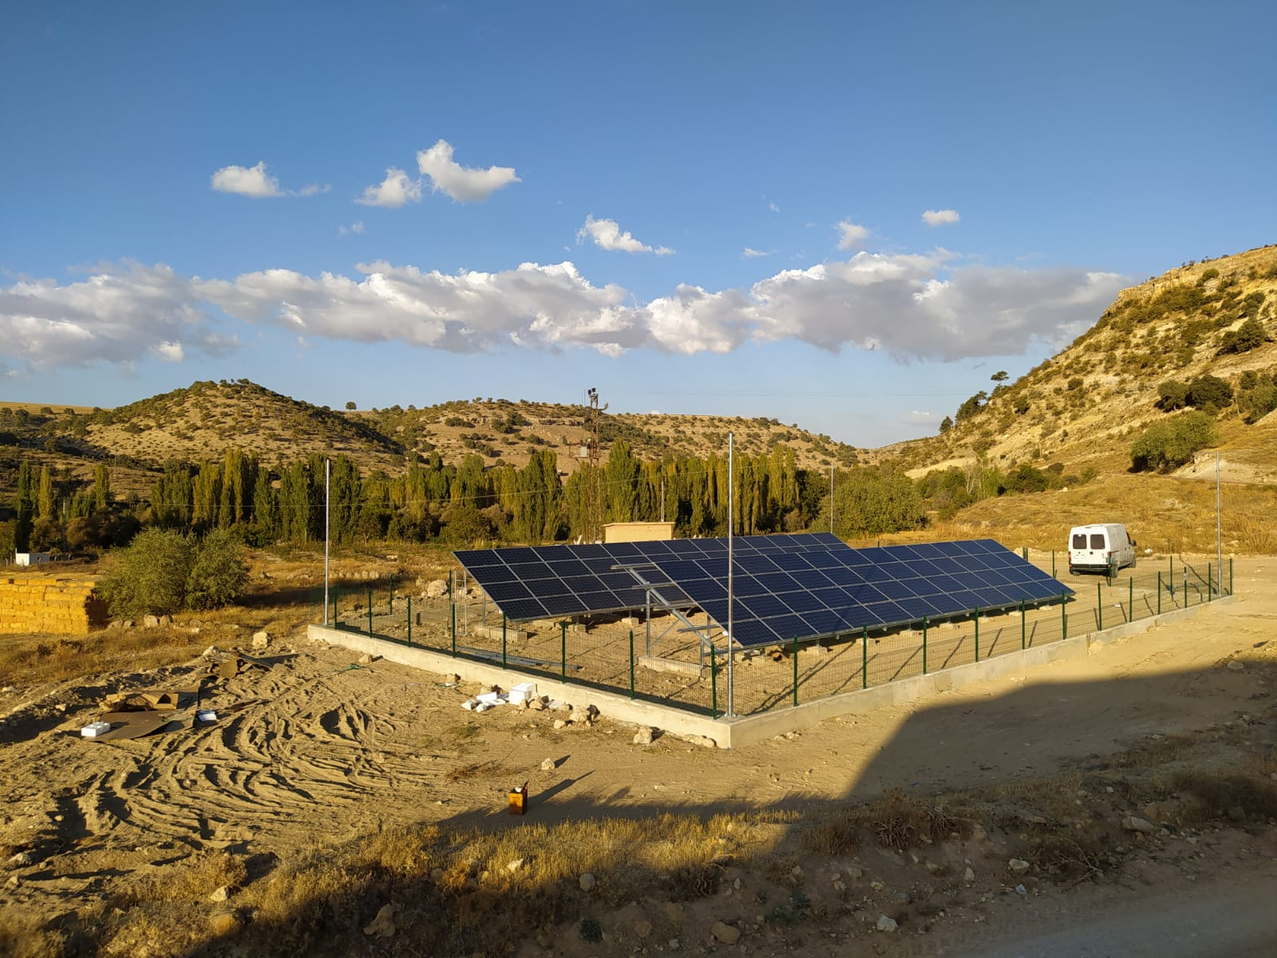
KÖYLERİMİZDE İÇME SUYU ŞEBEKE HATLARI VE İSALE HATLARI ESKİYEN, YENİ YERLEŞİM YERLERİNE TAŞINAN, İMARA AÇILAN YERLERİNE İÇME SUYU HATLARI YAPARAK VATANDAŞIMIZIN TEMİZ VE SAĞLIKLI SUYLA BULUŞMASINI SAĞLADIK.
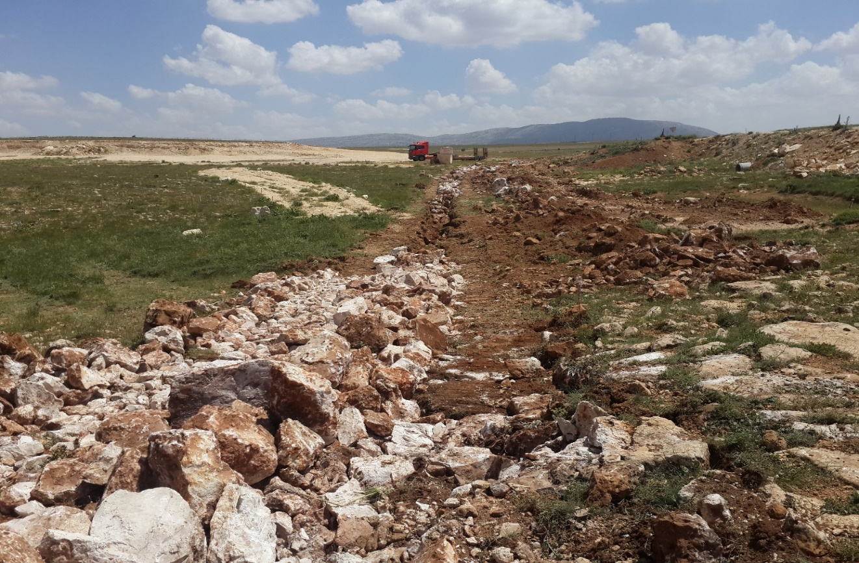
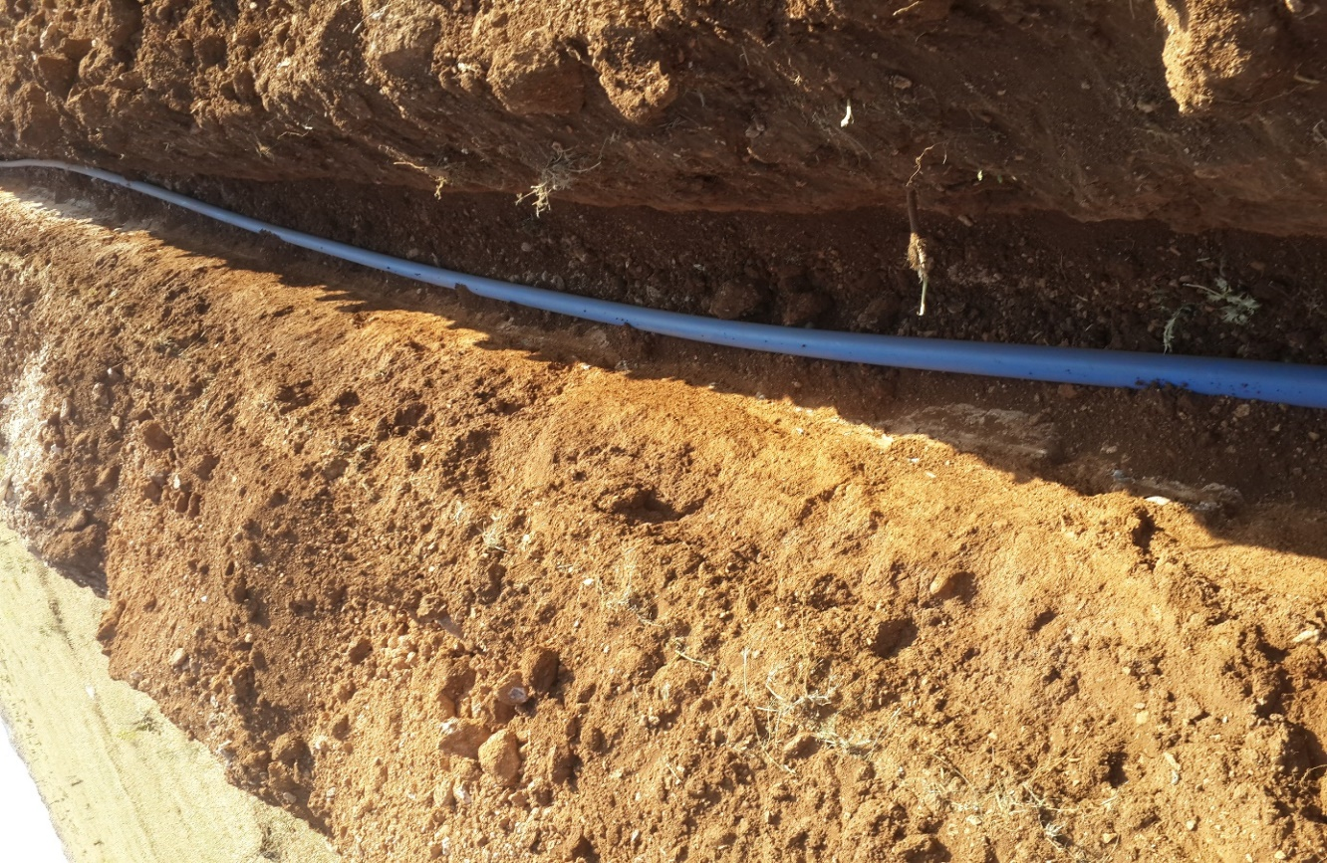

BÜTÜN KÖYLERİMİZ VE BAĞLILARINDAKİ İÇME SUYU DEPOLARININ GÜNEŞ ENERJİ PANELİ İLE ÇALIŞAN OTOMATİK ATIMLI KLOR CİHAZLARINI TAMAMLADIK. DÜZENLİ OLARAK HER YIL KLOR ALIMI YAPILARAK KÖY MUHTARLIKLARINA TESLİMİ YAPILMAKTADIR.
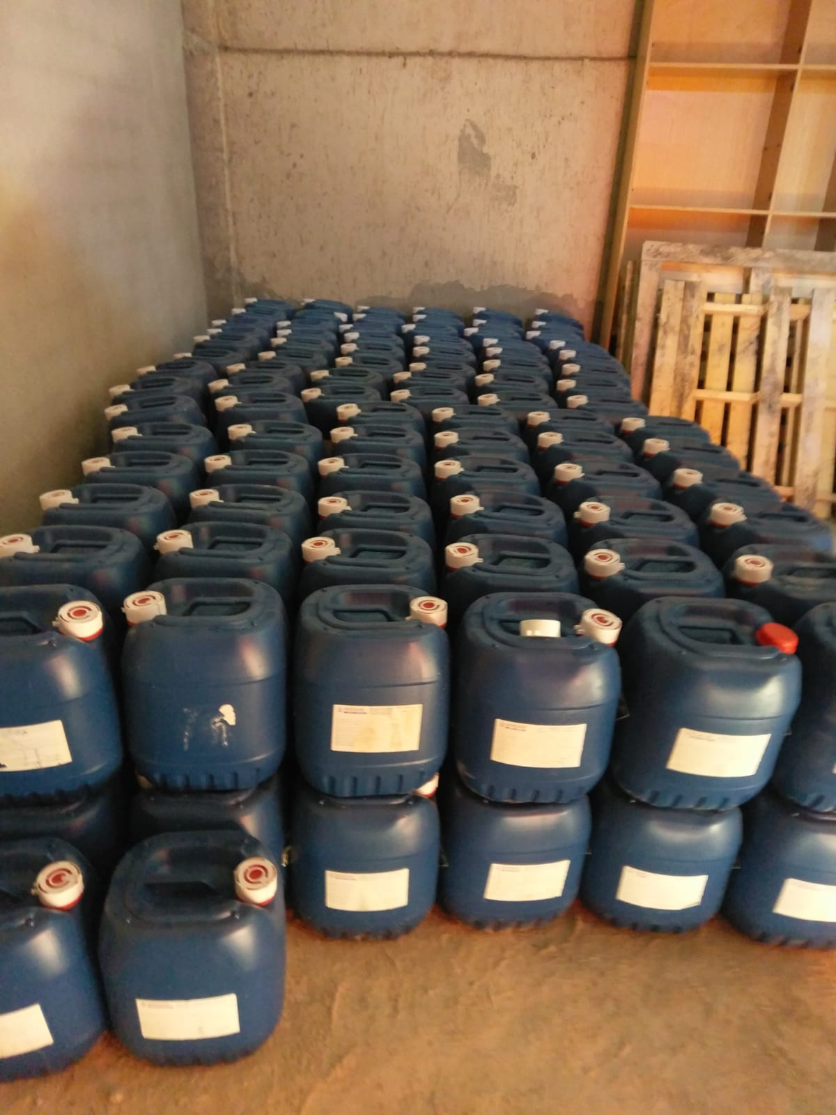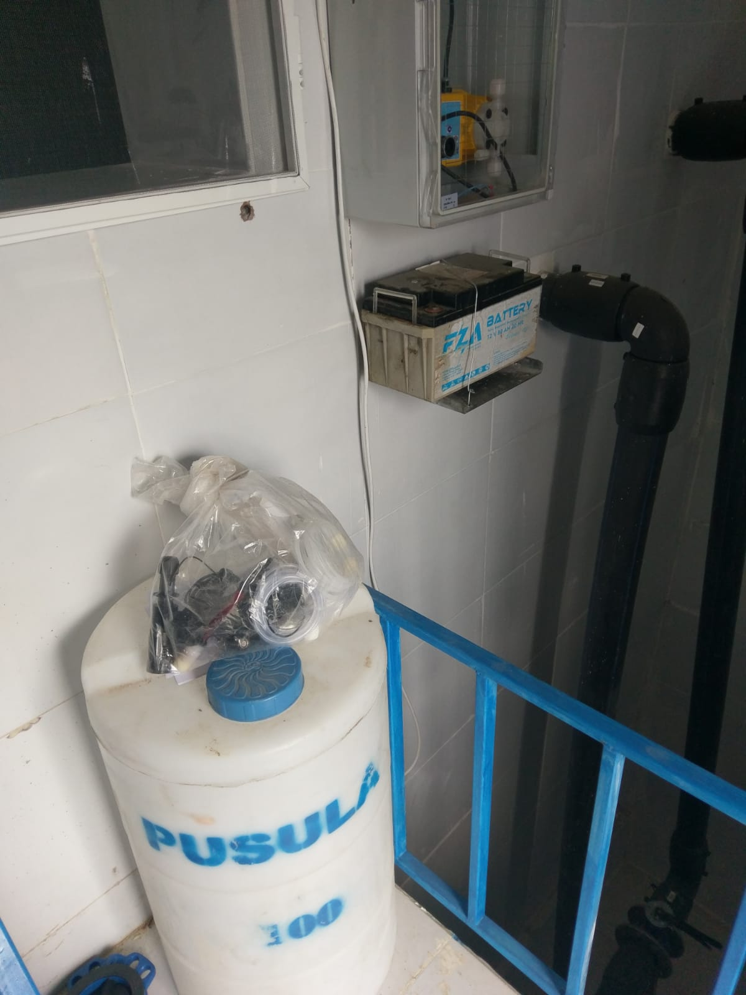
KÖYLERE HİZMET GÖTÜRME BİRLİĞİ ÜZERİNDEN KÖYLERİMİZİN KÜÇÜK ÇAPLI İSTEKLERİNİ ANINDA ETKİLİ, VERİMLİ VE SÜRATLİ BİR ŞEKİLDE KÖY YARDIMI ADI ALTINDA KARŞILAMAKTAYIZ.
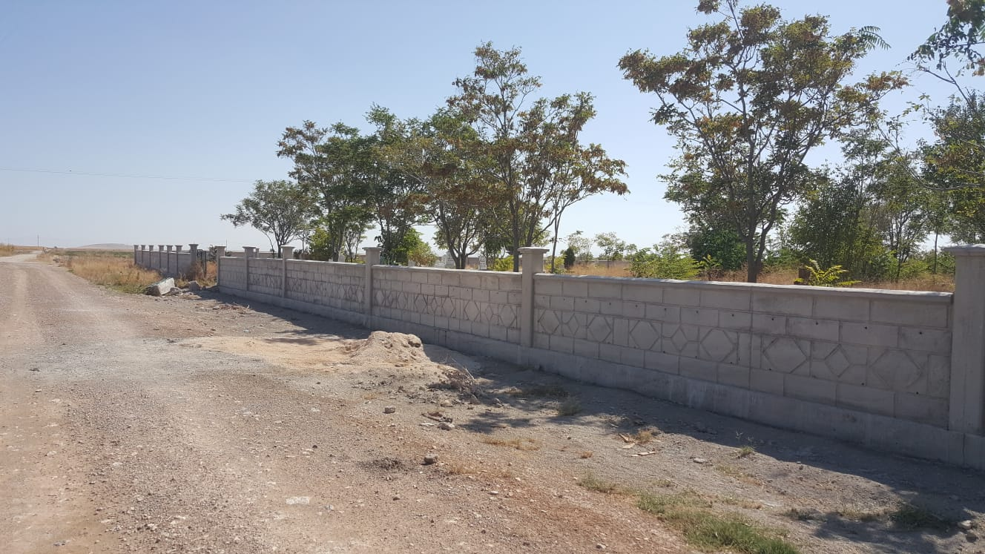

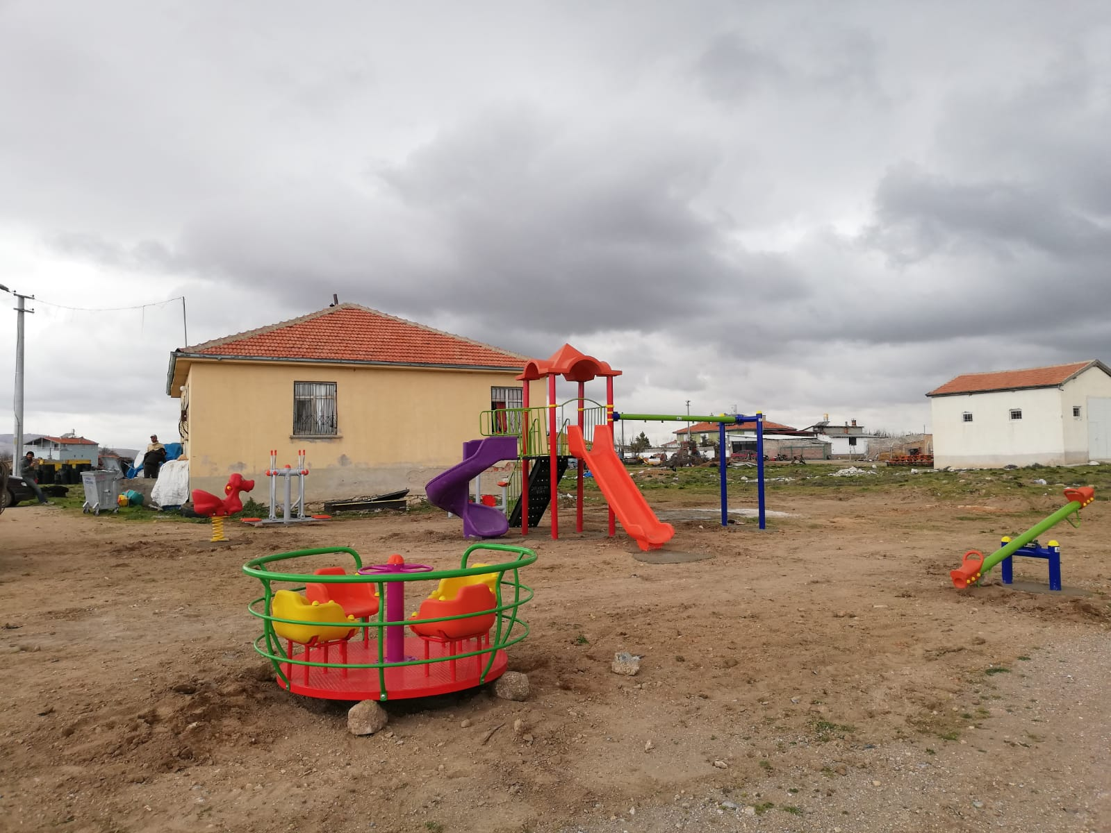

KÜRESEL ISINMA VE YAĞIŞLARIN YETERSİZ OLMASI SEBEBİYLE SUYU TÜKENEN VE YETERSİZLEŞEN KÖYLERİMİZE SONDAJ KUYUSU ÇALIŞMALARIMIZ DEVAM ETMEKTEDİR. 2022 YILINDA 4 KÖYÜMÜZE SONDAJ KUYUSU ÇALIŞMASI YAPARAK TEMİZ VE SAĞLIKLI İÇME SUYUNA KAVUŞMALARINI SAĞLADIK.
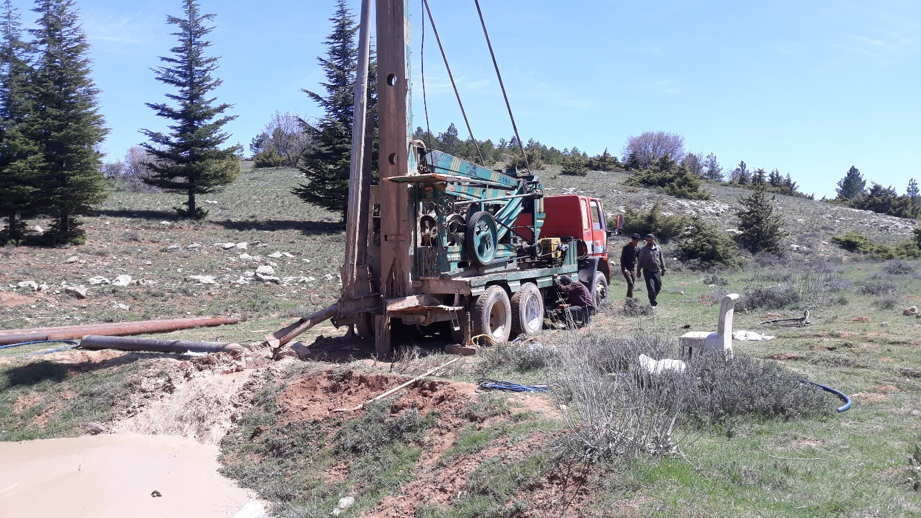

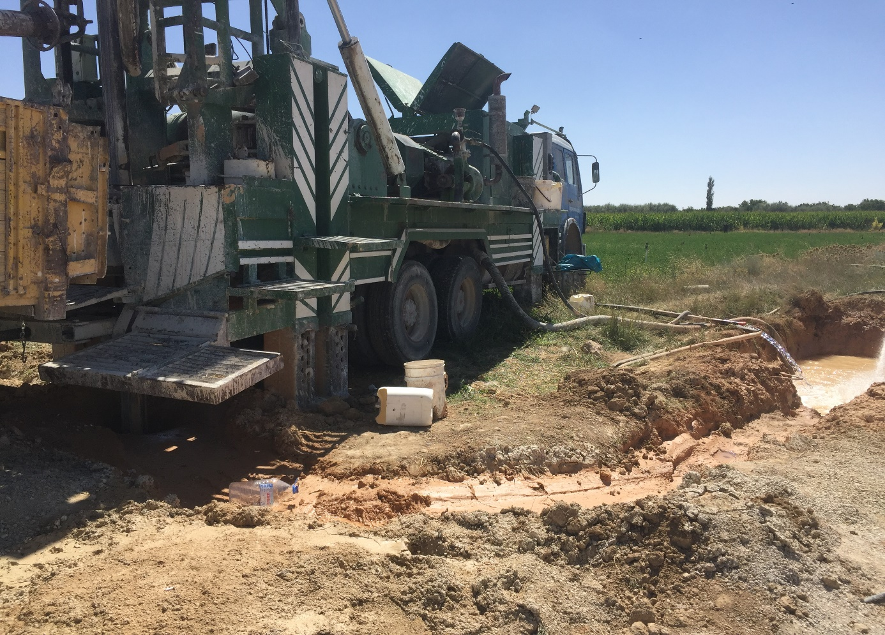

ŞEHİTLİKLERİMİZE VE ŞEHİT MEZARLARINA GEREKLİ ÖZEN VE HASSASİYETİ GÖSTERİYORUZ. BAKANLIĞIN AYRIDIĞI ÖZEL BÜTÇE İLE ŞEHİT MEZARLARININ DÜZENLİ OLARAK YENİLEME, BAKIM VE ONARIM İŞLEMLERİNİ TAMAMLADIK.
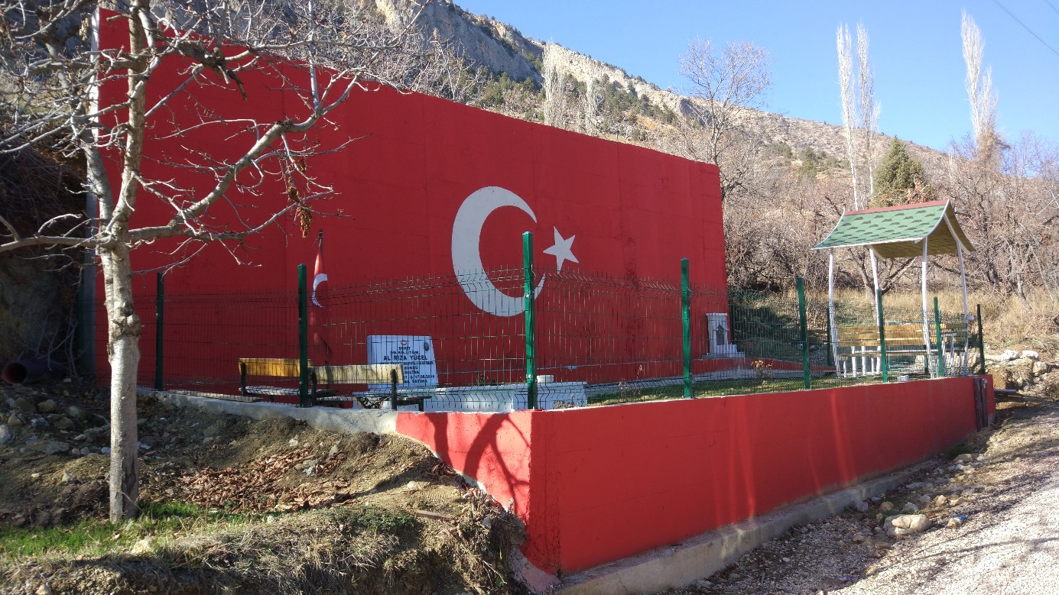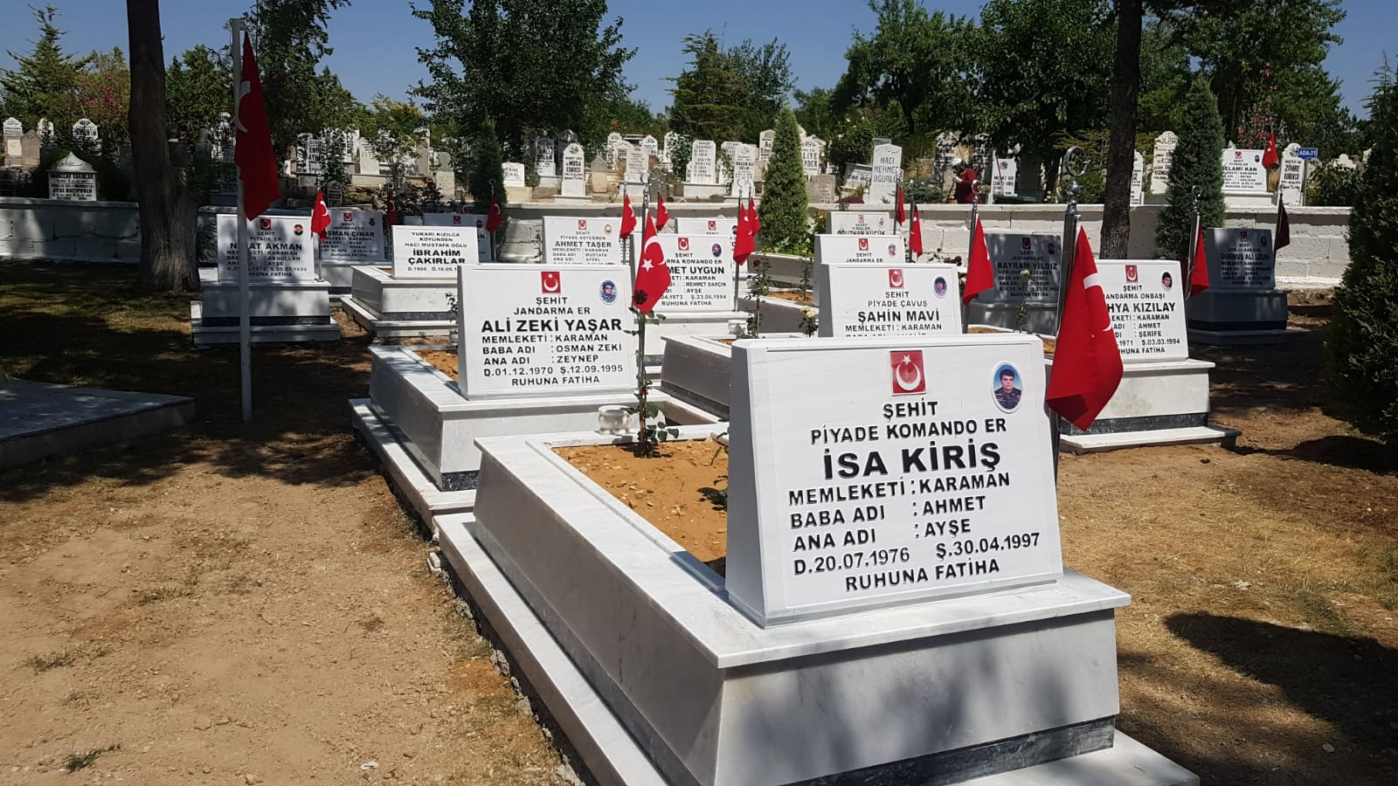

SU ve KANAL HİZMETLERİ MÜDÜRLÜĞÜ
İÇ KONTROL GÜVENCE BEYANI

Harcama yetkilisi olarak yetkim dahilinde;
Bu raporda yer alan bilgilerin güvenilir, tam ve doğru olduğunu beyan ederim.
Bu raporda açıklanan faaliyetler için idare bütçesinden harcama birimimize tahsis edilmiş kaynakların etkili, ekonomik ve verimli bir şekilde kullanıldığını, görev ve yetki alanım çerçevesinde iç kontrol sisteminin idari ve mali kararlar ile bunlara ilişkin işlemlerin yasallık ve düzenliliği hususunda yeterli güvenceyi sağladığını ve harcama birimimizde süreç kontrolünün etkin olarak uygulandığını bildiririm.
Bu güvence, harcama yetkilisi olarak sahip olduğum bilgi ve değerlendirmeler, iç kontroller, iç denetçi raporları ile Sayıştay raporları gibi bilgim dahilindeki hususlara dayanmaktadır.
Burada raporlanmayan, idarenin menfaatlerine zarar veren herhangi bir husus hakkında bilgim olmadığını beyan ederim.

Celalettin DELEN
Su ve Kanal Hizmetleri Müdür V.
Harcama Yetkilisi

YAZI İŞLERİ MÜDÜRLÜĞÜ

FİNANSMAN TİPİ | 2022 Yılı Tahsis Edilen | Harcanan | İptal Edilen | Devreden
05- Öz Bütçe | 2.368.002,00 | 2.231.081,73 | 136.920,27
08- Tahsisi Mahiyette | 0,00 | 0,00 |  | 0,00
TOPLAM | 2.368.002,00 | 2.231.081,73 | 136.920,27 | 0,00

PERSONEL LİSTESİ
S.NO | ADI SOYADI | ÜNVANI | HİZMET SINIFI
1 | Uğur AY | Yazı İşleri Müdür V. | Genel İdari Hizmetler
2 | Ayşe GÜLTEN | Memur | Genel İdari Hizmetler
3 | Gülfem ALADAĞ | VHKİ | GenelİdariHizmetler
4 | Mustafa KÜÇÜKER | Hizmetli | YardımcıHizmetler
5 | Asiye SOYTÜRK | Büro Görevlisi | İşçi
6 | Kısmet LALE | Büro Görevlisi | İşçi
7 | Sevil BARSBAY | Büro Görevlisi | İşçi
8 | Fatma ÖZKAN | Temizlik İşçisi | İşçi
9 | Hakan KOÇADAŞ | Engelli Beden İşçisi | İl ÖzelİdaresiŞirketPersoneli
10 | Tolgahan ERDEM | Beden İşçisi | İl ÖzelİdaresiŞirketPersoneli
11 | Şerife EROK | Temizlik İşçisi | İl ÖzelİdaresiŞirketPersoneli

HARCAMA CETVELİ
Fonksiyonel Kod | Finans Kodu | Ekonomik | Açıklama | TUTAR
01.1.1.00 | 05 | 01.05.01.53 | İl Genel Meclisi Üyelerine Yapılan Ödemeler |  | 2.023.602,75
01.1.1.00 | 05 | 01.05.01.90 | Diğer Personele Yapılan Diğer Ödemeler |  | 39.970,76
01.1.1.00 | 05 | 03.02.02.01 | Su Alımları |  | 507,10
01.1.1.00 | 05 | 03.02.03.01 | Yakacak Alımları |  | 52.430,00
01.1.1.00 | 05 | 03.05.02.01 | Posta ve Telgraf Giderleri |  | 111.024,37
01.1.1.00 | 05 | 03.05.02.02 | Telefon Abonelik ve Kullanım Ücretleri |  | 687,75
01.1.1.00 | 05 | 03.05.02.03 | Bilgiye Abonelik ve İnternet Erişimi Giderleri |  | 2.859,00
TOPLAM |  |  |  |  | 2.231.081,73

- 17 Adet İl Genel Meclisi Üyesi ve Komisyon Üyelerinin Huzur Hakları için 2.023.602,75-TL ödeme yapıldığı,
- 5 Adet İl Encümenin Üyelerine 39.970,76-TL ödeme yapıldığı,
- Yılı içerisinde İl Genel Meclisinin Su Giderlerinin Karşılanmasında 507,00-TL Harcama Yapıldığı,
- Yılı İçerisinde İl Genel Meclisi Binasının ısınmasını yapmak üzere Doğalgaz ücreti olarak 52.430,00-TL harcama yapıldığı,
- Karaman İl Özel İdaresinin 2022 yılında resmi evrakların ilgili kurum kuruluş birim ve şahıslarına ulaşmasını sağlamak üzere Karaman Posta İşletmesi ile anlaşma yapılarak 111.024,37-TL harcama yapıldığı,
- İl Genel Meclisi Binasında kullanılan telefon kullanım ücreti olarak 687,75-TL harcama yapıldığı
- İl Genel Meclisinin Bilgiye abonelik ve internet erişimini sağlamak üzere 2.859,00-TL harcama yapıldığı,
- İl Encümenin 492 adet Kararlarının yazımı,
- İhtisas Komisyonlarının 135 Adet raporun yazımı,
- İl Genel Meclisinin 264 adet karar alınarak, kararlar ve toplantı tutanaklarının yazımı ve DVD’ ye kaydının yapılması,
- İl Genel Meclisi, İl Encümeni ve İhtisas Komisyon kararlarının e-içişleri sistemine girilmesi,
- Karaman İlimizin kuruluşu 1989 yılından bu güne kadar alınmış olan İl Encümen Kararları, İhtisas Komisyon kararları, İl Genel Meclisi Kararları, Toplantı tutanakları ve Görev Yapmış İl Genel Meclisi üyelerinin bilgileri düzenli bir şekilde dosyalaması yapılmaktadır.
- Kurum arşivindeki evrakların muhafazası için İl Özel İdaresi arşivleme sistemi kurulması projesi kapsamında Devlet Malzeme Ofisinden arşiv dolabı alınmış ve gerekli arşivleme çalışmasına başlanmıştır.

FAALİYETLER
A)ENCÜMEN İŞLERİ
1. Encümen Karar Sayısı:
Toplam 492 adet karar İl Encümen kararı alınmıştır.
Karar Dağılımı
s.no | Kurumu | Karar sayısı
1 | İmar ve Kentsel İyileştirme Müdürlüğü | 252
2 | Su ve Kanal Hizmetleri Müdürlüğü | 45
3 | Kültür ve Sosyal İşler Müdürlüğü | 43
4 | Yatırım ve İnşaat Müdürlüğü | 37
5 | Tarımsal Hizmetler Müdürlüğü | 20
6 | Yol ve Ulaşım Müdürlüğü | 87
7 | Mali Hizmetler Müdürlüğü | 8
 | Toplam | 492 adet

İL GENEL MECLİSİ İŞLERİ
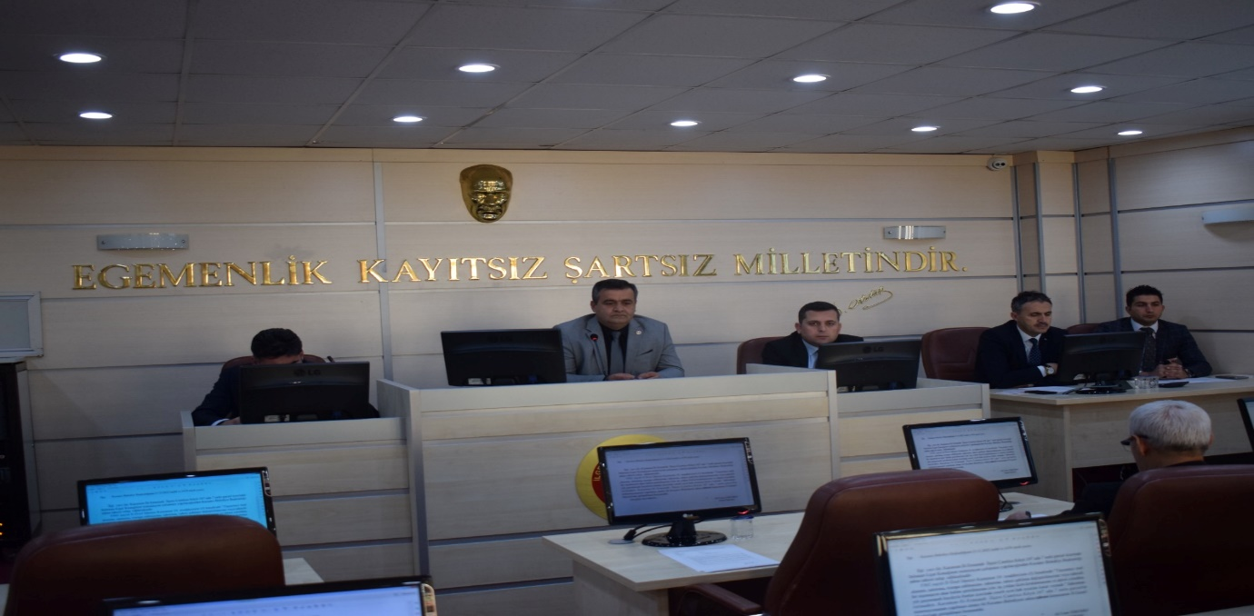
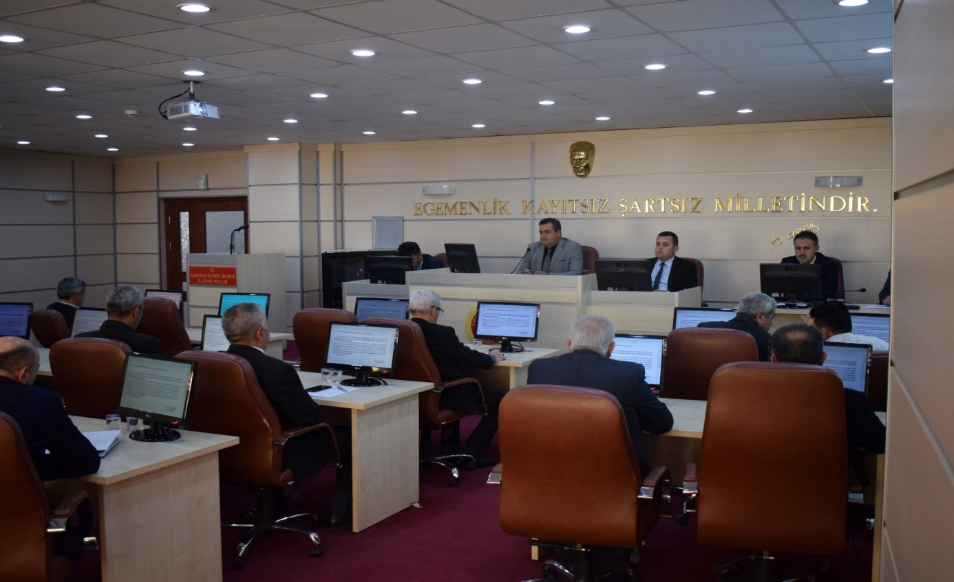

2022 Yılı içerisinde, İl Genel Meclisinin Toplantılarında 264 adet karar alınmıştır.
Meclise 9 adet yazılı önerge verilmiş ve ihtisas komisyonları tarafından toplam 135 adet rapor hazırlanmıştır.

Karar Dağılımı
sIRA  no | Kurumu | karar sayısı
1 | Meclis Çalışmaları | 33
2 | İmar ve Kentsel İyileştirme Müdürlüğü | 96
3 | Su ve Kanal Hizmetleri Müdürlüğü | 10
4 | Kültür ve Sosyal İşler Müdürlüğü | 12
5 | Yatırım ve İnşaat Müdürlüğü | 13
6 | Tarımsal Hizmetler Müdürlüğü | 18
7 | Yol ve Ulaşım Müdürlüğü | 47
8 | Mali Hizmetler Müdürlüğü | 28
9 | İnsan Kaynakları ve Eğitim Müdürlüğü | 7
 | toplam | 264 ADET
Evrak Kayıt
- 2022 yılı içerisinde gelen ve giden evrakların dokümantasyonu aşağıdaki gösterilmiştir.
GELEN EVRAK | 20971
GİDEN EVRAK | 33024

- 2022 yılı İçerisinde CİMER Sistemi üzerinden;
114 adet İstek Başvurusu,
1 adet görüş ve öneri başvurusu,
11 adet bilgi edinme başvurusu,
397 adet şikâyet başvurusu,
24 adet ihbar başvurusu,
3 adet teşekkür başvurusu,
1 adet Türkiye yüzyılı hayalini paylaş başvurusu ile birlikte İdaremize toplam 551 adet başvuru gelmiş olup gelen başvurular ilgili birimlere iletilmiş ve olumlu olarak cevaplanmıştır.
- 2022 yılı içerisinde Çevre ve Şehircilik Bakanlığı Çevresel Etki Değerlendirme İzin ve Denetim Genel Müdürlüğüne ait E-ÇED Sistemi üzerinden gelen 72 adet değerlendirme projesi gelmiş, birimlerimiz tarafından cevaplandırılarak sisteme yüklenmiştir.
- 2022 yılı içerisinde Muhtar Bilgi Sistemi üzerinden 12 adet başvuru gelmiş olup gelen başvurular ilgili birimlere iletilmiş ve olumlu olarak cevaplanmıştır.
- 2022 yılı içerisinde Açık Kapı Sistemi üzerinden 9 adet başvuru gelmiş olup gelen başvurular ilgili birimlere iletilmiş ve olumlu olarak cevaplanmıştır.
YAZI İŞLERİ MÜDÜRLÜĞÜ
İÇ KONTROL GÜVENCE BEYANI

Harcama yetkilisi olarak yetkim dâhilinde;
Bu raporda yer alan bilgilerin güvenilir, tam ve doğru olduğunu beyan ederim.
Bu raporda açıklanan faaliyetler için idare bütçesinden harcama birimimize tahsis edilmiş kaynakların etkili, ekonomik ve verimli bir şekilde kullanıldığını; görev ve yetki alanım çerçevesinde iç kontrol sisteminin idari ve mali kararlar ile bunlara ilişkin işlemlerin yasallık ve düzenliliği hususunda yeterli güvenceyi sağladığını ve harcama birimimizde süreç kontrolünün etkin olarak uygulandığını bildiririm.
Bu güvence, harcama yetkilisi olarak sahip olduğum bilgi ve değerlendirmeler, iç kontroller, iç denetçi raporları ile Sayıştay raporları gibi bilgim dahilindeki hususlara dayanmaktadır.
Burada raporlanmayan, idarenin menfaatlerine zarar veren herhangi bir husus hakkında bilgim olmadığını beyan ederim.

Uğur AY
Yazı İşleri Müdür V.
Harcama Yetkilisi

KÜLTÜR VE SOSYAL İŞLER MÜDÜRLÜĞÜ

FİNANSMAN TİPİ | 2022 Yılı Tahsis Edilen | Harcanan | İptal Edilen | Devreden
05- Öz Bütçe | 10.923.360,00 | 9.761.686,58 | 1.161.673,42 | 0,00
08-Tahisisi Mahiyetli | 3.933.118,42 | 1.974.985,58 | 100.000,00 | 1.858.132,84
TOPLAM | 14.856.478,42 | 11.736.672,16 | 1.261.673,42 | 1.858.132,84

Fonksiyonel Kod | Finans Kodu | Ekonomik | Açıklama | TUTAR
01.3.9.00 | 05 | 03.02.01.01 | Kırtasiye Alımları | 223.436,59
01.3.9.00 | 05 | 03.02.01.04 | Diğer Yayın Alımları | 1.499,91
01.3.9.00 | 05 | 03.02.01.90 | Diğer Kırtasiye ve Büro Malzemesi Alımları | 8.728,12
01.3.9.00 | 05 | 03.02.02.01 | Su Alımları | 161.993,66
01.3.9.00 | 05 | 03.02.02.02 | Temizlik Malzemesi Alımları | 201.221,78
01.3.9.00 | 05 | 03.02.03.01 | Yakacak Alımları | 2.707.007,60
01.3.9.00 | 05 | 03.02.03.03 | Elektrik Alımları | 1.856.732,95
01.3.9.00 | 05 | 03.02.03.90 | Diğer Enerji Alımları | 167,98
01.3.9.00 | 05 | 03.02.05.01 | Giyecek Alımları | 80.146,50
01.3.9.00 | 05 | 03.02.05.02 | Spor Malzemeleri Alımları | 363.493,07
01.3.9.00 | 05 | 03.02.09.01 | Bahçe Malzemesi Alımları ile Yapım ve Bakım Giderleri | 21.240,00
01.3.9.00 | 05 | 03.02.09.90 | Diğer Tüketim Mal ve Malzemesi Alımları | 746.958,55
01.3.9.00 | 05 | 03.05.02.01 | Posta ve Telgraf Giderleri | 2.000,00
01.3.9.00 | 05 | 03.05.02.02 | Telefon Abonelik ve Kullanım Ücretleri | 67.391,77
01.3.9.00 | 05 | 03.05.02.03 | Bilgiye Abonelik ve İnternet Erişimi Giderleri | 86.843,25
01.3.9.00 | 05 | 03.05.09.10 | Lojman İşletme Maliyetlerine Katılım Giderleri | 29.092,14
01.3.9.00 | 05 | 03.05.09.90 | Diğer Hizmet Alımları | 217.787,00
01.3.9.00 | 05 | 03.07.01.01 | Büro ve İşyeri Mal ve Malzeme Alımları | 394.019,94
01.3.9.00 | 05 | 03.07.01.02 | Büro ve İşyeri Makine ve Techizat Alımları | 219.866,60
01.3.9.00 | 05 | 03.07.01.90 | Diğer Dayanıklı Mal ve Malzeme Alımları | 620.888,23
01.3.9.00 | 05 | 03.07.02.01 | Bilgisayar Yazılım Alımları ve Yapımları | 301.925,07
01.3.9.00 | 05 | 03.07.03.90 | Diğer Bakım ve Onarım Giderleri | 57.725,05
01.3.9.00 | 05 | 05.03.01.05 | Memurların Öğle Yemeğine Yardım | 104.970,50
01.3.9.36 | 05 | 03.05.01.90 | Diğer Müşavir Firma ve Kişilere Ödemeler | 59.650,61
01.3.9.36 | 08 | 03.02.04.02 | İçecek Alımları | 1.499,85
01.3.9.36 | 218.300,00 | 03.05.01.90 | Diğer Müşavir Firma ve Kişilere Ödemeler | 218.300,00
08.2.0.00 | 3.031,50 | 03.08.01.90 | Diğer Hizmet Binası Bakım ve Onarım Giderleri | 3.031,50
08.2.0.29 | 49.819,20 | 03.02.09.90 | Diğer Tüketim Mal ve Malzemesi Alımları | 49.819,20
08.2.0.33 | 149.506,00 | 03.02.01.01 | Kırtasiye Alımları | 149.506,00
08.2.0.35 | 15.740,00 | 03.02.03.01 | Yakacak Alımları | 15.740,00
08.2.0.35 | 140.293,30 | 03.02.03.03 | Elektrik Alımları | 140.293,30
08.2.0.35 | 869.842,01 | 03.05.01.90 | Diğer Müşavir Firma ve Kişilere Ödemeler | 869.842,01
08.2.0.35 | 1.699,20 | 03.05.09.90 | Diğer Hizmet Alımları | 1.699,20
10.7.0.25 | 112.705,39 | 03.08.01.90 | Diğer Hizmet Binası Bakım ve Onarım Giderleri | 112.705,39
10.7.0.28 | 1.388.598,42 | 06.01.01.01 | Büro Mefruşatı Alımları | 1.388.598,42
10.7.0.28 | 77.999,74 | 06.01.01.02 | İşyeri Mefruşatı Alımları | 77.999,74
10.7.0.28 | 11.022,48 | 06.01.01.90 | Diğer Mefruşat Alımları | 11.022,48
10.7.0.28 | 161.828,20 | 06.01.02.02 | Bilgisayar Alımları | 161.828,20
TOPLAM |  |  |  | 11.736.672,16

2022 YILINDA AKTARILAN ÖDENEK VE BU KAPSAMDA YAPILAN İŞLER
- İdaremizin bilgisayar, masa, sandalye ve ofis malzemeleri ihtiyaç doğrultusunda diğer birim müdürlüklerin talebi üzerine yenilenmiştir.
- İdaremizde kullanılan programların lisansları yenilenmiştir ve araçta takip cihazlarının program güncellemeleri yapılmıştır.
- Piri Reis Kültür Merkezinde kullanılmak üzere temizlik malzemesi ve elektrik malzemeleri alımı yapılmıştır.
- İdaremize ait Sosyal tesislerde kullanılmak üzere sirkülasyon pompası, temizlik malzemesi, mutfak araç ve gereçleri, yatak ve çalışma masası ve sandalyesi alımı, sehpa alımı yapılmıştır.
- Araç takip cihazı ve Santral bakım onarımı yapılmıştır.
- İdaremize ait telefon, elektrik, su vb. abonmanlar için fatura ödemeleri yapılmıştır.
- Valilik Konutunda kullanılmak üzere tekstil malzemeleri, mobilya, beyaz eşya, perde, halı, elektronik eşya, temizlik malzemesi, çim tohumu gibi mal ve malzeme alımı yapılmıştır.
- İdaremize afet ve acil durumlarda kullanılmak üzere uydu telefonu alımı, temizlik malzemesi, kırtasiye malzemesi, yaprak üfleme makinesi, perde, hediyelik eşya alımı ve İdaremiz yerleşkesinde bulunan çim sahada kullanılmak üzere malzeme alımı yapılmıştır.
- İlimizdeki Kültür ve Sanat faaliyetlerine sık sık ev sahipliği yapan Piri Reis Kültür Merkezi’nde Sanat Galerisi düzenlendi.
- Gençlerimize hem istihdam edebilme imkânı sunacak hem de spor yapma imkânı ve kabiliyeti kazandıracak olan ‘’Karaman’da Umuda Smaç’’ projesi ile taşıt kiralama ve 7 farklı branşta öğrencilere eğitim verilmesi için antrenör hizmet alımı yapıldı.
- İdaremize ait Özel İdare Spor Kulübü ile diğer spor kulüplerine spor malzemeleri alımı yapılarak sporculara destek olunmuştur.
- İdaremiz güvenlik kulübesi ile asfalt tankları klima demontajı ve İdaremizde bulunan klimaların bakım ve onarımı işi yapılmıştır.
- İdaremiz yerleşkesinde bulunan fiber kablo ve kamera arızalarının giderilmesi işi yapılmıştır.
- İdaremiz girişinde bulunan güvenlik kulübesine özel idare logosu ile güvenlik yazısı tabela yapım işi yapılmıştır.
- İdaremiz envanterinde bulunan araçlara Özel İdare Logosu ile Yol ve Ulaşım Müdürlüğünde kullanılmak üzere tabela yapım işi yapılmıştır.
- Ermenek Özel İdareye ait Ermenek Bakımevi arıza parçalarının değişimi ve işçilik işi yapılmıştır.
- Karaman ili ve Ayrancı, Ermenek, Sarıveliler ve Başyayla İlçelerindeki muhtarları ve onlara mihmandarlık yapmak üzere görevlendirilen personeller ile toplam 226 kişi 19 Ekim 2022 Ankara Muhtarlar toplantısına götürülmek üzere hizmet alım işi yapılmıştır.
- Karaman Merkez ve İlçelerinde bulunan toplam 158 köye Karaman’da bulunan 6 adet yerel gazetelerimizde alım yapılarak ve dağıtım işi yapılmıştır.
- Karaman İli Merkez İlçesi mülkiyeti Konya Vakıflar Bölge Müdürlüğüne ait olan Eski Eser 2 Tescilli Hacı Ömer Kavas Evi ve Kale Hamamının Karaman halkının ve ziyaret edenlerin misafir hizmetlerinde kullanılmak üzere İdaremiz adına sosyal tesis olarak tahsis edilmesi ile ilgili Konya Vakıflar Bölge Müdürlüğü ile protokol imzalanmıştır.
- 18 Mart 2022 tarihinde Piri Reis Kültür Merkezinde "Çanakkale Şehitlerini Anma Konseri" kapsamında Kültür ve Turizm Bakanlığı Güzel Sanatlar Genel Müdürlüğü Mersin Devlet Klasik Türk Müziği Korosu getirilmiş ve konser gerçekleştirilmiştir.
- 15 Mayıs 2022 tarihinde Piri Reis Kültür Merkezinde "Türk Dil Bayramı" kapsamında Kültür ve Turizm Bakanlığı Güzel Sanatlar Genel Müdürlüğü Mersin Devlet Klasik Türk Müziği Korosu getirilmiş ve konser gerçekleştirilmiştir.
- İncesu Mağarası, Manazan Mağarası ve Taşkale Tahıl Ambarlarının tanıtımı için Drone çekimi yaptırılmıştır.
- İdaremize devri yapılan Karaman Aktekke Millet Bahçesine ait faturalar ile çim, fide alımları diğer iş ve işlemler Müdürlüğümüz tarafından yapılmıştır.

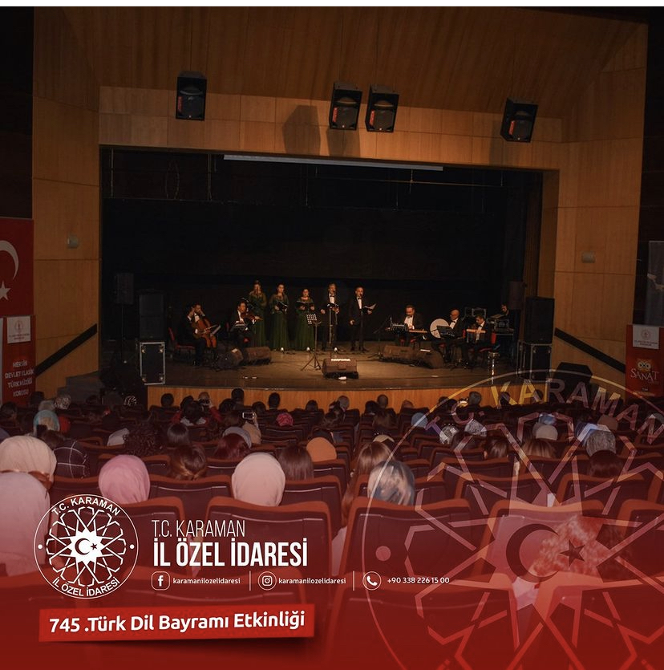
15 Mayıs 2022 “Türk Dil Bayramı”
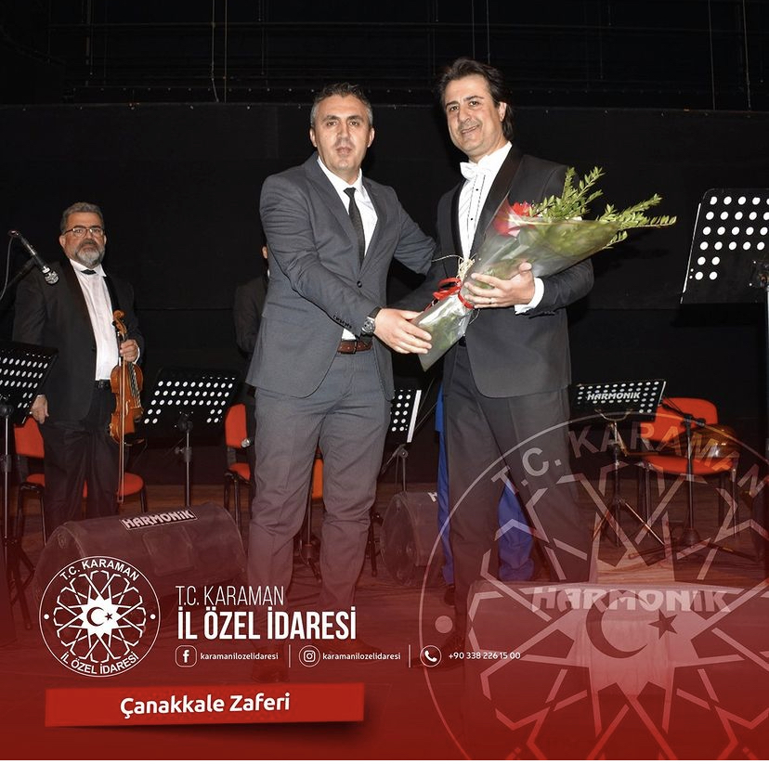
18 Mart 2022 "Çanakkale Şehitlerini Anma Konseri"

KÜLTÜR ve SOSYAL İŞLER MÜDÜRLÜĞÜ
İÇ KONTROL GÜVENCE BEYANI

Harcama yetkilisi olarak yetkim dahilinde;
Bu raporda yer alan bilgilerin güvenilir, tam ve doğru olduğunu beyan ederim.
Bu raporda açıklanan faaliyetler için idare bütçesinden harcama birimimize tahsis edilmiş kaynakların etkili, ekonomik ve verimli bir şekilde kullanıldığını, görev ve yetki alanım çerçevesinde iç kontrol sisteminin idari ve mali kararlar ile bunlara ilişkin işlemlerin yasallık ve düzenliliği hususunda yeterli güvenceyi sağladığını ve harcama birimimizde süreç kontrolünün etkin olarak uygulandığını bildiririm.
Bu güvence, harcama yetkilisi olarak sahip olduğum bilgi ve değerlendirmeler, iç kontroller, iç denetçi raporları ile Sayıştay raporları gibi bilgim dahilindeki hususlara dayanmaktadır.
Burada raporlanmayan, idarenin menfaatlerine zarar veren herhangi bir husus hakkında bilgim olmadığını beyan ederim.

Ahmet GÖKE
Kültür ve Sosyal İşler Müdür V.
Harcama Yetkilisi

İLÇE ÖZEL İDARELERİMİZ
- AYRANCI İLÇE ÖZEL İDARESİ
HARCAMA CETVELİ
Fonksiyonel Kod | Finans Kodu | Ekonomik | Açıklama | TUTAR
01.1.1.00 | 05 | 03.02.02.01 | Su Alımları | 5.085,80
01.1.1.00 | 05 | 03.02.03.01 | Yakacak Alımları | 24.979,92
01.1.1.00 | 05 | 03.02.03.02 | Akaryakıt ve Yağ Alımları | 6.667,00
01.1.1.00 | 05 | 03.02.03.03 | Elektrik Alımları | 13.238,60
01.1.1.00 | 05 | 03.02.06.90 | Diğer Özel Malzeme Alımları | 5.000,40
01.1.1.00 | 05 | 03.02.09.01 | Bahçe Malzemesi Alımları ile Yapım ve Bakım Giderleri | 7.198,00
01.1.1.00 | 05 | 03.02.09.90 | Diğer Tüketim Mal ve Malzemesi Alımları | 4.995,00
01.1.1.00 | 05 | 03.05.02.02 | Telefon Abonelik ve Kullanım Ücretleri | 955,00
01.1.1.00 | 05 | 03.05.02.03 | Bilgiye Abonelik ve İnternet Erişimi Giderleri | 287,75
01.1.1.00 | 05 | 03.07.01.90 | Diğer Dayanıklı Mal ve Malzeme Alımları | 25.000,00
01.1.1.00 | 05 | 03.07.03.90 | Diğer Bakım ve Onarım Giderleri | 6.507,40
01.3.9.00 | 05 | 01.01.01.01 | Temel Maaşlar | 69.188,52
01.3.9.00 | 05 | 01.01.02.01 | Zamlar ve Tazminatlar | 163.271,71
01.3.9.00 | 05 | 01.01.04.01 | Sosyal Haklar | 8.614,25
01.3.9.00 | 05 | 02.01.06.01 | Sosyal Güvenlik Primi Ödemeleri | 19.828,64
01.3.9.00 | 05 | 02.01.06.02 | Sağlık Primi Ödemeleri | 10.669,43
01.3.9.00 | 05 | 03.02.03.03 | Elektrik Alımları | 19.484,70
01.3.9.00 | 05 | 03.02.09.90 | Diğer Tüketim Mal ve Malzemesi Alımları | 9.223,40
01.3.9.00 | 05 | 03.05.02.02 | Telefon Abonelik ve Kullanım Ücretleri | 2.605,00
01.3.9.00 | 05 | 03.05.02.03 | Bilgiye Abonelik ve İnternet Erişimi Giderleri | 2.359,00
01.3.9.00 | 05 | 03.07.03.90 | Diğer Bakım ve Onarım Giderleri | 8.300,00
01.3.9.00 | 08 | 01.05.01.01 | Muhtarların Ücretleri | 1.640.989,48
09.1.1.00 | 05 | 06.01.02.90 | Diğer Makine Teçhizat Alımları | 1.398,30
09.1.2.00 | 05 | 03.02.01.01 | Kırtasiye Alımları | 3.568,32
09.1.2.00 | 05 | 03.02.01.90 | Diğer Kırtasiye ve Büro Malzemesi Alımları | 13.853,20
09.1.2.00 | 05 | 03.02.03.01 | Yakacak Alımları | 4.885,20
09.1.2.00 | 05 | 03.02.03.02 | Akaryakıt ve Yağ Alımları | 20.768,00
09.1.2.00 | 05 | 06.01.02.90 | Diğer Makine Teçhizat Alımları | 5.099,96
09.1.2.00 | 08 | 03.08.01.02 | Okul Bakım ve Onarımı Giderleri | 19.999,82
TOPLAM: |  |  |  | 2.124.021,80

- BAŞYAYLA İLÇE ÖZEL İDARESİ
HARCAMA CETVELİ
Fonksiyonel Kod | Finans Kodu | Ekonomik Kod | Açıklama
01.1.1.00 | 05 | 03.02.02.02 | Temizlik Malzemesi Alımları | 1.487,16
01.1.1.00 | 05 | 03.02.03.01 | Yakacak Alımları | 19.498,32
01.1.1.00 | 05 | 03.02.03.03 | Elektrik Alımları | 8.496,60
01.1.1.00 | 05 | 03.02.09.01 | Bahçe Malzemesi Alımları ile Yapım ve Bakım Giderleri | 3.191,90
01.1.1.00 | 05 | 03.05.01.08 | Temizlik Hizmet Alım Giderler | 1.980,00
01.1.1.00 | 05 | 03.05.02.02 | Telefon Abonelik ve Kullanım Ücretleri | 594,00
01.1.1.00 | 05 | 03.05.02.03 | Bilgiye Abonelik ve İnternet Erişimi Giderleri | 1.046,75
01.1.1.00 | 05 | 03.07.01.90 | Diğer Dayanıklı Mal ve Malzeme Alımları | 3.304,00
01.1.1.00 | 05 | 03.07.03.02 | Makine Teçhizat Bakım ve Onarım Giderleri | 8.260,00
01.3.9.00 | 05 | 01.01.01.01 | Temel Maaşlar | 4.420,00
01.3.9.00 | 05 | 03.02.01.01 | Kırtasiye Alımları | 1.609,20
01.3.9.00 | 05 | 03.02.02.02 | Temizlik Malzemesi Alımları | 4.570,02
01.3.9.00 | 05 | 03.02.03.02 | Akaryakıt ve Yağ Alımları | 14.398,05
01.3.9.00 | 05 | 03.02.06.01 | Laboratuvar Malzemesi ile Kimyevi ve Temrinlik Malzeme Alımları | 991,20
01.3.9.00 | 05 | 03.05.02.02 | Telefon Abonelik ve Kullanım Ücretleri | 1.018,81
01.3.9.00 | 05 | 03.05.02.90 | Diğer Haberleşme Giderleri | 1.000,00
01.3.9.00 | 08 | 01.05.01.01 | Muhtarların Ücretleri | 515.274,76
09.1.2.00 | 05 | 03.08.01.02 | Okul Bakım ve Onarımı Giderleri | 30.036,90
09.1.2.00 | 08 | 03.08.01.02 | Okul Bakım ve Onarımı Giderleri | 74.866,28
TOPLAM |  |  |  | 610.613,29

- ERMENEK İLÇE ÖZEL İDARESİ
HARCAMA CETVELİ
Fonksiyonel Kod | Finans Kodu | Ekonomik | Açıklama
01.1.1.00 | 05 | 03.02.02.02 | Temizlik Malzemesi Alımları | 7.171,20
01.1.1.00 | 05 | 03.02.03.01 | Yakacak Alımları | 12.095,00
01.1.1.00 | 05 | 03.02.03.03 | Elektrik Alımları | 9.025,70
01.1.1.00 | 05 | 03.05.02.02 | Telefon Abonelik ve Kullanım Ücretleri | 475,50
01.1.1.00 | 05 | 03.05.02.03 | Bilgiye Abonelik ve İnternet Erişimi Giderleri | 1.438,75
01.1.1.00 | 05 | 03.07.01.90 | Diğer Dayanıklı Mal ve Malzeme Alımları | 8.000,00
01.1.1.00 | 05 | 03.07.03.02 | Makine Teçhizat Bakım ve Onarım Giderleri | 892,99
01.1.1.00 | 05 | 03.07.03.90 | Diğer Bakım ve Onarım Giderleri | 11.092,00
01.3.9.00 | 05 | 01.01.01.01 | Temel Maaşlar | 229.858,34
01.3.9.00 | 05 | 01.01.02.01 | Zamlar ve Tazminatlar | 301.299,63
01.3.9.00 | 05 | 01.01.04.01 | Sosyal Haklar | 41.746,89
01.3.9.00 | 05 | 01.03.01.01 | Sürekli İşçilerin Ücretleri | 159.365,91
01.3.9.00 | 05 | 01.03.04.01 | Sürekli İşçilerin Fazla Mesaileri | 13.461,81
01.3.9.00 | 05 | 01.03.05.01 | Sürekli İşçilerin Ödül ve İkramiyeleri | 38.002,27
01.3.9.00 | 05 | 02.01.06.01 | Sosyal Güvenlik Primi Ödemeleri | 53.679,12
01.3.9.00 | 05 | 02.01.06.02 | Sağlık Primi Ödemeleri | 32.112,16
01.3.9.00 | 05 | 02.03.04.01 | İşsizlik Sigortası Fonuna | 4.102,08
01.3.9.00 | 05 | 02.03.06.01 | Sosyal Güvenlik Primi Ödemeleri | 42.046,69
01.3.9.00 | 05 | 03.02.01.01 | Kırtasiye Alımları | 16.107,00
01.3.9.00 | 05 | 03.02.02.01 | Su Alımları | 3.389,98
01.3.9.00 | 05 | 03.02.02.02 | Temizlik Malzemesi Alımları | 6.096,60
01.3.9.00 | 05 | 03.02.03.03 | Elektrik Alımları | 24.039,90
01.3.9.00 | 05 | 03.03.01.01 | Yurtiçi Geçici Görev Yollukları | 408,00
01.3.9.00 | 05 | 03.05.02.01 | Posta ve Telgraf Giderleri | 5.000,00
01.3.9.00 | 05 | 03.05.02.02 | Telefon Abonelik ve Kullanım Ücretleri | 1.952,00
01.3.9.00 | 05 | 03.05.02.03 | Bilgiye Abonelik ve İnternet Erişimi Giderleri | 2.635,00
01.3.9.00 | 05 | 03.07.01.02 | Büro ve İşyeri Makine ve Techizat Alımları | 6.283,00
01.3.9.00 | 05 | 03.07.02.01 | Bilgisayar Yazılım Alımları ve Yapımları | 3.800,00
01.3.9.00 | 05 | 03.07.03.02 | Makine Teçhizat Bakım ve Onarım Giderleri | 8.019,00
01.3.9.00 | 08 | 01.03.01.01 | Sürekli İşçilerin Ücretleri | 227.204,24
01.3.9.00 | 08 | 01.03.04.01 | Sürekli İşçilerin Fazla Mesaileri | 7.295,67
01.3.9.00 | 08 | 01.03.05.01 | Sürekli İşçilerin Ödül ve İkramiyeleri | 53.352,56
01.3.9.00 | 08 | 01.05.01.01 | Muhtarların Ücretleri | 3.354.461,90
01.3.9.00 | 08 | 02.03.04.01 | İşsizlik Sigortası Fonuna | 5.682,83
01.3.9.00 | 08 | 02.03.06.01 | Sosyal Güvenlik Primi Ödemeleri | 58.249,27
09.1.2.00 | 08 | 03.08.01.02 | Okul Bakım ve Onarımı Giderleri | 44.152,06
TOPLAM |  |  |  | 4.793.995,05

- KAZIMKARABEKİR İLÇE ÖZEL İDARESİ
HARCAMA CETVELİ
Fonksiyonel Kod | Finans Kodu | Ekonomik | Açıklama
01.1.1.00 | 05 | 03.02.02.01 | Su Alımları | 382,50
01.1.1.00 | 05 | 03.02.03.01 | Yakacak Alımları | 7.645,00
01.1.1.00 | 05 | 03.02.03.02 | Akaryakıt ve Yağ Alımları | 12.397,20
01.1.1.00 | 05 | 03.02.03.03 | Elektrik Alımları | 3.786,40
01.1.1.00 | 05 | 03.05.02.02 | Telefon Abonelik ve Kullanım Ücretleri | 476,50
01.1.1.00 | 05 | 03.05.02.03 | Bilgiye Abonelik ve İnternet Erişimi Giderleri | 1.815,00
01.1.1.00 | 05 | 03.07.03.02 | Makine Teçhizat Bakım ve Onarım Giderleri | 1.888,00
01.3.9.00 | 05 | 01.01.01.01 | Temel Maaşlar | 128.282,77
01.3.9.00 | 05 | 01.01.02.01 | Zamlar ve Tazminatlar | 199.345,74
01.3.9.00 | 05 | 01.01.04.01 | Sosyal Haklar | 21.756,36
01.3.9.00 | 05 | 02.01.06.01 | Sosyal Güvenlik Primi Ödemeleri | 27.923,67
01.3.9.00 | 05 | 02.01.06.02 | Sağlık Primi Ödemeleri | 17.540,10
01.3.9.00 | 05 | 03.02.01.01 | Kırtasiye Alımları | 2.999,64
01.3.9.00 | 05 | 03.02.02.02 | Temizlik Malzemesi Alımları | 2.997,20
01.3.9.00 | 05 | 03.05.01.03 | Bilgisayar Hizmeti Alımları | 1.000,00
01.3.9.00 | 05 | 03.05.02.02 | Telefon Abonelik ve Kullanım Ücretleri | 512,00
01.3.9.00 | 05 | 03.05.02.03 | Bilgiye Abonelik ve İnternet Erişimi Giderleri | 1.098,50
01.3.9.00 | 08 | 01.05.01.01 | Muhtarların Ücretleri | 888.120,10
09.1.2.00 | 05 | 03.02.01.01 | Kırtasiye Alımları | 15.142,94
09.1.2.00 | 08 | 03.02.01.01 | Kırtasiye Alımları | 2.010,10
09.1.2.00 | 08 | 03.08.01.02 | Okul Bakım ve Onarımı Giderleri | 14.984,82
TOPLAM: |  |  |  | 1.352.104,54

- SARIVELİLER İLÇE ÖZEL İDARESİ
HARCAMA CETVELİ
Fonksiyonel Kod | Finans Kodu | Ekonomik | Açıklama
01.1.1.00 | 05 | 03.02.02.01 | Su Alımları | 760,10
01.1.1.00 | 05 | 03.02.03.01 | Yakacak Alımları | 83.721,00
01.1.1.00 | 05 | 03.02.03.03 | Elektrik Alımları | 9.865,60
01.1.1.00 | 05 | 03.05.02.02 | Telefon Abonelik ve Kullanım Ücretleri | 546,75
01.1.1.00 | 05 | 03.05.02.03 | Bilgiye Abonelik ve İnternet Erişimi Giderleri | 1.562,75
01.3.9.00 | 05 | 03.02.01.01 | Kırtasiye Alımları | 4.999,98
01.3.9.00 | 05 | 03.02.01.90 | Diğer Kırtasiye ve Büro Malzemesi Alımları | 3.999,61
01.3.9.00 | 05 | 03.02.03.02 | Akaryakıt ve Yağ Alımları | 9.611,10
01.3.9.00 | 05 | 03.04.03.90 | Diğer Vergi, Resim ve Harçlar ve Benzeri Giderler | 1.332,00
01.3.9.00 | 05 | 03.05.02.02 | Telefon Abonelik ve Kullanım Ücretleri | 750,00
01.3.9.00 | 08 | 01.05.01.01 | Muhtarların Ücretleri | 1.505.037,56
09.1.2.00 | 08 | 03.08.01.02 | Okul Bakım ve Onarımı Giderleri | 29.983,80
 |  |  | TOPLAM: | 1.652.170,25

IV- KURUMSAL KABİLİYET ve KAPASİTENİN DEĞERLENDİRİLMESİ

Değerlendirme
2022 Mali yılı İl Özel İdaresi performans programında (yatırım programında) yer alan ve bütçede ödenek tahsis edilen bazı işler 2022 yılı içinde bitmemiş olup 2023 yılına devam eden işlerimiz bulunmaktadır.
Bu değerlendirmeler ve veriler baz alındığında 2022 yılı faaliyetlerimizde gerçekleştirilmemiş ve önem arz etmesine karşılık yapılamamış iş bulunmamaktadır.
Çağdaş kamu yönetimi anlayışının bir sonucu olarak kaynakların daha etkin ve verimli kullanılması, yatırım ve hizmetlerin kalitesinin arttırılması, vatandaş odaklı, karar alma süreçlerine katılımcı ve şeffaf yönetim ilkeleri ön plana çıkmıştır.
İdarede yürütülen bütün iş ve işlemlerde hukuk kurallarına ve kamu yararına uygunluk daima ön planda tutulmakta ve personelin moral ve motivasyonu yükselterek sunulan hizmetlerde etkinlik ve kalite giderek arttırılmaktadır.

V-ÖNERİ VE TEDBİRLER
İl Özel İdaresinin gelirlerinin artırılması
İl Özel İdaresinin il ölçeğinde yatırım hizmetlerinin daha etkin ve verimli bir şekilde yürütülebilmesi için mutlak suretle İl Özel İdareleri gelir yasasının çıkartılması ve Bakanlık yardımlarının artırılması gerekmektedir.

ÜST YÖNETİCİNİN İÇ KONTROL GÜVENCE BEYANI

Üst yönetici olarak yetkim dâhilinde;
Bu raporda yer alan bilgilerin güvenilir, tam ve doğru olduğunu beyan ederim.
Bu raporda açıklanan faaliyetler için bütçe ile tahsis edilmiş kaynakların, planlanmış amaçlar doğrultusunda ve mali yönetim ilkelerine uygun olarak kullanıldığını ve iç kontrol sisteminin işlemlerin yasallık ve düzenliliğine ilişkin yeterli güvenceyi sağladığını bildiririm.
Bu güvence, üst yönetici olarak sahip olduğum bilgi ve değerlendirmeler, iç kontroller, iç denetçi raporları ile Sayıştay raporları gibi bilgim dâhilindeki hususlara dayanmaktadır.
Burada raporlanmayan, idarenin menfaatlerine zarar veren herhangi bir husus hakkında bilgim olmadığını beyan ederim.

Tuncay AKKOYUN
Vali

MALİ HİZMETLER BİRİM YÖNETİCİSİNİN BEYANI

Mali hizmetler birim yöneticisi olarak yetkim dâhilinde;
Bu idarede, faaliyetlerin Mali yönetim ve kontrol mevzuatı ile diğer mevzuata uygun olarak yürütüldüğünü, kamu kaynaklarının etkili, ekonomik ve verimli bir şekilde kullanılmasını temin etmek üzere iç kontrol süreçlerinin işletildiğini, izlendiğini ve gerekli tedbirlerin alınması için düşünce ve önerilerimin zamanında üst yöneticiye raporlandığını beyan ederim.
İdaremizin 2022 yılı Faaliyet Raporunun “II/A- Mali Bilgiler” bölümünde yer alan bilgilerin güvenilir, tam ve doğru olduğunu teyit ederim.

Recep MORTAŞ
Mali Hizmetler Müdürü
Muhasebe Yetkilisi

